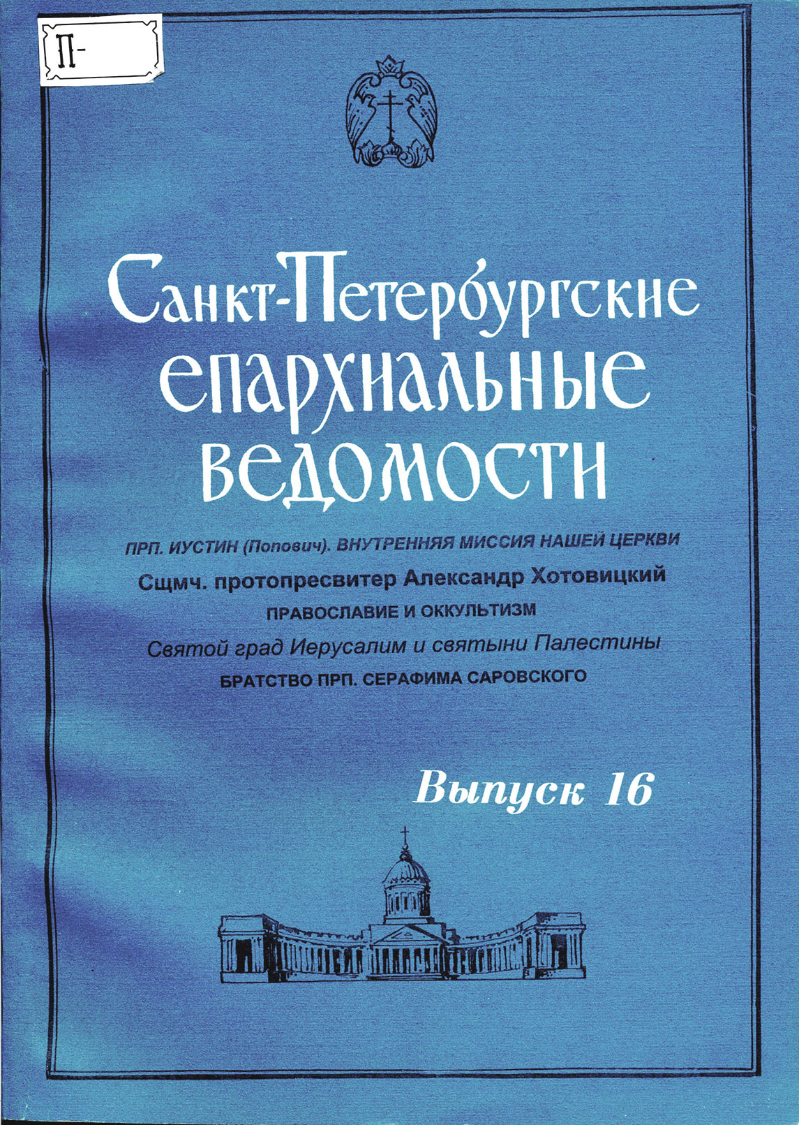



ИЗДАЮТСЯ В САНКТ-ПЕТЕРБУРГСКОЙ ЕПАРХИИ

Главный редактор Высокопреосвященнейший ВЛАДИМИР, Митрополит Санкт-Петербургский и Ладожский

Ответственный секретарь Н. К. Симаков

Выпуск 16. Часть I.



СОДЕРЖАНИЕ

Официальная часть ЖИЗНЬ ЕПАРХИИ

Митрополит С.-Петербургский и Ладожский Владимир 3

Заседание епархиального Совета 8

Епархиальное собрание 8

Возвращение Свято-Троицкой Александро-Невской Лавры 12

Архиерейские богослужения и рукоположения 16,

Неофициальная часть СВЯТЫЕ ОТЦЫ ЦЕРКВИ

**Прп. Иустин (Попович).** Главная истина Православия - Богочеловек 18

ПРАВОСЛАВНОЕ ВЕРОУЧЕНИЕ **Е. Ионова.** Православие и оккультизм 21

ПРОПОВЕДЬ

Новомученик иерей Анатолий Жураковский. **Св. Илия Пророк 26**

Архим. Иоанн (Крестьянкин). **Притча о сеятеле 34**

ПОДВИЖНИКИ ВЕРЫ И БЛАГОЧЕСТИЯ Иеросхимонах Иоанн, первоначальник Саровский 38

ПРАВОСЛАВИЕ И СУДЬБА РОССИИ В. **В. Антонов.** Братство прп. Серафима Саровского 44

РУССКАЯ ГОЛГОФА XX ВЕКА **Священномученик протопресвитер Александр Хотовицкий 50**

ВЕЧНАЯ ПАМЯТЬ ПОЧИВШИМ

Архимандрит Климент (Толстихин) **54**

Протоиерей Иосиф Киверович **55**

СЕМЕЙНОЕ ЧТЕНИЕ

Е. **Поселянин.** Идеалы христианской жизни (продолжение) 56

Издательство Санкт-Петербургской митрополии “Православная Русь”

Редакторы отделов: В. В. Антонов, И. В. Попов; техн. редактор И. А. Шумакова; корректор И. Н. Смирнова; фото Ю. П. Костыгова, С. Компанейченко, И. В. Попова, А. Г. Рылова, А. Н. Спицына.

Адрес редакции: Обводный канал, 17

Сдано в набор 22.05.96. Подписано в печать 29.07.96. Формат 60 х 90’/в. Бумага офсетная. Печать офсетная. Печ. л. 14,0. Тираж 5000 экз. Зак. № 367.

ГППП-3. 191104, Санкт-Петербург, Литейный пр., 55



Высокопреосвященнейший Митрополит Санкт-Петербургский и Ладожский

ВЛАДИМИР

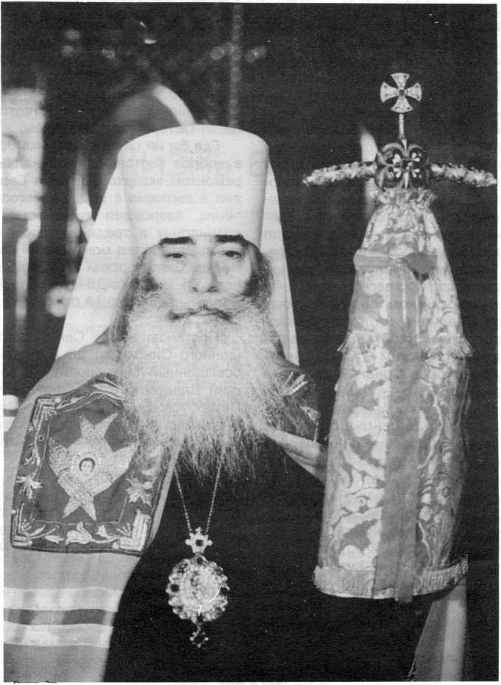

Решением Святейшего Патриарха Московского и всея Руси Алексия Второго и Священного Синода от 27 декабря 1995 г. на вдовствующую Санкт- Петербургскую кафедру был назначен Митрополит Владимир, управлявший Ростовской и Новочеркасской епархией.

Тридцать второй митрополит Санкт- Петербургский и Ладожский Владимир, в миру Вла­димир Саввич Котляров, родился в семье диакона в г. Актюбинске Казахской ССР 27 мая 1929 года. Он был шестым и последним ребенком в семье. Два его брата умерли в младенческом возрасте. Сегодня у него имеется родной брат и две сестры: все уже пен­сионеры.

Детство у митрополита выдалось трудным. В 1933 году он был при смерти от голода. Спасли его кусочек от золотой церковной евхаристической чаши, которую воры разбили, но не все смогли унести из алтаря ночью, а также собранные золотые крестики и цепочки, обменянные в специальном магазине на продукты. Через малое время жизнь его была “на краю” из-за перелома позвоночника.

Образование будущий митрополит получил свет­ское среднее-специальное: Джамбулский Статистиче­ский техникум ЦСУ Госплана СССР, бухгалтерское отделение. Духовное: Московская духовная семина­рия и Ленинградская духовная академия. По оконча­нии академии он был оставлен профессорским сти­

з

пендиатом, а потом преподавателем в духовной се­минарии и академии. Преподавал церковный Устав, а затем Священное Писание Ветхого Завета в семина­рии и академии.

Начинал свое служение будущий митрополит пса­ломщиком в Никольском кафедральном соборе г. Алма-Аты по окончании семинарии в 1952 г. В 1953 г. там же был рукоположен в сан диакона (22 мая), а 24 мая - в сан священника архиепископом (потом митрополит) Алма-Атинским и Казахстанским Николаем (Могилевским). В 1962 году священник Вла­димир был пострижен в монашество и решением Священного Синода назначен заместителем началь­ника Русской Духовной Миссии в Иерусалиме. Через полгода он был возведен в сан архимандрита и ко­мандирован с протоиереем Виталием Боровым на­блюдателем на первую сессию Второго Ватиканского собора. 30 декабря 1962 г. архимандрит Владимир (монашеское имя было дано в честь благоверного князя Новгородского Владимира Ярославича) рукопо­ложен в сан епископа Звенигородского и назначен представителем Московского Патриархата при Все­мирном Совете Церквей в Женеве. В 1964 г. епископ Владимир назначен епископом Воронежским и Липец­ким. В 1965 г. епископ Владимир назначен представи­телем Святейшего Патриарха Московского при Бла­женнейшем Патриархе Антиохийском и всего Востока. В конце 1966 г. епископ Владимир назначен еписко­пом Кировским и Слободским. Через 9 месяцев он был назначен епископом Берлинским и Среднеевро­пейским Патриаршим Экзархом в Средней Европе и возведен в сан архиепископа. В конце 1969 г. он наз­начен архиепископом Ростовским и Новочеркасским. В середине 1973 г. архиепископ Владимир был пере­веден в Иркутскую и Читинскую епархию с временным управлением Хабаровской и Владивостокской епархи­ей. .Под его омофором находились все города от Ир­кутской области до Курильских островов, Якутия, Бу­рятия, весь Северо-Восточный край России до китай­ской границы. В апреле 1975 г. архиепископ Владимир был переведен во Владимирскую и Суздальскую епархию. В 1980 году он был назначен на вдов­

ствующую кафедру Краснодарскую и Кубанскую. В мае 1987 г. он был назначен архиепископом Псков­ским и Порховским. В марте 1993 г. архиепископ Вла­димир второй раз был назначен архиепископом Рос­товским и Новочеркасским. Из всех перемещений два: из Ростова в Иркутск и из Краснодара в Псков были сделаны под давлением нецерковных структур, перед которыми даже Патриарх Пимен был бессилен. В марте 1992 г. в Кремлевском Успенском Патриаршем соборе архиепископ Владимир был возведен в сан митрополита и Святейший Патриарх Алексий надел на голову митрополита свой белый клобук, в котором служил в Санкт-Петербурге. 12 января 1996 г. в этом же соборе Святейший Патриарх Алексий после литур­гии тепло напутствовал и благословил митрополита Владимира на новое и ответственное служение в Санкт-Петербургскую епархию.

Где бы ни служил владыка Владимир, он приводил в доброе состояние епархиальные дома (занимался ремонтом экзархата даже в Берлине), храмы, приво­дил в согласие с уставом богослужения и церковное пение, возрождал духовность, укреплял церковную дисциплину и традиции, восстанавливал приходы и храмы, возродил монашеский подвиг и вернул в лоно Церкви Святогорский мужской монастырь в Псковской епархии и Свято-Донской Старочеркасский мужской монастырь в бывшей столице казачества Войска Дон­ского.

Постановлением Святейшего Патриарха и Свя­щенного Синода от 26 и 27 декабря 1995 года Пре­освященный Митрополит Ростовский и Новочеркас­ский Владимир был назначен Митрополитом Санкт- Петербургским и Ладожским. Это второй Митрополит Владимир в Санкт-Петербургской епархии. Первым был митрополит Владимир (Богоявленский) (18.08.1914-23.11.1915).

В* Санкт-Петербурге митрополит Владимир согла­совал передачу Свято-Троицкой Александро-Невской Лавры Санкт-Петербургской епархии, и 31 января 1996 г. были подписаны документы на возвращение первой главной части Лавры с митрополичьими поко­ями.

Официальная часть

ЖИЗНЬ ЕПАРХИИ

Январь

Приезд в С.-Петербург Митрополита С.-Петербургского и Ладожского ВЛАДИМИРА

В субботу по Рождестве Христовом пред Богояв­лением, отдание праздника Рождества Христова, 31 декабря/13 января 1996 года на вдовствующую пе­тербургскую кафедру прибыл новый глава епархии - Митрополит С.-Петербургский и Ладожский Владимир (Котляров), до этого возглавлявший Ростовскую и Новочеркасскую епархию.

На Московском вокзале Владыку встретили: Пре­освященный Симон, епископ Тихвинский, благочинные и * настоятели петербургских храмов, мэр С.- Петербурга А. А. Собчак и губернатор области

А. С. Беляков.

Благословив встречающих, Митрополит Владимир произнес краткое приветствие, адресованное духо­венству и петербургской пастве, напомнив, что многих клириков епархии он знает и прекрасно помнит по совместной учебе в С.-Петербургской Духовной Ака­демии и по совместному служению.

В беседе с мэром Владыка Владимир сказал: “Мы вас знаем. Мы внимательно следим за вашей дея­тельностью и радуемся успехам. Я отсюда 33 года назад уезжал иеромонахом в Иерусалим. Но где бы потом ни был, я всегда вспоминал этот город. Я - его гражданин, и паспорт у меня до сих пор ленинград­ский. Для меня необыкновенно трогательно снова оказаться дома. И в этом я вижу перст Божий. У меня были хорошие отношения с властями тех мест, где я служил. Думаю, что вы тоже будете помогать нам. Я очень надеюсь на хорошие отношения. Будем сотруд­ничать на пользу города”.

В ответом слове мэр сказал: “Нам предстоит мно­гое сделать. Мы заканчиваем передачу Казанского собора, весной введем в действие Спас-на-Крови. Работа громадная, и ее можно сделать только со­вместно. Уверен, что вместе будем служить и Богу, и людям...”

Затем состоялся краткий разговор Митрополита Вла­димира и губернатора области А. С. Белякова, кото­рый также выразил свое стремление к сотрудни­честву.

Затем в сопровождении Преосвященного Симона, духовенства епархии, мэра С.-Петербурга и губерна­тора области, а также казаков петербургской Платов­ской станицы Владыка проследовал в здание вокзала, где ответил на некоторые вопросы журналистов: “Последнее место служения моего связано с именем Петра Великого в Таганроге. Как известно, там он пы­тался прорубить первое окно в Европу. Так что, об­разно говоря, я от южного петровского окна приехал к северному. Все свои архипастырские обязанности я буду выполнять в целях процветания Церкви, для возрождения духовности в регионе. Вся страна сегод­ня думает о том, чтобы прежде всего воспитать чело­века. Причем человека духовного, идейного, чистого, нравственного. С таким человеком можно будет по­строить чистое общество. Последствия увлечения материализмом пугают, сегодня к народу, пере­ставшему быть христианским, Церкви нужно заново идти с проповедью”.

На вопрос, будет ли митрополит участвовать в политической деятельности, Владыка Владимир отве­тил: “У нас на Священном Синоде было принято ре­шение о том, что священнослужители не должны слишком глубоко входить в политическую деятель­ность. Ведь у нас есть прихожане из разных партий. И если мы отдадим предпочтение какой-нибудь одной из них, собратья наши из других партий обидятся. Чтобы не создавать напряженности, и было принято такое решение. Но мы не можем равнодушно смотреть на происходящее. Мы должны разъяснять, что любая партия, любая политика, не может быть обособлена от моральной стороны общества”.

В заключение Митрополит Владимир сказал: “Я передаю всем горожанам, всему духовенству, патри­аршее благословение. Патриарх Московский и всея Руси Алексий II тепло вспоминал свое 5-летнее слу­

5

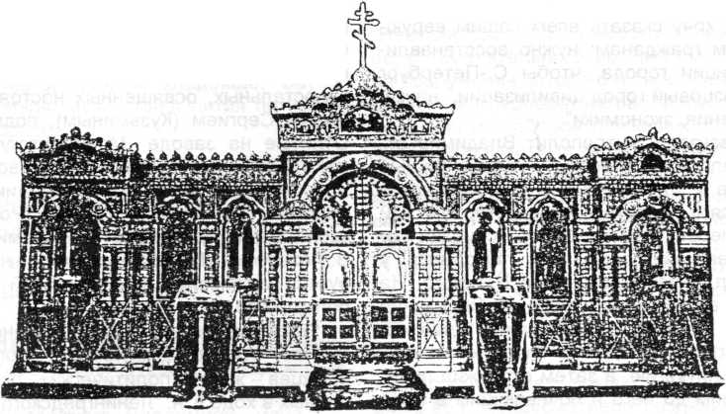

жение здесь. Я же хочу сказать всем нашим верую­щим, всем рядовым гражданам: нужно восстанавли­вать лучшие традиции города, чтобы С.-Петербург превратился в образцовый город цивилизации, науки, культуры, просвещения, экономики”.

С Московского вокзала Митрополит Владимир от­правился в Николо-Богоявленский кафедральный собор, где, вступив в управление С.-Петербургской епархией, обратился с приветствием к петербургской пастве. Затем архиерей посетил Свято-Троицкий со­бор Александро-Невской Лавры, где помолился у св. мощей блгв. вел. князя Александра Невского. На следующий день, в воскресенье, праздник Обрезания Господня и день памяти свт. Василия Великого, 1/14 января, Митрополит Владимир здесь же совер­шил Божественную литургию, а затем отслужил пани­хиду по всем бывшим до него и почивающим в Бозе петербургским митрополитам.

* * *

В день приезда архипастыря в С.-Петербург в кор­пусе Бенуа Государственного Русского музея откры­лась выставка “Пречистому Твоему Образу покло­няемся...”, посвященная Пресвятой Богородице и Приснодеве Марии. Сто пятьдесят икон Пречистой из знаменитых соборов и храмов, провинциальных оби­телей и сельских церквей из разных уголков России, издавна почитающейся как Дом Пресвятой Богороди­цы, можно увидеть на выставке.

Исполнены они в различных техниках и материа­лах и датируются XIII—XX вв. Самая ранняя икона- Божией Матери “Умиление” (Белозерская), первой половины XIII века. Более поздние - XV-XVI вв. -из Москвы, Новгорода, Пскова, Твери. Среди икон- древний чудотворный образ Корсунской (Торопецкой) Божией Матери, Владимирская икона Пресвятой Бо­городицы, написанная иконописцами круга св. Андрея Рублева, образ Божией Матери Одигитрии работы Дионисия из иконостаса собора Рождества Богороди­цы Ферапонтова монастыря. На выставке также пред­ставлены шитье, резные иконы, пластика, литье, цер­ковная утварь XI—XVII вв. из фондов музея.

В этот же день исполнилось 100 лет со дня рожде­ния петербургского певца и артиста Николая Констан­тиновича Печковского (f24.11.1966). Панихида по не­му была отслужена в Николо-Богоявленском кафед­ральном соборе.

В праздник Святого Богоявления (Крещения) Гос­подня 6/19 января, настоятелем церкви прп. Серафима Саровского, что в Графской (ст. Песочная) иереем Иго­рем Филиным был совершен крестный ход и отслужен первый молебен в стенах новопостроенной деревян­ной часовни во имя прп. Серафима Саровского на чтимом источнике близ Черной речки, между станция­ми Песочная и Дибуны Финляндской железной дороги. Возведенная часовня представляет собой точную копию часовни на источнике прп. Серафима Саровско­го в Саровской пустыни.

В праздник Крещения Господня Казанский собор обрел четыре недостающих на его звоннице колокола. Отлитый по модели ростовского колокольного мастера протоиерея Аристарха Израилева (1841-1891), набор из восьми колоколов вновь был изготовлен для собо­

ра. 22 октября/4 ноября 1995 г., в праздник Казанской иконы Божией Матери на звоннице собора были уста­новлены первые четыре малых колокола. Ныне четы­ре остальных, освященных настоятелем собора игу­меном Сергием (Кузьминым), подняты на звонницу. Отлитые на заводе “Монументскульптура” колокола изготовлены на частные пожертвования Обществом Возрождения духовных традиций Руси” при со­действии финансовой группы “Росс. Ко”. Настройка звона была проведена звонарями В. Жильцовым и

В. Лоханским. В скором времени на звоннице плани­руется установить последний 9-й по счету и самый большой по весу колокол.

13/26 января на кладбище Донского монастыря в Москве открыт памятник на могиле 17-ти петер­буржцев - жертв политических репрессий, расстре­лянных в ходе т. н. “Ленинградского дела” в 1949 году.

На отдание праздника Богоявления Господня и память св. равноап. Нины, просветительницы Грузии, 14/27 января, петербуржцы отметили годовщину окончательного снятия блокады Ленинграда (1944 г.). В этот день Митрополит С.-Петербургский и Ладож­ский Владимир во главе представительной делегации

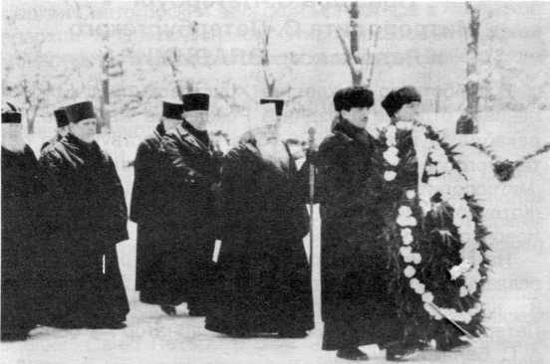

Пискаревское мемориальное кладбище. Митрополит Владимир во главе С.-Петербургского духовенства возлагает венок в день годовщины окончательного снятия блокады

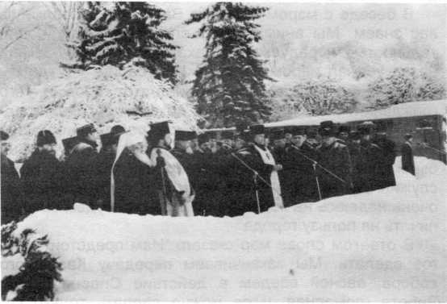

Пискаревское кладбище. Заупокойная лития по погибшим в блокаду

клириков.С.-Петербургской епархии возложил венок- крест из цветов к подножию памятника Матери-Родине на Пискаревском мемориальном кладбище. Затем была отслужена краткая заупокойная лития по умер­шим в блокаду горожанам.

Пресс-конференция в покоях митрополита, посвященная восстановлению кафедрального Казанского собора

В понедельник, 16/29 янраря в покоях Митрополи­та в здании С.-Петербургских Духовных Академии и Семинарии при участии Митрополита С.- Петербургского и Ладожского Владимира, мэра С.- Петербурга А. А. Собчака, директора музея Истории религии С. А. Кучинского, других заинтересованных лиц и журналистов состоялась пресс-конференция, посвященная проблемам восстановления Казанского собора, выдающегося памятника отечественной ис­тории и духовной культуры, бывшего после закрытия Исаакиевского собора до апреля 1932 г. кафедраль­ным собором С.-Петербурга.

Во вступительном слове Митрополит Владимир сообщил о своем решении вернуть Казанскому собо­ру, расположенному на главной магистрали города, Невском проспекте, статус кафедрального и превра­тить его в главный православный храм города. Вла­дыка рассказал собравшимся о том, как идет процесс восстановления собора, осветил комплекс мер, необ­ходимых для его капитального ремонта и восста­новления утраченного, в частности, величественного серебряного иконостаса, частично демонтированного, частично распиленного и проданного как серебряный лом в 30-х годах нынешнего столетия. Сегодня сроч­ного ремонта требует кровля, гидроизоляционная и тепловая системы, насквозь проржавевшие чугунные колонны и колоннада из мягкого пудожского камня неумолимо разрушаются, между тем запасов камня, достаточных для ремонтных работ, приобрести пока не удалось. Ныне восстановлен на куполе собора крест, подняты колокола, а за счет средств музея про­ведена реставрация некоторых деталей внутреннего убранства.

Мэр С.-Петербурга рассказал о том, как обстоят дела с переездом музея Истории религии из Казанско­го собора в новые помещения, выделенные ему на Почтамтской улице. Коллекции музея будут перево­зиться туда по мере производства работ. В целом, - сказал он, - если в предыдущие годы основное вни­мание уделялось восстановлению ансамблей приго­родов - Петергофа, Царского Села, Павловска, то в нынешнем 1996 году приоритет будет отдан Спасу-на- Крови и Казанскому собору. Ставший первым в Рос­сии храмом-памятником победы в Отечественной войне 1812 года, он был выстроен задолго до москов­ского храма Христа Спасителя, и его восстановление могло бы стать не менее благородной целью и собы­тием ничуть не меньшего масштаба, чем патронируе­мое Ю. М. Лужковым восстановление храма Христа Спасителя. Мэр поддержал предложение клуба

“Невский проспект” о восстановлении в первую оче­редь замечательного иконостаса Казанского собора, на сооружение которого в свое время пошло 40 пудов церковного серебра, награбленного наполеоновскими войсками из соборов Московского Кремля, отбитое у французов казаками атамана М. И. Платова и препод­несенное ими храму. Об этом свидетельствовала па­мятная надпись: “Усердное приношение Донского вой­ска”. Проект восстановления иконостаса в основном уже завершен, его ориентировочная смета - 3,5 миллиарда рублей. Несколько предприятий уже высказали свою готовность взяться за его восстано­вление.

Распоряжением мэра С.-Петербурга № 1296-р от 20.12.95 г. предусмотрено создание агентства по ре­конструкции и развитию ансамбля Сенной площади. Инициатором его стала строительная фирма Контакт- Эстате, ранее выполнявшая работы в историческом центре города. Проект предусматривает восстановле­ние храма Успения Пресвятой Богородицы (Спас-на- Сенной). Создается Фонд финансовой поддержки строительства храма. В финансировании проекта со­гласилась принять участие Элладская (Греческая) Православная Церковь, ведутся переговоры с право­славными общинами Финляндии и Кипра.

В январе вышел в свет первый номер журнала “Православный Выборг”. Учредителем и редактором нового издания является клирик Выборгского Спасо- Преображенского собора иерей Игорь Аксенов. Жур-

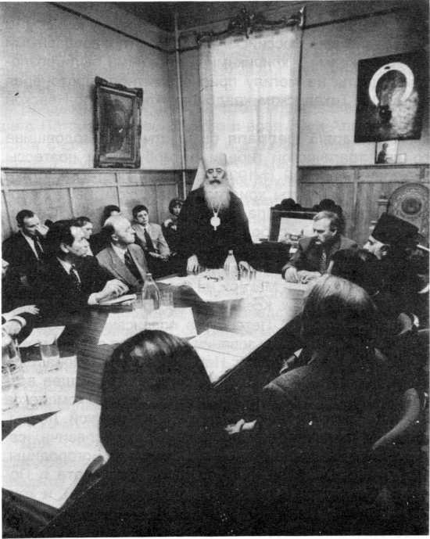

Пресс-конференция, посвященная судьбе Казанского собора

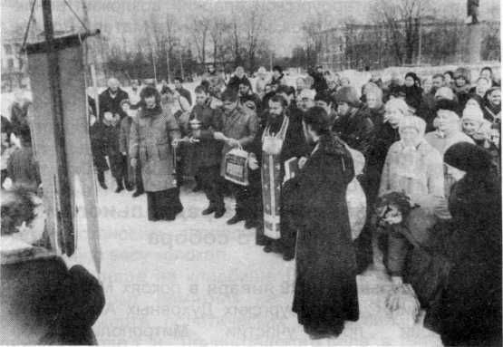

Царское Село. Молебен Новомученикам и Исповедникам Российским на соборной площади, у креста, в память сщмч. Иоанна Кочурова, пресвитера Царскосельского

нал выполнен на хорошем полиграфическом уровне. Содержание первого номера посвящено празднику Рождества Христова.

19 января/1 февраля в покоях Митрополита С.- Петербургского и Ладожского Владимира в здании С.- Петербургских Духовных Академии и Семинарии под председательством Его Высокопреосвященства со­стоялось заседание Епархиального Совета С.- Петербургской епархии.

Епархиальным Советом были обсуждены вопросы: о Епархиальном Совете, о благочиниях, о Епархиаль­ном собрании и о Ревизионной комиссии С.- Петербургской епархии. Приняты решения: об увели­чении состава Епархиального Совета с 6 до 12 человек, об увеличении в связи с ростом числа храмов и монастырей епархии (237) количества бла- гочиний с 7 до 15, о проведении Епархиального со­брания 31.01/13.02.1996 года в конференц-зале гости­ницы “С.-Петербург”, о восстановлении прежнего со­става Ревизионной комиссии С.-Петербургской епар­хии, избранного на Епархиальном собрании в бытность окормления С.-Петербургской епархии Мит­рополитом Алексием, ныне Святейшим Патриархом Московским и всея Руси.

В этот же день православные петербуржцы вспо­минали мученическую кончину петербургского прото­иерея Петра Скипетрова (11918), погибшего на поро­ге Митрополичьего Дома, защищая от поругания без­божниками святыни Александро-Невской Лавры. В этот день в часовне мц. Царицы Александры (где в 1895-1901 гг., при приюте Вел. Кн. Александры Ни­колаевны служил и законоучительствовал о. Петр, а ныне действует воскресная школа им. о. Петра Ски­петрова) был отслужен молебен Новомученикам и Исповедникам Российским. Затем православными петербуржцами - клириками и мирянами были возло­жены цветы на могилу приснопамятного протоиерея Петра на Тихвинском кладбище Александро-Невской Лавры.

23 января/5 февраля была отмечена годовщина со дня трагической гибели петербургской поэтессы Наталии Карповой (t 1995). Русская поэтесса, стихи которой проникнуты христианским духом, была звер­ски убита, когда шла к ранней обедне в Спасо- Преображенский собор, прихожанкой которого она являлась. В этот день панихида по убиенной рабе Божией Наталии была отслужена в церкви Смолен­ской иконы Божией Матери на Смоленском кладбище.

В праздник блаж. Ксении Петербургской, 24 января/6 февраля, мэром С.-Петербурга подписано распоряже­ние № 76-р “Об использовании комплекса зданий мона­стырского каре по адресу: Набережная реки Монастыр­ки, д. 1, литеры Г, Е, В, Б.”, предусматривающее воз­вращение Русской Православной Церкви комплекса зданий Свято-Троицкой Александро-Невской Лавры, (включая церкви блгв. кн. Феодора Ярославича, св. Архангела Михаила, Успения Пресвятой Богородицы, Сошествия Св. Духа, прп. Исидора Пелусиота и По­крова Пресвятой Богородицы (прп. Палладия), и кор­пуса: Митрополичий, Просфорный, Семинарский, Ду- ховской (полностью) и Феодоровский - для размеще­ния С.-Петербургского Епархиального управления, собственно монастыря, а также Негосударственной

Православной гимназии во имя св. блгв. вел. князя Александра Невского.

1. января/8 февраля панихида по Державному основателю С.-Петербурга Императору Петру Вели­кому была отслужена в день воспоминания его кончи­ны (1725) в Петропавловском соборе Петропавлов­ской крепости.
2. января/9 февраля зарегистрирована община церкви Покрова Пресвятой Богородицы в с. Хотнежа Волосовского района области. Общи ia планирует восстановить храм, находящийся ныне в плачевном состоянии.

В этот же день на фасаде дома, где располагалось до 1917 г. Петербургское Кредитное Общество (пл. Островского, д. 7), состоялось открытие мемори­альной доски, посвященной выдающемуся русскому писателю И. А. Бунину (1870-1953). В этом здании 100 лет назад состоялось первое публичное выступ­ление писателя. Освятили доску клирики церкви Спа­са Нерукотворного Образа на Конюшенной площади.

Панихиды по Ф. М. Достоевскому были отслужены в этот день в его квартире-музее в Кузнечном переулке, а также на Тихвинском кладбище Александро-Невской Лавры, у могилы писателя. В нынешнем году мэрия планирует установить памятник Ф. М. Достоевскому в центре Петербурга, с оговоркой “при наличии необхо­димого финансирования”. Будет ли увековечена па­мять великого русского писателя в нашем городе в год 115-летия со дня его кончины и 175-летия со дня рождения?

Епархиальное собрание

Во вторник, 31 января/13 февраля, в день памяти свв. бессребренников мчч. Кира и Иоанна состоялось Епархиальное собрание, прошедшее под председа­тельством Высокопреосвященнейшего Владимира, Митрополита С.-Петербургского и Ладожского в кон­ференц-зале гостиницы “С.-Петербург”. В нем приня­ли участие 412 человек - благочинные, настоятели

8

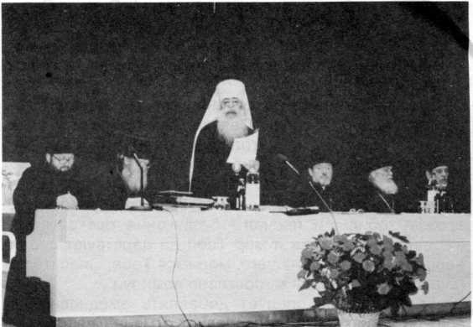

храмов, председатели приходских советов, духовен­ство, не занятое в этот день очередным богослужени­ем. представители мирян.

Согласно Уставу Русской Православной Церкви, Епархиальное Собрание является высшим органом церковной власти после правящего архиерея и долж­но собираться не реже одного раза в год. Собранное по прошествии месяца со дня вступления Митрополи­та Владимира на С.-Петербургскую кафедру, Собра­ние заслушало доклад Митрополита С.- Петербургского и Ладожского Владимира, приняло к сведению решения Епархиального Совета, избрало его новый состав.

Началось собрание благодарственным молебном Господу Иисусу Христу, который пред большим обра­зом Спасителя совершил сам Митрополит в сослуже­нии наместника Свято-Троицкой Александро-Невской Лавры архимандрита Кирилла (Начиса), протоиереев Александра Кудряшова, Павла Красноцветова и Бог­дана Сойко, при протодиаконах Алексии Васильеве и Василии Ципкало и хоре духовенства под управлени­ем протодиакона Павла Герасимова.

Свой доклад о жизни Русской Православной Церкви и Санкт-Петербургской епархии Владыка Мит­рополит начал с чтения Апостола на сегодняшний день (1 Ин., 72 зач. Ill, 11-20). В докладе архиерей прежде всего подчеркнул необходимость и важность для всех приходов в своей жизни и деятельности ру­ководствоваться Уставом об управлении Русской Православной Церкви, принятым Поместным Собором 8 июня 1988 года.

Затем были зачитаны и прокомментированы жур­налы заседания Священного Синода под председа­тельством Святейшего Патриарха Московского и всея Руси Алексия II от 26 и 27 декабря 1995 года №№ 99, 101, 111, 114, 116, 118 и 119.

Владыка освятил принятые Святейшим патриархом и Священным Синодом решения: о праздновании в 1996 году Дня Славянской письменности и культуры, приуроченного к памяти свв. равноапп. Мефодия и Ки­рилла, учителей Словенских 11/24 мая; об одобрении деятельности Третьего Всемирного Русского собора, проходившего под девизом “Россия и русские на поро­ге XXI века” в московском Свято-Даниловом монасты­ре 24-26.11./4-6.12.1995 г.; о возрождении в полном объеме Православной миссии - образовании при Священном Синоде Миссионерского отдела (председателем его назначен ректор Курской Духов­ной семинарии епископ Белгородский и Староосколь­ский Иоанн (Попов)) и организации миссионерских отделов во всех епархиях Русской Православной Церкви.

Митрополит Владимир сообщил также о разрабо­танных Синодальной комиссией по канонизации свя­тых и одобренных Синодом историко-канонических критериях прославления Новомучеников и Исповедни­ков Российских в связи с церковными разделениями в XX веке.

О чаемом многими православными пастырями и мирянами прославлении во святых Царственных Муг чеников Владыка сказал: “Нужно немного подождать. Потерпите”. Дабы Церкви не быть скомпрометирован­ной в вопросе с так называемыми “екатеринбургскими

останками”, ошибочно признав их за истинные останки Царской Семьи, и в связи с тем, что исторические ар­хивные данные, могущие пролить свет на обстоятель­ства цареубийства по-прежнему засекречены властями и для Церкви недоступны, православным, по словам Владыки, остается только “ждать, когда компетентные органы позволят нам ознакомиться с архивом...”

Митрополит Владимир сделал также пояснение в вопросе о “Германском покаянии патриарха” 7/20.11.1995 г., донеся до духовенства и мирян пози­цию Синода, оценившего совершенный патриархом в Берлинском евангелическом соборе акт, как “братский ответ на официальное принятие покаяния немецкого народа и его церковных руководителей, снявший последние недоразумения между народами в XX веке”.

Владыка Митрополит зачитал обращение Святей­шего Патриарха Московского и всея Руси Алексия II в связи с событиями в Чечне и в связи с тем, что два клирика Русской Православной Церкви: настоятель грозненского храма св. Михаила Архангела священник Анатолий Чистоусов и представитель Московского Патриархата прот. Сергий Жигулин взяты чеченскими сепаратистами в заложники. Последней архиерейской кафедрой владыки была Ростовская и Новочеркас­ская, территориально близкая Чечне. Митрополит Владимир, как свидетель чеченского конфликта, пре­достерег от недооценки его последствий, в том числе опасности возможного создания мусульманского тео­кратического государства “от Казани до алжира, от Пакистана до Гибралтара”. Владыка подчеркнул, что определенными заинтересованными в ослаблении России силами делается многое, чтобы разжечь хрис­тианско-мусульманский конфликт.

Для сохранения единства Церкви Христовой и примирения междоусобной брани в Отечестве нашем, Владыка митрополит призвал духовенство неопусти- тельно совершать за Божественной литургией на ек­тении “Рцем вси”... после прошения “Еще молимся о милости, жизни, мире, здравии, спасении...” дополни­тельные прошения о единстве нашей Церкви:

э

*Епархиальное собрание*

“О еже милостивым оком призрети на Святую Свою Церковь, и соблюсти Ю невредиму и непреобориму от ересей и нестроений, и миром Своим оградити, мо­лимся Тебе, Спасителю наш, скоро услыши и мило- стивно помилуй.

О еже примирити разделения среди народов Оте­чества нашего, и силою Святаго Духа обратити всех нас на путь мира и братолюбия, рцем вси: Господи, скоро услыши и милостивно помилуй.

Давый заповедь Твою нам, еже любити Тебе, Бога нашего и ближняго своего, сотвори - да ненависть, вражда, обиды и прочая беззакония прекратятся, истинная же любовь и мир Твой да царствуют среди народов Отечества нашего, молимся Тебе, Спасителю наш, скоро услыши и милостивно помилуй".

Эти прошения следует добавлять ежедневно на всех литургиях, пока не последует отмена Священным Синодом. Перейдя к епархиальным проблемам, Мит­рополит Владимир, напомнив притчу о винограднике, призвал клириков и мирян: “Трудитесь, отцы мои, в полную меру, чтобы не совершилось то горестное, что уже было, и не передал Господь виноградник другим”.

На сегодня, сказал Владыка, в С.-Петербургской епархии насчитывается 226 приходов, 7 монастырей, 4 подворья, 284 священника, 123 диакона - всего 407 человек священнослужителей.

Владыка Митрополит сообщил о принятом город­скими властями решении полностью передать Казан­ский собор С.-Петербургской епархии и выразил же­лание возродить прежнюю традицию: быть Кафед­ральным собором собору Казанской иконы Божией Матери по Невскому проспекту, Казанская площадь, 2; выразил надежду на достижение договоренности с властями о возвращении построек Свято-Троицкой Александро-Невской Лавры и храма Воскресения Христова (Спаса-на-Крови).

В жизни С.-Петербургской епархии Митрополит Владимир отметил: неправильное употребление тер­минологии (“староста”, “двадцатка” и др.); неудовлет­ворительное состояние дел в ряде храмов епархии; несоблюдение духовенством уставных богослужеб­ных указаний и традиций; несоответствующий сану внешний вид клириков вне храма, напомнив: “Нерадивый священнослужитель может причинить Церкви больше зла, чем самый усердный атеист. Так не разрушайте же того, что не разрушили атеисты. Не позволю!” Его Высокопреосвященство указал на необ­ходимость убрать стекло и не ставить цветы на жерт­веннике и престоле, подчеркнул важность достойной подготовки к каждому богослужению, особое внимание уделив проповеди, пению, произношению прошений.

Владыка настаивал на единообразии сокращений богослужебного устава, на согласовании между при­ходами цен за требы, утварь и предметы обихода, на незамедлительности и точности отчислений в епархи­альную кассу, четкое ведение финансовой отчетности приходов.

Митрополит Владимир сообщил также о принятом им решении пересмотреть состав и численность бла­гочинных. Владыка намерен повысить значимость института благочинных, увеличив их число с семи до пятнадцати, привлекая для этого деятельных священ­ников. Была подчеркнута необходимость иметь при

каждом храме опись имущества, богослужебный жур­нал, вести протоколы приходских собраний и всю необходимую документацию; содержать в храме такой штат, который смог бы обеспечить нормальное со­вершение богослужений и полную положенную заня­тость духовенства.

Владыка сказал также о необходимости регулиро­вания открытия новых храмов, необходимое'/! строи­тельства их и открытия домовых церквей по преиму­ществу не в историческом центре, а на окраинах, где приходских храмов вообще нет: Гражданка, Ржевка, Веселый Поселок, Купчино и других районах ново­строек. Владыка Митрополит указал и на важность внимательного отношения к нуждам воскресных школ. В заключение архиерей выразив благодарение Госпо­ду, радость и глубокое удовлетворение по поводу своего назначения на С.-Петербургскую кафедру, вы­сказал надежду на плодотворное служение столько времени, сколько будет угодно Господу. Проф. прото­иерей Николай Гундяев от лица всех присутствующих выразил глубокую благодарность Владыке Митропо­литу за его содержательный доклад и душевную ар­хипастырскую беседу.

После перерыва прозвучали выступления в прени­ях по докладу Владыки Митрополита, представители петербургского духовенства задали Его Высокопре­освященству ряд вопросов, касающихся устроения епархиальной и приходской жизни (подробнее см. Информационный бюллетень С.-Петербургской епар­хии, выпуск 1, 1—III. 1996 (сс. 14-18)).

Решая организационные вопросы, открытым голосо­ванием была избрана половина членов Епархиального совета. В него вошли: настоятель Исаакиевского собора протоиерей Борис Глебов, настоятель Князь- Владимирского собора протоиерей Павел Красноцветов, настоятель Екатерининского собора в Кингисеппе (Ямбурге) архимандрит Гурий (Кузьмин), настоятель Софийского собора в Царском, Селе (г. Пушкин) прото­иерей Геннадий Зверев; настоятель Екатерининской церкви в пос. Мурино протоиерей Николай Тетерятников, клирик церкви прп. Серафима Саровского протоиерей Сергий Чевяга. Вторую половину Епархиального совета, согласно Уставу, Владыка назначил сам. Туда вошли: секретарь Епархиального управления протоиерей Алек­сандр Кудряшов, настоятель Николо-Богоявленского

ю

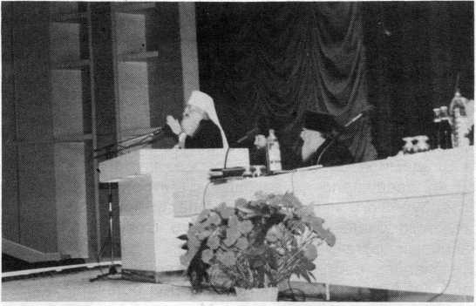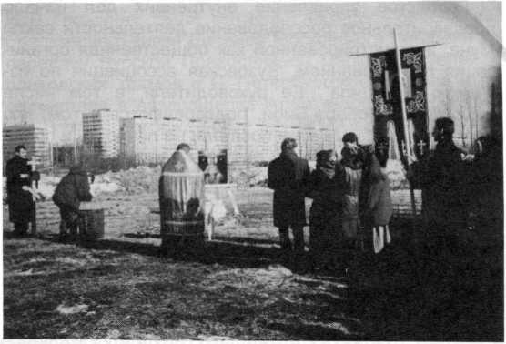

Закладка церкви Державной иконы Божией Матери при Областной клинической больнице

кафедрального собора протоиерей Богдан Сойко, настоятель собора Феодоровской иконы Божией Ма­тери в С.-Петербурге проф. протоиерей Владимир Сорокин, настоятель церкви Смоленской иконы Божи­ей Матери протоиерей Виктор Московский, настоятель Свято-Троицкой церкви “Кулич и Пасха” протоиерей Виктор Голубев, настоятель церкви св. вмц. Екатерины в Академии Художеств иеромонах Александр (Федоров). В таком составе Епархиальный Совет будет действовать в течение года.

Епархиальным Собранием было утверждено решение Епархиального Совета о восстановлении в прежнем составе Епархиальной ревизионной ко­миссии.

В 16 часов 15 минут пением “Достойно есть” и “Ис полла эти дэспота” Епархиальное Собрание закончи­лось.

Февраль

Шесть застывших в бронзе израненных солдат, поддерживающих друг друга и навсегда уходящих в небо, - такой памятник работы скульптора Е. Рота- нова, посвященный памяти героев Афганской войны, был открыт в праздник Сретения Господня 2/15 февраля, 7-ю годовщину вывода войск из Афга­нистана, на Серафимовском кладбище. Здесь покоит­ся прах двухсот военнослужащих, не вернувшихся с необъявленной войны. В этот день здесь клириками Свято-Серафимовской кладбищенской церкви была отслужена панихида по погибшим.

В праздник Сретения Господня, начались занятия в воскресной церковно-приходской школе при храме св. вмч. Георгия Победоносца на Средней Рогатке. В программе - преподавание Закона Божия и церковно­го пения. Дети обучаются в двух группах, 4-7 лет (около 30 человек) и 10-14 лет (15 человек), на заня­тия приглашаются также взрослые.

3/16 февраля Митрополит Владимир благословил создание общины Покрова Пресвятой Богородицы в г. Бокситогорске. Верующие этого одного из самых молодых городов области планируют возведение но­вого храма.

17 февраля/1 марта церковь св. Екатерины на Васильевском острове передана для совместного использования С.-Петербургской епархией и находя­щимся в церкви Научно-исследовательским институ­том. Настоятелем храма назначен священник Игорь Поляков, служивший прежде в церкви св. Иустина Философа в Чернорецком переулке, ныне закрытой.

В праздник Торжества Православия, 19 февраля/3 марта в Петропавловском соборе Петропавловской крепости была отслужена панихида по Императору Николаю Павловичу, скончавшемуся в этот день в 1855 году. Затем православные возложили цветы к памятнику Императору Николаю I на Исаакиевской площади.

Март

1/14 марта панихида по убиенному в этот день 115 лет назад Императору Александру II была отслу- женак у гробницы Царя-Освободителя в Петропав­ловском соборе Петропавловской крепости. У храма

Спаса-на-Крови, месте его смертельного ранения, была возглашена краткая заупокойная лития. В Цар­ском Селе в этот же день панихида по Государю была отслужена на станции Александровская, на месте Александро-Невской часовни, возведенной в честь чудесного спасения Царя при покушении на него в Летнем саду в 1866 году.

В праздник Державной иконы Божией Матери 2/15 марта в С.-Петербурге состоялась закладка церкви во имя этой иконы Пресвятой Богородицы при меди- цинско-санитарной части № 122 Областной клини­ческой больницы на углу просп. Луначарского и просп. Культуры. Созданная усердием врача Н. Н. Пичугиной по благословению Митрополита С.- Петербургского и Ладожского Иоанна (| 1995) и ар­химандрита Свято-Успенского Псково-Печерского мужского монастыря Пантелеймона (f 1995), община, размещающаяся ныне в скромной домовой часовне св. вмч. целителя Пантелеймона при больнице, пла­нирует возвести храм. Строительство его будет вес­тись на территории, прилегающей к больнице с восто­ка, рядом с проспектом Культуры и парком Муринского ручья. Чин закладки храма совершил иерей Сергий Филимонов, окормляющий пациентов больницы, при большом стечении верующих, членов братства иконы Державной Божией Матери, врачебного персонала больницы, а также проектировщиков и строителей будущего храма.

При большом стечении молящихся была отслуже­на в этом году в Петропавловском соборе панихида по убиенному Императору Павлу I. Годовщина мучени­ческой кончины страстотерпца-Государя отмечалась в воскресенье 4-й недели Великого поста, на память свт. Софрония Иерусалимского, 11/24 марта.

12/25 марта с лекции “Духовный путь святой пре- подобномученицы Великой Княгини Елизаветы Фео­доровны”, прочитанной Н. Д. Вилисовой из Третья­ковской галереи, в институте живописи, скульптуры и архитектуры им. И. Е. Репина начался ежегодный семинар “Храм и культура”, длящийся в течение ме­сяца. Инициатор семинара - иером. Александр (Федоров), настоятель институтской церкви св. вмц. Екатерины.

11

Городское управление внутренних дел начало предварительное расследование деятельности секты Муна, зарегистрированной как общественная органи­зация под названием “Вузовская ассоциация по из­учению Принципа”. Ее руководители, в том числе американец Роберт Биби, подозреваются в том, что “они своими действиями посягали на личность и права граждан.., использовали методы, направленные на полную социально-психологическую переориентацию человека через скрытое психологическое насилие и манипулирование их сознанием”. Уголовное дело по ст. 143/1 уголовного кодекса Российской Федерации прокуратура возбудила на основании обращений ро­

дителей, чьи дети были вовлечены в эту тоталитар­ную секту, которая, наряду с иеговистами и мормона­ми, особенно активна в Петербурге.

В воскресенье 5-й седмицы Великого поста, прп. Марии Египетской, 18/31 марта, православный крест был установлен на главный купол церкви Бла­говещения Пресвятой Богородицы на Васильевском острове. Это уже второй крест, поднявшийся над хра­мом (первый венчает главу над алтарем церкви). Вы­строенный в 1750-62 гг., освященный в свое время свт. Тихоном Задонским и закрытый в 1936 г. храм возвращен Церкви в 1992 году и ныне восстанавли­вается.

Приезд Святейшего Патриарха Московского и Всея Руси Алексия II в С.-Петербург. Возвращение Свято-Троицкой Александро-Невской Лавры Русской Православной Церкви

Вечером в среду пятой седмицы Великого поста 23 марта/3 апреля в С.-Петербург с официальным визитом по случаю возвращения Русской Право­славной Церкви Свято-Троицкой Александро-Невской Лавры прибыл Святейший Патриарх Московский и всея Руси Алексий II.

св. мц. Софии, освящение которой планируется со-  
вершить в скором времени.

В 12 часов дня у Святых врат Свято-Троицкой  
Александро-Невской Лавры Святейшего Патриарха  
Алексия встретил крестным ходом сонм пеп рбургско-  
го духовенства, во главе которого Патриарх просле-  
довал в Свято-Троицкий собор, где у мощей св. блгв,  
вел. кн. Александра Невского был отслужен благодар-  
ственный молебен. После молебна Его Святейшество  
обратился со словом к прихожанам собора и подарил  
митрополиту Владимиру большую икону Владимир-  
ской Божией Матери. Затем Патриарх Алексий под  
колокольный звон проследовал из собора в Митропо-  
личий корпус, где в главном зале Митрополичьих по-  
коев состоялся торжественный акт передачи послед-  
ней из четырех Лавр, принадлежащих Русской Право-  
славной Церкви. В нем приняли участие: Святейший  
Патриарх Алексий, митрополит С.-Петербургский и  
Ладожский Владимир, мэр С.-Петербурга А. А. Собчак  
и генеральный директор Центрального научно-  
исследовательского института конструкционных мате-  
риалов (ЦНИИ КМ) “Прометей" академик  
И. В. Горынин. Акт о возвращении построек Алексан-  
дро-Невской Лавры С.-Петербургской епархии был  
подписан всеми сторонами.

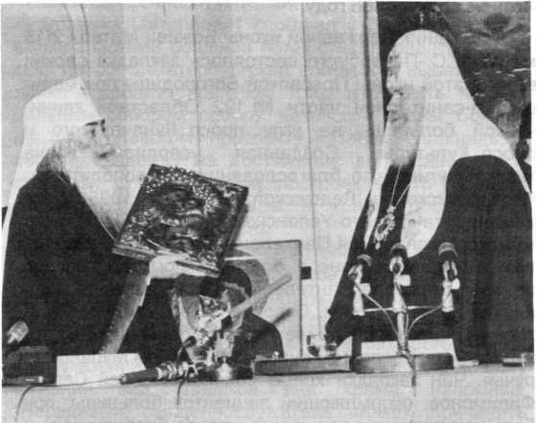

Митрополит С.-Петербургский и Ладожский Владимир дарит икону Божией Матери “Трех Радостей" Святейшему Патриарху Московскому и всея Руси Алексию И

В аэропорту “Пулково” Святейшего Патриарха  
Алексия встретил Митрополит С.-Петербургский и  
Ладожский Владимир, отцы благочинные и настоятели  
петербургских храмов. С эскортом машин предстоя-  
тель Русской Православной Церкви проследовал в  
патриаршую резиденцию, Свято-Иоанновский женский  
ставропигиальный монастырь на Карповке, где помо-  
лился у святых мощей прав. Иоанна Кронштадтского  
Чудотворца в крипте храма.

Утром следующего дня, 24 марта/4 апреля, Свя-  
тейший Патриарх Алексий и Митрополит Владимир  
посетили Софийское подворье (скит) Иоанновского

монастыря в ПОС. Вартемяки, где осмотрел монастыр- Торжественный акт передачи Лавры,

ское хозяйство и восстанавливающуюся церковь состоявшийся в митрополичьем корпусе

12

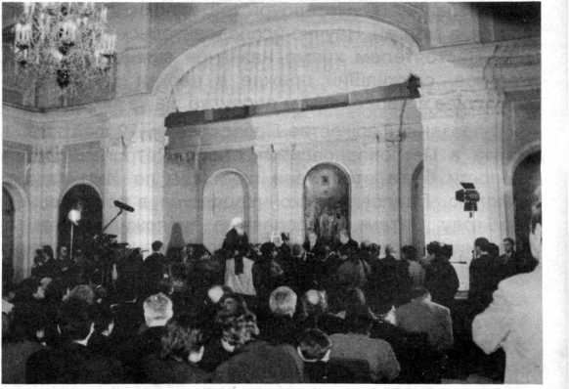

Корпуса разграбленной в 1930-х годах Лавры были переданы институту сразу же после Великой Отече­ственной войны. Здания находились в аварийном со­стоянии, имелись разрушения и повреждения от авиационных бомб, отсутствовали свет и отопление. За 50 лет, в течение которых “Прометей” занимал монастырские помещения, его руководство и коллек­тив старались сохранить святыню, а также восстано­вить потери, нанесенные войной. За счет средств ин­ститута были отреставрированы настенные росписи и лепнина. В соответствии с договором, Церкви воз­вращен пока только второй этаж и мансарды Митро­поличьего корпуса. Первый этаж его пока по- прежнему будет занимать НИИ.

Святейший Патриарх Алексий поблагодарил И. В. Горынина за жест доброй воли в отношении Рус­ской Православной Церкви, подчеркнув хорошую со­хранность лаврских построек и понесенные институ­том труды по восстановлению и реставрации в 1940- х-80-х годах Митропличьего корпуса и других поме­щений Лавры. “Справедливость восторжествовала. Александро-Невская Лавра всегда была центром ду­ховной жизни С.-Петербурга. Надеемся, что после возрождения монашеской жизни она будет оздоров­ляюще влиять на духовное и нравственное состояние нашего общества”, - сказал он.

Свято-Троицкая Александро-Невская Лавра. Крестный ход в день возвращения Лавры Русской

Православной Церкви

Мэру С.-Петербурга А. А. Собчаку и академику И. В. Горынину были вручены награды - ордена св. благоверного князя Даниила Московского I степени за передачу Русской Православной Церкви обителей и приходских храмов в С.-Петербургской епархии и за содействие в возвращение Александро-Невской Лав­ры. В ответ награжденные вручили Святейшему Пат­риарху собственные подарки: директор института - символический ключ от Лавры, выкованный из твер­дых металлов, а мэр - диплом, удостоверяющий зва­ние почетного гражданина С.-Петербурга, которого Патриарх был удостоен в 1994 году.

Митрополит Владимир высказал сердечную благо­дарность всем, содействовавшим возвращению Церкви Свято-Троицкой Александро-Невской Лавры и подарил Святейшему Патриарху Алексию икону Бо­жией Матери “Трех радостей”, указав, что третьей в его жизни радостью, доставленной, по милости Божи­ей, ему Святейшим Патриархом, является пережи­ваемый им ныне момент возвращения старейшей петербургской обители. После торжества в Митр< по- личьих покоях состоялась братская трапеза.

В настоящее время на территории Лавры остают­ся: Институт переливания крови, занимающий часть Духовского корпуса с церковью Святого Духа и б. монастырскую трапезную; музей Городской скульп­туры, остающийся в стенах Благовещенской, Лаза­ревской и Тихвинской церквей и Певческого корпуса; Психоневрологический диспансер Центрального района - в здании Свято-Антониевского Александро- Невского Епархиального Духовного училища

(Обводный канал, 13); 2-й Индустриально­

педагогический техникум, занимающий две трети здания С.-Петербургской Духовной академии

(Обводный канал, 7); Деревообрабатывающий завод № 2, АООТ, филиал (б. им. Халтурина, объединения Лендревпром), занимающий часть построек Лавры, и ряд других учреждений. Пока о передаче этих зданий речи нет. Возвращение монастырского каре позволит перевести сюда Епархиальное управление, которое до сих пор ютилось в Духовной академии и возродить в Лавре монашескую жизнь. В ближайшее время в Лавре появятся первые насельники.

В Лазареву субботу, 24 марта/6 апреля состоя­лось освящение новопостроенной деревянной церкви во имя свт. Николая Чудотворца в пос. Рощино Вы­боргского района. На Райволовском погосте, отно­сившемся ранее к Выборгской губернии Великого Княжества Финляндского, православный храм, освя­щенный также во имя свт. Николая, существовал еще в XVIII веке. Последний храм, стоявший на этом мес­те, выстроенный в конце прошлого века, погиб в 1940-х годах. Нынешний выстроен рядом с местом старого храма по проекту, разработанному строи­тельным акционерным обществом “Рощинский Дом" (директор - А. М. Караулов) на средства общества. Освящение церкви и первую Божественную литургию в ее стенах совершил настоятель храма священник Павел Бельский в сослужении настоятеля церкви прп. Серафима Саровского в Графской (ст. Песочная Финляндской железной дороги) иерея Игоря Филина.

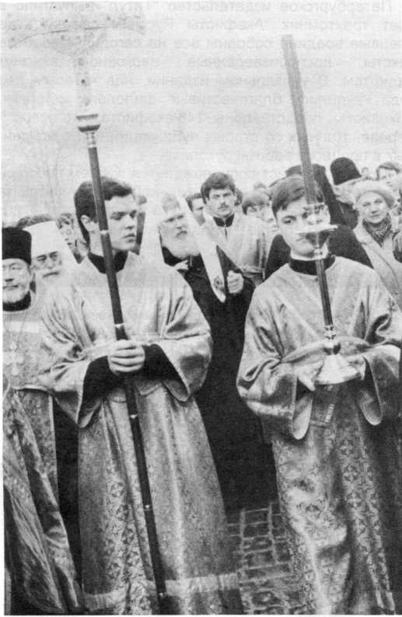

В праздник Благовещения Пресвятой Богородицы 25 марта/7 апреля в с. Сомино Бокситогорского райо­на было совершено освящение четырех колоколов

для местной церкви свв. апп. Петра и Павла. Спустя 60 лет после того, как весной 1936 г. с Соминской звонницы были сброшены все колокола, состоялось это торжество. На пожертвования, собранные всем селом, сооружен самый большой колокол, носящий имя свв. Петра и Павла. Три остальных были пожер­твованы храму благодаря усердию правнука послед­него (до закрытия в 1930-х гг.) диакона Петропавлов­ской церкви о. Петра Партанского. Освящение колоко­лов совершил клирик Соминской церкви иерей Генна­дий Украинский.

В Великий Вторник 27 марта/9 апреля на 72 году жизни завершился земной путь клирика Свято- Серафимовской кладбищенской церкви протоиерея Виктора Сашина (см. некролог).

В Меншиковском дворце открылась интересная выставка из 104 икон с изображением на них русских монастырей. Иконы взяты из собрания Эрмитажа и датируются XVII—XIX веками. На них запечатлены как виды знаменитых обителей (Троице-Сергиева и Кие­во-Печерская лавры), так и небольших северных мо­настырей. Вид монастыря не был самоценен для ико­нописцев - он сопровождал изображение его святого основателя или покровителя. Исторически эти виды очень важны, ибо показывают утраченные подчас монастырские храмы и постаройки.

Петербургское издательство “Титул” выпустило в свет трехтомник “Акафисты Русским святым", где впервые воедино собраны все на сегодня известные тексты, воспроизведенные церковно-славянским шрифтом. В уникальном издании, над которым два года трудились благочестивые филологи, историки, архивисты, представлены 148 акафистов, со сверкой перепечатанных со старых публикаций или с найден­ных в процессе работы рукописей.

Каждый акафист сопровождается житием прослав­ляемого святого. Во вступительной статье раскрыта история и особенности акафиста в богослужебном и литературном плане. Тираж издания - пять тысяч экземпляров.

Новопостроенная церковь свт. Николая Чудотворца

в поселке Рощино

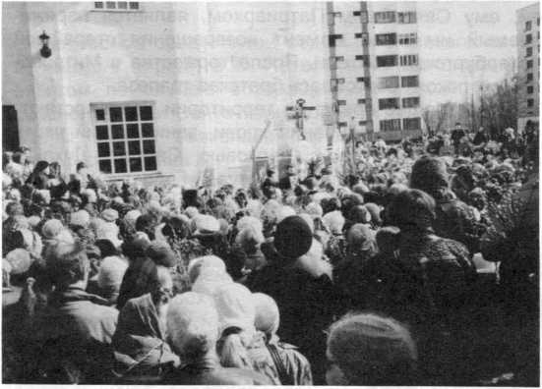

Праздник Входа Господня в Иерусалим и Благовещения Пресвятой Богородицы в церкви свв. мцц. Веры, Надежды, Любови в Дачном

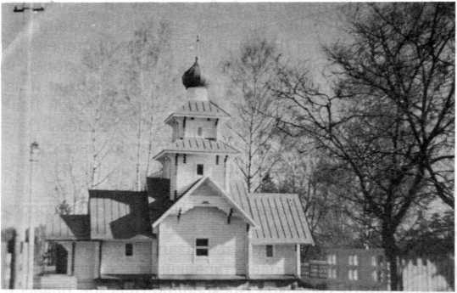

АЛЕКСАНДРО-НЕВСКАЯ ЛАВРА ВОЗВРАЩЕНА РУССКОЙ ПРАВОСЛАВНОЙ ЦЕРКВИ

*Общий вид Лавры*

*Митрополичий корпус*

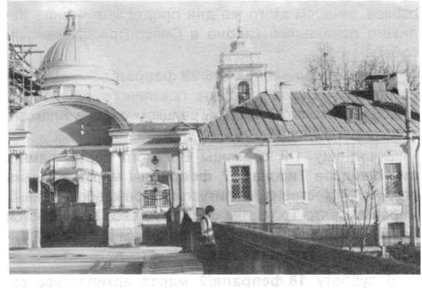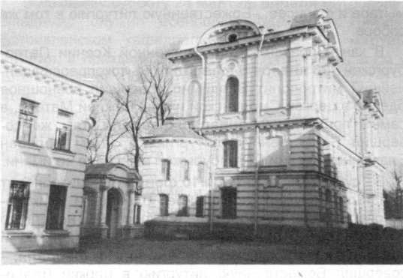

*Благовещенские ворота и Свято-Троицкий собор*

*Монастырская трапезная*

*Святые Врата церкви Божией Матери Всех Скорбящих Радости*

*Просфорный корпус*

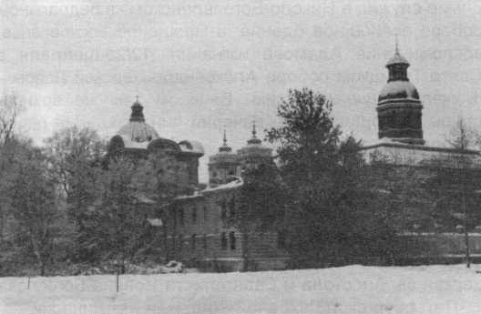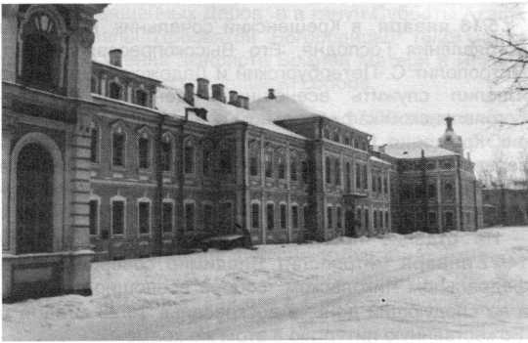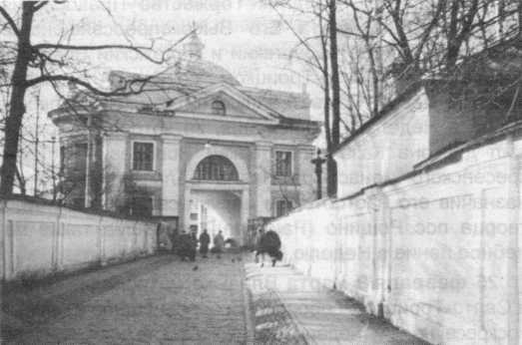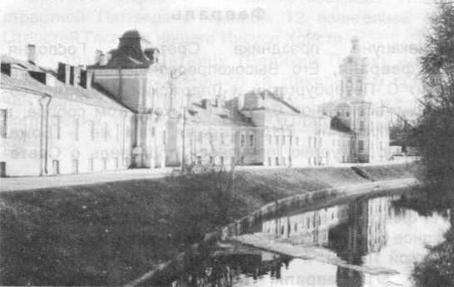

АРХИЕРЕЙСКИЕ БОГОСЛУЖЕНИЯ И РУКОПОЛОЖЕНИЯ

Январь

5/18 января, в Крещенский сочельник, навечерие Богоявления Господня, Его Высокопреосвященство, Митрополит С.-Петербургский и Ладожский Владимир изволил служить всенощное бдение в Николо- Богоявленском кафедральном соборе, в самый празд­ник Крещения Господня, 6/19 января, архиерей со­вершил там же Божественную литургию и великое освящение воды, а так же произнес проповедь по слу­чаю праздника.

На отдание праздника Богоявления, в субботу 14/27 января митрополит Владимир совершил в ка­федральном Никольском соборе всенощное бдение, а на следующий день, в воскресенье 15/28 января - Божественную литургию в этом же храме.

В субботу, 21 января/3 февраля, Владыка Влади­мир служил всенощное бдение в Князь-Владимирском соборе, 22 января/4 февраля, в воскресенье недели о мытаре и фарисее, -Божественную литургию в том же соборе

В канун праздника св. Блаженной Ксении Петер­бургской 23 января/5 февраля Высокопреосвящен­нейший митрополит Владимир совершил всенощное бдение в церкви Смоленской иконы Божией Матери, в самый праздник, 24 января/6 февраля, там же со­вершил Божественную литургию, а затем молебен Блаженной Ксении Петербургской в часовне ее имени.

В субботу, 28 января/10 февраля, митрополит Владимир служил всенощное бдение в Николо- Богоявленском солборе, в воскресенье недели о блудном сыне, праздник Собора Новомучеников и исповедников Российских, 29 января/11 февраля, - совершил Божественную литургию в церкви Влади­мирской иконы Божией Матери.

**Февраль**

Накануне праздника Сретения Господня, 1/14 февраля, Его Высокопреосвященство, митро­полит С.-Петербургский и Ладожский Владимир со­вершил всенощное бдение в Никольском соборе, в самый праздник, 2/15 февраля, там же - Боже­ственную литургию, произнеся проповедь о Срете­нии Господнем.

Вечером во Вселенскую родительскую субботу, 4/17 февраля, митрополит Владимир совершил все­нощное бдение в Свято-Троицком соборе Александро- Невской Лавры, в воскресенье недели о Страшном Суде, 5/18 февраля, - Божественную литургию в храме Собора Двенадцати Апостолов С.- Петербургского Иоанновского ставропигиального жен­ского монастыря.

11/24 февраля, в субботу вечером, Владыка Вла­димир служил в Николо-Богоявленском кафедральном соборе всенощное бдение, в Прощеное воскресенье, воспоминание Адамова изгнания, 12/25 февраля в Свято-Троицком соборе Александро-Невской Лавры - Божественную литургию. Вечером там же архипа­стырь совершил после вечерни чин прощения перед началом Великого поста.

В чистый Понедельник, на 1-й седмице Великого поста, 13/26 февраля митрополит Владимир начал чтение Великого покаянного канона прп. Андрея Крит­ского в Николо-Богоявленском кафедральном соборе, во вторник, 14/27 февраля, продолжил его чтение в церкви св. Апостола и Евангелиста Иоанна Богослова

С.-Петербургской Духовной академии и семинарии.

В среду 1-й седмицы Великого поста 15/28 февраля Владыка митрополит совершил Божественную литургию Преждеосвященных Даров в Никольском кафедральном соборе, вечером этого же дня продолжил чтение Ве­ликого покаянного канона в Спасо-Преображенском соборе.

В четверг вечером, 16/29 февраля, митрополит Владимир завершил чтение покаянного канона прп. Андрея Критского в Свято-Троицком соборе Алексан­дро-Невской Лавры.

В пятницу 1-й седмицы Великого поста, память вмч. Феодора Тирона, 17 февраля/1 марта Владыка служил Божественную литургию Преждеосвященных Даров в Свято-Троицком соборе Александро-Невской Лавры, совершил молебный канон вмч. Феодору Ти­рону и благословение колива.

В субботу 18 февраля/2 марта архипастырь со­вершил всенощное бдение в Николо-Богоявленском кафедральном соборе. В воскресенье 1-й седмицы Великого поста, праздник Торжества Православия, 19 февраля/3 марта Его Высокопреосвященство митрополит С.-Петербургский и Ладожский Владимир совершил в Свято-Троицком соборе Александро- Невской Лавры Божественную литургию и молебное пение в Неделю Православия, за которой рукополс жил диакона Казанской церкви Новодевичьего Вое кресенского монастыря Павла Вельского во иерея назначив его настоятелем церкви свт. Николая Чудо­творца пос. Рощино (Райвола), совершив также мо­лебное пение в Неделю Православия.

25 февраля/9 марта Владыка митрополит служил в Свято-Троицком соборе Лавры всенощное бдение, в воскресенье 2-й недели Великого поста, свт. Григория Паламы, архиеп. Фессалоникийского, 26 февраля/10 марта - Божественную литургию в этом же храме, за которой рукоположил диакона Николо-Богоявленского

16

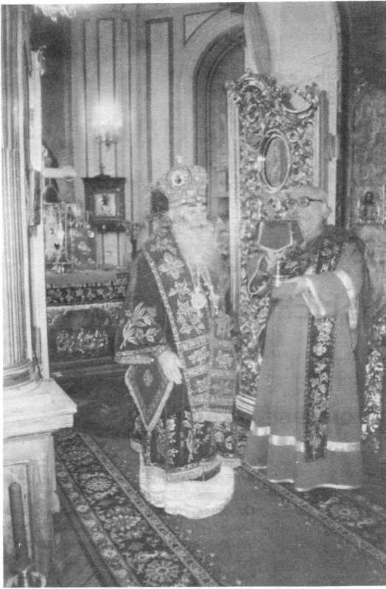

За Божественной литургией в церкви Владимирской иконы

Божией Матери

кафедрального собора Павла Иванова во пресвитера с возложением набедренника. (Командирован и далее проходить служение в Никольском кафедральном

соборе.)

Март

В субботу, 3/16 марта митрополит С.-Петербургский и Ладожсий Владимир совершил всенощное бдение в Николо-Богоявленском кафедральном соборе, в вос­кресенье Крестопоклонной (3-й) седмицы Великого поста 4/17 марта - Божественную литургию, за кото­рой рукоположил диакона Николо-Богоявленского кафедрального собора Андрея Любимова во иерея, назначив его штатным священником Князь-

Владимирского собора (с 17/30 мая - переведен штатным священником Александро-Невской церкви пос. Усть-Ижора).

Вечером в среду 14/27 марта, на утрени митропо­лит Владимир совершил в Свято-Троицком соборе Александро-Невской Лавры чтение Великого покаян­ного канона прп. Андрея Критского (стояние прп. Ма­рии Египетской). На следующий день, 15/28 марта архиерей совершил там же Божественную литургию Преждеосвященных Даров, а в канун Субботы Акафи­ста (Похвалы Пресвятой Богородицы) 16/29 марта, совершил чтение акафиста Божией Матери в Николо- Богоявленском кафедральном соборе.

Вечером Субботы Акафиста 17/30 марта, Вла­дыка митрополит служил всенощное бдение в Свя­то-Троицком соборе Александро-Невской Лавры, а в воскресенье 5-й недели Великого поста, прп. Ма­рии Египетской, совершил в церкви Владимирской иконы Божией Матери Божественную литургию, за которой рукоположил диакона Князь-Владимирской церкви пос. Усть-Ижора Антония Логинова во пре­свитера, командировав его в Свято-Троицкий собор Александро-Невской Лавры (ныне назначен настоя­телем церкви прп. Серафима Саровского при

б. Серафимо-Дивеевском подворье в Старом Пе­тергофе).

В Лазареву субботу 24 марта/6 апреля митрополит Владимир служил всенощное бдение в Николо- Богоявленском кафедральном соборе, 25 марта/7 апреля, в праздник Входа Господня во Иерусалим и Благовещения Пресвятой Богородицы, совершил в этом же соборе Божественную литургию, за которой рукоположил диакона Никольского храма г. Павловска Владимира Карася во священника, с оставлением его и далее нести службу в названном храме.

В Великий Четверток, 29 марта/11 апреля митро­полит С.-Петербургский и Ладожский Владимир со­вершил в Николо-Богоявленском кафедральном собо­ре Божественную литургию, за которой рукоположил иподиакона Алексия Исаева во диакона, с назначени­ем в храм св. Апостола и Евангелиста Иоанна Бого­слова С.-Петербургской Духовной Академии и семи­нарии.

Вечером митрополит Владимир совершил утреню страстной Пятницы с чтением 12 евангелией свв. Страстей Господа нашего Иисуса Христа.

В Страстную Пятницу (Великий Пяток) митро­полит Владимир совершил в Никольском соборе чин выноса св. Плащаницы, вечером там же - чин погребения с обнесением св. Плащаницы вокруг храма.

Неофициальная часть

СВЯТЫЕ ОТЦЫ ЦЕРКВИ

КРАТКОЕ СЛОВО О БЛАЖЕННОМ АВВЕ ИУСТИНЕ

*Премудрость Божия может все и пре­бывая в самой себе, все объясняет, и, переходя из рода в род в святые души, приготовляет друзей Божиих и проро­ков (Прем. Солом. 7, 27).*

*Таково пророчество премудрого Со­ломона о явлении избранников во все времена.*

*Каждое время, каждая эпоха дает Святых Избранников, Мудрых Людей Божиих, которые как Пророки, или как Апостолы, или как Просветители, или как Люди Божии служат людям. Церковь Христова Православная со времен свв. Апостолов и до нашего XX века всегда имела таких Бого- угодников и Просветителей в каждом народе. Были таковые и в православ­ном роде сербском.*

*В наши дни, в нашем веке жили и подви­зались во имя Господне замечательные личности: святой отец Иустин*

*(Попович) и святой Владыко Николай Жички (Велимирович). Их имена вписа­ны в сердце каждого православного серба, каждый не только гордится именами своих святых Подвижников и смиренно повергается долу пред их чарующими ликами, но и стремится усвоить их богатый духовный опыт, сделать его своим, подражать им по слову св. Апостола Павла: “Поминайте наставников ваших, которые пропове­довали вам слово Божие, и, взирая на кончину их жизни, подражайте вере их. Иисус Христос вчера, сегодня и во веки Тот же” (Евр. 13, 7-8).*

*Преклоним и мы, с благодарностью свои головы пред блаженной па­мятью одного из современных стол­пов Православия, пред подвигом чу-*

*десной и безграничной любви святого Иустина к Богочеловеку Христу, к людям и Православию.*

*Тайна этой необычайной личности вросла в тайну личности Богочело­века, Им она исполнилась до предела и до бесконечности, в Нем черпала свою мощь и вдохновение.*

*Осваивая богатое духовно-филосо­фское наследие св. аввы Иустина, бу­дем не только учиться, но и подражать этой чудесной личности с молитвен­ным и благочестивым почитанием. Своей подвижнической жизнью во Христе и ради Христа отец Иустин навсегда останется правилом веры и*

*образом кротости не только для сербского народа, но и для всего сла­вянства.*

*Особенно дорог он русскому право­славному сердцу, которое Святой искренне любил, почитал и на которое возлагал большие надежды во Господе Иисусе. Более того, смысл и ценность существования русской нации он ви­дел только в высоком и смиренном служении Богочеловеку. Через это служение, считал он, русский народ может возрасти до православной вселенскости. Ибо все народы прехо­дят. Но Евангелие вечно.*

*Русская нация (как и сербская) может быть вечна, если исполнится до кон­ца и без остатка вечной Евангель­ской Истиной и Правдой. Только в этом он видел всеобъемлющую силу нации и пример для мира. Часто он называл Россию великим измученным Христоносцем и богоносцем.*

*Будем же стараться каждый на сво­ем месте, в своей жизни эти на­дежды, возложенные на нас великим Святителем земли Сербской, в меру своих сил оправдать и исполнить. Будем благодарны Господу, что Он еще озаряет нашу измученную землю евангельским Светом Своих избран­ников, светом блаженного Иустина, который во время своей земной жиз­ни, и теперь, по успении своем, денно и нощно молится за многострадаль­ную землю пред престолом сладчай­шего Гос пода Иисуса.*

*Пусть же бессмертный дух дорогого батюшки Иустина почивает в радо­сти Господа своего, Которому он принадлежал без остатка.*

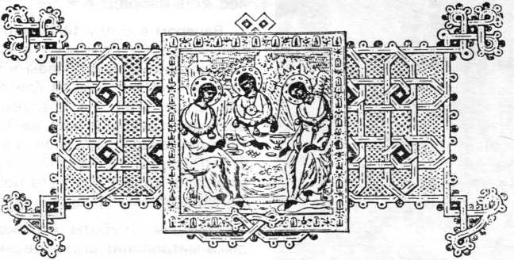

**18**

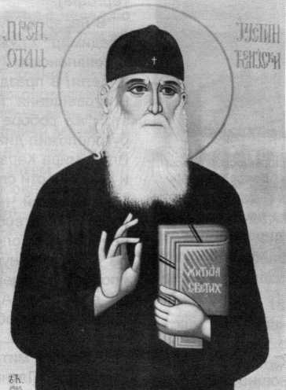

Прп. ИУСТИН (Попович)

Главная истина Православия - Богочеловек

Все истины Православия происходят и сводятся к одной истине, безграничной и вечной. Эта истина - Богочеловек Христос.

Если вы до конца усвоите какую-либо православ­ную истину, то увидите, что ее сердцевина - Богочеловек Христос. И правда, все истины Право­славия ни что иное, как различные варианты одной Истины - Богочеловека Христа. Православие право­славно Богочеловеком. И ничем другим, и никем дру­гим. Отсюда и второе название Православия - Богочеловечество. В нем ничего нет от человека и человеческого, но все исходит от Богочеловека и бы­вает по Богочеловеку. А это значит: главную, вечную истину жизни своей и мира человек переживает и сознает только при помощи Богочеловека и по Бого­человеку

И еще: истину о человеке, о цели и смысле жизни человек сознает в полноте только через Богочеловека.

Без Него и вне Его нет настоящего человека, так как человек становится настоящим только через Бого­человека и в Богочеловеке. Вне Его человек превра­щается в привидение, в пугало, в бессмыслицу. И на месте человека вы находите отходы человека, облом­ки человека, огрызки человека. А потому и настоящее человечество суть единственно в богочеловечестве. И другого не дано под небом.

Почему Богочеловек главная истина Православия? Потому что он разрешил все вопросы, которые терза­ют и мучают дух человека: вопросы жизни и смерти, вопросы добра и зла, вопросы земли и неба, вопросы истины и лжи, вопросы любви и ненависти, вопросы правды и неправды. Одним словом: вопросы человека и Бога.

Почему Богочеловек главная истина Православия? Потому что своей земной жизнью убедительнейше доказал, что Он воплощенная, очеловеченная, лич- ностно вечная Истина, вечная Правда, вечная Лю­бовь, вечная Радость, вечная Сила - Всеистина, Все- правда, Вселюбовь, Всерадость, Всесила. Все боже­ственные совершенства Он принес с небес на землю. И не только принес, но и научил нас, и дал нам благо­датные силы, чтоб мы их использовали в нашей жиз­ни, в своих мыслях, в своих чувствах, в своих делах. А поэтому наше призвание - воплотить их в себе и в мире вокруг нас.

Посмотрите на лучших среди лучших в роде люд­ском. В каждом из них Богочеловек представляет это самое лучшее, самое главное, самое вечное, что в них есть. Так Он свет Просветителей, мученичество муче­

ников, правдивость Праведников, апостольство Апо­столов, доброта Добрых, милосердие Милосердных, любовь Любящих.

Почему Богочеловек все и вся в Православии? Потому что Он, Один из Святой Троицы, воплощен­ный Сын Божий, незаменим и как Бог, и как Утеши­тель, и как Заступник, и как Учитель, и как Спаситель. Измученный земной трагикой, человек единственно в Нем, всемилостивом Господе Иисусе, обретает Бога, который воистину может утешить во всяком бедствии и тоске, обретает заступника, который воистину может защитить от всякого зла, Спасителя, который воистину может спасти от смерти и греха, Учителя, который может научить вечной истине и Правде.

Богочеловек все и вся в Православии, так как без­мерно возвышает до Бога, делает Богом по благода­ти. Он это сделал не принижая человека, сравнивая его с Богом, и наполнил человека всеми божествен­ными совершенствами. Как никто Богочеловек про­славил человека: даровал ему вечную Любовь, веч­ную Правду, вечную Радость, вечное Добро, вечное Блаженство. И человек через Богочеловека обрел божественное величие.

И если главная истина Православия - Богочеловек, то главная истина всякого инославия - человек сам по воле чувств, души, тела, сущности. Нет цельной Че­ловеческой личности в инославии, она вся разбита на атомы, частицы. И все это делается во славу челове­ческой личности.

Но как бессмысленно “искусство ради искусства”, также бессмысленен “человек ради человека". Этот путь ведет к самому лукавому, трусливому пандемо­низму, в котором верховный идол - человек. И нигде более трусливого идола мы не встретим.

Начальная истина Православия - человек не ради человека, но ради Бога. Или точнее - ради Богочело­века. А потому мы во имя человека остаемся с Бого­человеком. Только в Нем обретает человеческое су­щество свою возможную разумность, только в Нем возможно оправдание человеческого бытия. В этой истине постигаются все тайны неба и земли, ценности всех миров, о которых человек может размышлять, вся радость и все совершенство, которое человек может познать. Опосредованно и личностно Богоче­ловек в Православии есть все, а в Нем и человек, в то время как в инославии все - это только человек сам по себе

По сути, Православие есть ни что другое как чу­десная личность Богочеловека Христа, пронизы­

2’

19

вающая века, воплощенная как Церковь. Православие имеет свою печать, свой знак, по которому и рас­познается. Это светлый лик Богочеловека Иисуса. Все, что стоит вне этого Лика - не православно. Все, что не несет богочеловеческой Правды, Истины, Люб­ви, Вечности - не православно. Все, кто стремится воплотить Богочеловеческое Евангелие в мире сем методами и средствами мира сего и методами царств мира сего - не православны, но подпадают в рабство третьему искушению дьявола.

Быть православным значит - иметь постоянно в своей душе Богочеловека, жить Им, мыслить Им, чув­ствовать Им, ходить под Ним. Другими словами, быть православным значит быть христоносцем и духонос- цем. Этого человек достигает тогда, когда в теле Христовом, в Церкви, всецело, от начала и до конца все свое существо исполняет Богочеловеком Христом. Из-за этого православный человек постоянно распят молитвами между небом и землей, как радуга, которая связует кончик неба с глубинами земными. И пока мы в теле молитвенно ходим по печальному земному муравейнику, душой возносимся в горнее, туда где Христос сидит одесную Бога, ибо жизнь наша сокрыта со Христом в Боге (Кол. 3, 1-3).

Богочеловек - движитель всех миров, всего: от атомов до херувимов. Каждый, уклоняющийся от этого движителя погружается в ужас, муки и стена­ния. Отклонился Люцифер и стал - Сатаной, откло­нились ангелы и стали - бесами, отклонился во мно­гом человек и стал - нечеловек. Любая тварь, откло­няющаяся от Него, неминуемо срывается в хаос и тоску.

А когда народ, в своей массе, отрекается от Бого­человека, тогда его история становится путешествием через преисподнюю с ее ужасами.

Богочеловек не только главная истина Право­славия, но его сила и мощь, потому что только Он

Монастырь Челие, где почивают мощи прп. Иустина (Поповича)

спасает человека от смерти, греха, дьявола. Это никогда не мог, не может и никогда не сможет сде­лать человек, даже самый великий, не сможет и человечество в целом. Поражение будет всегда концом борьбы человека со смертью, грехом, с дьяволом, если он не предводительствуется Бого­человеком. Только через Богочеловека Христа че­ловек побеждает и смерть, и грех, и дьявола. А по­этому смысл жизни человека: исполниться Богоче­ловеком, в Его теле - в Православной Церкви, пре­образиться Им через благодатные подвиги, усилиться Им силой Духа Святого, обессмертиться Им, обожиться и обогочеловечиться. В этом смысл, настоящий смысл всего рода людского. В этом ра­дость, настоящая радость в безмерном море горе­стей и отравляющей тоски мира сего.

Православие - это Православие Богочеловека. И мы, православные, исповедуя Богочеловека, тем са­мым исповедуем христоликость человека, божествен­ное его происхождения, божественную его возвышен­ность, а тем самым исповедуем божественную цен­ность и неприкосновенность человеческой личности. Получается, что борьба за Богочеловека, есть борьба за человека, за человека с Ликом Бога и Христа.

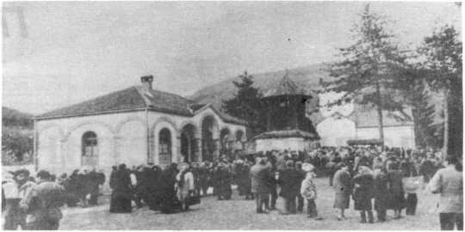

ПРАВОСЛАВНОЕ ВЕРОУЧЕНИЕ

Е.Ионова

Православие и оккультизм

’■ль <г>4

Оккультизм (от лат. occultus - тайный, сокро­венный) - общее наименование различных систем взглядов, объединенных верой в "таинственные силы” и “сверхъестественные свойства” природы, которые якобы доступны для некоторых “избранных”, “посвященных” людей. Термин этот поздний, хотя оккультное мировоззрение в различных религиях и философиях, а также оккультная практика в форме магии, колдовства, астрологии, гаданий и т. п. - существуют со времен грехопадения.

В странах, просвещенных светом Евангелия, кол­довство и гадание понималось всегда как отступле­ние от Христа для общения с бесами. Вступающие на этот погибельный путь, правда, иногда обманы­вались суеверными языческими представлениями, однако они имели возможность и осознать, что в действительности совершают. Наряду с этим из­вестны были и случаи невольного общения с бесами (и порабощения ими) по причине впадения в пре­лесть, в самообольщение. О колдовстве и о прелес­ти писали многие Святые Отцы на протяжении всей церковной истории, задолго до появления термина “оккультизм”.

Ключевой составляющей оккультного мировоззре­ния и практики является таинственность (что отра­жено и в названии). Это особенно характерно для оккультизма, распространяемого в христианском ми­ре. Ведь мало кто решится впрямую предпочесть по­гибель, тьму, бесовскую злобу - вечной благодатной жизни во Христе. Тайна прикрывает внутреннюю пус­тоту учений, единственная цель которых - уничтожить свидетельство Евангелия, помрачить светильник, об­личающий дела тьмы. К тому же притягательность “тайных учений” состоит в том, что они обещают силы и знания, доступные лишь немногим, а значит и опре­деленную власть, которая при отсутствии тайны теря­ет смысл.

Ореол таинственности создается с помощью мно­гочисленных экзотических слов и понятий, заимство­ванных из языческих религий, в особенности восточ­ных. Часто повествования Нового и Ветхого Завета выборочно перетолковываются в иносказательном и туманном смысле, а также дополняются своими из­мышлениями, с целью смешать их с языческими бас­нями. Привлекают оккультисты и языческую филосо­фию с целью переосмысления и уничтожения сути христианского учения.

В первые века существования Церкви такими ок­культистами, пытавшимися “присоединить” к себе Евангелие, были гностики. Церковь Христова, пре­терпевавшая в то время жесточайшие гонения, вела непримиримую борьбу с гностицизмом и победила его. Она отсекла от себя гностические “евангелия” и другие апокрифические, подложные книги, предала анафеме внедрявшиеся в христианство языческие представления и тем самым сохранила для мира Евангельское благовестие.

Однако по мере впадения бывших христианских обществ в безверие происходило размывание здра­вых христианских понятий. В первую очередь это ка­сается стран, уклонившихся от Православия и поте­рявших благодатный дар хранения Истины. Поэтому и стало возможным распространение в них оккультизма, как некоторого неопределенного, замаскированного, кривого пути от Христа к велиару.

Собственно “оккультизмом” называются учения нового времени, окончательно и открыто явившиеся в Европе в конце прошлого века. Их характерной чертой является псевдонаучность. Запутанная терминоло­гия, ссылки на научные открытия и новые теории (особенно эволюционизм, электричество и всякие “поля”) часто соединяются в них с обычным шарла­танством.

Оккультизм чрезвычайно многообразен, так как не представляет из себя какой-то религии, не имеет по­



ложительного “богословского” содержания. Правда, такие оккультисты, как древние гностики или в наше время, например, Даниил Андреев (автор “Розы ми­ра") предлагают какие-то якобы “открытые им” си­стемы устройства “Космических иерархий”, а также объясняют происхождение мира или судьбы людей и т. п. Но все эти внушенные бесами воздушные замки служат только для большей убедительности и проч­ности бесовского прельщения - как тех, через кого эти “откровения” давались, так и тех, кто их по легкомыс­лию принимает. Характерным для систем гностическо­го типа является то, что все они различны, и все пре­тендуют на особенно полную и совершенную картину реальности, на особенно высокую степень постижения каких-то тайн. С одной стороны, бесы очевидно сме­ются таким образом над теми, кто им служит, а с дру­гой стороны, они, видимо, и неспособны к сколько- нибудь устойчивому единомыслию даже для большого правдоподобия.

Поэтому бесовские “тайные знания” привлекают не осмысленностью (которой в них нет) и не правдопо­добием (которого часто не хватает), а масштабностью измышлений, внешним, напыщенным эффектом, а также обещанием (и обманчивым осуществлением) различных “чудес”. Подробнее можно прочесть о ха­рактерных особенностях бесовских обольщений в беседе свт. Игнатия Брянчанинова “О чудесах и зна­мениях” (т. IV, с. 296).

Основой для введения человека в оккультную практику являются человеческие страсти. Как дей­ствует этот соблазн, изъясняет нам повествование Священного Писания о грехопадении.

СВЯЩЕННОЕ ПИСАНИЕ ОБ ОККУЛЬТИЗМЕ Г **рехопадение**

Враг рода человеческого подсказал нашим праро­дителям мысль “быть яко бози”; а это есть не что иное, как отрицание Единого Истинного Бога. Сам дьявол изобрел и усвоил эту мысль исключительно по гордыне, а не по неведению, и этой же ложью отравил первых людей. Отсюда явилась в них надежда полу­чить (с помощью какого-то сокрытого знания) некото­рые новые возможности. То есть получить нечто по­мимо Бога, с помощью внешнего, вещественного средства - запретного плода. Это и было, по сути дела, первое оккультное действие, катастрофические последствия которого испытало на себе все челове­чество и весь вещественный мир.

Под влиянием страсти, всеянной дьяволом, за­претный плод обманчиво показался Еве хорошим в пищу, прекрасным на вид и вожделенным, как дающий знание. Такому же обольщению людей впоследствии стали служить всевозможные языческие религии и философии, также как и псевдонаука нашего времени. Все они разными путями внушают людям веру в таин­ственные и привлекательные свойства видимой и невидимой природы и, конечно же, самого человека. Именно так - через игнорирование Единого Истинного Бога и через действие какой-либо страсти - происходит уловление людей в общение в падшими духами.

Многие современные оккультисты, ссылаясь на языческие традиции, утверждают, будто бы владеют “тайными знаниями”, доставшимися им через цепь “посвященных” еще от Адама. В основе здесь лежит, во-первых, богохульная мысль, будто дьявол с по­мощью запретного плода действительно посвятил Адама и Еву в некие тайны, сообщил какое-то знание. А во-вторых, будто Адам передал эти тайны своим потомкам. Но Священное Писание свидетельствует, что наши прародители, послушавшись змия, получили только стыд и ослепление, в силу которого безумно попытались укрыться среди деревьев от Всевидящего Бога.

Нужно твердо помнить, что “украсть” у Бога зна­ния или какие-то силы невозможно. Сама эта мысль является богохульством. Невозможно что-либо узнать или сохранить какое-то ведение помимо воли Божией. К тому же, хотя падшие духи и знают нечто о сотворенном мире, но ничему не могут положительно научить - и потому, что неспособны к положительным действиям, и потому, что Бог не благоволит, чтобы человек что-то узнавал от бесов. Как сообщения, так и действия бесовские всегда содержат обман, пред­ставляются не тем, что они есть на самом деле; об этом засвидетельствовал Сам Господь, сказав: “Тать не приходит, разве да украдет, и убиет, и погубит” (Ин. 10, 10).

Вспомним также, что Адам, испытавший на себе самом всю горечь падения, имея перед духовными очами утраченный рай, дальнейшую свою 930-летнюю жизнь проводил в покаянии, оплакивая свой грех. По­этому, конечно, не стал бы он передавать своим по­томкам погубившую его бесовскую отраву - какие-то мнимые “знания” - если бы даже они у него и были”.

**Всемирный потоп**

Оккультисты ссылаются также на древние источни­ки, например, вавилонские, из которых явствует, буд­то жрецы унаследовали свои знания по астрологии, алхимии и прочим колдовским наукам от неких гигант­ских людей, уцелевших после катастрофы. На этом основании современные единомышленники древних халдеев часто уверяют, что оккультные знания были каким-то образом “спасены” во время всемирного потопа. (Излюбленными являются также ссылки на сохранившуюся премудрость погибшей Атлантиды).

Поскольку оккультисты приплетают к своим из­мышлениям Ветхозаветных праведников, то нелишне будет вспомнить библейское повествование о первых людях, живших до потопа. Известно, что в потомстве первого убийцы - Каина - очень быстро явились основы безбожной цивилизации, с ее стремлением развивать всевозможные орудия и инструменты для достижения наибольшего удобства и удовольствия в этой жизни вместо потерянной радости райского бого- общения. Потомки же Сифа хранили истинную веру и призывали имя Божие, поэтому они и названы в Свя­щенном Писании “сынами Божиими”.

Когда же они смешались с потомками Каина, то за этим последовало крайнее развращение почти всего человечества. После 120 лет долготерпения Божия, по причине неисправимости людей и опасности ко­

22

немного исчезновения истинного Богопочитания, Гос­подь уничтожил потопом погрязшее во зле человече­ство, кроме спасшихся в ковчеге восьми душ - семьи праведного Ноя.

Это возвышенное повествование донесено до нас не халдеями или другими язычниками, а святым Пророком Божиим Моисеем - тем самым, с которым, единственным из пророков, Господь беседовал “усты ко устом”, назвав его верным рабом Своим (Числ. 12, 6-8). Ковчег праведного Ноя есть живой прообраз Церкви, спасающей человечество от потопления грехом. Мы видим, что ради сохранения душ челове­ческих от вечной погибели Господь уничтожил не только развратившихся людей, но и все живое на земле. Наведенное Богом невиданное бедствие бы­ло прообразом грядущего разорения мира в конце времен.

Поэтому было бы безумием, унижая всемогущест­во Божие, утверждать, что Господь не сумел во время потопа уничтожить какие-то губительные тайные ча­родейские знания. Не мог быть хранителем их и пра­ведный Ной, целомудрие и верность которого засви­детельствованы Самим Богом.

Конечно, все здесь сказанное, ничего не значит для настоящих оккультистов, не верящих в Единого Ис­тинного и Всесовершенного Бога и считающих свиде­тельство Библии не более значительным, чем языче­ские мифы. Тайна Божественной любви, открытая Богочеловеком Христом всякому, кто имеет уши, что­бы слышать, совершенно недоступна любителям “оккультного знания”.

Ссылки оккультистов на древность их учений призваны подтвердить их истинность и действен­ность. Однако ясно, что хотя оккультные заблужде­ния существуют со времен грехопадения, но с те­чением веков и тысячелетий не превращаются в истину, так как имеют своим источником не Адама или Ноя, а “начало злобного змия”, отца лжи и че­ловекоубийцы искони -диавола. Древность магии и чародейства доказывает только то, что во все вре­мена. отступая от Бога, человек делался легкой добычей бесов.

Вавилон

Священное Писание, как и Церковное Предание, ничего не говорит о допотопном оккультизме: можно предположить, что в то время человечество еще не успело дойти до “глубин сатанинских” - чародеяний, гаданий и т. п., хотя и погрузилось в пучину плотских грехов. Начало собственно язычеству, а следова­тельно, и оккультизму было положено при Вавилон­ском столпотворении. Не случайно именно Вави­лон - место безумной попытки людей возвыситься до небес - оставался крупнейшим центром магии, астрологии и всяческих волхвований вплоть до свое­го окончательного исчезновения с лица земли, пред­сказанного пророками Божиими Исайей, Иеремией и Даниилом.

Силою Господней после Вавилонского столпотво­рения народы были рассеяны по лицу земли, и Боже­ственным Промыслом строились дальнейшие их судьбы в ожидании прихода Спасителя мира.

**Ветхозаветное законодательство**

Так как хранение Богопочитания было вручено потомкам Авраама - народу Израиля, то в его истории водительство Божие было совершенно явным, о чем и повествует Священное Писание Ветхого Завета. В Законе, данном через Моисея, строжайше запреща­лось всякое гадание и волхвование; наказанием за них полагалась смерть - так велика была опасность погибели всего народа вследствие впадения в обще­ние с бесами.

“Аще же внидеши (и когда войдешь) в землю, юже (которую) Г осподь Бог твой дает тебе, да не навыкне- ши творити по мерзостем языков (народов) тех;

да не обрящется в тебе очищая сына своего и дщерь свою огнем (т. е. “очищающий” своих детей с помощью магических действий), волхвуя волхвовани- ем (прорицатель) и чаруяй и птицеволшебствуяй (т. е. гадающий с помощью птиц);

чародей обаваяй обаванием (обаятель, т. е. закли­натель, производящий колдовские действия с по­мощью заклинаний или заговоров, ворожея), утробо- волхвуяй (гадающий по внутренностям животных) и знаменосмотритель (предсказывающий будущее по небесным знамениям, астролог) и вопрошаяй мертвых (вызывающий души умерших, “спирит");

есть бо (ибо) мерзость Господеви Богу твоему всяк творяй сия (творящий это): сих бо ради мерзостей потребит я (истребит их) Господь Бог твой от лица твоего...

языцы бо сии, ихже ты наследиши (ибо эти народы, землю которых ты занимаешь), сии чарований и вол­хвований послушают (слушают гадателей и прорица­телей); тебе же не тако даде (не это дал) Господь Бог твой” (Вторзаконие, 18, 9-14).

“Не вражите и не сряща смотрите от птиц (не во­рожите и гадайте по птичьему полету)...

Не последуйте утробным баснем и к волхвом не прилепитеся, осквернитися от них (так, что оскверни­тесь от них): Аз Господь Бог ваш...

И душа яже аще (и если какая душа) последует утробным баснем или волхвом.., погублю ю (ее) от людей ея (от народа ее).

И муж или жена иже аще будет от них чревобасник (прорицающий из чрева) или волшебник, смертию да умрут оба: камением да побиете их, повинни бо суть” (Левит, 19, 26, 31; 20, 6, 27).

Господь не раз являл народу Израиля бессилие языческих волхвов. Так, при исходе из Египта, волхвы Ианний и Иамврий пытались подражать чудесам Бо­жиим, совершавшимся через Моисея, но были вынуж­дены признать свое поражение и засвидетельствовать силу Божию перед фараоном: “перст Божий есть сие”, - сказали они (2 Тим. 3, 8; Исх. 7 и 8 гл.). Пра­ведный Иосиф и пророк Даниил силою Божией откры­вали смысл пророческих снов, посланных царям от Бога, чего не могли сделать все волхвы и чародеи Египта и Вавилона (БыТп. 41; Дан. 2).

Многие оккультисты последуют дерзкой клевете на царя и пророка Соломона, будто бы являющегося источником их бесовских “традиций”. Однако Священ­ное Писание, в том числе книги, написанные самим праведным Соломоном, свидетельствует, что муд­

23

рость, которая прославила его более всех царей на земле, ничего общего не имела с мнимой мудростью магов и волхвов. Эту “премудрость, свыше сходящую” (Иак. 3, 15), он получил от Бога по смиренной молит­ве, не ради земных выгод или превозношения ума, не из стремления к многим знаниям или могуществу, а ради того, чтобы, исполняя царское служение, пра­ведно судить народ Божий (4 Цар. 2). Хотя на склоне дней премудрый царь и явил греховную слабость, склонившись к идолослужению, но эта слабость не прибавила ему мудрости или каких-то знаний, которых он, естественно, от идолов и не искал.

**Язычество**

О языческих народах Апостол Павел свиде­тельствует, что они “осуетились помышлениями сво­ими и омрачилось неразумное их сердце”, почему и “предел их Бог в похотех сердец их в нечистоту” (Рим. 1, 21, 24). Попущением Божиим языческие наро­ды погрузились в беззакония и чародеяния, хотя часто по Промыслу Божию суетность их “тайных наук” обли­чалась при столкновении с истинной верой.

Так, Господь долготерпел о языческом Вавилон­ском царстве, с его неотъемлемыми принадлежно­стями - идолопоклонством и чародейством, пока не пришло время падения Вавилона. В царствование На­вуходоносора пророк Даниил даже избавил от смерти вавилонских обаятелей, волхвов, чародеев и халдеев (т. е. астрологов) и был поставлен начальствовать над всеми вавилонскими мудрецами (Дан. 1 гл.).

В то же время Даниил свидетельствовал перед всеми царями силу Божию, так что они принуждены были прославлять Бога. Он обличил царя Валтасара, дерзнувшего осквернить сосуды Храма Господня, и предсказал разделение его царства между Мидами и Персами Дан. 5).

И когда время пришло, сбылись слова пророка Исайи, обращенные к дщери Вавилонской (т. е. к ва­вилонскому народу):

“Стани с волхвы твоими и со многими чары твоими, которым научилась ты от юности твоея; возмогут ли они помочь тебе? Утрудилась ты в советах твоих; да станут ныне и спасут тебя звездочетцы небес, наблю­датели звезд, да возвестят тебе, что должно приидти на тебя. Вот, все они как хворост огнем сгорят... и тебе не будет спасения” (Ис. 47, 12-15).

Многочисленные пророчества Даниила, например, о Мидо-Персидском и Еллинском царстве Дан. 8), являются ярким свидетельством того, что Божествен­ный Промысел о народах может открываться только Самим Богом, а все человеческие и бесовские ухищ­рения бессильны сообщить ведение судеб Божиих.

**Явление в мир Спасителя**

Все племена и народы, потерявшие истинное Бо- гопочитание, попали в ловушку бесопоклонства. По­этому и все языческие религии и цивилизации непре­менно включали в себя бесовские “искусства”; в прак­тике жизни языческие народы постоянно руководство­вались астрологией и гаданиями, во всех нуждах прибегали за помощью ко всевозможным волхвам.

Однако есть определенное различие в степенях по­мрачения, в которое попали языческие народы. К тому же разной степени сохранялись в них и некото­рые остатки ведения Истинного Бога. Это ведение поддерживалось естественным Откровением - свидетельством о Боге, запечатленном в сотворен­ном мире и, особенно, в самом человеке, созданным по образу Божию.

Не случайно Промыслом Божиим явление в мир Богочеловека Христа совершилось не просто в среде израильского народа, но в окружении эллинистическо­го мира - среди языческих стран, в целом еще не до­шедших до восприятия оккультных “глубин”, свой­ственных религиям Востока. Римской империи была чужда буддийская идея безличного “Абсолюта” и стремление к растворению личности; учение о пере­селении душ оставалось философской модой, которой последовали всерьез только отдельные гностические секты; несмотря на языческие верования в судьбу, все живое государственное строительство стояло на твердом убеждении в существовании свободной воли человечества.

Все это и многое другое послужило основой благо­датного преображения жизни многих народов верой Христовой. По свидетельству древних церковных пи­сателей, повсеместно смолкли языческие прорицате­ли и оракулы, прекратились бесовские “чудеса”, когда дьявол был связан силою Божией. Святые Апостолы запрещали бесам и изгоняли их Деян. 16, 18), обли­чали и наказывали чародеев, противящихся Богу Деян. 13, 18). Многие волхвы отвергали прежние свои заблуждения и сжигали колдовские книги Деян. 19, 19). В житиях святых (например, Апостола Иоанна Богослова, Святителей Василия Великого и Льва Ка- танского) мы можем увидеть торжество правой веры апостолов, мучеников, святителей, преподобных над идольскими жрецами, волхвами и чародеями.

Надо отметить, что несмотря на древние, постоян­ные и прочные связи с Индией и Китаем, Европа уди­вительно долго сохраняла свой, христианский в осно­ве, образ мыслей независимым от влияния восточных религий. Вплоть до XIX века в Европе восточные ок­культные идеи оставались тщательно скрываемым “достоянием” тайных сообществ. Произошедший за­тем прорыв, а также продолжающееся и сейчас увле­чение Востоком, наводнение Европы и Америки мо­дернизированными и частично замаскированными под христианство оккультными течениями на восточной основе - все это признаки нового вавилонского стол­потворения, конец которому положит второе и слав­ное пришествие Христово.

**Церковные правила об оккультизме**

Святая Церковь в канонических правилах Святых Вселенских и Поместных Соборов и Святых Отцов засвидетельствовала, что чародеяния и гадания отно­сятся к смертным грехам, несовместимым с верой во Христа. По правилам 65 и 72 Свт. Василия Великого, покаявшийся в волшебстве или в предании себя вол- хвователям должен быть подвергнут епитимии (отлучению от причащения) на такой же срок, как и убийца.

24

Правило 61 Шестого Вселенского Собора гласит: “Предающиеся волшебникам, дабы узнать от них, что восхотят им открыти, согласно с прежними отеческими о них постановлениями (т. е. с древнейшими церков­ными канонами), да подлежат правилу шестилетняя епитимии. Той же епитимии надлежит подвергати и тех, которые... соединяя обман с безумием, произно­сят гадания о счастии, о судьбе, о родословии, и мно­жество других подобных толков: равно и так именуе­мых облакогонителей (зак-линателей погоды), обая- телей, делателей предохранительных талисманов и колдунов. Закосневающих жен в сем, и не отвра­щающихся и не убегающих от таковых пагубных и языческих вымыслов, определяем совсем извергати из Церкви, как и священные правила повелевают. Ибо кое общение свету ко тьме (якоже глаголет Апостол)? или кое сложение Церкви Божией со идолы? или кая часть верному и неверным? кое же согласие Христа с велиаром (2 Кор. 6, 14-16)". То же подверждает и 83 правило Свт. Василия Великого.

Обратившиеся в скорбях за помощью к волхвам и гадателям часто бывали принуждены ими отречься от Христа: поэтому правило 3 Свт. Григория Нисского подвергает таковых епитимии наравне с отступника­ми. А это значит, в зависимости от намерения и об­стоятельств падения - вплоть до пожизненного отлу­чения с правом приобщения только при смерти; для клириков же - извержение из сана.

Так Церковь вразумляет и ограждает своих чад от погибельного общения с бесами.

“МЕХАНИЗМ” ОККУЛЬТНОЙ ДЕЯТЕЛЬНОСТИ

Существует огромное количество разнообразных оккультных систем, “наук” и методик, указывающих, как достичь того или иного таинственного “знания”, совершить какое-либо магическое действие - исцелить или погубить, приворожить, предсказать судьбу и тому подобное. Но нужно хорошо понимать, что суть оккультных методов всегда одна и та же - общение с бесами. Способ вступления в это пагуб­ное общение может быть самым разным: необяза­тельно это открытое призывание их, необязательно ясное и недвусмысленное похуление и отвержение Христа, к чему не все способны. Часто человек вхо­дит в оккультную практику, совершенно не осозна­вая, что в действительности он делает.

Многообразие методик и теорий служит именно тому, чтобы было легче поверить, будто сами эти ме­тоды и средства дают нужный результат, будто чело­

век действительно овладевает какими-то механизма­ми, получает власть над таинственными силами, раз­вивает в себе особые способности (резервные или экстрасенсорные, как теперь принято говорить). Предлагаемое объяснение действенности заговора или любого другого магического приема может быть любым, в том числе “религиозным” или “научным”. А может его и вообще не быть.

Практика показывает, что развитие страстей - особенно тщеславия - в результате получения ок­культных “способностей” быстро делает неосторож­ного человека зависимым от оккультной сферы, с которой он соприкоснулся. В результате он оказы­вается уже не в состоянии оценивать суть происхо­дящего, отвергает все, что может обличить бесов­ские козни, с готовностью принимает любое, сколь угодно нелепое и неубедительное объяснение своих мнимых “способностей”. Бесы поддерживают в таком человеке впечатление, что он чем-то овладел, может быть, даже получил власть над ними. (Правда, обычно, они не могут удержаться, чтобы не навре­дить своему служителю и не посмеяться над ним; однако мало кто из любителей оккультных тайн отрезвляется этим.)

Хотя падшие духи и притворяются во многих слу­чаях послушными заклинаниям, но на самом деле никто и ничто, кроме Самого Бога, не имеет над ними власти. Поэтому, в частности, действительно изгонять их возможно только Божественной силой, и может совершать это только тот, кому это дано от Бога. А случаи ложного изгнания бесов, которые совершают маги и колдуны, - широко известны из житий святых; бесы в этих случаях только притворяются изгнанными или отходят на время.

Добровольно отдающий свое внимание бесовским действиям по легкомыслию и самонадеянности, тем самым отвергается помощи Божией, и в силу этого делается легкой добычей бесовских обольщений. Следует напомнить, что даже простое смотрение те­левизионных передач с участием всякого рода цели­телей, чтение из любопытства магической литерату­ры, разговоры (в том числе и споры) с оккультистами могут быть причиной тяжелого поражения - как физи­ческого, так и духовного. К сожалению, многие, даже уже получив существенный урон, продолжают об­щаться с этой темной областью, испытывая к ней ка­кое-то иррациональное, необъяснимое для них самих влечение. Это уже разновидность одержимости беса­ми, проявляющаяся в виде наркотической зависимос­ти от оккультного воздействия. Ярким примером яв­ляется т. н. “синдром Кашпировского”, хорошо извест­ный психиатрам.

(продолжение следует)

ПРОПОВЕДЬ

*Новомученик Анатолий Евгеньевич Жураковский* родился в 1887 году в Москве. Большая часть его жизни связана с Киевом, где в 1920 году он принимает священство, ревностно служит, создав вокруг себя общину из “бывших людей” - интеллигентной молодежи. Противостояние обновленчеству повлекло за собой первый арест и ссылку в Краснокок- шайск, б. Царевококшайск, ныне Йошкар-Ола (1923 г.). После возвращения домой он продолжает обустраивать жизнь своей общины, и, стремясь защитить ее от веяний лукавого времени, отвергает “Декларацию” митрополита Сергия (Страгородского). Следует новый арест (1930 г.), приговор ,к смертной казни (дело называлось напыщенно: «Монархическая контрреволюционная организация “Иосифляне”»), замененной десятью годами лагерей. Заключение отбывает в кровавом СЛОНе (Северные Лагеря Особого Назначения). 3 декабря 1937 года в 1 час 15 минут расстрелян по приговору лагерной “тройки”.

В начале 80-х годов автору этих строк удалось собрать и передать на Запад сборник “Материалы к житию иерея Анатолия Жураковского”. Однако вторая часть книги, содержащая оригинаръные произведения священника и его про­поведи не была издана*.

В своем творчестве пастырь-мученик оставался прежде всего проповедником, старающимся раскрыть современ­никам спасительность учения Христова. Неоднократно он обращается в своих работах к центральным участникам событий Священной и церковной истории. Им, в частности, написаны три больших очерка (предназначавшихся для бесед с паствой): “Иуда” (1923 г.), “Солнце Невечереющее. Образ Христа в творениях св. Иоанна Златоуста" (1927 г.)** и предлагаемый ниже текст о пророке Илии (предположительная дата написания: 1928 г.) -своего рода художествен­ное раскрытие таинственного образа ветхозаветного святого, во всей его диалектической правде и духовной мощи.

Для о. Анатолия реальность историческая была продолжением действительности библейской. В деяниях пророка он ясно видел Божий ответ, обращенный к российской Церкви в час ее Голгофы. Море крови, унижение человека, распад всех культурных и этических скреп перед кумиром коммунистической идеологии и государства (требовали от хрис­тиан “хождения по водам" истории). Как всегда, когда подули ветры гонений, часть служителей Бога проявила себя “мнимыми христианами”. Страх и подмена - вместо подвига веры - стали главным стержнем современных “спасателей" Церкви.

1927-1928 годы - трагический рубеж для всех православных людей в России. Еще совсем недавно обновленцы, ве­щавшие о близости Евангелия и марксистского учения и поддерживаемые всей мощью государственного карательного аппарата, были побеждены новыми мучениками и исповедниками, казалось, очистившими и закалившими церковное стадо своим подвигом. И вдруг - новая болезнь и новая неправда, исходящие от представителей высшей духовной власти...

Пророк Илия совершил чудо и уничтожил жрецов Ваала, осквернявших бесчисленными преступлениями народ Божий. Но зло в Израиле не уменьшилось, и уже царица Иезавель ищет убить праведника. Мрак, овладевший душами, не рассе­ялся. “Остался я один”, - в отчаянии говорил Илия Богу.

Подобные чувства охватили многих верующих, узнавших о “Декларации” митрополита Сергия. К ним (а значит и к нам) - к тем, кто стремился сохранить верность Христу, - обращал мученик свое слово: невзирая на тьму, следует искать евангельские пути, а рассеивать тучи зла - это дело Творца. В утешение Господь открыл Своему пророку тайну: “Я оставил между израильтянами семь тысяч мужей; всех сих колена не преклонились перед Ваалом...”. Спустя тысячелетия, всматриваясь в судьбу пророка Илии, замечательный пастырь Церкви как бы говорит малому стаду: в дни самых тяжелых испытаний и богоотступничества, когда нам кажется, что все изменили и мы бесконечно одиноки в своей вере, мы должны помнить об этом уроке Священной истории.

Павел Проценко.

Московская область, г. Электросталь “Русский Пастырь”, №15-16 *(1-11,* 1993)

*См. "Священник Анатолий Жураковский. Материалы к житию”. Париж, ИМКА-пресс, 1984. Новые данные о его судьбе содержатся в моей публикации - журнал "Северные просто­ры". Москва, 1992, №№ 1-2; 3-4.

** Эта работа, ошибочно приписанная прот. А. Глаголеву, издана в 1968 г. Братством преп. Иова Почаевского в Монреале. См. "Вестник РХД" № 159.

Новомученик иерей Анатолий Жураковский

Святой Илия Пророк

И было к нему слово Господне: пойди отсюда и обратись на восток и скройся у потока Хорафа, что против Иордана: из этого потока ты будешь пить, а воронам Я повелел кормить тебя там.

(Ill Царств. XVII. 2)

I

В нашей душе живет слепое преклонение перед новым, перед современным. Воспитанные на ложной фантастической идеологии прогресса, мы неизбежно представляем себе историю как восходящий путь, как цепь достижений, влекущих нас все выше и выше, возникающих над прошлым, которое кажется нам убо­гим, бессодержательным, жалким. Сравнивая себя с предшествующими поколениями, мы представляем себя обычно если не более мудрыми, чем они, то во всяком случае несомненно более внутренне содержа­тельными, одаренными, духовно свободными. Наши запросы, наши стремления кажутся нам титанически­ми. В своем духовном мире, думаем мы, открыли мы те пути к освобождению, которых вовсе не ведали наши предки.

В этом слепом самопревозношении утверждает нас особенно философия, литература и искусство. Всмат­риваясь в созданные ими образы, вдумываясь в вы­двинутые ими проблемы, мы приходим к убеждению, что и образы эти и проблемы совсем новые, неслы­ханные по своей глубине, по силе заложенных в них дерзаний. Древность, предшествующие поколения - говорили мы - не знали ничего подобного.

Но несомненно, это утверждение - только горде­ливый предрассудок. Прошлое, миры иных эпох, иных культур закрыты от нас. Нам никогда не понять их своеобразия, сокровенной тайны их души, и потому с большой оскорбительной, а подчас и святотатствен­ной легкостью судим мы о них по себе, упрощаем, принижаем, приспособляем к своим шаблонам все, что кажется нам непонятным и что таит в себе глуби­ны, превосходящие нашу проницательность и недо­ступные нашему разумению

Но чем пристальнее, чем любовнее всматри­ваешься в эту седую древность, в эти священные и святые тени прошлого, тем яснее становится для внутреннего взора, как безмерно богато оно, это прошлое, несравнимо своеобразно, как поверхностно и пошло это желание принизить его в угоду настоя­щему, представить его только ступенью для будущего. Образы прошлого, искания прошлого - искания жизни подлинно дерзновенны, величественны, прекрасны, и только наша духовная незрячесть, а порою и невеже­ство побуждают нас говорить о широте наших гори­зонтов, о глубине наших сомнений, о силе и смелости наших дерзаний.

Св. пророк Илия. Икона написана знаменитым современным гре­ческим иконописцем Фотиосом Колтоглу

Если это можно утверждать относительно самых разнообразных миров, культур и эпох, то совершенно особенной силой и совершенно исключительным пра­вом надо утверждать это о мире Библии. Если бы мы умели только читать Библию, как померкли бы сразу перед ее светом зарницы наших откровений, как опус­тились бы в цене и наше богоискательство и наше богоборчество. Современные богоискатели, даже ученые психологи, пытающиеся в многотомных науч­ных исследованиях о религиозном опыте вскрыть тай­ну встречи человеческой души с Бесконечным, они собирают плоды, свои открытия, на убогих пажитях свидетельств наших современников, большей частью религиозно бездарных и духовно не окрыленных. Джемс заполняет целые страницы своего основопола­гающего в вопросе о религиозном опыте труда - "Многообразие религиозного опыта” - выписками из дневников, исповедей и писем современников. Конеч­но, может быть нужно и это. Но как бездонно углуби­лось бы содержание этих научных исследований, как бесконечно возросла бы их внутренняя ценность, ес­ли бы они были построены не на основании случайно­го, малоценного религиозного материала, а на осно­вании проницательного анализа подлинно классиче­ских памятников религиозной жизни, и в первую оче­редь, конечно, Библии. Надо только найти утерянный

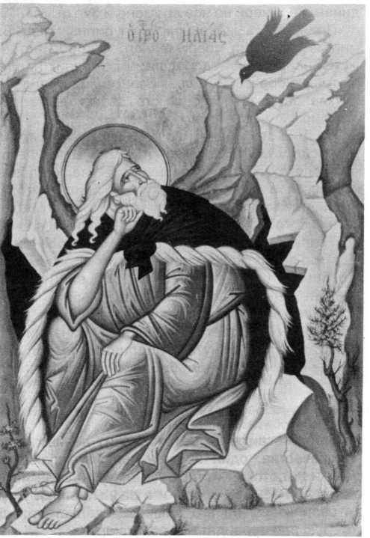

ключ к пониманию подлинного духа библейских обра­зов, надо освободиться от давящего гнета школьных шаблонов и попытаться понять эти образы не в их эпической статике, связанной с определенным исто­рическим моментом, а в их внутренней творческой динамике, живой во все времена и эпохи.

При свете, вынесенном из глубинных недр Библии, многие дерзания современного богоборчества пока­жутся наивными, недоросшими до горних пределов, и не только образы Ницше, Ибсеновский Бранд, но даже жуткие загадки Достоевского станут менее давяще грандиозными.

На этих страницах мне хочется воскресить, в меру моих сил и моего разумения, образ Илии Фесвитяни- на-пророка, образ, исполненный сверхчеловеческой мощности и вместе необъятной привлекательности, столь близкий нам по тайне своих устремлений и своего богоборчества и столь далекий от нас в огнен­ной силе своего богопознания. На школьной скамье еще мы все познакомились с этим образом, но тогда его превратили для нас в лубок, религиозно бессо­держательный и поэтически бездарный.

Теперь нам надо совершенно изгладить из памяти этот старый, выцветший в нашем сознании штамп и попытаться проникнуть в подлинный смысл захваты­вающе величественного библейского лика.

II

Илия Фесвитянин - это один из вечных спутников человечества, один из тех, чьи неумирающие тени реют над потоком истории и влекут к себе человече­ский дух. Разные народы и в разные эпохи устремля­ли свои взоры на его лик, свидетельствуя о тайне, которую они провидят в строгих чертах.

Илия несомненно величайший пророк Ветхого За­вета. Но этого мало. Ветхозаветный иудей связывал с образом Илии самые свои драгоценные чаяния, чая­ния Мессии, пришествие Мессии по преданию должно было предвариться новым явлением Илии. В Новом Завете пророк Илия занимает совсем особое место: с ним связано имя Пророка-Предтечи. Иоанн пропове­довал в духе и силе Илии. Накануне входа Иисуса в Иерусалим и величайших событий, последовавших за этим входом, Илия на Фаворе являлся во славе и Сын Человеческий беседовал с ним о грядущем, и, когда спускались с горы Фаворской, Иисус с учениками сно­ва говорил о нем же, об Илии, об его пришествии.

Средневековье связывало с Илией драгоценную для себя тайну своего сокровенного искусства - алхимии.

У арабов-магометан существует предание о каком- то духе - страннике, являющемся в роковые миги ис­тории и вновь исчезающем. И сказание об этом духе опять-таки связывают с Илией.

С ним же срастаются эсхатологические, апокалип­сические предчувствия человечества. Илия как-то снова явит себя миру в последние времена. И каж­дый раз когда в человечестве пробуждалась эсхато­логическая тревога, - а это мы наблюдаем много­кратно на протяжении истории - каждый раз образ пророка Илии становится ближе и понятнее для че­ловека.

Итак, не только тогда, когда там, на далеком небо­склоне, перекатываются громовые раскаты и сверкает молния, но и когда в недрах нашего исторического существования разражаются бури, огненная тень Илии приближается к нам и между нами и ею вы­растает трепетная связь.

Илия-пророк представляется взору человечества как вечный странник. Он, как огненный метеор, вспы­хивает пожаром в тревожные миги человеческого бы­тия, неведомо откуда появляется и неведомо куда исчезает.

Конечно, таким он рисуется взору исторического человечества, потому что так изображает его Библия.

Внезапно появляется Илия на страницах библей­ского рассказа. Библия ничего не говорит нам ни о его родителях, ни о рождении, ни о возрастании духов­ном, даже ничего не говорит о том, как и когда он ощу­тил в себе высокое призвание, божественный дар пророчества.

В третьей Книге Царств в 17 главе мы читаем:

“И сказал Илия (пророк) Фесвитянин, из жителей Галаадских Ахаву: “Жив Господь, Бог Израилев, пред Которым я стою! в эти годы не будет ни росы, ни дож­дя, разве только по моему слову” (I ст.).

Это первое свидетельство Библии об Илии.

Так встает он сразу перед нами во весь рост в сво­ем грозном величии, внезапном и страшном, как гроза Божественного гнева.

Так же внезапно появлялся он каждый раз и перед своими единоплеменниками и современниками со своими пророчествами и предречениями, с глаголом Божиим в своих устах. Появлялся там, где его меньше всего ждали, ошеломлял одним своим явлением, од­ним своим видом прежде всяких слов и внезапно ис­чезал, уходил в далекие пустыни, в уединенье, где долгие годы проводил одинокий, неведомый никому, наедине со своим Богом, и тогда бесполезно было его искать, хотя бы в поисках участвовали и тысячи вер­ных царских слуг, как это бывало.

Пораженные этой внезапностью его явлений, со­временники считали, что пророк Божий непосред­ственно в Божественной деснице, что Дух Божий, как на крыльях ветра, переносит его по просторам земли, из пустынь несет в горы, из гор в долины, берет его из уединенного безлюдья и ставит пред лице царей и сильных мира.

Царедворец Авдий, посланец царя Ахава, встреча­ет Илию и пророк велит ему идти к своему повелите­лю и возвестить, что он - Илия - здесь. Но Авдий тре­пещет, боится оказаться лжецом, потому что, как и все, он весь под впечатлением таинственной внезап­ности пророческих явлений и исчезновений. “Ты те­перь говоришь, - говорит Авдий Илии, - ты теперь говоришь: пойди скажи господину твоему: Илия здесь. Когда я пойду от тебя, тогда Дух Господа унесет тебя, не знаю куда, и если я пойду уведомить Ахава и он не найдет тебя, то он убьет меня, а раб твой богобоязнен от юности своей” (3-я Царств., гл. 18, ст. 11, 12).

И так же неожиданно, таинственно, как появляется он в Библейском рассказе перед нами и перед своими современниками, так же еще более таинственно ухо­дит он из жизни, уносимый на огненной колеснице огненными конями в неведомые Божественные выс­

28

шие сферы бытия, и тщетно не один день ищут остат­ков его земной жизни по горам, ущельям, пустыням...

Ничего не говоря о рождении Илии, о его родите­лях. Библия, однако, говорит о его родине - он из жи­телей Галаадских. Галаад-это пустыня, окаймляю­щая Иудею, населенная кочующими, еще не осев­шими племенами.

Значит, дух Скитальца Вечности воплотился в теле кочевника в стране кочевий.

И, по-видимому, Илия был сыном своего племени, носил в себе эту стихию кочевья, на которую излился в нем “громокипящий кубок” пророческого вдохнове­ния.

Самая наружность Илии, совершенно необычная, обличала в нем не только пророка, аскета, пустынни­ка, бросающего вызов всякой роскоши, всякой услов­ности и даже всякому быту, но и говорила о стране, из которой он вышел, об особых нравах ее жителей.

Илию легко было узнать по его внешнему виду, по особенным характерным только для него одного приз­накам.

В Библии рассказывается, как к царю Охозии яви­лись его слуги и возвестили ему о встрече ими чело­века, устрашившего их грозными предведениями.

Царь Охозия спросил: “Каков видом тот человек, который вышел навстречу вам и говорил вам слова сии?” - они сказали ему: “человек тот весь в волосах и кожаным поясом подпоясан по чреслам своим”. - И сказал он: “Это Илия Фесвитянин” (4-ая Царств, гл. /, ст. 7, 8).

К этому краткому, но выразительному описанию - "человек весь в волосах и кожаным поясом подпоясан по чреслам своим” - надо прибавить один только не менее характерный признак: милоть, козья шкура - с нею, по-видимому, Илия не расставался, она была орудием чуда в его руках, заветным даром, оставлен­ным им преемнику Елисею.

Не только во внешнем облике сквозила в Илии натура жителя Галаада-кочевника. Иногда она видимо пробуждалась в нем стихийным действенным поры­вом. Мы увидим еще, как после своего единоборства и победы над идолопоклонством на Кармиле, после того как по его молитвенному призыву хлынули потоки дождя, пророк-чудотворец, точно окончив свою мис­сию, превращается в кочевника-бедуина и в потоках хлещущих с неба, препоясав свои чресла, бежит пе­ред колесницей царя Ахава, как его скороход, до са­мого Израиля. Так, говорят, и теперь еще путе­шественников поражают в тех местах эти бегуны- кочевники, соперничающие в скорости и выносливости с мчащимися конями, способные, как стрела, стреми­тельно и стройно совершать много верст в быстром беге.

Таковы некоторые черты внешнего облика пророка.

Внутренний же облик открывается перед нами в своеобразной и могучей красоте, по мере того как событие за событием развертывается перед намипр картина его жизни и его служения.

Только одно сразу бросается в глаза и это самое главное в Илии-пророке: Илия никогда не бывает один - он всегда со своим Богом. Говорить об Илии - это значит говорить о Боге. “Жив Господь Бог Из­раилев, перед Которым я стою”, - так всегда начинает

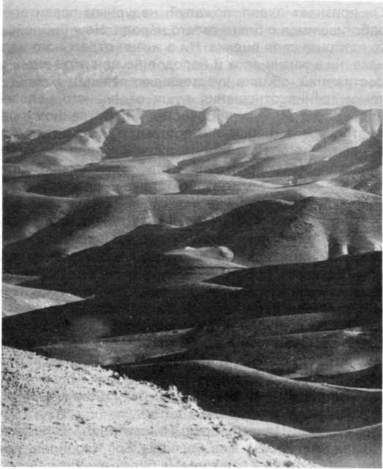

Иудейская пустыня. Место, куда удалился, спасаясь от Иезавели св. пророк Илия. Впоследствии - центр палестинского аскетизма и монашества

Илия свое слово, свои пророчества, в этом - выражение его богосознания. “Жив Господь Бог твой, перед Которым ты стоишь”, - так обращаются к нему другие - в этом свидетельство их живого сознания, что он Божий, что он с Богом и Бог с ним.

Связь Илии с Богом особая, личная, интимная. Бога именует он своим: “Господи Боже мой”, - и дру­гие чувствуют его право так говорить и свидетель­ствуют об этом праве. “Господь Бог твой”, -говорят они. Илия, однако, не созерцатель-мистик, весь по­груженный в толщу сверхчувственных откровений и сладостных видений. Бог Илии - Живой Бог, как он о Нем говорит, это не Бог созерцания, а Бог действия. Он проявляет себя в потоке исторических событий в больших и малых человеческих делах, как огненый Судия, Бог Ревнитель.

И сам Илия точно весь из огня. “Услышь меня в огне”, - молился он Богу. И в конце его жизни он ис­чезает, уносимый огненными конями на огненной колеснице.

Таков этот величайший пророк Библии. Таковы яркие черты, выступающие при первом пристальном взгляде, устремленном на его грозный, но вместе ча­рующий лик.

Ill

Илия начинает свое пророческое служение при царе Ахаве. Историк, смотрящий на мир не под углом религии, пожалуй, не согласится с той оценкой этого царя и его деятельности, какую мы находим в Библии.

Он признает Ахава, пожалуй, недурным правителем, заботившимся о благе своего народа. Но у библейско­го историка своя оценка. Нив жизни отдельного чело­века, ни в жизни эпох и народов не ценит он внешних достижений, обилие чувственных, осязаемых благ. С точки зрения отношения души отдельного человека или целого народа к Вечному, Божественному рас­сматривает он события и поэтому в Библии для Аха­ва, пытавшегося отторгнуть душу Израиля от Живого Единого Бога и обратить ее к служению идолу Ваалу - в ней для него мы находим слова сурового и реши­тельного осуждения.

“Делал Ахав, сын Амврия, неугодное пред очами Господа более всех бывших прежде него”, -читаем мы в Библии, -"...Он взял себе в жену Иезавель, дочь Ефваала, царя Сидонского, и стал служить Ваа­лу и поклоняться ему. И поставил он Ваалу жертвен­ник в капище Ваала, который построил в Самарии. И сделал Ахав дубраву и более всех царей Израиль­ских, которые были прежде него, Ахав делал то, что раздражает Господа, Бога Израилева, (и погубил душу свою)” (3-я Царств, гл. 16, ст. 30-33).

За это же нечестие должен был Илия возвестить Ахаву грозное осуждение.

“И сказал Илия (пророк), Фесвитянин, из жителей Галаадских, Ахаву: жив Господь, Бог Израилев, пред Которым я стою! в сии годы не будет ни росы, ни дож­дя, разве только по моему слову” (3-я Царств, гл. 17, ст. 1).

Нам трудно понять, осознать до конца, представить себе воочию неумолимо грозное значение проро­ческой вести.

Даже мы, живущие в бесконечных просторах Рос­сии, знающие сколько томительно-жуткого ужаса таится в слове “засуха”, хранящем как будто бы в себе хруст высохшей от палящих лучей земли, даже мы не в силах представить себе сколько-нибудь ясно, что такое засуха там, в раскаленных песках и пустынях Палестины. Когда нет дождей, небо становится там медяное, и земля как высохшие сосцы женщины, и люди и звери в бессильном отчаянии, кусая от жажды языки, посылают проклятия Давшему жизнь и Обрек­шему ее на безысходную муку. И вот это ни с чем не сравнимое бедствие вызвал Илия своим творческим словом над царем, над страной, над народом.

И вызвав, точно прогремев громом ужаса, ушел прочь в далекие пустыни, чтобы не видеть ни не­честия, ни бедствия и чтобы быть наедине со своим Живым, но карающим смертью Богом.

“И было к нему слово Господне: пойди отсюда и обратись на восток, и скройся у потока Хорафа, что против Иордана. Из этого потока ты будешь пить, а воронам Я повелел кормить тебя там. И пошел он, и сделал по слову Господню; пошел и остался у потока Хорафа, что против Иордана. И вороны приносили ему хлеб и мясо поутру, и хлеб и мясо по вечеру, а из потока он пил (3-я Царств, гл. 17, ст. 2-6).

Но скоро бедствие, вызванное огненным глаголом Илии, достигает и его самого в его уединении. Поток, из которого он пил, высыхает. Но Господь Сам забо­тится о Своем пророке. Он просыпает его в пределы языческие, в Сарепту Сидонскую, к женщине-вдове: она должна его кормить и хранить его жизнь.

И Илия идет. Сначала нам кажется непонятным, как и почему он делает это. Он, неумолимый Илия, обрекший свой народ на мучительное наказание за идолопоклонство, он сам идет теперь в пределы язы­ческие, спасаясь от голода. Нет ли здесь измены или, по крайней мере, уступки, вызванной слабостью?

Нет, конечно, это не слабость и не уступка. Это внутренняя терпимость, таящая в себе глубокий рели­гиозный смысл.

Тот, кто знает Иегову, Единого, Истинного Бога, Бога-Ревнителя, тот не смеет даже помыслить о слу­жении и поклонении иным богам, богам языческим. Всякий такой помысел есть для него страшное внут­реннее падение, грозящее ему роковой гибелью.

Но тот, кто не знает Иеговы, тот, кто самым своим неведением обречен жить в мире темного многобо­жия, он, в этом своем поклонении многим, ощупью, быть может, ищет путей к Единому. То, что для иудея - идолопоклонство, то для живущего в преде­лах Сидонских еще просто язычество. И если один, как изменивший, как ниспавший, как не постигший тайны, должен быть подвергнут суровой каре, сожжен огнем Божественной ревности, то другой, как еще не доросший, непросветленный, быть может, должен быть просветлен и поднят к высотам подлинного Бо- гопознания. Поэтому Илия, неумолимый и безжалост­ный к иудеям, милостив и снисходителен к женщине из Сарепты.

Он пошел к ней и по дороге встретил ее у врат города. Она собирала дрова. И он просил ее, чтобы она принесла ему пить и есть. Она сказала: “Жив Гос­подь, Бог твой! у меня ничего нет печеного, а только есть горсть муки в кадке и немного масла в кувшине; и вот, я наберу полена два дров и пойду и приготовлю это для себя и для сына моего; съедим это, и умрем” (3-я Царств, гл. 17, ст. 12).

Но Илию не тронуло это скорбное признание. На себя он смотрел как на посланника Божия. Жертва для него от вдовы - жертва Богу. И он потребовал от нее жертвы полной, жертвы совершенной, потребо­вал, чтобы во имя того Бога, Которого она называла “твой Бог”, она отдала последнее пропитание свое и сына. В награду совершенной вере он обещал чудо.

“И сказал ей Илия: не бойся, пойди, сделай, что ты сказала; но прежде из этого сделай небольшой опрес­нок для меня, и принеси мне; а для себя и своего сына сделаешь после; ибо так говорит Господь Бог Израи­лев: мука в кадке не истощится и масло в кувшине не убудет до того дня, когда Господь даст дождь на зем­лю" (ст. 13-14).

И она не усомнилась, она поверила словам этого человека, которого видела впервые, но в чьем дыха­нии веял на нее дух Божий. Она пошла и сделала так, как сказал ей Илия. И сбылось предреченное им чудо.

В бытность Илии у вдовы Сидонской еще одно событие совершилось там: “...заболел сын этой жен­щины, хозяйки дома, и болезнь его была так сильна, что не осталось в нем дыхания. И сказала она Илии: что мне и тебе, человек Божий? Ты пришел ко мне напомнить грехи мои и умертвить сына моего. И ска­зал он ей: дай мне сына твоего. И взял его с рук ее, и понес его в горницу, где он жил, и положил его на свою постель” (ст. 17-19).

30

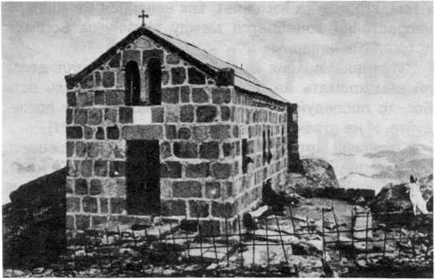

Маленькая церковь на вершине горы Хорив (Синай).

Здесь св. пророку Моисею Богом были даны Скрижали Завета,

а св. пророку Илии в веянии тихого ветра явился Сам Господь

и известил о сохранении семи тысяч верных, не преклонивших

колена пред Ваалом

Есть биографии, есть жизни, которые точно просятся на полотно или на стенные фресковые изображения, точно ждут своего художника: так они драматичны, живописны, картинны. Несомненно, такова жизнь Илии. Из художников прошлого, кажется, только один Микельанджело в своих грандиозных сверхчеловече­ских образах мог бы запечатлеть судьбу пророка. И если бы он создавал ряд изображений, на одном он, конечно, нарисовал бы Илию, несущим на руках мертвого юношу со взором, в котором застыл вопрос, обращенный к Вечности.

В самом деле, что мог думать тогда Илия? Разве не считал он себя Божиим посланником и разве не по глаголу Божию пришел он сюда, к этой женщине? По­чему же его приход точно принес с собою такое тя­гостное бедствие ей, породил в сердце этой язычницы не преклонение перед Божеством, но плохо скры­ваемую хулу.

Вся жизнь Илии - это сплошное чудо, ряд чудес, ниспосланных для него по его молитве. Каждый раз, когда в душе его поднимались вопросы к Бесконечно­му, он бестрепетно лицом к лицу обращался туда к своему Богу и молил, и ждал ответа. И хотя молитва его обычно была похожа на требование, на вызов, бросаемый Ветхому Днями, он получал ответ, и этот ответ был - чудо.

Так и теперь.

“...и воззвал к Господу и сказал, Господи, Боже мой! неужели Ты и вдове, у которой я пребываю, сде­лаешь зло, умертвив сына ее?” (ст. 20).

Вот и молитва - вызов Илии Фесвитянина. Он знал, что он избранник Божий. Он смеет так молиться.

У Леонида Андреева в “Повести об отце Василии Фивейском” есть место, где священник бессильно пытается дерзнуть воскресить молитвой умершего.

Как это слабо, как бледно перед глубиной и мощью дерзания библейского прообраза.

Русский писатель, сначала богоборец, а потом Богочтец, заканчивающий свою жизнь послушником в монастыре, Константин Леонтьев - монах Климент рассказывает в одном из своих писем о молитве в час его обращения от неверия к вере.

Когда он лежал в комнате с занавешенными окна­ми (от внутреннего ужаса он боялся дневного света), когда он изнемогал от смертельной болезни, взоры его упали на икону Богоматери, и в душе этого неве­рующего доселе эстета-богоборца мысль о том, что отвратительно умереть такой безобразной смертью, что ему рано умирать, что он не может умереть, так как не совершил того, что мог совершить в меру своих сил и таланта, - эта мысль соединилась в его душе с непо­нятной уверенностью, что вот Она, эта Женщина, изоб­раженная на иконе, держит сейчас в Своих руках тре­пещущие, готовые порваться нити бытия. Она может возжечь в нем снова угасающий пламень его жизни.

С поднятыми кверху и сжатыми в кулаки руками обратился он к Ней с молитвой, похожей на бунт. “Рано, рано мне умирать”, - говорил он и обещал, если выздоровеет, отречься от своей исполненной сладострастия жизни, постричься в монахи и отдать Ей до конца все свои силы, всю свою душу, все свое существо.

И - он исцелен.

Это чудо, эти переживания близкого нам по духу человека, почти нашего современника, помогут нам хоть отчасти понять бесконечно более значительный внутренний смысл молитвы Илии, проникнуть в тайну его дерзания.

Молитва Илии была вопросом к Богу о том, правы ли Его судьбы, святы ли Его суды, справедлив ли при­говор. Она была своеобразной формой богобор­чества, конечно не темного богоборчества неверия или маловерия, но святого богоборчества веры, тайны которого раскрыты в Библии. Ведь она говорит нам о ночной борьбе Иакова-Израиля с Богом; в этой борьбе была открыта тайна Завета.

За молитвой борьбы следует молитва смирения.

“И простершись над отроком трижды, он воззвал к Господу и сказал: Господи, Боже мой! да возвратится душа отрока сего в него!” (ст. 21).

И разве опять не просится на картину, не ждет своего воплощения в красках эта полная захваты­вающей силы минута: живой, распростершийся над мертвым, припадающий к нему в ожидании неслыхан­ного чуда, страшного явления Божественной силы.

И чудо совершилось.

“И услышал Господь голос Илии, и возвратилась душа отрока сего в него, и он ожил. И взял Илия отро­ка, и свел его из горницы в дом, и отдал его матери его, и сказал Илия: смотри, сын твой жив. И сказала та женщина Илии: теперь-то я узнала, что ты человек Божий и что слово Господне в устах твоих истинно” (ст. 22-24).

IV

Испытание, ниспосланное Богом Израилю через Илию, пришло к концу. После многих дней скорби и ужасов уже на третий год Илия получил новое прика­зание от Господа: “Пойди и покажись Ахаву, и Я дам дождь на землю" (гл. 18, ст. 1).

Засуха была еще в полном разгаре. Имя Илии, как виновника все еще длящегося неописуемого бедствия, должно было быть ненавистно для царя Ахава и многих его приближенных. И действительно,

по словам Библии, не было ни одного народа и царства, куда бы ни посылал Ахав искать Илию, и когда ему говорили, что Илии нет, он брал клятву с того царства и с того народа, что не могли отыскать

его (ст. 10).

Илия знал о гневе царя и о его распоряжениях. Когда он появился на путях к царскому дворцу не­жданно, внезапно и грозно, он встретился с царе­дворцем Ахава - благочестивым Авдием - и сказал ему: “Пойди, скажи господину твоему: Илия здесь” (ст. 8). И Авдий, изумленный и трепещущий, пред­упреждал его о грозящей опасности и вместе отка­зывался быть вестником о его пришествии перед царем, боясь, что движимый духом Господним, Илия исчезнет так же внезапно, как появился, и он, Авдий, будет в ответе за ложь. Но Илия заявил о своей не­преклонной воле увидеть царя. - ’’Сказал Илия: жив Господь Саваоф, перед Которым я стою! Сегодня я покажусь ему.

И пошел Авдий навстречу Ахаву и донес ему. И пошел Ахав навстречу Илии” (гл. 18, ст. 15-16).

И вот встретились они - царь Израиля и пророк Всевышнего. Для Ахава Илия был бунтовщик, непо­корный противник его царственным велениям, возму­титель народа.

С гневом, хотя быть может и не без тайного трепе­та перед его непонятной силой, обратился Ахав к Илии. “Когда Ахав увидел Илию, то сказал Ахав ему: ты ли это, смущающий Израиля?” (ст. 17). Как к под­судимому обратился Ахав к Илии, но Илия предстал перед ним как судья. Он готов был вступить с ним в единоборство, чтобы его, царя Израилева, гордяще­гося своею мощью, обвинить в его человеческом бес­силии и покорить Царю царствующих - Господу.

Илия должен отвечать перед Ахавом, как наруши­тель мира, не Ахав перед Илией, как непокорный бо­жественной воле, как восставший против веления Вышнего.

“И сказал Илия: не я смущаю Израиля, а ты и дом отца твоего. Тем что вы презрели повеления Господ­ни и идете вслед Ваалам” (ст. 18). И не только Аха­ва, но и весь народ Израильский, богоотступный, немощный, трусливый и двоедушный, вызывает Илия на единоборство. Он хочет явить народу бес­силие его кумиров, слабость его всегда колеблю­щейся воли и могущество своего Бога и действен­ность Его велений.

“Теперь, - говорит он Ахаву, - пошли и собери ко мне всего Израиля на гору Кармил, и четыреста пять­десят пророков Бааловых, и четыреста пророков дуб­равных, питающихся от стола Иезавели.

И послал Ахав ко всем сынам Израилевым, и со­брал всех пророков на гору Кармил” (ст. 19-20).

И вот всему народу бросает Илия свой вызов. Он требует от народа твердой воли, целостного сердца, нераспавшейся, нераздробленной, нерастленной ду­ши. Он обращается к народу со своеобразным “все или ничего”. Он, Илия, способен понять язычников, подобных женщине из Сарепты, не ведающих Иегову и до конца отдавших свое сердце многобожию, но с величайшим негодованием, презрением относится он

к тем, кто всегда изменяет, как неверная женщина, и непрестанно колеблется между Истинным Богом и истуканами неверных.

“И подошел Илия ко всему народу и сказал: долго ли вам хромать на оба колена? Если Господь есть Бог, то последуйте Ему, а если Ваал, то ему после­дуйте. И не отвечал народ ему ни слова” (ст. 21).

Одинокий, окруженный с одной стороны жрецами, служителями кумиров, с другой - народом, тупым, равнодушным, колеблющимся и маловерным, Илия ощущает свою неразрывную связь с Богом, Живым и Чудотворящим, и отсюда в нем несокрушимая твер­дость и сознание непобедимого могущества. Он знает, что он, Илия Фесвитянин, из жителей Галаадских, нагой и безоружный, он сильнее этого царя, окру­женного полчищами рабов и воинов, этого множества жрецов, облеченных в великолепие и роскошь, этого народа, слепого, трепещущего перед лицом этих сил земных, этих тысяч. Илия готов бросить вызов Небу, потому что он знает, что Небо ему ответит. Там, где другие видят мертвый, безжизненный полог, ничего не ощущают кроме действия слепых, беспомощных и жестоких стихий, там он, Илия, зрит Огнепалящий Лик Бога и Отца, Того, кем живо его сердце, Того, с Кем непрестанно ведет он таинственную беседу о сокровенности своей души, Того, кто вопрошает и дает ответ.

Илия предлагает испытание чудом.

“Я один, - сказал Илия народу, - я один остался пророк Господень, а пророков Бааловых четыреста пятьдесят человек (и четыреста пророков дубравных). Пусть дадут нам двух тельцов, и пусть они выберут себе одного тельца, и рассекут его, и положат на дро­ва, но огня пусть не подкладывают; а я приготовлю другого тельца и положу на дрова, а огня не подложу. И призовите вы имя бога вашего, а я призову Имя Господа, Бога моего. Тот Бог, Который даст ответ по­средством огня, есть Бог. И отвечал весь народ и ска­зал: хорошо, пусть будет так” (ст. 22-24).

На следующее утро настал день испытания.

В жизни человечества есть роковые мгновения, роковые дни.

В эти дни пламенная, твердая, не знающая коле­баний вера одного противостоит холодной тупости и безразличию тысяч, вступает с ними в единоборство.

И она, вера, побеждает, побеждает вопреки здра­вому смыслу и всем его исчислениям, побеждает во­преки ожиданиям и видимому неравенству сил.

Так было там, на Кармиле.

Приблизительно мы можем попытаться нарисовать себе картину тех событий. Достаточно вспомнить хотя бы Саванаролу, его эпоху, вызов, брошенный им со­временникам, папе и всей иерархии.

Мы можем представить себе пеструю, шумную мно­готысячную толпу, собравшуюся на другой день после вызова Илии у подножия горы. Одни - пламенно фана­тичные, готовые к борьбе, другие -трусливо верующие, но не доросшие в своей вере до чаяния чуда, третьи просто любопытные и безразличные.

Среди них толпы жрецов, облаченных в свои осо­бенные одежды, полных тревоги, готовых отступить от испытания и не смеющих этого сделать.

И в стороне от всех такой не похожий ни на кого, такой единственный и такой одинокий, всегда со сво­им Богом - Илия, в своей козьей шкуре, обновленный, обросший волосами.

С утра уже началось испытание.

“И взяли они, - говорит Библия о жрецах Баало­вых, - взяли они тельца, который дан был им, и при­готовили, и призывали имя Ваала от утра до полудня, говоря: Ваале, услышь нас! Но не было ни голоса, ни ответа. И скакали они у жертвенника, который сде­лали.

В полдень Илия стал смеяться над ними и говорил: кричите громким голосом, ибо он бог, может быть, он задумался или занят чем-либо, или в дороге, а может быть и спит - так он проснется” (ст. 26-27).

И вслед за этой бесплодной и бессильной мо­литвой пришли непременные спутники всякого рели­гиозного бессилия и бесплодия, всякой лжерелигии - исступление и неистовство.

“И стали они кричать громким голосом и кололи себя по своему обыкновению ножами и копьями, так что кровь лилась по ним.

Прошел полдень, а они все еще бесновались до самого времени вечернего жертвоприношения, но не было ни голоса, ни ответа, ни слуха” (ст. 28-29).

И тогда настала очередь Илии. “И сказал Илия Фесвитянин пророкам Вааловым: теперь отойдите, чтобы и я совершил мое жертвоприношение. Они отошли и умолкли. Тогда Илия сказал всему народу: подойдите ко мне. И подошел весь народ к нему.” (ст. 29-30).

И вот перед лицом всего народа, любопытного и ждущего, Илия восстанавливает разрушенный жерт­венник Господень. По числу двенадцати колен Израи­левых кладет он двенадцать камней и окружает их рвом. И возложенную на камни жертву он поливает водой и вода заполняет ров.

Так он сгущает атмосферу ожидания, нарочно за­трудняет путь к чуду, уплотняет косную стихию невоз­можности, чтобы тем совершеннее была победа, тем несомненнее сверхъестественность последующих событий, тем ярче и очевиднее обнаружилась бы сила и мощь его Бога.

И потом в страшном предгрозовом молчании толпы встает он один на один перед своим Богом, перед Тем, Кого не знают, не видят они, стоящие вокруг, но Кого он знает и Кому он служит.

Одинокий пророк обращается к одинокому, остав­ленному, отверженному людьми Богу. Его молитва опять вызов. Он молится об огне, и его молитва как огонь, и сам он пламенный, точно зажженный и возго­ревшийся от небесного огня прежде, чем возгорелась приносимая им жертва.

Во время приношения вечерней жертвы, рассказывает Библия, - ’’подошел Илия пророк (и воззвал на небо) и сказал: Господи Боже Авраамов, Исааков и Израилев! Услышь меня, Господи, услышь меня ныне в огне! Да познают в сей день люди сии, что Ты один Бог в Израиле, и что я раб Твой и сделал все по слову Твоему. Услышь меня, Господи, услышь

меня! Да познает народ сей, что Ты, Господи, Бог, и Ты обратишь сердца их (к Тебе)” (ст. 36-37).

И Небо не осталось безмолвным. Точно невиди­мые нити протянулись между сердцем человека- пророка, обратившегося на миг в пламенник молитвы, и бездонной глубиной огнепалящего свода. И точно глянул оттуда, из этой глубины Таинственный Лик, и в безмолвии прозвучал голос чуда.

“И ниспал огонь Господень, -рассказывает Би­блия, - и пожрал всесожжение, и дрова, и камни, и прах и поглотил воду, которая во рве. Увидев это, весь народ пал на лице свое и сказал: Господь есть Бог, Господь есть Бог!” (ст. 38-39).

Но Илия человек, человек своего времени, человек грозного Ветхого Завета. И Библия не скрывает перед нами его человеческой ограниченности, человеческой стихии, в нем живущей. Ведь он жил еще до благода­ти, до благовестия Евангелия, до явлений миру Тихого Света в Том, Кто сказал о Себе, что Он пришел не губить, а спасать человеческие души.

В грозном лике пророка, рядом со святой боже­ственной строгостью, суровостью проглядывают чер­ты как будто бы и человеческой, может быть, слишком человеческой жестокости.

“И сказал им Илия: схватите пророков Вааловых, чтобы ни один из них не укрылся. И схватили их. И отвел их Илия к потоку Киссону, и заколол их там” (ст. 40).

Но несмотря на то, что Илия еще в Ветхом Заве­те, в царстве грозных карающих велений, жестокое дело, совершенное им, не остается без внутренних тягостных последствий для жизни его духа. У Илии будет своя трагедия, будут дни жуткой мучительной борьбы. Эту трагедию увидим мы в дальнейшем, но корни ее заложены именно здесь, в гневе Илии, в путях жестокой казни, на которые стал он там, на потоке Киссоне.

Страшное дело, совершенное Илией, как бы по­следний удар громов, прозвучавших по слову пророка над отвернувшейся от Бога землей, над отвергнувшим Бога народом. С ним наступает и конец каре, смирив­шиеся, уверовавшие восприимут дар милости.

Раскаленная земля скоро дождется влаги, и смер­тоносное небо принесет жизнь.

И сам Илия, точно слившийся с этой общей атмо­сферой ожидания, нетерпеливого и радостного, он уже не возвещает ни суда, ни наказания. Вместе с прозревшим народом, вместе с чающей природой он есть воплощенное чаяние, порыв, влекущийся на­встречу нарастающей, несущей спасение буре.

“И сказал Илия Ахаву: пойди, ешь и пей, ибо слы­шен шум дождя. И пошел Ахав есть и пить, а Илия взошел на верх Кармила, и наклонился к земле, и по­ложил лице свое между коленами своими. И сказал отроку своему: пойди, посмотри к морю. Тот пошел, и посмотрел, и сказал: ничего нет. Он сказал: продол­жай это до семи раз.

В седьмой раз тот сказал: вот, небольшое обла­ко поднимается от моря, величиною в ладонь, че­ловеческую. Он сказал: пойди, скажи Ахаву, запря­

3 Заказ 367

33

гай колесницу твою и поезжай, чтобы не застал тебя дождь.

Между тем небо сделалось мрачно от туч и от ветра, и пошел большой дождь. Ахав же сел в колес­ницу (заплакал) и поехал в Изреель” (ст. 41-45).

А Илия уже как будто не Илия пророк. В нем проснулась стихия его племени, стихия кочевий, сре­

ди которых он рожден. Как бедуин, как скороход царя мчится он, ликующий, в многошумных животворящих, плещущих потоках небесной влаги.

“И была на Илии рука Господня. Он опоясал чрес­ла свои, и бежал за Ахавом до самого Изрееля” (ст. 46).

(продолжение следует)



Архим. Иоанн (Крестъянкин) ПРИТЧА О СЕЯТЕЛЕ

(Слово на Евангельское чтение Нед. 21-й по Пятидесятнице)

Во имя Отца и Сына и Святаго Духа!

”В начале было Слово, и Слово было у Бога, и Слово было Бог. Все через Него начало быть, что начало быть..”

(Ин. 1, 3)

Други наши, каждый день совершается в мире в Церкви Божией Божественная служба, и звучит Слово Божие.

Звучит то самое всемогущее творческое Слово Божие, которым однажды сотворил Господь мир и которому Он даровал силу жизни на все века -хранить и воссоздавать жизнь на земле. И дал Господь чело­веку несомненное уверение истинности Слова Своего неопровержимыми Божественными пророчествами всего имеющего случиться в мире.

“Я возвещаю от начала, что будет в конце, и от древних времен то, что еще не сделано, говорю...” - внимайте, веруйте, живите по Слову Моему - говорит Господь. “Небо и земля прейдут, но слова Мои не прейдут” (Мф. 24, 35). И пророчества совершаются над миром, над народами.

Погиб в потопе водном первый мир, утонув ранее в нечестии своем, изгнав из жизни своей Бога.

Копит и собирает горящие угли зла второй мир, уже заготовив впрок такое количество огня, что,' оно спо­собно пожрать вселенную и все зло на ней. И пред­чувствие, что мы - современники “последних времен” носится в воздухе. А процесс отступления от Бога все растет в наши дни, а с этим близится и к завершению предсказанное Господом Иисусом Христом, но кто слышит, кто видит и разумеет происходящее?

Таких все меньше. И опять исполняются проро­чества: “Слухом услышите - и не уразумеете, и очами смотреть будете - и не увидите” (Ис. 6, 10).

Но Господь долготерпит и ждет, и продолжает се­ять семена жизни. И поколения сменяют одно другое, и к каждому из них ежедневно выходит Великий Сея­тель Слова - Бог, чтобы сеять семена Своего Боже­ственного учения, коими только и может жить мир.

И как же трудится Творец жизни на ниве Своей, как силится насадить, взрастить, спасти и сохранить жизнь!

Он учит, наставляет, обличает. Стучит и стучит в души человеческие. Сеет везде и всюду по всей все­ленной, по дорогам и распутиям, по городам и селе­ниям, днем и ночью, без устали, без отдыха, чтобы спасти еще возможно некоторых. Мир же в свое время будет безответен пред Богом. И не Бог будет судить мир, но мир сам осудит себя, будучи поставлен пред своей вопиющей неправдой. И не будет на земле че­ловека, которому бы на троне его жизни не встретился Господь со Своим Словом Правды, словом Любви, словом великого долготерпения.

И не будет на земле человека, чьего бы сердца не касалось веяние зова Божьего. Этот зов ведь слышит­ся не только в голосе Церкви, но и в голосе совести человека, и в обстоятельствах его жизни.

Слышал человек, но не ответил, не захотел отве­тить.

Но отчего же семена Божественного учения, само­властно сильные и предобрые, видимо не произ­растают в жизни? Все меньше слышащих, все меньше исполняющих. И мир скользит по зыбкому распутию к конечной своей погибели.

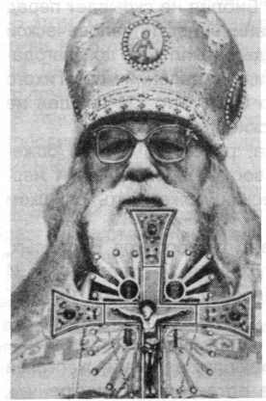

34

Отчего гибнет столь доброе семя и труд столь усердного и столь Великого Делателя?

Не от Сеятеля, сеющего жизнь, происходит смерть, и не от семени, дарованного могущественной Боже­ственной рукой, вырастают волчцы и терния, готовые на сожжение.

“Милости Господней исполнь земля” - и в этом мы усомниться не можем, так давно и премудро сотворен

мир.

Но что же тогда? Остается посмотреть на землю, приемлющую семя, остается посмотреть на себя. Зов Божий несомненно был в жизни каждого из нас.

Кому-то встретился Предтеча Божий - человек горячей живой веры, чья-то душа встрепенулась бла­годатью Церковной службы. И не счесть всех возмож­ностей и вариантов касания к душе Духа Божия.

И зов был. Найдите каждый этот сладкий миг в своей жизни, найдите непременно, это важно очень. Это живой религиозный опыт каждого из нас.

Но дальше посмотрим, как же мы откликнулись на этот зов? Как мы отдались Божественному призыву? Ведь даже Господь всей Своей силой и всей Своей любовью не может спасти нас без нашего участия. Ве­ликий дар свободы, избрать благое или злое, делает нас сотворцами своему Творцу-Богу, или соучастни­ками губителя своего - врага рода человеческого.

И вот в нынешнем Евангельском чтении Сам Гос­подь толкует нам притчу, и непосредственно из Его уст уясняются причины, почему же чтение и слыша­ние, и даже знание Слова Божия не приносят спаси­тельных плодов.

Слово Жизни сеет Господь в живое человеческое сердце. Но оно-то, наше сердце, оставленное без внимания, как часто становится бессильным к приня­тию семени.

“Вышел сеятель сеять семя свое, и когда он сеял

* иное упало при дороге;
* иное упало на каменистое место;
* иное упало в терние;
* а иное упало на добрую землю и дало плод...”

Вот оно наше сердце - сейчас оно - камень, но завтра усилием воли и трудом нашим может стать плодород­ной землей;

* сейчас оно - придорожье и распутье жизни, и какой только мусор не нашел в нем себе место, и ка­кое зло не прижилось в нем, а завтра то же самое сердце наше, омытое покаянием и заботливым вни­манием к нему, станет возделанной и тучной пахотой и всякому добру пристанищем;
* сейчас оно - сердце, поросшее тернием греха, а завтра станет оно же, прополотое и ухоженное, гото­вой к принятию доброго семени почвой.

И это четыре состояния души человеческой, и только при одном семя Божие даст плод в Жизнь Веч­ную.

Рассмотрим внимательнее все эти состояния на­шей души и уразумеем, та ли мы почва, что может принять семя, и взрастить, и дать плод. Ведь мы уже поняли, что различие в принятии Слова Божия в лю­дях зависит не от природы человеческой, но от нашей с вами свободной воли.

Душа человеческая подобна дороге. По ней прохо­дят и ее топчут тысячи людей, сквозь нее непрестан­

ным потоком идут и сменяются одно другим жизнен­ные влияния и впечатления.

Разбойник-телевизор впился в душу и держит ее своей мертвой хваткой до полного ее отупения. И нет душе отдыха, нет ей покоя. И в этой сумятице, в ряду общих впечатлений проскользнет промелькнет слово о Боге и Божие Слово.

Но ничего не задерживается в такой душе надолго. Жажда новизны быстро стирает прошлое, и опять пуста душа. А ветры злотворных учений подымают в душе вихрь злых помыслов, а возбужденные страсти спешат исполнить их.

Вот и распутье жизни в душе человека. Господь посеял семя жизни, но тяжелые ступни торже­ствующего зла потоптали семя. А то и хищными птицами налетят в момент слышания Слова Божия рассеянность наша и думы житейские. И опять труд Великого Сеятеля оказался напрасным. Семя по­хищено, не коснувшись души человеческой. Она осталась пуста, и холодно ей в мире и неуютно. А Слово Божие кратко:

“Посеянное при дороге означает тех, в которых сеется слово, но к которым, когда услышат, тотчас приходит сатана и похищает Слово, посеянное в сердцах их” (Мк. 4, 4-15).

И будем ли мы винить теперь Сеятеля? Разве не в нашей власти уже было семя. А если диавол и - хищник, то не от нас ли с вами зависит не дать ему расхищать наше.

“Трезвитесь, бодрствуйте. Противостаньте диаво­лу, и убежит от вас” (Иак. 4, 7).

Но вот и другая скорбь уже ощутима нами, и жа­луемся мы, что окамененное нечувствие возобладало душой. И мы страдаем, чувствуя безнадежность этого состояния. И Господь подтверждает наши худшие опасения.

“Посеянное на каменистом месте означает тех, которые... не имеют в себе корня и непостоянны..., когда настанет скорбь или гонение за слово, тотчас соблазняются (Мк. 4, 5-6). Временами веруют, а во время искушения отпадают” (Лк. 8, 13).

Да, в нас горело сердце к Богу. Мы помним радость и окрыленность души, когда пронзило ее великое это открытие - есть, есть Бог! И как преобразился мир в тот момент, как ликовало сердце, первый раз впиты­вая Божественное Евангельское Слово.

Но вдруг опять поблек мир. И то, что недавно ра­довало и привлекало к Богу, стало невыносимыми веригами и путами, мешающими жить.

Да это, дорогие мои, Слово Божие позвало нас на подвиг самоотречения, оно потребовало связать нашу самость, наши привязанности, потребовало от нас жертвы любви. Это оно посягнуло на идолов, гнез­дившихся в душе нашей. И не всем, оказывается, по силам поднять руку на идола.

И вот какое-то время томится душа, желая совмес­тить несовместимое - служить Богу и велиару одно­временно. Но сердце-то уже сделало выбор, и делами жизни нашей Бог предается нами. И нет дерзновения в душе, нет живой Божией силы в нас, чтобы противо­стать искушениям жизни, противостать диаволу.

И видим мы, как хило в нас Слово Истины, как безжизненно, как близко к умиранию. Оказывается,

недостаточно только слышать Слово Божие, надо еще усилием своей воли, своих трудов принять его, как единственный свет Истины, единственную жизнь.

А как неприметно, но действенно и верно, восстают на нашу жизнь в Боге - печали, богатство и сласти житейские. Суетная привязанность к земному и вре­менному, наполняя наше сердце, подавляет в нем действие и слова Божия и Божией благодати. И все это Господь называет одним словом -терпение.

“Взошли терния и заглушили слово, и оно не дало плода”. Пристрастие к земному рождает непрестан­ную непреходящую заботу о нем. Начинается с забо­ты приобрести, казалось бы, необходимое, но как бы­стро этого необходимого становится все больше и больше. И закружилось колесо - умножать любым путем, хранить его, боясь лишиться приобретенного. И вот уже густые терния подавили сердце, заглушили в нем все доброе, украли время.

А опаснейшие терния духа - страстные влечения - сласти житейские. Корень их находится в глубине человеческого сердца, ибо это тот иной закон в удах наших, который противоборствует закону Божию и пленяет нас закону греховному. И эти злые корни суть дела плотские, о которых срамно и глаголати, и о ко­торых сказано, что делающие такие дела “Царствия Божия не наследят” (Гал. 5. 20, 21). А начинается во многих это зло так безобидно - с детских шалостей, которые неприметно становятся спутниками жизни, а результат их - погибель еще здесь на земле. Рас­стройство психики, отсутствие воли. И эти-то злые отрасли, как терния и волчцы, беспрестанно растут и возрождаются даже и тогда, когда мы хотим их иско­ренить, но недостаточно решительно и беспощадно. И не забудем, дорогие мои, что мы живем в мире зла, мы немощны, мы склонны ко греху. Грех нас сторожит на каждом шагу. И если мы даем ему свободу, то он, разрастаясь в нас раковой опухолью, пожирает нашу жизнь.

Но как же, как жить нам, чтобы услышать бла­гой глас Отца Небесного:

“О, добрый и верный рабе, вниди в радость Госпо­да Твоего”!

Как стать плодоносной землей, которая “услышав слово, хранит его в добром и чистом сердце и прино­сит плод в терпении”? (Лк. 8, 15).

Надо всецело предаться Богу любовью к Нему, и страхом Божиим, и вниманием к себе, и молитвой ограждать себя на всякий час, чтобы все три предыдущие состояния не укоренились в душе. На ниве души должен стоять неусыпный страж - чистая совесть, которая сокрушит и окаменение сердечное и предаст плевелы страстей огню ранее, чем они укоре­нятся в нас и поведут за собой. А огонь Божественной любви и пламенное желание вечной жизни родят мо­литву, и Божия благодать, привлеченная ею, сделает нас непоколебимыми в стоянии в Истине.

Но нельзя, дорогие мои, ожидать на душевной ниве скороспелости семени истины и добра. Всякое семя взращивается в терпении, в борениях, в потах, во многих днях, годах, в великой терпеливости. Так и Господь говорит: “В терпении вашем стяжите души ваши”. “Царствие Божие благовествуется и всякий

* на христианское государство, хранящее нрав­ственный уклад народной жизни;
* на христианскую церковь, несущую слово Боже­ственной Истины;
* на христианскую душу, держащую светоч Боже­ственного учения, как путеводную звезду, в сгу­щающейся тьме обезумевшего беззаконием мира.

“Предтечи антихриста” уничтожили православ­ную Россию.

Они исказили, одурачили чуждыми сатанинскими идеями народ, насаждая их всеми возможными не­правдами, лестью, обманом, кровью, вытравливая правду Божию из сознания народного.

И вот сегодня на наших глазах происходит едва ли не последний страшный натиск сил ада на то, что еще хранило остатки истинной Божественной духов­ности, - на Православную Русскую Церковь. Гоне­ние на Церковь сейчас приняло скрытые, но наиболее изощренные формы. И именно теперь, когда объяв­лена во всем мире вожделенная “свобода”, вся наша жизнь показывает, что дана одна единственная сво­бода - свобода творить зло, свобода лить кровь, сво­бода красть, свобода тайно и явно убивать души.

Полк сатанинских сект, оккультных ересей, кабба­листика, теософия, астрология, гипноз, кодирование, медитация, экстрасенсорные воздействия на челове­ка, парапсихологические методики, “лечения” калечения людей, которые Церковным вероучением определяются, как чародейство и колдовство, нашли

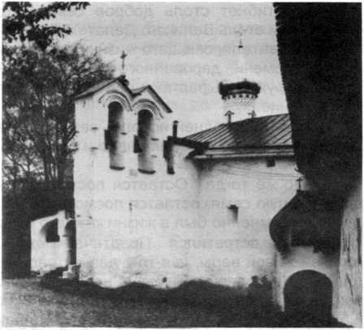

Псково-Печерский Свято-Успенский мужской монастырь. Церковь св. Николы Ратного над Святыми вратами монастыря

усилием входит в него”. И обетования Спасителя увенчают труды наши еще в этой жизни.

“И как ты сохранил слово терпения Моего, то и Я сохраню тебя от годины искушения, которая приидет на всю вселенную, чтобы испытать живущих на земле” (Апок. 3, 10).

А то, что нынче во всем мире наступила именно такая година, уже ни у кого не вызывает сомнения.

“Тайна беззакония", восставшая в свое время на самого Бога и изгнанная на землю, объявила еще тогда беспощадную не на жизнь, а на смерть войну на все Божественное, в чем бы и как бы оно не проявля­лось:

сейчас на родине нашей высоких покровителей. И все средства массовой информации отданы враждебным Православию разрушительным силам, стремящимся отравить чистые, животворные источники православ­ного христианского учения, оболгать их, оклеветать и ошельмовать.

Далеко не надо ходить за примерами. Со всех кон­цов нашей родины задолго до 28 октября стал слы­шаться вопль верующих: “Не конец ли света обещан с телевизионных экранов в этот день? Сообщите!” Да и как не смутиться, если авторитетные государственные печатные издания тоже предупреждают о грядущих 28 октября событиях.

А слово Божественной Истины говорит: “О дне же том и часе никто не знает, ни Ангелы небесные, а только Отец Мой один” (Мф. 24, 36).

Но русские люди отвратили слух от Истины, чтобы верить басням.

И притихла в этот день Россия, все напряженно ожидали, как будут развиваться события.

Но 28 октября прошло. А 29-го все облегченно вздохнули, еще раз уверившись в справедливости своего безверия. А ошельмованные заведомой ложью люди теперь уже не захотят никогда прикасаться к истинам Веры, живой и действенной. И лжеучителя, и лжепророки, купившие свободу творить зло на Руси, завершат страшное дело убийства души народной.

Да, “тайна беззакония” довершает сейчас свое сатанинское дело.

Мир зримо оскудел “духом Божиим”, но стал очень богат “духом заблуждения”.

“Смотрите, не ужасайтесь, ибо надлежит всему тому быть” (Мф. 24, 6), - говорит Истина - Слово Божие. И оно же предупредило нас о имеющей явить­

ся страшной, последней брани, когда “восстанет на­род на народ и царство на царство”.

И это значит, что народ Божий - православные христиане, вписанные в Книгу жизни и принадлежа­щие Царству Божию, должны повести ее с народом беззакония - богоборцами и лжеучителями, принад­лежащими царству тьмы.

И народ Божий победит, ибо убьет беззаконников Господь духом уст Своих. Но пока это совершится, терпеть нам надо и явить верность свою избранию Божию.

И сегодня я повторю всем нам призыв нашего со­временного иерарха Митрополита и старца Иоанна Санкт-Петербургского и Ладожского, прозвучавший на весь мир в эти скорбные для России и Русского наро­да дни. И это голос Церкви Православной.

“Восстанем же, братия! Будем бдительны. Обле­чемся в святую ревность, отринем уныние и робость! Приведем жизнь свою в соответствие со спаситель­ным вероучением Православной Церкви.

Се, ныне Господь призывает нас поработать на ниве Своей, да не услышим осуждающий глас Его:

“Знаю твои дела; ты ни холоден, ни горяч; о, если бы ты был холоден или горяч! Но как ты тепл, а не горяч и не холоден, то извергну тебя из уст Моих...

Итак, будь ревностен и покайся.” (Апок. 3, 15-19).

Покаемся же в нерадении своем и поревнуем свя­тому делу Божию - возрождению Дома Пресвятой Богородицы - Православной России!”

“Слово ваше да будет всегда с благодатию, при­правлено солью, дабы вы знали, как отвечать каждо­му” (Кол. 4, 6). Аминь.

Псково-Печерский монастырь

молись НЕПРЕСТАННО!

Молись смиренною душою,

Душа молитвою живет;

Любовью, верой и мольбою Она спасенье обретет.

От райской жизни нам осталось Лишь утешение в мольбе,

Чтобы молитвой очищалась Душа с пороками в борьбе.

Лови минуты умиленья,

Они есть Божья благодать,

Они - святое вдохновенье,

Чтоб духом в небесах витать.

И знай, что все твои старанья Без Божьей помощи - ничто;

Имей на Бога упованье,

Молись усердно, горячо.

Не только действия иль слова - Гоеховной мысли бойся ты:

Она растлить твой дух готова, Лелея тайные мечты.

И мытарева пусть молитва Исходит чаще от тебя,

Тогда с стастьми престанет битва, И победишь ты сам себя.

Барон Н. Нольде

Елена Ширнина ВЕРБНОЕ ВОСКРЕСЕНИЕ

Декабрь, 1995

Нина Карташова СВЯТИТЕЛЬ НИКОЛАЙ

Выйду, перекрещу с порога Даль, уходящую за небосклон.

Посох, котомку за плечи -и с Богом.

В ту синеву, что не знает времен. Щедрый кусок монастырского хлеба На день подаст сердобольный монах. Радость вдохнув предпасхального неба. Дальше иду, крошки птицам отдав.

Голубизны из ключей начерпаю - Той не бывает воды живей...

В ночи Христу - придорожной вербою, Песнью “Осанна” - в уста детей.

Вся Русь любила этого святого.

И любит ныне в веке скоростей. Спасает он людей со дна морского,

Со дна мирского и со дна страстей.

Старушка молит - будет в утешеньи, Ребенок просит - и ему дает.

И узнику пошлет освобождение,

И путника в дороге поведет.

Не все еще погибло в мире этом,

Не все еще терпенье через край: Спешит в беде на помощь тихим словом Святой угодник Божий Николай.

37

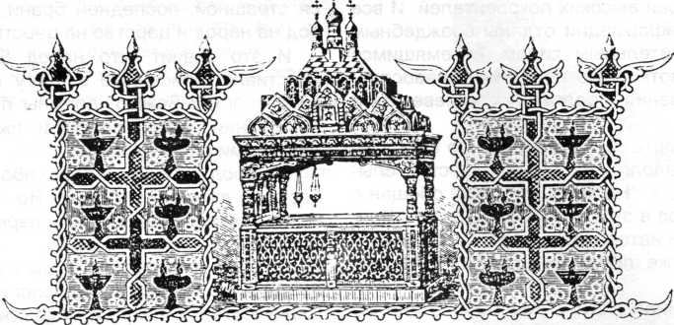

ПОДВИЖНИКИ ВЕРЫ И БЛАГОЧЕСТИЯ

Иеросхимонах ИОАНН, первоначальник Саровский

Память 4/17 июля

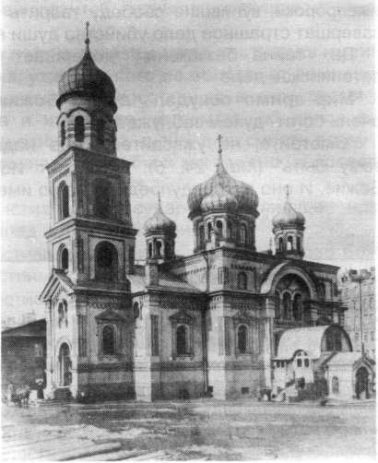

Над северо-западной частью Петроградской Стороны, омываемой  
водами Малой Невки и Ждановки, до конца 1940-х годов возвышался  
величественный храм Преображения Господня, известный в народе под  
названием Спасо-Колтовского1. Путь к нему шел по длинной Большой  
Спасской улице (ныне - ул. Красного курсанта), прямо упиравшейся в  
храм. Пятиглавый, с колокольней, он был выдержан в русско-  
византийском стиле. Очертания пяти луковичных глав отличались  
благородным вкусом, такая же глава венчала четырехъярусную коло-  
кольню высотой 18 сажен (свыше 38 метров).

История этого старинного петербургского храма восходит к са-  
мому началу XVIII века, когда в этой части города квартировал С.-  
Петербургский Невский гарнизонный полк, под командованием Петра  
Колтовского2, по имени которого и получила название набережная  
Малой Невки и вся местность. В 1711 году в Колтовской слободе была  
поставлена походная полотняная церковь Преображения Господня.

Первая деревянная церковь на этом месте, также во имя Спаса Преоб-  
ражения, была заложена 3 сентября 1727 и освящена 24 января сле-  
дующего года.

Во второй половине XIX в., когда обветшали одна за другой две  
деревянные церкви, на этом месте была основана каменная. Она  
строилась с 1847 по 1862 годы - задержка была вызвана обвалом воз-  
веденного уже купола (архитекторы А. Т. Жуковский, затем  
Р. Б. Бернгард и А. В. Иванов). Освящение церкви митрополитом С.-  
Петербургским и Ладожским Исидором состоялось 23 июня 1874 года,  
несколько ранее был освящен нижний придел ее во имя свт. Димитрия

Ростовского (5. XI.1872 г.). _

В XVIII веке неподалеку от церкви находилась Тайная канцелярия и Церковь Преображения Господня (Коптовская)

на располагавшееся при храме кладбище привозили хоронить тела

умерших на пытках. Так, здесь погребен был 84-летний старец, иеросхимонах Иоанн, строитель и первоначальник Саровской пустыни, замученный в 1737 году при Бироне. В церкви над предполагаемым местом его погребения стояла Голгофа, “и тут же - небольшой портрет святого старца с живым быстрым взглядом глаз и светлым, почти веселым выражением лика; под стеклом - найденные железные обручи оков”3. В 1916 году храм был отремонтирован и украшен новой росписью в стиле Владимирского собора в Киеве. В память убиенного иеросхимонаха Иоанна из Саровской оби­тели были привезены: икона преподобного Серафима, частица его мощей и некоторые священные предметы, как буд­то обитель и сам прп. Серафим Саровский через эти святыни явился сюда поклониться своему первоначальнику - страдальцу.

’Закрытый в феврале 1930 г., храм был взорван после войны, и ныне на его месте построена школа. Современный адрес- Новоладожская улица, 8.

2 Фамилия Колтовских, к которой принадлежала, в частности, царица Анна Алексеевна Колтовская, четвертая жена Царя Иоанна IV Васильевича Грозного, ( с 1575 г. - инокиня Дарья, + 1626, в Тихвине), восходит к древней вотчине рода Кблтово, в Тульской губернии, на реке Оке, близ г. Каширы (в XII веке - город Кблтеск в древней Вятицкой земле).

3 Е. А. Лебедева. Петроград и его святыни. Пг. 1916 г. - изд. СПб. б. г.

38

К числу знаменитых русских иноческих обителей - знаменитых не древностью своей, а высокою жизнью иноков - принадлежит Саровская пустынь.

В короткое время своего существования она вы­ставила ряд замечательных настоятелей, впереди которых не только по времени, но и по достоинству стоит первоначальник пустыни Иоанн.

Начавшись при необыкновенном стечении собы­тий, предзнаменованная чудным образом, Саровская пустынь дала русскому народу необыкновенных лю­дей.

Из нее вышел игумен Назарий, восстановивший Валаам, который доселе, среди замечаемого во мно­гих мужских монастырях упадка, является пышно цве­тущею, могучею, крепкою, ветвистою отраслью ино­чества

Еще же большее значение Сарова в том, что здесь с ранней юности жил, подвижничал и скончался вели­кий старец Серафим, - один из величайших людей христианского мира.

Местность, где расположен Сэров, была издавна населена народом финского племени, мордвою.

В 1928 г. татары покорили это место под предводи­тельством ширинского князя Бахмета. И, вероятно, тогда же построен был на месте теперешнего мона­стыря, на горе между речками Сатисом и Саровою, татарский город Сараклыч. Он называется “царственнейшим” городом, занимал значительное пространство и был сильно укреплен. Четыре части его, окруженные отовсюду реками или глубокими рва­ми и высоким валом, обороняли друг друга. Часто бывали здесь битвы с окрестным населением, и пер­вые монахи находили здесь в земле стрелы, сабли, копья и много человеческих костей.

Девяносто лет сидели здесь татары, и хан Бехан (1389 г.) был последним владетелем города. Тесни­мый местным населением, которое после Куликовской победы Димитрия Донского, уже не считало татар непобедимыми, Бехан должен был удалиться за Мок­шу, где татары постепенно рассеялись по разным селениям.

Стольный город Сараклыч стал приходить в запус­тение. Он зарос лесом, заселился дикими зверями. Мало-по-малу оживленное некогда место города пре­вратилось в дремучий бор, и исчезла память о тех, кто тут жил. На существование города указывало лишь имя, данное месту жителями: “Старое Городище”.

Триста лет пустовало это место.

В 1664 г. пришел сюда пензенский инок Феодосий, и, поставив келью на валу бывшего города, стал под­визаться тут.

Иногда он ходил проповедовать жителям ближай­шего села Кременок и передавал им о необыкновен­ных явлениях, которых он был свидетелем. Не раз по ночам он видал небо как бы раскрывшимся, оттуда являлся свет, освещавший всю гору; иногда сходил сверху огненный луч, иногда слышался громкий бла­говест многих колоколов. Все это утверждало Феодо­сия в мысли, что этому месту суждена великая бу­дущность.

Феодосий скончал последние годы жизни в Пензе. После него здесь подвизался старец Герасим. Этот старец, проводивший жизнь попеременно в великих

Иеросхимонах Иоанн, первоначальник Сарова

трудах и молитве, тоже был свидетелем разных зна­мений.

Стоя на молитве в праздник Благовещения, он услышал такой сильный звон, что гора, казалось, ко­лебалась от него, и с тех пор этот звон слышался ему часто. “Мню, яко место сие свято”, - говорил старец.

Привлеченные молвою об этом необыкновенном звоне, полагая, по суеверию, что это означает присут­ствие там клада, несколько крестьян села Кременки, стали рытвь почву. Клада они не нашли, но нашли шесть четвероконечных каменных крестов и один медный.

Старец Герасим окончил жизнь строителем Крас­нослободского монастыря.

По его уходе, лет десять или более, это место опять стало необитаемым, а окрестные крестьяне одни были свидетелями все не прекращавшихся на “Старом Городище” знамений. То при ясной погоде слышался там гром, то доносился колокольный трезвон. Суевер­ные жители продолжали тщетно искать в горе клады. А место было все пустынное, пока не пришел сюда чело­век, избранный Богом, чтобы заселить его.

Иеросхимонах Иоанн был сын причетника села Краснаго, Арзамасскаго уезда, Феодора Стефанова, и родился в 1670 г., в миру назывался тем же именем Иоанн, которое получил впоследствии при постриже­нии в схиму.

Отец его был человек благочестивый и окончил жизнь в Арзамасском Введенском монастыре схимо­нахом с именем Феофан. С ранних лет Иван привя­зался к церкви, помогал своему отцу на клиросе, пел и читал.

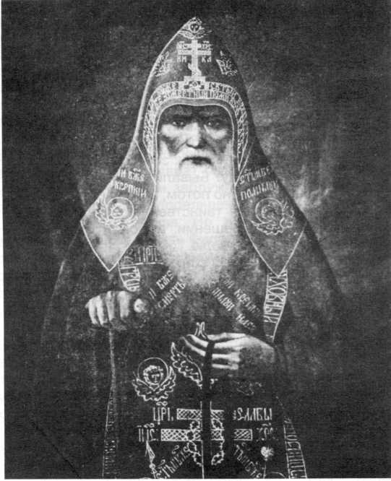

39

Чтение духовных книг, особенно же житий святых, было его любимым занятием, и рано стала возникать в нем мысль о монашестве.

Одно видение укрепило его в этом намерении.

Он видел во сне икону Пресвятой Богородицы, стоявшую на воздухе. Икона, обращенная ликом к нему, сходила на храм и как бы призывала его к себе. Ни о чем он не думал в ту минуту, а только с великою радостью смотрел на икону и плакал.

Это видение он принял как зов Господа и Пресвя­той Девы к монашеству. Бывали времена, что реши­мость его ослабевала; но потом, в страхе и раскаянии, что он не послушался таинственного зова, он опять укреплялся в своем решении, и молил Бога указать ему определенно свою волю.

И вот он увидел новый сон.

Он находился в доме своих родителей, сидел в раздумье все о том же неисполненном своем намере­нии. Вдруг вошли к нему иноки с книгою и монашеским одеянием.

- Мы пришли постричь тебя по твоему желанию, - сказал старший из них, с виду иеромонах, и, взяв нож­ницы, он совершил пострижение...

6 февраля 1689 года, на 19-м году от рождения, Иван был пострижен с именем Исаакия в Арзамас­ском Введенском монастыре.

Некоторые отголоски мирской суеты, неизбежно проникающие в стоящие в городах монастыри и частые посещения родных и знакомых (родное село его было в 6-ти верстах от Арзамаса) принудили Иса­акия искать полного уединения.

От пришедшаго в Введенский монастырь монаха Филарета (Санаксарского) Исаакий узнал, что в дре­мучих Темниковских лесах, между Сатисом и Саро- вом, есть удобное для отшельничества место. Вместе с Филаретом Исаакий отправился туда и обошел все “Старое Городище”. Красота этого места, непроходи­мая глушь, суровая дикость, совершенное безлюдье, величественная тишина этой таинственной горы: все произвело глубочайшее впечатление на молодого восторженного инока.

Помолясь, он вместе с Филаретом водрузил на горе крест и вернулся в монастырь с твердым наме­рением переселиться сюда.

В 1691 г. Исаакий, которому было тогда 21 год, с благословения настоятеля и своего духовника, посе­лился вместе с Филаретом на “Старом Городище”.

Только месяц прожили они здесь. Устрашенный труд­ностями пустыннической жизни, Филарет вернулся в Санаксарскую пустынь, куда пошел и Исаакий. Выделя­ясь среди братии ревностною жизнью, он 22-х лет был рукоположен во иеромонаха, для чего ходил в Москву.

Но, по возвращении в Санаксар, сердце его опять разгорелось желанием пустыннической жизни. Он стал отыскивать себе сотоварища, и нашел его в лице еще не постриженнаго “бельца”, жившаго в Спасском Арзамасском монастыре, Андрея.

Весной 1692 г. Исаакий опять пришел с Андреем на Старое Городище, и поставили на валу келию. Чрез несколько времени Исаакий остался один.

Тяжела, полна искушений жизнь пустынника, и, чтоб укрепить душу постоянною памятью о смерти, он стал рыть в горе пещеру, как символ гроба.

Этот труд рассеивал помыслы, искушавшие его, и давал ему душевный мир.

Вскоре Бог утешил его.

Однажды после долгого труда Исаакий прилег и как бы сквозь сон увидел себя стоящим у Киева, близ Киево-Печерской Лавры, на поляне, отовсюду окру­женной лесом. Поляна была полна народа, и он услышал говор: “Архиерей Иларион идет!” Он увидел архиерея, в мантии и с жезлом, шедшего прямо на него, и благословившего его. Тогда Исаакий почув­ствовал в сердце необыкновенный мир, и в этом чувстве очнулся. Размышляя о сне, он решил, что, вероятно, это был тот Иларион, который первый стал копать Киевские пещеры; но ему не было известно, был ли тот Иларион архиерей. Справившись, он уз­нал, что Иларион был митрополитом Киевским.

Время от времени присоединялись к отшельнику товарищи, но скоро уходили от него, и он оставался терпеть один.

Как все пустынники, он должен был вести постоян­ную и тяжелую борьбу со врагом спасения. Как неког­да великим преподобным, так теперь Исаакию виде­лись страшные призраки. Тогда искуситель являлся ему в виде целых полчищ с воплем гнавших его с это­го места; иногда в виде близких лиц, будто бы призы­вавших его назад в мир, где он мог бы быть им поле­зен. Подчас находила на него страшная тоска и уны­ние, представлялись все удобства жизни в монастыре, среди братии, и ненавистною казалась пустынная келия. Брался он за рукоделие или чтение: все вали­лось из рук, становился на молитву, нападали нечис­тые, хульные помыслы.

К таким внутренним страданиям присоединилась тяжкая телесная болезнь.

Все тело его было покрыто как бы одним струпом, а изнутри терзала страшная боль в желудке.

И вот, в таких обстоятельствах с величайшим на­пряжением, всеми силами своей души, отшельник стал вопить к Богу, чтоб Он не оставил его без помо­щи. И молился он со слезами, со стонами, до полного изнеможения. Тогда, после такой молитвы, на душу его сходила божественная радость, утишала болезнь, отгоняла помыслы, подавала мир... А там снова начи­нались скорби и искушения.

Среди такой страшной борьбы подано было Исаа­кию облегчение. В Санаксарском монастыре была крайняя нужда в иеромонахе, для совершения литур­гии. Братия пригласила Исаакия.

Около года прожил у них Исаакий, ежедневно со­вершая литургию и приобщаясь. И от благодати та­инства прекратились скорби и искушения; мало-по­малу смягчалась, стала прекращаться, а потом и во­все исчезла болезнь. И, когда он вернулся опять в пустыню, больше “не бысть стужения и исчезоша вся болезни тела и чрева, и бысть в велицей тишине и мире; ничтоже от тех страстей страждущи”.

Однажды пришел в пустыню Соловецкий монах Николай и, познакомясь с Исаакием высказал ему свое намерение, построить на Старом Городище цер­ковь. Хотя мысль эта казалась Исаакию неосуществи­мою: он принял ее глубоко в душу. Некоторый знаме­ния подтверждали зарождавшуюся в Исаакии веру в то, что здесь будет храм.

План Саровских пещер, ископанных иеросхимонахом Иоанном в горе, на которой стоит обитель

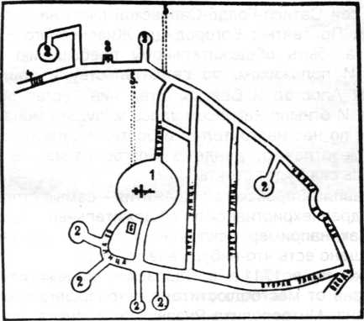

САРОВСКИЕ ПЕЩЕРЫ

1. Церковь в честь Антония, Феодо- 3. Каменный крест

сия и прочих Киево-Печерских Чудо- 4. Спуск вниз на 5 ступенек творцев. 5. Труба на поверхность

1. Келии

6. Гооб первоначальника

Между тем Господь вывел Исаакия на широкий путь общественно-церковной деятельности. О. Исаакий стал ревностным борцом за православие против раскола.

Раскол в Нижегородской области появился с са­мого начала его возникновения и быстро распростра­нялся. Обширные лесные пространства помогали раскольникам укрываться от преследователей. На реках Керженце и Бельбожа образовались расколь­ничьи населения и скиты, среди которых пользовался особым уважением скит под начальством Ионы. У Ионы было два ученика - монах Филарет и белец Иоанн Димитриев.

Встречаясь с раскольниками при посещении мона­стырей, Исаакий беседовал с ними, сильно сокрушал­ся об их заблуждениях и долго боролся с желанием идти к ним с проповедью.

В 1700 г., по случаю голода, более всего пора­зившего северные места, многие жители перемести­лись на время в более южные области, и, среди таких переселенцев, раскольник Иван Корелин из-за Волги, бродил по городам и селам за милостыней. Зашел он на мельницу, бывшую в двух верстах от пустынной келии Исаакия, и, по просьбе хозяина, надолго здесь остался. Тут познакомился он с о. Исаакием, и часто беседовал отшельник с раскольником, выясняя ему все его заблуждения. Наконец, сознал Иван Корелин свою неправоту, и вернулся к Церкви православной. Отец Исаакий постриг его с именем Иринея. С рев­ностью новообращенного Ириней умолял о. Исаакия ехать на Волгу, чтоб помочь его бывшим собратьям в их духовном недуге, как помог он ему. Но о. Исаакий решительно отказался, предоставляя дело воле Бо­жией. Тогда Ириней стал просветительно действовать на ближайших раскольников.

На Макарьевской ярмарке о. Исаакий имел случай встретиться со многими раскольниками и, между про­

чим, с самим Ионою. Мягкость и отсутствие всякой резкости в речах о. Исаакия благоприятно подейство­вали на раскольников, и они стали упрашивать его приехать к ним в скиты. Наконец, они сами явились в Саровскую пустынь, вызвали к себе из Арзамаса Иса­акия. Влияние подвижника и теперь оказалось столь же благотворным: ученик Ионы, монах Филарет, пе­решел в православие и впоследствии выстроил за Волгой, в своем скиту, церковь. Теперь уже Исаакий не стал отказываться от поездки за Волгу. Между тем, вернувшись в скит, Филарет созвал братию и объяс­нил ей, что сознал свои заблуждения, понял, что на­ходился все время в “прельщении”. Это заявление ошеломило раскольников. Но кротко и с любовью, неутомимо стал объяснять Филарет заблуждения рас­кола, подолгу говорил с каждым отдельно и достиг того, что все они убедились в истине православия. По горячим просьбам Филарета, в скит приехал о. Исаакий.

Трогательная была минута, когда с воплем и сле­зами раскольники отреклись от прежняго своего за­блуждения и просили присоединить их к великому стаду православной Церкви. Две недели провел с ними о. Исаакий, поучая их. Всего обратилось в пра­вославие свыше 60 человек.

Так, первым проник в неприступныя доселе твер­дыни раскола - скиты Бельбожа и Керженца - поборник православия Исаакий. И можно сказать, что он расчистил и подготовил почву, на которой впо­следствии так плодотворно поработал Питирим (Архиепископ Нижегородский).

Обращением Филаретова скита не закончилась дея­тельность Исаакия по просвещению раскольников. Он не ходил больше в скиты и селения раскольников. Но они сами приходили в Саровскую пустынь. Некоторые оста­вались здесь по присоединении к православию иноче­ствовать. Он не прекращал духовного общения с ново­обращенными им за Волгою, следил за их жизнью.

Братия и вкладчики Введенского Арзамасского скита избрали о. Исаакия настоятелем, и он принял это избрание, утвержденное патриархом Адрианом, решив в себе после недолгого настоятельства возвра­титься опять в пустыню.

В Сарове остался один о. Ириней. Исаакий обещал своему новообращенному ученику посещать его.

Некоторое время Ириней жил один. Потом пооди­ночке собралось еще несколько человек, искавших пустыннической жизни. Они поставили себе кельи под горою у речки Сатиса. О. Исаакий навещал и настав­лял их. Иринею он предоставил некоторое первенство над прочими. Но старался быть впереди других лишь в подвигах и трудах. Он особенно любил занятие рыбною ловлей, посылал рыбу и в Введенский мона­стырь и окрестным помещикам, которые за то давали пустынникам зерно и другие припасы. В 1703 г. Ири­ней скончался.

Старшим среди братии стал иеромонах Варлаам, из вдовых священников. Имея злобу на о. Исаакия, он доносил в Москву, что о. Исаакий находится в посто­янных сношениях с заволжскими раскольниками и сам заражен расколом. По этому обвинению о. Исаакий вызван был в Москву. Ему пришлось долго пробыть здесь, пока он не был оправдан.

Тяжело подействовало на душу подвижника все это происшествие, и пустыня опять привлекла все силы его души. Здесь, далекий от людей и их злобы, думал он найти исцеление глубоким ранам оскорбленного сердца.

Во Введенском монастыре о. Исаакий поставил настоятелем любимого ученика своего Афиногена, а сам ушел в Сэров.

Теперь главною его целью сделалось устроение церкви. В то время было велено монахам жить в мо­настырях; а тех, которые станут собираться в лесах, - считать за раскольников.

Еще раньше он делал к построению храма некото­рые попытки: посылал в Москву, к жившему там вла­дельцу соседней с горой земли, Полочанинову, с просьбой - не уступит ли он клочок земли для церкви. Владелец не соглашался иначе, как за деньги.

Переселясь в пустыню, о. Исаакий стал действо­вать настойчивее. Прежде всего надо было устано­вить, кому собственно принадлежит гора между реч­ками Сатисом и Саровом.

Наконец, нашелся один из местных помещиков, князь Кугушев, который выяснил, что гора эта соб­ственно не имеет владельцев, и чтобы монастырю воспользоваться ею, надо, чтоб эта земля была запи­сана за кем-нибудь из помещиков и потом передана братству. После долгих хлопот, все формальности в Москве были исполнены, и “земля под церковь справ­лена” в патриаршем приказе.

22 февраля 1706 г. о. Исаакий приступил к рубке леса для церкви. Прослышав про то, что на “Старом Городище” разрешено поставить храм, монахи разных монастырей стали проситься к о. Исаакию. Местные крестьяне своей работой помогали делу.

28 апреля заложили на горе храм. Постройка бы­стро подвигалась вперед. К 16 мая уже были воздвиг­нуты стены, наложена кровля. 17 решили воздвигнуть на храме крест.

В ночь на 17-е, на горе раздался громкий колоколь­ный звон. Между тем в пустыне не было ни одного колокола. Перед полуднем 17 мая кровельный мастер доканчивал отделку главы; а остальные работали внутри храма. Вдруг в полдень всех осветил необык­новенный свет и раздался трезвон многих колоколов и продолжался около часу.

К торжеству освящения храма-16 июня- собрались тысячи народа.

Опять на столь долго безмолвном месте бойкого города Саракпыча кипела жизнь. Но не для битвы и не в воинских доспехах сходился сюда народ, а для мо­литвы, неся с собой церковную утварь, ризы, иконы в жертву новому храму.

Накануне была отслужена всенощная, и среди ясного летнего вечера впервые в этих местах раздал­ся уже не чудесный звон невидимых колоколов, а ти­хий благовест церковного колокола.

Основание церкви было началом будущей Саров­ской обители.

Для того, чтобы обеспечить порядок в жизни ино­ков, о. Исаакий написал, строго доныне в пустыне соблюдаемый, “устав общежительный", который сви­детельствует и о великом духовном опыте старца и о практической его мудрости.

7 июля 1706 г. о. Исаакий собрал на совет всю бра­тию и, по единодушному согласию, братия положила следующее решение - приговор, тогда же записан­ный.

“В сей Сатисо-Градо-Саровской пустыни, у святой церкви Пресвятыя Богородицы Живоносного Ея Ис­точника, быть общежительному пребыванию мона­хов... И положихом, по свидетельству и преданию святых Апостол и Святых Отец чин - устав общего жития. И отныне нам всем здесь живущим монахам и сущим по нас настоятелям и братиям держать и хра­нить безотложно, дондеже благоволением Божиим обитель сия будет стоять”.

Правила Саровского общежития - самые строгие, в духе древнехристианских общежительных монасты­рей. Так, например, исключена всякая собственность, запрещено есть что-нибудь вне трапезы.

Наконец, в 1711 г. в Саровское общежитие была прислана от местоблюстителя патриаршего престола Стефана, Митрополита Рязанского, грамота, по кото­рой этот устав получил официальное утверждение. Еще раньше Сэров был признан независимым от Введенского монастыря, и о. Исаакий назначен строи­телем Сарова.

Вслед за построениями первой церкви, возникли на горе еще две церкви, а о. Исаакий, продолжая дело храмоздательства, устроил еще подземный храм во имя прпп. Антония и Феодосия Киево-Печерских.

Этот храм очень утешил некоторых из братии, ко­торые на великий пост удалялись в пещеры, теперь ими значительно углубленные в гору и расширенные.

Вместе с процветанием, выпали на долю Сарова и испытания. Так, во время отсутствия настоятеля, на братию дважды нападали разбойники и жестоко пыта­ли иноков, доискиваясь, где спрятаны у них сокрови­ща, которые суеверная молва приписывала первым инокам.

В одну из отлучек своих по делам в Москву, о. Исаакий тяжко заболел. Жизнь его была в опас­ности, и он пожелал принять схиму. При этом постри­гавший его в схиму строитель Красногривской пус­тыни, иеромонах Макарий связал его обещанием, что он отныне уже не будет нигде начальником и будет в Сарове наравне со всеми прочими и даже ниже всех.

В схиме о. Исаакий принял прежнее свое имя Иоанн.

Болезнь миновала, и о. Иоанн вернулся в Сэров, где многое за время болезни его оказалось запущен­ным. Среди братии были неурядицы. Между тем действовать он уже не мог. Иеромонах Макарий от­казался разрешить его от его слова; братия подава­ла прошение митрополиту Стефану, и было о. Иоанну предписано “быть настоятелем и служить по-прежнему”, причем упомянуто, что и в древности обителями управляли схимонахи, как Ор Черноризец (в Фиваиде, в Египте), а в России - преп. Пафнутий Боровский.

Последние десятилетия жизни о. Иоанна были им посвящены благоустройству обители.

Первые церкви вскоре сгорели; были выстроены лучшие новые; все келии перенесены на гору, устро­ена ограда и гостиница для приезжих.

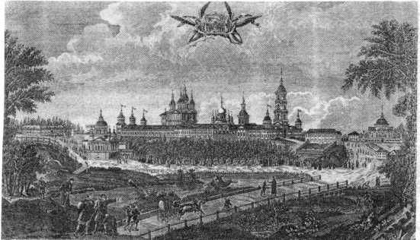

Вид общежительной Саровской пустыни

Затем все свои силы о. Иоанн употребил на обес­печение обители земельными угодиями.

Первоначальный кусок земли, закрепленный за обителью князем Кугушевым, представлял из себя лишь 30 десятин.

Посещавшие обитель, видя жизнь иноков, давали посильные пожертвования, на которые и прикупалась земля. Другие же давали землю и леса безмездно, во вклад.

Всего с 1712 по 1729 годы приобретено земли по 63 купчим, поступным и вкладным актам - от 96 вла­дельцев. Все эти земли закреплены за обителью за­конным порядком.

Против монастыря начали долгий процесс помещи­ки Полочаниновы. Дело дошло до Сената, и Сенат поверг на заключение Императрицы Анны Иоанновны такое заключение: “Не соизволит ли Ея Император­ское Величество указать, по неимуществу доходов крестьян и руги, земли те утвердить за оною пустынью вечно, другим не во образец”, на что Императрица, 25 октября 1730 г., -написала: “учинить по сему до­кладу”.

Благословение Божие видимо сопутствовало всему делу созидания Саровской обители.

В то время, как она возникала, царской властью было воспрещено созидать вновь монастыри. И эта же власть дала указ о построении обители на запус­телом Старом Городище города Сараклыча. Теперь сильные люди, имевшие защитников у самого Двора, оспаривали у монастыря землю, а дело кончилось в его пользу в то самое царствование, когда мало дума­ли о защите православной веры и поддержке право­славных учреждений.

О. Иоанн установил ежегодно совершать 25 октября торжественную службу, со всенощным бдением и благодарственным молебном Богоматери.

Считая красоту храмов одним из лучших способов воздействия на душу человеческую, о. Иоанн в эти годы готовился строить каменные храмы, начал заго­товлять уже кирпич и каменный бут. Но совершить дело созидания великолепных Саровских соборов пришлось уже преемникам его.

Число братии в 1733 году было 36 человек.

Быт в пустыни был суровый. Все нужное для жизни приобреталось трудами братии. Сами возделывали

землю, сеяли хлеб, на жерновах мололи муку. Зани­мались токарным и столярным делом, шили одежду, плели лапти, служившие обычной обувью. Зимой но­сили нагольные тулупы, летом балахоны из крашени­ны или из сурового холста.

Единственным лакомством братии в праздничные дни служил настой из малины и мяты, который пили с медом.

В 30-х годах 18-го века о. Иоанн, -с одной сторо­ны чувствуя значительную слабость и утомление от всего, что он переделал за свой век; с другой, - стремясь к тому совершенному уединению, которым он начинал свою монашескую жизнь, - просил братию выбрать ему преемника из их среды.

Духовная власть, по желанию братии и уважению к заслугам о. Иоанна, постановила, чтобы новый строи­тель управлял монастырем “с согласия” о. Иоанна, ко­торому было дано наименование “первоначальника”.

О. Иоанн стал часто уединяться в пещеры. В одной из них стоял его гроб, над которым он проливал пото­ки слез, оплакивая свои грехи. Здесь мечтал он и быть схороненным. Но Бог судил иначе. Ему предстояло принять великий венец - неповинного страдания.

То было тяжелое время. Постоянно по малейшему поводу возникали обвинения в политической измене, и человек, раз заподозренный, пропадал для жизни: он томился в застенках так называемой “Тайной канце­лярии” или подвергался казни.

В 1733 году по ложному доносу Саровские иноки были заподозрены в государственной измене.

В апреле 1734 г., по распоряжению Тайной кан­целярии, в Сэров прискакали ее чиновники с солда­тами для ареста о. Иоанна. Сковав цепями, его по­садили под караул; затем, допросив иночествую­щих, собрались везти в Петербург. Строитель До­рофей и вся обитель еле упросила дать им проститься с о. Иоанном и двумя иноками, аресто­ванными с ним.

Их вывели пред врата обители в кандалах, поста­вили в десяти саженях от ограды, в ряд. С боков и сзади стали с оружием солдаты. Братии же велели выйти к ним, но не подходя близко и не говоря им ни слова.

То была величественная минута. Бряцание канда­лов и плач братии одни нарушали тишину.

Перекрестясь, первоначальник Саровский положил три поклона пред святыми вратами созданной им оби­тели. Затем, обернувшись к оставляемой им братии, трижды поклонился ей в ноги, на что и братия отвеча­ла земным поклоном. Затем он молча осенил ее крестным знамением.

Около четырех лет томился в узах о. Иоанн.

Пред кончиною он был напутствован св. Дарами.

О. Иоанн умолял духовника доставить в Саровскую пустыню строителю о. Дорофею письмо: свой пред­смертный завет братии. Он умоляет ее твердо хра­нить устав, держать мир и любовь между собой и без­ропотно нести послушания.

Он почил 4 июля 1737 года, на 67-м году от роду и погребен при церкви Преображения Господня, что в Колтовской, в С.-Петербурге.

Е. Поселянин, 1902 г.



ПРАВОСЛАВИЕ И СУДЬБА РОССИИ

***В. В. Антонов***

***"БРАТСТВО ПРП. СЕРАФИМА***

***САРОВСКОГО***

//

К истории православного движения в Петрограде

Закончилась Гражданская вой-  
на - закончилось вооруженное  
сопротивление русского народа  
большевицкой диктатуре, хотя и  
позже то здесь, то там вспыхивали  
в стране отдельные восстания,  
действовали партизанские отряды  
и свершались акты возмездия в  
отношении представителей новой  
власти. Однако главным после  
окончания Гражданской войны  
стало духовно-нравственное про-  
тивостояние марксистской систе-  
ме, которое в разной форме и ме-  
ре проявлялось во всех слоях тог-  
дашнего общества. Особенно ак-  
тивным это противостояние было в  
Ленинграде и Москве, где были  
сосредоточены основные умствен-  
ные силы Советской России. С  
открытием архивов секретных  
служб постепенно делается из-  
вестным, кто и как сопротивлялся  
режиму.

8 октября 1928 года Коллегия ОГПУ вынесла постановление по делу “Космической Академии наук" и “Братства прп. Серафима Саровско­го”, действовавших в Ленинграде. Согласно этому постановлению, 30 из 40 человек, привлеченных по делу № 275 и № 195, получили по ст. 58/11 УК РСФСР разные сроки лагеря или ссылки. Так закончилось дело двух тесно между собой связанных организаций, объединивших оппозиционно настроенную молодежь, религиозно мыслящих интеллигентов и совестливых священников. Дело людей, совершенно светских и

далеких от Православия, и людей,  
глубоко ему преданных и в нем  
одном видевших источник жизни и  
творчества. Дело, которое свиде-  
тельствует прежде всего о духов-  
ных поисках и идейном состоянии  
части русского образованного об-  
щества в первое десятилетие пос-  
ле постигшей страну катастрофы.

“Братство прп. Серафима Са-  
ровского” возникло не сразу, а  
имеет довольно долгую предис-  
торию. Все началось в 1921 году в  
5-й советской школе близ Смоль-  
ного, где под руководством моло-  
дого учителя литературы Ивана  
Михайловича Андреевского, только  
что окончившего университет,  
образовался кружок “Хельфернак”  
(художественно - литературно -  
философско-религиозно-научная  
академия), куда входили 10-12  
старшеклассников и несколько  
взрослых, среди них Модест Ни-  
колаевич Моржецкий, кончивший

университет и Военно-медицинскую академию, и Сер-  
гей Алексеевич Алексеев (Аскольдов), известный  
философ и религиозный мыслитель.

Вначале “Хельфернак" действительно был обыч­ным школьным кружком, в котором в основном изуча­лась история русской литературы, в объеме, есте­ственно, большем, чем было тогда дозволено учебной программой, устраивались театрализованные литера­турные вечера. Таких кружков было много в тогдаш­нем Петрограде. Однако “с течением времени кружок

*Прп. Серафим Саровский*

**44**

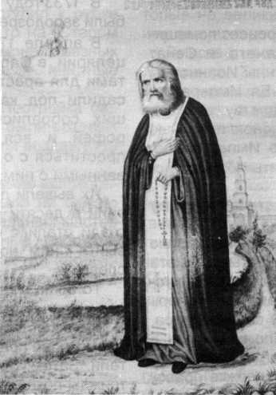

сделал упор на разбор вопросов философско- религиозного порядка и его состав изменился”, как об этом поведала Варя Смирнова, одна из его постоян­ных участниц, работавшая затем счетоводом1.

Но это случилось уже в 190-й школе (б. гимназия Л. Д. Лентовской) на Плуталовой улице Петроградской стороны, куда Андреевский перешел в 1922 году, вос­создав здесь “Хельфернак”. По словам Д. С. Ли­хачева, выпускника этой школы, она “образовалась после революции 1905 года из числа преподавателей, изгнанных из казенных гимназий за революционную деятельность... У директора, в ...кабинете была би­блиотечка революционной марксистской литературы, из которой он до революции секретно давал читать книги заслуживающим доверия ученикам старших классов”2, т. е. в своих стенах частная гимназия стре­милась воспитывать будущих революционеров.

В организованную Андреевским “школьную акаде­мию” вошли: Николай Милюков, Лев Косвен, Валенти­на Морозова, Лев Мовшович, Боркшанский, Николай Гурьев, Дмитрий Лихачев, Вера Мальковская, Влади­мир Кондратьев, Александр Литвак, Нюра Аксельрод. “Кружок собирался регулярно, в воскресенье, в здании школы и в квартире Литвака, сына врача... когда раз­бирались Достоевский и другие классики; Андреевский рассказывал об их религиозных настроениях”. В анке­те “Хельфернака” от 1922 года перечислены темы занятий: творчество Андреева, современная русская поэзия, античный мир, Франция до XIX века, Достоев­ский, религиозная метафизика3.

Судя по темам, кружок был сугубо образователь­ный, но с необычным уклоном. Так, на одном из засе­даний “Хельфернака” Аскольдов сделал доклад под названием “О чуде”, который был законспектирован Лихачевым. На другом - врач В. Н. Финне не только разобрал с позиций психиатрии “Красный смех” Л. Андреева, но и продемонстрировал школьникам действие гипноза. По словам Лихачева, существо­вавшее в кружке “соединение философов и школьни­ков было чрезвычайно полезным”4. Под влиянием учителя евреи Косвен и Мовшович перешли в Право­славие. Параллельно с “Хельфернаком” работал ли­тературный кружок, состоявший из учеников 192-й школы, где Андреевский преподавал по совмести­тельству.

С 1919 года Андреевский входил также в неболь­шой кружок интеллигенции, получивший название “содружество 5-ти”, в котором интересовались рели­гиозными вопросами и вели разговоры на обществен­но-политические темы. “Содружество” собиралось на квартирах и имело денежную кассу для взаимной под­держки и покупки книг. В нем-то и зародилась мысль о создании “Хельфернака”, дабы “вырвать молодежь из- под пагубного влияния новых школ”. К 1928 году в “содружестве" значились: Андреевский и Аскольдов, врачи: Николай Алексеевич Молочковский и Виктор Николаевич Финне, студент-медик Борис Владимиро­вич Сланский. В нем чекисты почему-то увидели «как бы коллегию по руководству “Братство Серафима Саровского”, которое выросло затем из школьного кружка».

Кружок в “Лентовке” к осени 1923 года “перестал быть легальным школьным кружком, и работа его за

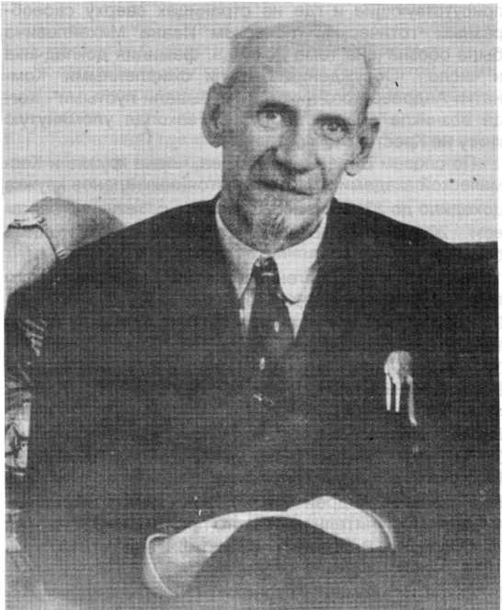

Иван Михайлович Андреевский

кпючалась в чтении литературных докладов, бесед на философские темы” при участии друзей руководителя: Комаровича, специалиста по Достоевскому, Иванова, друга Блока, и Аскольдова, преподававшего в школе психологию. Через год деятельность любительского кружка еще сильнее сдвинулась в сторону филосо­фии, но весной 1925 года Андреевский занятия в нем почему-то прекратил.

На базе этого кружка, из уже кончивших школу (Эйнерлинг, Гурьев, Раков, Лихачев), в конце 1925 года образовался особый религиозно­философский кружок, целью которого вскоре стало “получение элементарного богословского образова­ния... чтение рефератов на богословские темы”5, т. е. бывший школьный кружок превратился в молодежный религиозный семинар, в связи с тем, что сам Ан­дреевский от философии перешел к религии. В кружке отныне стали “заниматься богословскими, философ­скими вопросами, а также вопросами текущей церков­ной жизни", хотя руководитель утверждал: “никакой определенной программы, задач и целей в беседах не ставилось, было желание взаимопомощи”. Собира­лись кружковцы - ”за редкими пропусками” - каждую неделю, по средам, у Андреевского, “в двух тесных комнатках... на мансардном (четвертом) этаже”, на ул. Блохина, 8-а, кв. 16, близ Владимирского собора. Под №12 этот дом сохранился доныне; под №22 уцелела и квартира Андреевского.

В ней инакомыслящие неустанно собирались в течение двух лет, что было довольно долгим сроком в условиях крепнущего тоталитарного режима. “Во вре­мя заседаний - вспоминает Лихачев, - пускалась по рядам громадная книга, в которой расписывались

присутствующие и где на страницах сверху своеоб­разным “готическим” почерком Ивана Михайловича была обозначена тема доклада, фамилия докладчика и число... Обсуждения бывали оживленными. Ком­натки Андреевского никогда не бывали пустыми”. Ког­да возникла опасность, Гурьев закопал упомянутую книгу на Крестовском острове6.

По словам Владимира Ракова, члена кружка и Кос­мической академии, «число постоянных членов кружка доходило до 12-15 человек. Вместе с “текучим” соста­вом - 20 человек»7. Этими постоянными посетителями были:

1. Аничков Игорь Евгеньевич (1891) -научный со­трудник НИИ языков при ЛГУ;
2. Гурьев Николай Иванович (1907) -студент подго­товительных курсов;
3. Иванов Борис Павлович (1903) -студент Высших Богословских курсов;
4. Крюкова Татьяна Александровна (1904)- библиотекарь в БАН;
5. Лихачев Дмитрий Сергеевич (1906) - выпускник ЛГУ, учитель английского языка;
6. Миханьков Андрей Михайлович (1904) -тоже вы­пускник ЛГУ, учитель немецкого при таможне;
7. Морозова Валентина Галактионовна (1910) -в 1927 г. кончила школу, безработная;
8. Раков Владимир Тихонович (1906) -студент Ин­ститута гражданских инженеров;
9. Розенберг Эдуард Карлович (1903) -инструктор налогового управления;
10. Селиванов Аркадий Васильевич (1900)

студент Института гражданских инженеров;

1. Суратова Людмила Андреевна (1906)

студентка Медицинского техникума;

1. Тихомирова Юлия Сергеевна (1897) -дочь священника, б. машинистка;
2. Шувалов Владимир Михайлович (1899)

выпускник гимназии Мая, бухгалтер;

1. Эйнерлинг Сергей Александрович (1905) - студент ЛГУ.

Постоянным членом кружка была в 1923-26 годах Наталья Борисовна Долбежева (1904), которую в него вовлек ее первый муж-Николай Гришковский, вы­сланный в 1924 году в Сибирь за свои монархические убеждения. Под влиянием второго мужа и работы в советском агитпропеф, она, “чувствуя себя чужой”, ушла в конце концов от Андреевского, но осталась подругой его жены.

Разными путями и в разное время попадали в кру­жок его участники: Крюкова впервые увидела Андреев­ского в 1923 году, на Пушкинском семинаре; Шувалов пришел к нему в 1924 году за научной консультацией; Миханькова Андреевский пригласил в 1926 году в уни­верситете, “узнав об увлечении католичеством и фило­софскими учениями античного мира”8; весной того же года пришла Тихомирова, после того как Андреевский побывал у ее отца-священника; Розенберг, русский немец, принявший вскоре Православие, появился осе­нью 1926 года посредством Ракова; Аничков познако­мился с Андреевским в 1927 году по работе. Но боль­шинство кружковцев, как указывалось, занималось еще раньше у Андреевского в школе.

Периодически на семинар приходили: библиоте­карь БАНа Обновленский А. П., доцент ЛГУ Комарович В. Л., Аскольдов С. А., преподаватель Пединститута Сухов А. П., бывший предводитель дворянства Финне

В. В. Лихачев к ним добавляет пианистку М. В. Юдину, филолога М. М. Бахтина, В. В. Бахтина, А. А. Гизетти и своего школьного друга Мишу Шапиро, поклонника Уайльда. На семинаре “работа Андреевского своди­лась к корректированию докладов и к общему руко­водству”. Сам Андреевский на допросе однако заявил, что “никогда не стоял во главе какого-нибудь специ­ального кружка или “Братства прп. Серафима Саров­ского”, хотя не отрицал, “что у меня в квартире соби­ралась молодежь, по воскресеньям и праздникам, самого разнообразного типа, которая интересовалась различными вопросами”9.

Среди постоянных участников кружка преобладали молодые люди 22-25 лет, которые выросли уже при советской власти и учились в советских школах и ву­зах. Только трое: сам Андреевский, сумевший до ре­волюции поучиться в Сорбонне и Психо­неврологическом институте, Аничков, кончивший ли­цей в Париже и в 1915 историко-филологический фа­культет Петроградского университета, и Тихомирова, успевшая окончить гимназию, как личности сформи­ровались при старом строе. Следовательно, семинар Андреевского нельзя отнести к числу ностальгиче­ских - он отражал духовные искания молодого поко­ления и его неприятие материалистической идеоло­гии. Взрослели его участники, изменялась и направ­ленность кружка: из литературного он сделался фило­софским, а из него - богословским.

Для характеристики участников кружка воспользу­емся воспоминаниями акад. Д. С. Лихачева и проф. Н. А. Мещерского. “Мой ближайший друг и сосед по парте Сережа Эйнерлинг (сын поэтессы Галины Га­линой), - пишет Лихачев, - увлекался Ницше. Он сам себя называл ницшеанцем. Но ницшеанство его было “добрым ницшеанством”. Учение Ницше он вовсе не истолковывал вульгарно и не брал его в целом... красивый высокий юноша Боря Иванов- убежденный кантианец, а потом незаурядный рели­гиозный мыслитель. Миханьков свободно владел греческим и латинским, на обоих языках писал стихи и подавал большие академические надежды. Володя Раков и Аркаша Селиванов хорошо пели, кроме того, Володя Раков отлично рисовал и знал мундиры всех русских полков конца XVIII - начала XIX века”10. Ра­кова и Селиванова Лихачев называет “глубоко ве­рующими людьми”.

Мещерский описывает путь, приведший в кружок Бориса Иванова, которого он хорошо знал по кружку о. Михаила Поспелова, действовавшему в его кварти­ре на 8-й линии: “В ту пору, когда Борис бывал в круж­ке о. Михаила, он вел себя как “либр пансёр” и был далек от церковных и идеологических движений. Он учился на экономическом отделении ФОНа, тема его работы - ’’Бюджет рабочей семьи”. Потом у него про­изошла духовная эволюция, и в 1926-27 гг. он уже готов был примкнуть к Православию”11. Причем эта эволюция была столь радикальной, что среди круж­ковцев Иванов оказался одним из самых правых по своим взглядам, хотя и считал, что как верующему

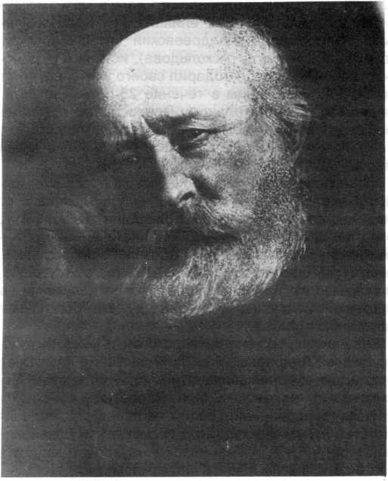

С. А. Аскольдов

ему “невозможно и недопустимо участвовать в контр­революционных организациях и выступлениях”.

К лету 1926 года кружок “оформился окончательно по составу и характеру. Задачей кружка с этого вре­мени является изучение основ христианского веро­учения. Отдельные члены кружка взялись изучать ту или иную область богословия (по личному выбору) и представляли результаты этого в виде докладов. Когда доклады почему-либо задершивались проис­ходила коллективная читка богословских книг. Кроме того, на каждом собрании заслушивались сообщения о текущем положении Русской Церкви”. Как вспоми­нает Лихачев, “перемена эта объяснялась, несом­ненно, гонениям, которым подвергалась в это время церковь”12 или, выражаясь точнее, продолжала под­вергаться.

По словам Шувалова, “на кружке обсуждались воз­звания соловецких епископов, а также верующих от Ленинграда и других городов... В отдельных высказы­ваниях и репликах членов кружка проскальзывало предпочтение республики монархии. Это, по-моему, объяснялось узко-церковной сущностью кружка”13. Судя по этому признанию, кружок, а затем и братство, руководимые Андреевским, сразу имел строго право­славный и консервативный характер “строго тихонов­ского толка”, что разительно отличало его от либе­рального и экуменического общества “Воскресение”, которое действовало в городе одновременно под руководством масона А. А. Мейера и заседания кото­рого некоторые члены кружка иногда посещали. Из-за разницы во взглядах “воскресенцы” в 1925 не приняли Андреевского в свое общество. Сам Мейер призна­вался: “меня тогда поразил его усиленный аскетизм, который я не могу считать сейчас нужным”. И вполне

естественно, что кружок Андреевского был довольно прочно связан с петроградским духовенством.

Родственным ему по идеологии был другой ленин­градский кружок, который возник в 1925 и собирался три года на квартире бухгалтера и поэта Г. Г. Тайбалина, где велось обсуждение “церковных и политических вопросов в монархическом духе”. На его заседаниях бывали Андреевский, Аничков и Ми- ханьков. Первый сделал доклад “Оптина пустынь”, второй повторил своего “Антихриста”. Чекисты отме­тили, что оба доклада отличались “антисоветским содержанием”.

В 1926 году в кружке Андреевского была высказана мысль о наименовании его именем прп. Серафима Саровского после того, как руководитель совершил паломничество в Сэров, а осенью принято предложе­ние об образовании одноименного братства. “При наименовании кружка братством прп. Серафима Са­ровского С. А. Аскольдовым была прочитана лекция, что отныне члены кружка должны жить как братья и молиться Серафиму Саровскому”14. 15 января 1927 года, когда праздновалась память преподобного, о. Сергием Тихомировым (чьим духовным чадом был Андреевский) и диаконом Кириллом Ивановым, на квартире Суратовых был отслужен водосвятный мо­лебен, и с этого дня братство можно считать основан­ным. Для братчиков вводится строгая дисциплина и конспирация. 1 августа этого же года, о. Сергий ”с необыкновенным чувством”, служил на той же кварти­ре молебен в день обретения мощей прп. Серафима.

Согласно Лихачеву, “ратовавший за защиту церкви Андреевский хотел назвать его “Братством митропо­лита Филиппа”, имея в виду митрополита Филиппа Колычева, говорившего в глаза правду Ивану Грозно­му... Потом, однако, под влиянием С. А. Алексеева мы назвались “Братством святого Серафима Саровско­го”15. В члены братства принимали путем опроса его участников. Например, Каллистова в братство не приняли, “так как его религиозные интересы были неизвестны”. Никакого устава братство не имело, но его членам “рекомендовалось посещение церкви, со­блюдение постов и по мере сил - известный аске­тизм”16, цель же братства усматривалась в том, чтобы “путем духовного подвижничества спасти Россию”. Более половины братчиков - в основном молодежь - входила также в “Космическую академию наук”, кото­рая действовала самостоятельно и имела чисто свет­ский характер.

Иван Михайлович Андреевский (1894-1976) был организатором и душой братства. Это был разносто­ронне талантливый человек: филолог, врач-психиатр, педагог, богослов, историк Русской Церкви нового времени, проживший сложную и долгую жизнь. Он родился в Петербурге, в семье архивариуса Петер­бургского управления земледелия и землеустройства Михаила Петровича Андреевского (18707-1916), мать которого была балериной Мариинского театра, а дед - священником. Мать Ивана Михайловича, урожденная Нейман, была дочерью немца-скрипача в названном театре. Кроме Ивана, у него было еще трое детей: Мария, будущая поэтесса Шкапская, Сергей и Борис.

Закончив в 1905 городскую начальную школу, Иван сперва учился в реальном училище А. С. Черняева, а

с 1907-в Введенской гимназии, которую ранее окон­чил А. Блок. Активный по натуре, он уже в годы учебы был организатором, лидером и участником молодеж­ных кружков, которые быстро приобрели социал- демократическое направление. Профессиональный революционер А. Ф. Ильин-Женевский, знавший юно­шу, тепло вспоминал о нем: “Большой поклонник Толс­того и Достоевского, он воспринял от них полуанархи- ческое, полухристианское мировоззрение, окутанное дымкой некоторого пуританства и, я бы сказал, подвиж­ничества (...). Он был признанным вождем своего круж­ка, некоторые представители которого являлись на­стоящими его апостолами”. Но эта активность вскоре вышла гимназисту боком. Будучи в 6-м классе, Ан­дреевский был в 1912 арестован по делу “витмеровцев”, антиправительственного выступления учащихся гимназии Витмера, и приговорен к высылке в Олонецкую губернию, которую однако отменили и молодой гимназист в начале следующего года вместо Олонии отправился сперва в Швейцарию, а затем в Париж, где, на средства московского богача Шахова, три семестра слушал в Сорбонне лекции по филосо­фии. Тогда же он свел знакомство с будущими боль- шевицкими министрами - Луначарским и Смидовичем, а через последнего, попозже, - с Рыковым, у которого после Октябрьского переворота Андреевский жил даже месяц в Москве17.

Приехав в 1914 году домой на каникулы, студент Сорбонны вынужден был из-за войны остаться в Пет­рограде и поступить в Психоневрологический инсти­тут, который окончил через четыре года. Одновремен­но он отбывал в Николаевском военном госпитале воинскую повинность, работая фельдшером на пси­хиатрическом отделении. В 1918, еще учась нак по­следнем курсе института, Андреевский начал зани­маться на славяно-русском отделении историко- филологического факультета университета и осо­бенно увлекся лекциями С. А. Венгерова и его исто­рико-психологическим методом, решительно отверг­нув модный тогда формализм.

Окончив в 1921 году университет, Андреевский был оставлен при кафедре для подготовки к профессуре, но академическая карьера не удалась - молодой уче­ный не любил марксизма. Потерпев неудачу и при устройстве в Пушкинский дом и в Библиотеку Акаде­мии наук, он пошел работать школьным учителем и работал им до своего ареста. Были у него, правда, и другие занятия: в музыкальной секции НИИ истории искусств, где он одно время предполагал занять ка­федру общей и экспериментальной психологии, и в научно-исследовательском секторе Консерватории. Благодаря своей общительности Андреевский имел многих знакомых в ученой среде - общался с Алек­сеевым, Ильинским, Абрамовичем, Котляревским, Шкловским, Тыняновым, Эйхенбаумом.

В 1919-скорее всего в университете- Андреевский познакомился и подружился с филосо­фом С. А. Алексеевым (Аскольдовым), поскольку сам по натуре был мыслителем. Подружился на всю жизнь и вместе с ним во время последней войны бежал в Германию из оккупированного немцами Новгорода и пережил в Потсдаме смерть учителя. Именно Ас­

кольдов оказал на Андреевского самое большое ду­ховное влияние. Правда, влияние это было обоюд­ным. Как писал Андреевский Н. О. Лосскому, “научившись у него (Аскольдова) истинному фило­софствованию, я отблагодарил своего учителя и друга тем, что, борясь с ним в течение 25-летней дружбы, привел его к охранительному Православию о. Иоанна Кронштадтского, о чем он сам засвидетельствовал своим письмом ко мне за несколько дней до своей смерти’’18.

Живя неподалеку, на Кронверском проспекте, фи­лософ часто бывал в квартире на ул. Блохина и от Андреевского к нему тоже приходили “за книгами”, хотя, по словам Лихачева, библиотека самого Ан­дреевского была “огромная и тщательно подобранная. Каждый мог брать любую книгу, даже в его отсутствие, но обязывался наткнуть расписку в ее получении на специальный крючок”19. В блокаду эта богатейшая библиотека погибла.

Будучи прирожденным педагогом и умелым руко­водителем, Андреевский не диктовал и не навязывал свою волю участникам занятий, хотя, по словам Мо- лочковского, человеком был “страстным, резким и крайним в проявлении своих взглядов”. “Заседания братства у него на квартире происходили более или менее регулярно, причем перед началом и концом читались молитвы. Почти на каждом заседании Ан­дреевский делал краткие сообщения о текущих собы­тиях в церковной жизни. По моему мнению, члены братства к советской власти относились враждебно из-за церковной политики...”20 считал член братства Шувалов, который стал постепенно с ним расходить­ся, так как находил ’’всякую форму политико- экономического устройства (кроме анархии) совмес­тимой со словом Божиим”, и потому лояльно относил ея к существующему режиму.

Принципиальную лояльность к режиму, напоми­нающую позицию евразийцев, проявлял также Анич- ков, потомственный дворянин, чья младшая сестра Елизавета находилась в это время в сибирской ссыл­ке, а отец, известный либерал и масон, преподавала Белграде. В гражданскую войну Аничков сражался Колчака, а потом командовал взводом в Красной а: мии, действовавшей против последнего. “Моя привер женность, - писал он следователю, - к социализму коммунизму не является игрой слов, а давнишни укоренившимся убеждением, сложившимся у мен отчасти под влиянием разговоров с отцом еще а детстве, отчасти в результате знакомства с экономи ческими учениями Фурье, Сен-Симона, Карлейля. также и ожидание мною всемирной революции (в: исполнение пророчеств) - не игра слов...”21

Уже на первых допросах Аничков совсем сник i стал уверять следствие, что ждет “новой религии, i которую войдет в качестве составного элемента kon мунизм”22. Аскольдов, хотя и не объявил себя, ка Аничков, христианским социалистом и даже посетова на жестокую цензуру большевиков, тоже счел нужны! заявить: “К советской власти - отношусь сочувственн: к принципам социальной справедливости; к отделы ным действиям отношусь не сочувственно". Относи тельно Андреевского, своего ученика, он отметил, что монархистом его не считает. Судя по всему, симпати!

к социализму еще сохраняли у тогдашней интелли­генции свою привлекательную силу и к монархии она относилась в основном отстраненно.

Неоднозначную (и, пожалуй, лицеприятную) харак­теристику дает Аничкову его кузен - писатель Олег Волков: “Вместо подтянутого стройного студентика с усиками, в безукоризненно сидящем мундире, я раз­глядывал тучноватого мужчину с одутловатым лицом, обрамленным бородкой монастырского служки... Игорь вскользь упомянул, что получил три года лагеря из-за каких-то знакомств среди духовенства. Неожи­данным было его увлечение богословием, творениями отцов Церкви - прежде он признавал одно сравни­тельное богословие. Но более всего удивил меня Игорь предложением встречаться с ним... как можно реже - из предосторожности! (...)

Игорю, как казалось, никак бы нельзя избежать тяжкой участи: судимость, происхождение, манеры, приверженность церкви, многочисленная репрессиро­ванная родня - все складывалось против него. Между тем он отделался легким испугом. После детского срока в лагере и незатянувшейся высылки последова­ли возвращение в родной город и университетская кафедра (...)

И, не обладая героическим характером, Игорь был неспособен обеспечить свое благополучие це­ной подлости. Если и пытался подделаться под стиль окружения, обрести мимикрию, то делал это неуклюже и наивно. Так что власть знала, с кем имеет дело”23.

Самым решительным среди братчиков привержен­цем монархии оказался сын калужского крестьянина Миханьков, к которому многие его собратья относились несерьезно. «Смотрел “Падение Романовых”, записывал он 15 марта 1927 года в своем дневнике, - с удовольствием увидел Государя и его семью. Весь день я ничего не ел: хотел отметить этот проклятый день отречения Его Императорского Величества». 7 ноября Миханьков замечал: “авось, в последний раз горланят на улицах...”24. По случаю 10-летия больше- вицкого переворота он задумал написать и публично прочесть критически окрашенную элегию на древнегре­ческом языке. Одни свидетели (например, проф. Н. А. Мещерский) утверждают, будто эта дерзость уда­лась, но сам Миханьков на следствии признался, что у него “ничего не вышло”, т. е. элегию он не написал.

Хотя у братства никакого устава не было, братчики старались придерживаться определенных правил жизни и поведения. «Перед членами братства была поставлена задача “иночества в миру” - исполнение церковных обрядов, личный аскетизм, личное по­движничество»25. Вместе братчики не ходили в какой- нибудь определенный храм (неудачная попытка “совместного посещения” позже снесенной Кресто- воздвиженской церкви в 1927 году живо описана Ли­хачевым), а избирали для молитвы церкви, где служи­ли батюшки, известные своей ревностно православ­ной позицией: Преображенский собор с о. Федором Андреевым, знаменитым церковным деятелем, Алек- сиевский храм с о. Сергием Тихомировым, позже рас­стрелянным ОГПУ, а также Никольскую церковь при Убежище артистов на Петровском острове, настояте­лем которой был о. Викторин Добронравов, будущий

новомученик. В его храме Розенберг перешел из лю­теранства в Православие.

Все члены братства были противниками обновлен­чества и декларации 1927 года митрополита Сергия (Страгородского), заместителя патриаршего местоблю­стителя, усмотрев в ней уступку безбожной власти. Различные послания против Сергия “кружком принима­лись одобрительно” и постоянно зачитывались на нем, а Розенбергом и Ивановым размножались на машинке. Однажды Андреевский зачитывал также ответ оппози­ционного епископа Викторина “на вопросы, предло­женные ему ГПУ о политической физиономии одного церковного течения”. Как вспоминает Лихачев, “мы, интеллигентная молодежь, были всецело на стороне митрополита Иосифа... на стороне гонимой церкви”26. Когда выяснилось, что Обновленский поддерживает Сергия, братчики перестали изучать вместе с ним Еван­гелие. Сам Андреевский входил в состав делегации петроградского духовенства и мирян, ездившей в де­кабре 1927 года к митр. Сергию с целью уговорить его отказаться от компромисса с безбожниками.

Об этой непримиримой позиции свидетельствуют также сохранившиеся записи в дневнике Миханькова: “20 марта 1927. У Ивана Михайловича читали письма Новоселова о Живой церкви... 29 мая... были разгово­ры о митрополитах Евлогии, Антонии (Храповицком) и Сергии... 23 октября... чтение декларации москвичей о послании м. Сергия... 13 ноября... чтение петроград­ского послания еп. Сергия (Дружинина)... 11 декабря... разные разговоры о ссыльных иерархах... 31 декабря. Пошел к о. Федору (Андрееву), передал ему соловец­кое послание... 19 января 1928 года. Познакомился с дьяконом Николаем Ивановичем Быстряковым, много сделавшим для возвращения церкви митрополиту Иосифу”27.

Братчики, все как один, отвергали безбожную поли­тику режима. Раков на допросе заявил откровенно: “члены враждебно относились к церковной политике советской власти”, что квалифицировано было след­ствием как антисоветские настроения. А Андреевский однажды (в 1925 г.) признался, что если “какой-нибудь святой, вроде Серафима Саровского, велел бы убить кого-либо из безбожников, например, Зиновьева, он счел бы своим святым долгом выполнить это веле­ние”. Среди прочего следствие вменило братству “агитацию среди верующего населения против цер­ковной политики советской власти и противодействие обновленческим церковным группам”28.

Отвечая на вопрос анкеты следствия об отношении к советской власти, многие братчики, оговорив не­приятие религиозной политики, заявили о своей ло­яльности. Монархистами были охарактеризованы Ми­ханьков, Аничков и Лихачев, хотя, как правильно за­метил на допросе Раков, “большинство имело убеж­дения неопределенные, так как вопросами политики не занималось”, хотя “о событиях политической жизни иногда производился обмен мнениями, например, во время разрыва с Англией". Вобщем, политические дискуссии у Андреевского не велись и сам он утверж­дал, что “далек от контрреволюции”.

(продолжение следует)



РУССКАЯ ГОЛГОФА XX ВЕКА

Новосвященнотученик протопресвитер Александр Хотовицкий

Новомученик российский Александр Хотовицкий родился 11 февраля 1872 года в городе Кременце в благочестивой семье ректора Волынской духовной семинарии протоиерея Александра, память о котором как о добром пастыре долго хранилась в сердцах пра­вославных жителей Волыни. Родители дали отроку доброе христианское воспитание, внушили ему лю­бовь к Православной Церкви и народу Божию.

Образование будущий пастырь получил в Волынской Семинарии и Санкт-Петербургской Духовной Академии, которую закончил магистрантом в 1895 году.

По окончании Академии он был направлен на мис­сионерское служение в Алеутскую и Северо­американскую епархию, в Нью-Йорк, где занял место псаломщика при только что отстроенном православ­ном храме святителя Николая. После брака с воспи­танницей петербургского Павловского института Ма­рией Щербухиной священномученик Александр был рукоположен в сан диакона, а вскоре 25 февраля 1896 года, во пресвитера епископом Алеутским Нико­лаем (Зиоровым), о котором отец Александр вспоми­нал всегда с благодарностью и любовью.

Хиротония состоялась в кафедральном соборе епархии в Сан-Франциско. В своей речи к новопосвя­щенному епископ Николай так объяснил свой выбор ставленника: “Твоя особенная порядочность и благо­воспитанность, твой благородный идеализм, твоя ре­лигиозность сразу расположили меня к тебе и заста­вили меня выделить тебя из ряда других молодых людей, которые бывали с тобою у меня в Петербур­ге... Я увидел, что ты имеешь ту искру Божию, которая всякое служение делает воистину делом Божиим и без которой всякое звание превращается в бездушное и мертвящее ремесло... Первый твой опыт в пропо­ведничестве мог убедить тебя, что значит это вооду­шевление: ты сам видел, как собирались около тебя люди, чтобы послушать тебя, и с каким напряженным вниманием выстаивали они не один час во время тво­их бесед... Почему же эти люди слушали тебя, а не шли к другим проповедникам? Ясно почему: та искра Божия, которая горит в тебе, подобно магниту, влечет к тебе сердца этих людей”.

Через неделю по рукоположении юный священник возвратился в Нью-Йорк, чтобы стать там настояте­лем прихода, где ранее нес послушание псаломщика. С 1898 по 1907 год новомученик Александр совершал пастырское служение под омофором святителя Тихо­на. Святой Тихон, которого в трагический для России 1917 год Промысл Божий возвел на Первосвятитель­ский Престол Московских Патриархов, высоко ценил сердечное благочестие, дар пастырской любви и все­стороннюю богословскую образованность отца Апек-

50

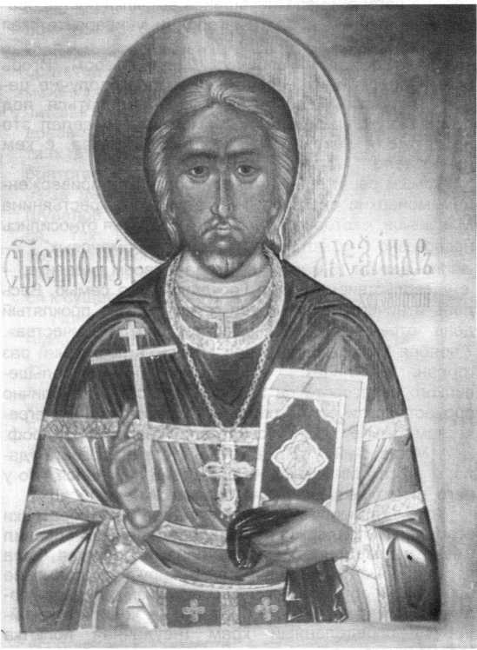

сандра. Поприще его деятельности в Соединенных Штатах было весьма широким и многоплодным: он с успехом совершал миссионерское служение, главным образом, среди эмигрантов-униатов, выходцев из Га­лиции и Карпатской Руси, он был также одним из бли­жайших помощников архипастырей православной Америки, представляя Православную Церковь в аме­риканских религиозных учреждениях и собраниях.

Миссионерский труд отца Александра был сопря­жен со многими искушениями и скорбями. Архиепи­скоп Платон (Рождественский), впоследствии митро­полит, воздавая страстотерпцу Александру дань бла­годарности за понесенные им в Америке труды, в сло­ве, произнесенном за Божественной Литургией при прощании с отцом Александром 26 февраля 1914 года, среди прочего сказал: “Был в моей и твоей жизни день, когда поутру ты, придя ко мне в комнату, много не говоря, открыл свою сорочку на груди и пока­зал мне синеющую там огромную ссадину с кровью. То была рана от палки какого-то изувера, в диком озлоблении бросившегося на тебя после того собра­ния русских людей, на котором ты увещевал родных по крови братий отречься от пагубной унии с Римом... Все мое существо содрогнулось тогда от охватившего меня волнения, - предо мною был факт исповедни- чества за Христа”.

Трудами отца Александра были созданы право­славные приходы в Филадельфии, Юнкерсе, Панайке и других больших и малых городах Северной Амери­ки. Прихожанами этих храмов были как православные по рождению люди, которых судьба занесла в Новый Свет, так и обращенные из униатства русины и при­соединившиеся к Православной Церкви выходцы из протестантов.

Серьезный вклад в дело свидетельства истины Православия инославному американскому обществу внес выходивший под редакцией отца Александра на английском и русском языках “Американский Право­славный Вестник”. В этом журнале регулярно печата­лись статьи редактора.

Новомученик Александр принял деятельное уча­стие в создании епархиального Православного об­щества взаимопомощи, исполняя в разное время обя­занности его казначея, первого секретаря и председа­теля. Общество оказывало материальную помощь австрийским русинам, македонским славянам, рус­ским воинам в Маньчжурии и российским военноплен­ным в японских лагерях.

Отец Александр взял также на себя подвижниче­ский труд по созданию в Нью-Йорке вместо малого приходского храма замечательного в архитектурном отношении грандиозного собора святителя Николая, ставшего украшением города. Собирая средства на сооружение собора, он объезжал православные об­щины Америки, с этой же целью побывал в 1901 году на родине, в России. В летописи храма святителя Николая, ставшего в 1903 году кафедральным собо­ром, запечатлено: “Основан и создан сей кафедраль­ный собор в городе Нью-Йорке, в Северной Америке, иждивением, заботами и трудами всечестнейшего кафедрального протоиерея отца Александра Хотовиц- кого в лето от Рождества Христова 1902-е”.

26 февраля 1906 года православная Америка праздновала десятилетие священнического служения одного из своих самых замечательных пастырей про­тоиерея Александра. Поздравляя юбиляра, святитель Тихон сказал: “Когда ты вспоминаешь в годовщину свое посвящение во иерея Божия, то невольно зада­ешься мыслью о том, как ты употребил данный тебе от Бога талант, не вотще ли была благодать Божия на тебе, как далеко ушел ты по пути нравственного со­вершенствования. Ты при этом производишь сам себе суд, но тут ты являешься сам и судьей и судимым. А для правильности суда требуется выслушать голоса людей посторонних, свидетелей. Вот они и выступают пред тобою: прислушайся же к их голосу! Благодаре­ние Господу! Сейчас мы выслушали пространное и воодушевленное свидетельство их в похвалу тебе. Со своей стороны, как начальник твой, могу свидетель­ствовать, что ты оправдал доверие и чаяния, которые возлагались на тебя при твоем посвящении”.

Самоотверженное пастырское служение новомуче­ника Александра в Америке знаменательным образом закончилось ровно через 18 лет по его рукоположении в сан пресвитера, - 26 февраля 1914 года. В про­щальном своем слове отец Александр сказал: “Прощай, родная мать моя, святая Американская Цер­ковь, Православная Американская Русь До земли склоняется пред тобою сыновним поклоном вечно благодарный тебе сын твой. Ты меня родила духовно, ты взрастила меня, от недр твоих ты силой своей вдохновила меня. Исповедничеством насадителей твоих облистанная, апостольством проповедников твоих озаренная, ревностью верных чад твоих облаго- уханная, - величайшее счастье дала ты мне, - быть сыном твоим!”.

С 1914 по 1917 годы отец Александр нес священ­ническое служение в Гельсингфорсе, в Финляндии, где большинство составляли протестанты. Хотя Фин­ляндия и входила тогда в состав Российской Империи, но православному духовенству приходилось там проявлять большие усилия, чтобы оградить право­славных карел от прозелитической экспансии со сто­роны финских лютеран. В Финляндии новомученик Александр был верным, деятельным и самоотвер­женным помощником своего архипастыря Сергия (Страгородского).

В августе 1917 года протоиерей Александр был переведен в Москву с назначением ключарем кафед­рального храма Христа Спасителя. В Москве он вновь оказался под ближайшим началом святого Тихона, с которым тесно сблизился еще в Америке.

Страстотерпец Александр участвовал в деяниях Поместного Собора 1917-1918 годов. Когда на Собо­ре обсуждался вопрос о составлении послания к пра­вославной пастве по поводу выборов в Учредитель­ное Собрание, он высказался за то, чтобы в дни, когда решается судьба России, Церковь в лице Собора не устранялась от борьбы за спасение Отечества. Гово­ря о церковно-строительных трудах Собора, о разра­батываемых им предначертаниях по налаживанию и оздоровлению внутрицерковной жизни, он не без го­речи сказал: “Похоже на то, как если бы в руках смот­рителей какого-либо здания кипела работа по изго­товлению чертежей, проектов и т. д. для наилучшего

сооружения, и они спокойно смотрели бы в то же вре­мя, как кирпич за кирпичом вражеской рукой это же здание разрушается”.

В трудные годы междоусобной гражданской войны новомученик Александр был одним из ближайших помощников святого Тихона по управлению Москов­ской епархией. В 1918 году при храме Христа Спаси­теля под духовным окормлением его настоятеля про­тоиерея Николая Арсеньева и ключаря отца Алек­сандра было учреждено братство. В самом начале своей деятельности братство обратилось к право­славной пастве с воззванием, в составлении которого участвовал и отец Александр. В этом документе гово­рилось: “Русские люди! Храм Христа Спасителя - краса Москвы, гордость России, радость Православ­ной Церкви, - обречен на медленное разрушение. Ему, этому славному памятнику великих подвигов русских богатырей, положивших душу свою за родную землю и святую веру православную, отказано в госу­дарственной поддержке... Русские люди! Ужели отда­дите вы чудесный храм Спасителя на посмеяние? Ужели правду утверждают гонители Святой Церкви, будто русские люди уже не нуждаются в святынях - храмах, таинствах, богослужениях, будто все это пе­режитки и суеверия?.. Отзовитесь, богомольцы! Отзо­витесь все, как один! Встаньте на страже своих свя­тынь! Щедрые жертвы богатых да сплетутся в добром порыве с драгоценными грошиками верующей бедно­ты. Сердце России, Москва! Сбереги свою святыню, свой храм Спас златоглавый!..”. В ответ на этот при­зыв православные жители Москвы вступали в брат­ство храма Христа Спасителя и приносили свою лепту на содержание величественного храма.

Пастырское служение в те годы сопряжено было со многими скорбями и опасностями. В мае 1920 и в но­ябре 1921 года отец Александр подвергался кратко­временным арестам. Его обвиняли в нарушении де­крета об отделении Церкви от государства и школы от Церкви, - в преподавании Закона Божия детям.

Тяжелые испытания обрушились на Церковь в 1922 году, когда под предлогом помощи голодающим проводилось насильственное изъятие церковного достояния, в том числе священных сосудов, икон и других святынь. Православная церковь, по призыву своего святого Предстоятеля, щедро жертвовала на голодающих. Но когда святой Тихон в обращении к своей всероссийской пастве высказался против со­участия священнослужителей в запрещенной канонами выдаче священных сосудов для нецерковного употреб­ления, началась кампания печатной клеветы на цер­ковь, арестован был ее Предстоятель, по всей России прокатилась волна процессов по обвинению служите­лей Алтаря Господня в контрреволюционной деятель­ности. На этих процессах многие из верных чад Хрис­товой Церкви были приговорены к смертной казни и пролили кровь как Священномученики и мученики.

В скорбные для Церкви дни отец Александр не­укоснительно руководствовался обращением к пастве святого Патриарха и его указаниями. В храме Христа Спасителя проводился сбор средств для помощи го­лодающим. В то же время предпринимались усилия к тому, чтобы сохранить святыни храма. На квартире отца Александра проходили заседания клириков и

прихожан храма Христа Спасителя, на которых выра­батывалась резолюция приходского собрания по по­воду правительственного декрета.

В проекте резолюции, составленном отцом Алек­сандром, был выражен протест против насильствен­ного изъятия церковных ценностей. Собрание прихо­жан, созванное 23 марта 1922 года, уже после ареста новомученика Александра, в храме Христа Спасителя под председательством протоиерея Николая Арсе­ньева, приняло окончательный текст резолюции, в котором от правительства затребованы были гаран­тии, что все пожертвования будут действительно об­ращены на спасение жизни голодающих. Участники собрания протестовали против печатной травли Церкви, против оскорблений иерархии. Составление этого документа власти расценили как преступное контрреволюционное деяние.

После двух противоцерковных процессов, - в Пет­рограде и Москве, закончившихся казнями, священ- номучеников и мучеников, - 27 ноября 1922 года в Москве открылся новый громкий процесс против духо­венства и мирян, которые обвинялись в том, что они будто бы “пытались удержать в своих руках церков­ные богатства и на почве голода свалить советскую власть”.

На скамью подсудимых посадили 105 священнослу­жителей и мирян. Среди главных обвиняемых были бла­гочинный 2 отдела Пречистенского Сорока протоиерей Сергий Успенский, настоятель храма Христа Спасителя протоиерей Николай Арсеньев, ключарь храма прото­иерей Александр Хотовицкий, священник храма Христа Спасителя Илия Громогласов, смотритель этого же хра­ма Лев Евгеньевич Анохин, настоятель церкви Иоанна Воина протоиерей Симеон Голубев.

Значительная часть обвинительного заключения, представленного суду, касалась деятельности клири­ков и прихожан храма Христа Спасителя. “Главными организаторами и руководителями этой преступной деятельности, - говорилось в обвинительном заклю­чении, - явились в этом районе председатель совета общин священник Хотовицкий, настоятель храма свя­щенник Арсеньев, священник Зотиков, священник Громогласов, бывший присяжный поверенный Каютов, бывший товарищ министра Щепкин, торговец Голов­кин и инженер Анохин. С появлением декрета ВЦИК об изъятии церковных ценностей они начали свою подготовительную деятельность под руководством священника Хотовицкого, который неоднократно и тайно собирал у себя в квартире означенных выше лиц и совместно с ними вырабатывал меры, которые предполагалось предпринять в целях осуществления преступного намерения”.

Судебные заседания продолжались в течение двух недель. После оглашения пространного обвинитель­ного заключения начался допрос обвиняемых. Свя­щенник Александр на допросе держался ровно, спо­койно, старался выгородить других обвиняемых. Ви­новным себя он не признал, заявил: “Я полагаю, что нет контрреволюционности в том, чтобы просить о замене церковных ценностей соответствующим ме­таллом”.

После допроса всех обвиняемых и свидетелей на судебном заседании 6 декабря зловеще знаменитый

впоследствии прокурор Вышинский произнес обвини­тельную речь. Он просил суд приговорить к смертной казни 13 обвиняемых, и среди них протоиереев Алек­сандра Хотовицкого, Николая Арсеньева, Сергия Успенского, священника Илию Громогласова, игуме- нию Новодевичьего монастыря Веру (Побединскую), Л. Е. Анохина. Других обвиняемых Вышинский просил осудить на разные сроки тюремного заключения.

11 декабря обвиняемым была предоставлена воз­можность сказать последнее слово. В своем послед­нем слове отец Александр прежде всего попытался снискать у суда снисхождение и милость к своим со­братьям: “Прошу обратить внимание на тех, которые были у меня на собрании; одни из них старики, а дру­гие - совсем молодые и ни в чем не виновные. Со­брание у меня было самое обыкновенное, оно не яв­лялось контрреволюционным и не имело характера темного заговора”.

Самое пространное последнее слово было сказа­но профессором священником Илией Громогласо- вым. В нем обвиняемый пытался расположить к себе суд рассказом о своей прежней оппозиции к Святей­шему Синоду. По материалам обвинительного за­ключения он сказал, что ему “ничего не было извест­но о преступной организации, во главе которой стоял Хотовицкий”.

13 декабря был оглашен приговор революционно­го трибунала. Он оказался более мягким, чем крово­жадные приговоры, вынесенные на Петроградском и первом Московском процессах по делам об изъятии церковных ценностей. Главные обвиняемые, игуме­ния Вера (Побединская), протоиерей Сергий Успен­ский и протоиерей Александр Хотовицкий были при­говорены к лишению свободы сроком на 10 лет, кон­фискации имущества и поражению в правах на 5 лет. Других осудили на меньшие сроки тюремного заклю­чения. Ходатайства о помиловании, поданные осуж­денными на особенно длительные сроки тюремного заключения, в том числе протоиереем Александром, были отклонены Президиумом ВЦИК 16 февраля 1923 года.

После возвращения святого Патриарха Тихона к управлению церковному и ряда его заявлений о ло­яльности государственной власти многие из архипа­стырей, пастырей, церковных деятелей и рядовых мирян, осужденных трибуналами по обвинению в сопротивлении изъятию церковных ценностей, были амнистированы. В октябре 1923 года освободили из- под стражи и отца Александра. После освобождения он не имел штатного места ни в одном из приходов и служил по приглашению в разных московских церквах.

Но на свободе он оставался недолго. Уже 4 сентября 1924 года Е. Тучков, начальник 6 отдела ОГПУ, составил список из 13 священнослужителей и церковных деятелей Москвы, которых он рекомендо­вал подвергнуть административной ссылке. Новому-

ченику Александру, включенному в список, дается в этом документе такая характеристика: “Поп-

проповедник с высшим образованием, очень актив­ный, резок и пользуется влиянием на тихоновцев. Настроен антисоветски”. 9 сентября 1924 года ново­мученик Александр был подвергнут допросу. “По своим религиозным убеждениям, - сказал он на допросе, - я причисляю себя к тихоновцам. С Пат­риархом кроме служебных отношений я связан бо­лее близко, но в последнее время в связи с осужде­нием по делу изъятия ценностей я встречаться с Патриархом Тихоном избегал, полагая, что ему это может быть неудобным. По поводу реставрации власти я никогда нигде не высказывался и подобной мысли у меня не было”.

Особым совещанием при коллеги ОГПУ новомуче­ник Александр был сослан на поселение в Турухан- ский край сроком на 3 года. Его и без того болезнен­ное здоровье было подорвано пребыванием на край­нем севере.

Удостоенный сана протопресвитера, отец Алек­сандр по возвращении из ссылки стал одним из бли­жайших помощников Заместителя Местоблюстителя Патриаршего Престола митрополита Сергия (впоследствии Патриарха), который хорошо знал его со времени его служения в Финляндии.

В 1930 годы протопресвитер Александр служил настоятелем храма Ризположения на Донской улице. Один из прихожан этого храма вспоминает о нем: “В 1936 году отец Александр проповедей не произно­сил, очевидно, они были ему запрещены. Я присут­ствовал в 1936-37 годах много раз на служении отца Александра. Высокий, седой священник, тонкие черты лица, чрезвычайно интеллигентная внешность. Седые подстриженные волосы, небольшая бородка, очень добрые серые глаза, высокий громкий тенор... четкие вдохновенные возгласы... Своим обликом он напоми­нал целый ряд священников-беженцев из западного края... У отца Александра было много прихожан, очень чтивших его... И сегодня помню глаза отца Александра. Казалось, что его взгляд проникает в твое сердце и ласкает тебя. Это же ощущение было у ме­ня, когда я видел святого Патриарха Тихона... Так же и глаза отца Александра; светящийся в них свет говорит о его святости”.

Осенью 1937 года новомученик Александр был вновь арестован. На этом имеющиеся в нашем распо­ряжении документальные сведения о нем прерывают­ся, однако большая часть устных сообщений говорит о его мученической кончине. Православная Церковь в Америке, на территории которой протопресвитер Александр совершал свое пастырское служение до 1914 года, почитает его как страстотерпца исповедни- ческая жизнь которого закончилась страданиями за Христа. Место его погребения неизвестно.



ВЕЧНАЯ ПАМЯТЬ ПОЧИВШИМ

Архимандрит КЛИМЕНТ (Толстихин)

24 февраля 1996 г. на 51-м году жизни скончался штатный священник  
Князь-Владимирского собора Санкт-Петербурга архимандрит Климент (в  
миру Игорь Иванович Толстихин).

Родился он 11 сентября 1945 г. в благочестивой семье служащего горо-  
да Ленинграда и с детства воспитывался в православной вере. По оконча-  
нии общеобразовательной школы в 1962 году поступил в Ленинградский  
радиотехнический техникум № 1, где проучился 4 года, после чего работал  
на Кировском заводе.

Большое значение в его жизни имел Псково-Печерский монастырь, где  
он часто бывал и имел духовное руководство двух опытных наставников:  
иеросхимонаха Симеона (Желнина) и архимандрита Никиты (Чеснокова).

В 1964 году по рекомендации митрополита Ленинградского и Ладожского  
Никодима (Ротова) и настоятеля Николо-Богоявленского кафедрального  
собора города Ленинграда протоиерея Александра Медведцкого юноша был  
принят в 1-й класс ЛДС, а в 1966 году, будучи воспитанником 3-го класса  
семинарии, был поставлен митрополитом Никодимом во чтеца. За время  
летних каникул 1967 года Игорь Толстихин с отличием сдал все экзамены за  
4-й класс семинарии и был принят на 1-й курс Ленинградской Духовной Ака-

демии. Во время обучения в Духовных школах он иподиаконствовал у митрополита Никодима, и 5-го января  
1969 года в Успенской церкви при митрополичьих покоях был пострижен в монашество с наречением имени Кли-  
мент, в честь сщмч. Климента папы Римского. 7 января того же года в праздник Рождества Христова в Николо-  
Богоявленском кафедральном соборе монах Климент был рукоположен митрополитом Никодимом в иеродиа-  
кона, а 22 мая в праздник Вознесения Господня и в день памяти Святого Николая Чудотворца там же был руко-  
положен митрополитом Никодимом в иеромонаха с возложением на него набедренника.

В том же году иеромонах Климент с отличием закончил Ленинградскую Духовную Академию и защитил дис­сертацию со степенью кандидата богословия по теме: “Раскрытие христианского учения о Богочелове­ческой природе Господа нашего Иисуса Христа в творениях святителя Василия Великого”. В декабре 1969 года решением Совета Академии он был оставлен при ней профессорским стипендиатом, преподавателем литургики семинарии и помощником инспектора. В том же году отец Климент в составе паломнической группы Русской Православной Церкви был на Афоне и участвовал в праздновании 850-летия Русского Пантелеимонов- ского монастыря. В 1970 году иеромонах Климент был награжден крестом и назначен штатным священником и ключарем Николо-Богоявленского кафедрального собора, а также принимал участие в конференции “Христианский вклад в созидание мира”, проходившей в г. Загорске (Сергиев Посад).

1971 год стал новой страницей в жизни отца Климента. Решением Священного Синода РПЦ он был назначен заместителем начальника Русской Духовной Миссии в г. Иерусалиме, а затем ее начальником и в связи с этим возведен в сан архимандрита. В том же году в Чехословакии проходила IV Всехристианская мирная конферен­ция, в которой отец Климент принимал участие и работал в молодежной группе. В 1973 г. Патриарх Иерусалим­ский Венедикт наградил архимандрита Климента орденом Животворящего Древа Креста Господня.

В 1974 г. решением Священного Синода РПЦ отец Климент был освобожден от должности начальника Рус­ской Духовной Миссии в г. Иерусалиме и назначен Митрополитом Никодимом настоятелем церкви Святого пра­ведного Иова Многострадального на Волковом кладбище г. Ленинграда. В это же время архимандрит Климент возобновляет свою преподавательскую деятельность. Он ведет Практическое руководство для пастырей в се­минарии и Пастырское богословие в академии, а в 1976 г. по собственному прошению освобожден от препода­вания в академии. В этом же году митрополитом Никодимом он назначен штатным священником и ключарем

54

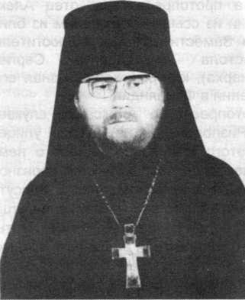

Николо-Богоявленского собора. Ко дню Святой Пасхи 1978. г. Святейшим Патриархом Московским и всея Руси Пименом награжден орденом святого равноапостольного великого князя Владимира III степени.

Указом митрополита Ленинградского и Новгородского Антония (Мельникова) отец Климент в 1979 г. назначен настоятелем церкви Смоленской иконы Божией Матери на Смоленском кладбище г. Ленинграда.

1 сентября 1987 г. Митрополит Ленинградский и Новгородский Алексий (Ридигер, ныне Святейший Патриарх Московский и всея Руси) освободил архимандрита Климента от обязанностей настоятеля церкви на Смолен­ском кладбище и назначил штатным священником Князь-Владимирского Собора г. Ленинграда.

В 1989 г. Святейшим Патриархом Пименом награжден орденом преподобного Сергия Радонежского III степени, а в 1995 г. в связи с 50-летием Святейшим Патриархом Алексием награжден орденом святого благо­верного князя Даниила Московского III степени.

Отец Климент очень любил служить, прекрасно знал церковный Устав, был хорошим проповедником и много беседовал с прихожанами. В последнее время он особенно страдал болезнью сердца, которая явилась причи­ной смерти.

По благословению Высокопреосвященнейшего митрополита Санкт-Петербургского и Ладожского Владимира (Котлярова) отпевание почившего архимандрита Климента при большом стечении прихожан было совершено настоятелем Князь-Владимирского собора протоиереем Павлом Красноцветовым с причтом собора. Отец Па­вел произнес надгробное слово. Отец Климент погребен на Волковом кладбище.

Да упокоит Господь душу усопшего раба Своего, приснопамятного архимандрита Климента, со святыми Своими в селениях праведных.

**Священник Виктор Иванов, клирик Князь-Владимирского собора**

**Протоиерей ИОСИФ Киверович**

Протоиерей Иосиф Иосифович Киверович, заштатный клирик С.-Петербургской  
епархии, скончался 13 марта 1996 года. Родился он 12 января 1925 года в Ленин-  
граде. Любовь к Богу и Церкви сыну привила благочестивая мать, певчая церковно-  
го хора при храме на Охте. Иосиф еще в отрочестве поставил перед собой цель  
стать служителем Церкви Христовой. Когда началась Великая Отечественная  
война, 18-летний юноша был призван к защите Отечества. В 1944 г. Иосиф был  
тяжело ранен.

После войны молодой человек не оставлял заветной мысли послужить Богу и  
в 1948 поступил в Ленинградскую Духовную семинарию, после окончания которой  
19 мая 1952 г. митрополитом Ленинградским и Новгородским Григорием  
(Чуковым; t 1955) рукоположен во диакона и назначен к церкви прав. Иова Мно-  
гострадального на Волковом кладбище. 24 апреля 1953 г. епископом Таллинским  
и Эстонским Романом (Тангом; f 1963), исполняющим обязанности викария Ле-  
нинградской епархии, о. Иосиф был рукоположен во пресвитера с назначением к  
церкви прп. Серафима Саровского на Серафимовском кладбище.

За годы своего пастырского служения протоиерей Иосиф усердно служил во  
многих храмах Ленинградской епархии, проявив себя ревностным, строго испол-  
няющим церковный устав, пастырем. За ревностное многолетнее служение

Церкви Христовой награжден он многими церковными наградами, в том числе крестом с украшениями и орде-  
ном св. равноап, князя Владимира III степени. Как участнику войны прот. Иосифу была вручена правитель-  
ственная награда - орден Отечественной войны II степени.

Со смирением, терпением, и в то же время мужественно нес нелегкий крест своего жизненного пути отец Иосиф. Безропотно относился он и к продолжительной неизлечимой болезни. За день перед своей кончиной исповедался и причастился Святых Христовых Таин.

По благословению митрополита С.-Петербургского и Ладожского Владимира чин отпевания был совершен в храме во имя Смоленской иконы Божией Матери, в котором о. Иосиф служил последнее время. Возглавил от­певание почившего благочинный Петроградского округа прот. Павел Красноцветов с участием клириков и мно­гих прихожан Смоленского храма. В надгробном слове от лица Владыки митрополита Владимира отец благо­чинный выразил соболезнование родным, близким и всему приходу Смоленского кладбища. Как настоятель Князь-Владимирского собора о. Павел также коснулся пастырского служения почившего, который трудился в названном соборе 19 лет. Надгробное слово произнес настоятель Смоленского храма прот. Виктор Московский, отразив в нем многотрудный жизненный путь усопшего пастыря, и высоко оценил его труды и подвиги, подчерк­нув, что в лице о. Иосифа всегда видел доброго помощника, старшего собрата и наставника.

Погребен протоиерей Иосиф Киверович рядом с часовней св. Блаженной Ксении Петербургской на Смолен­ском Православном кладбище.

Господь да упокоит душу усопшего Своего служителя в селениях праведных. Вечная ему память.

***Протоиерей Виктор Московский***

**55**

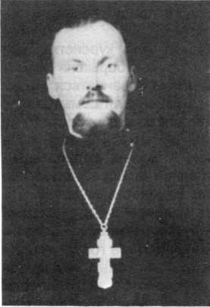

а-®-

СЕМЕЙНОЕ ЧТЕНИЕ

Е. Поселянин

Идеалы христианской жизни

(продолжение)

**Глава II СЕМЬЯ**

Люди зрелого возраста являются в большинстве семейными людьми.

В прежнее время люди холостые встречались ре­же, чем теперь. Отчасти дороговизна жизни, отчасти разнузданность, желание сорвать в жизни цветы удо­вольствия, а не брать на себя тяжесть обязанностей, является причиной того, что число браков не растет пропорционально с ростом населения, и, что ужасно, количество рождений в семьях падает.

Говоря о браках, было уже описано, с какою непро- думанностью, с каким легкомыслием заключаются у нас браки, по мгновенно вспыхнувшей чувственности вместо того, чтобы являться результатом глубокой душевной склонности.

Очень жаль, что современная жизнь построена так, что в среднем быту два молодых существа, чувствующих друг к другу сильное тяготение, лишены возможности, в большинстве случаев, вступить в брак. И вместо того, чтобы положить начало здоровой семье, в которой дети, происходя от здоровых роди­телей, соединяющихся по взаимной любви, будут крепки и здоровы - мужчина ищет привязанности на стороне, в то время, как любимая им девушка вянет, не соединившись с ним. И часто, когда он получает воз­можность содержать семью, судьба уже развела их в разные стороны. Он, усвоив привычки неправильной жизни, уклоняется от брака, а женится, может быть, впоследствии, более из выгоды, чем из склонности; образуется семья не нормальная, в которой и дети не могут быть так удачны, как дети от здорового брака молодых, свежих и любящих друг друга родителей.

В высшей степени желательно, чтоб общество, сознав, какая заключается опасность в таком положе­нии дела, объединилось для того, чтобы оказывать помощь бракам мало обеспеченной молодежи. Теперь учатся, например, студенты-специалисты до 30 лет-

самая лучшая брачная пора. И как же никто не пожа­леет эту молодежь, которая лишена возможности жить нормальной жизнью, и не придут к ней на по­мощь!

Часто какой-нибудь студент или курсистка, или другая какая-нибудь образованная барышня имеют почти достаточно для того, чтобы обвенчаться. Но им не на что приобрести всей нужной для семьи обста­новки, трудно будет справляться со всеми расходами, которые повлечет рождение ребенка. Но ведь сила страны в его народонаселении. Всякий, собирающий­ся зажить нормальным образом и образовать нор­мальную семью с большим количеством детей, что совершенно соответствует и заповеди, данной Бо­гом, при создании мира - размножаться и населять землю, - должен вызывать сочувствие государства и общества. Он должен видеть не только душевное себе сочувствие, но и мудрую о себе заботливость. Должна быть учреждена при широкой поддержке государства вспомогательная касса для студен­чества и молодого чиновничества, желающего всту­пить в брак, а также для служащих в разных пред­приятиях, которые имеют ту же цель и не имеют до­статочного обзаведения для первого раза. Должны быть облегчены роды для их жен, и, в случае невоз­можности содержать их детей, эти дети должны вос­питываться государством, пока родители не будут в состоянии сами о них заботиться.

В последнее время, по мысли Государыни Импе­ратрицы Александры Феодоровны, возникло драго­ценное движение в пользу материнства и детства.

Страшные обстоятельства современной жизни не позволяют многим лицам вступать в брак и являются началом многих внебрачных сожительств, где дети часто являются помехой. На этой почве происходит убийство детей, которых матерям некуда деть. Охра­на материнства и детства имеет в виду отвратить этот ужас и говорит матерям-девушкам и всем матерям, не имеющим достаточного благоденствия, чтобы рож­дать и выращивать своего ребенка дома; “иди ко мне,

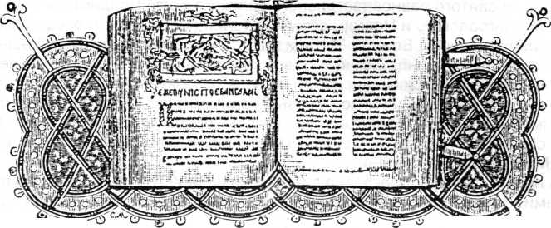

я уважаю твое материнство, ценю твоего ребенка и окажу вам обоим помощь и содействие”.

Это дело святое, важное и нужное, Дай Бог ему полного успеха и широкого распространения.

Очень сложен и широк вопрос о семье, являющий­ся великим вопросом общественности. Тут часто при­ходится сравнивать, как жили люди прежде и как жи­вут теперь

Казалось бы, если у родителей есть квартира и достаточное помещение, то детям их облегчено всту­пление в брак. Была в отцовской квартире у молодого человека отдельная комната. Прекрасно, год-два, может три до окончания курса ему можно прожить в ней со своей женой, а также и с будущим ребенком. И сколько такая совместная жизнь сэкономит расходов против того, как если бы молодые жили отдельно. Но нет, ждут возможности зажить отдельным хозяйством, “потому что родители стесняют”.

Вспомним окончание “Войны и мира” Льва Толстого...

“Как великолепен этот уют большого деревенского жилья, где живет разом несколько семей. Тут и Нико­лай Ростов со своим семейством и маленьким пле­менником Николенькой Волконским, тут и сестра его графиня Безухова с семьей, и родственница их Соня. Все ужинают под одной крышей”. И как редко вы встретите теперь, чтобы в зажиточных семьях, как бы ни были у них обширны квартиры, помещались одно­временно родители с их женатыми детьми и замуж­ними дочерьми, чтобы за обеденный стол садилось несколько лиц, чтобы это был оживленный, много­людный, сильный и дружный семейный улей.

И все это происходит оттого, что молодежь не хочет подчиниться старшим, и лучше будет прозя­бать в каких-нибудь неуютных меблированных ком­натах, чем пользоваться домашним уютом, но с на­ложением некоторых обязанностей относительно главы семьи.

Не научась почитать старших, такие супруги тем менее научатся уважать друг друга.

Любви и взаимного тяготения еще мало для согла­сия в семейной жизни, нужно взаимное уважение. У людей различного характера едва ли может быть во всем сходный взгляд. И как нужна тут та драгоценная терпимость, отсутствие которой явится причиной по­стоянных недоразумений, столкновений, ссор, в из­рядном количестве образующих совершенно невыно­симую семейную атмосферу.

В наше время какую-то трещину получили отноше­ния родителей и детей.

Замечают, что заповеди о почтении к родителям Господь придает столь исключительное значение, что за исполнение этой заповеди людьми устанавливают­ся награды еще здесь на земле, а за нарушение ее Господь карает еще тоже на земле. Слова Писания: “благословение отчее утверждает домы чад, клятва же материя искореняет до основания” - эти слова сбываются над детьми самым разительным, несом­ненным образом. Есть замечательный рассказ о роди­тельском благословении.

«Одному деревенскому мальчику плохо жилось дома из-за постоянных несправедливостей к нему со стороны матери. Она его всячески преследовала, по­стоянно за все корила, хотя он был мальчик трудолю­

бивый и ей ни в чем не прекословил. Жизнь его была так тяжела, что он решил идти из дому на заработки. Собравшись совсем в путь-дорогу, он попросил у ма­тери благословить его. Злая женщина не смягчилась и в минуту расставания с сыном, который видел от нее так мало сладкого, - вместо того, чтобы благословить его образом, в сердцах крикнула: “вот, тебе мое бла­гословение” и при этом швырнула в сына поленом.

И тот не осудил своей матери. Добрый мальчик поклонился ей в ноги и произнес: “Спасибо, матушка, на твоем благословении” и потихоньку вышел из ро­дительского дома».

Это был человек большой веры; напрягая душев­ные свои силы, он заставлял себя не осуждать свою мать. Полено, которое она в сердцах в него бросила, он считал за ее благословение. Определившись в мастерство, он старался скопить достаточно, чтобы заказать иконописцу написать простой образ на части принесенного с собою из дома полена. Этот образ принес ему счастье: хороший работник, он быстро выучился ремеслу, был оценен хозяином и в зрелые годы стал сам хозяином большого заведения.

Вот, как по вере этого гонимого и великодушного сына просияло над ним исполнение великого завета слова о родительском благословении. Известны, с другой стороны, случаи страшного оправдания в жиз­ни детей и потомков вообще родительской клятвы.

В Москве была богатая, знатная семья, в которой состоялся один брак против воли родителей. Когда молодые приехали к родителям, чтоб броситься им в ноги и просить прощения, родители вышли к ним на­встречу с образами в руках и торжественно их про­кляли. Можно проследить на нескольких поколениях судьбу потомства этого брака.

Всюду, куда они вступали, они приносили с собой несчастье. Мне довелось знать судьбу одного поколе­ния, - двух сестер и брата.

Одна сестра вышла замуж за богатого человека, но в скором времени он стал быстро разоряться, двое из детей ее были сумасшедшими, один застрелился. Дочь вышла замуж и жила сперва счастливо, но в нестарые еще годы муж ее, осматривая произво­дившуюся в усадьбе постройку, по неосторожности упал с лесов и на месте расшибся на смерть. Детей у

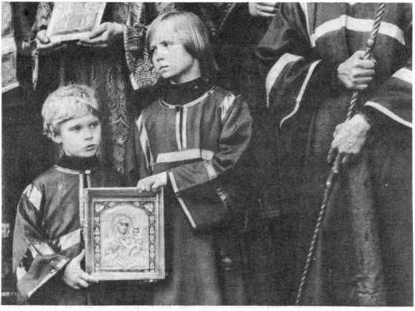

них не было и с этой стороны потомство прекрати­лось.

Другая сестра вышла за человека, который, проис­ходя тоже из очень богатой, видной семьи, провел жизнь несчастно, взялся за предприятия, которые лопнули и был отдан под суд. Сын его сделал блес­тящую партию, но жена его убежала с другим, оставив ему на руках сына; сам он теперь умер, а сын этот, как я слышал, тоже несчастлив.

Дочь его была помолвлена за богатого молодого помещика и через 8 дней после свадьбы - дело было в апреле - катаясь с мужем в деревне, упала вместе с экипажем в разлившуюся реку и потонула.

Наконец, потомство брата этих двух сестер тоже находилось под влиянием какого-то злого рока. Жена его, несмотря на то, что у них было человек шесть детей, оставила его и обвенчалась с другим. Дети его не заняли того положения, на которое могли рассчи­тывать по состоянию и блеску их семьи. Несколько из них погибло на войне, состояние их таяло. Дочь его вышла за человека из очень богатой семьи, которая, с вступлением к ним этой девушки, стала разоряться и теперь состояние свелось совсем на нет.

Вот еще случай... Одна мать, оскорбленная до­черью - дело было более ста лет назад - прокляла ее и предсказала, что в течение нескольких поколений все женщины в их роде будут несчастны в заму­жестве, и всякая старшая дочь старшей дочери будет умирать в родах... И что же: страшное предсказание сбылось слово в слово.

Дурное отношение к родителям - есть верх небла­годарности.

Сколько терпит мать, рождая детей, - какие невы­носимые страдания, угрожающие жизни и нередко на весь остальной век в конец расстраивающие здоровье дотоле цветущей и сильной матери. Если перечислить все те бессонные ночи, которые она проводила над ребенком, постоянную тревогу, отстаивание грудь грудью ребенка от смерти в разных болезнях, прихо­дящих столь внезапно, столь непонятно, несмотря на самый заботливый уход, волнения за судьбу ребенка из-за дурных сторон его характера и обозначающихся в нем пороков, глухое беспокойство, когда мать чувствует за подрастающими детьми чье-нибудь вредное постороннее влияние, не может его еще объ­яснить и открыть, но чует его духом; такие страшные терзания, как объявление сына в богатой семье о зна­чительных, в короткое время наделанных долгах, как связь его с дурной женщиной, тяжкое падение дочери; как все это ужасно, какая во всем этом несомненная голгофа матерей!

Человек, у которого срывается грубое, резкое сло­во против родителей, пусть вспомнит о том, как его мать просиживала ночи у его изголовья, как не было минуты в ее жизни, чтоб она не думала о нем, не ста­ралась его чем-нибудь утешить и порадовать, не гото­ва была за него распяться.

О, эта безграничность всепрощающей материнской любви! В одном фантастическом образе, неотразимо действующем, несмотря на омерзительность проис­ходившего, французский поэт выставляет всю силу бескорыстной всепрощающей материнской любви.

Одному парню, влюбленному в недостойную де­вушку, девушка эта, желая получить от него необыкно­венный знак его привязанности, говорит ему: “вырежь сердце твоей матери и принеси мне...” Сын исполняет злодейское дело, и бежит к своей возлюбленной с этим страшным даром. По дороге он спотыкается и роняет сердце, и это материнское сердце, вырезанное для удовлетворения страшной прихоти, вдруг затрепетало и говорит: “Дитя мое, не ушибся ли ты!”.

И после того, как родители, ценою подчас непо­сильных жертв, выращивают своих детей, и дети ста­нут на ноги: чаще всего дети откалываются от родите­лей, устраивают свой новый очаг и отдают свою при­вязанность другой женщине, - избранной им жене и своим детям. Печально, но естественно и соответ­ствует словам Писания: “да оставит человек отца и матерь и прилепится к жене своей”.

После всех пережитых за детей тревог и волнений, какая новая тревога и новое волнение, думать о том, найдет ли любимый ребенок счастье в браке, друга ли встретит она в своем муже или он в своей жене, или она найдет в нем изверга и тирана, а он вздорное себялюбивое существо, которое будет думать обо всем, кроме счастья мужа. И часто родительские страдания ожесточаются тем сильнее, чем дальше идет время, и смерть родителей омрачена сознанием, что детей впереди не ждет ничего, кроме горя.

А что сказать о том ужасе, когда родители, люди прекрасные и добродетельные, видят, что дети их нравственно гибнут, что исключительные способ­ности, данные им Богом, пущены ими по ветру, что нет более никакой надежды на их спасение, и паде­ние совершается все более глубоко и стремительно?

Что делать, если родители отдалены от детей большим пространством и не могут до них добраться, а слухи о детях доходят все более и более ужасные и терзающие? Что делать, если родители слышат, что дети изменили последним правилам чести и совер­шают такие дела, что родителям было бы слаще схо­ронить своего ребенка, чем оставлять его таким, ка­ким он стал?

*(продолжение следует)*

**ИЗДАЮТСЯ В САНКТ-ПЕТЕРБУРГСКОЙ ЕПАРХИИ**

**Главный редактор Высокопреосвященнейший ВЛАДИМИР Митрополит Санкт-Петербургский и Ладожский**

**Ответственный секретарь Н. К. Симаков**

**Выпуск 16. Часть II**



**СОДЕРЖАНИЕ**

*Официальная часть* ЖИЗНЬ ЕПАРХИИ

**Архиерейские богослужения и рукоположения 67**

**Пасхальное послание Митрополита С.-Петербургского и Ладожского Владимира 71**

**Список священнослужителей епархии, представленных к награждению к Пасхе в 1996 г. 73**

*Неофициальная часть* СВЯТЫЕ ОТЦЫ ЦЕРКВИ

Прп. Иустин (Попович). **Внутренняя миссия нашей Церкви 75**

ПРАВОСЛАВНОЕ ВЕРОУЧЕНИЕ Е. Ионова. Православие и оккультизм (продолжение) 79

ПРОПОВЕДЬ

*Новомученик иерей Анатолий Жураковский. Св.* Илия Пророк (окончание) 82

ОБИТЕЛИ СВЯТОЙ РУСИ

Т. Ковалькова. **Возрождение Свято-Троицкой Сергиевой пустыни 89**

ПРАВОСЛАВИЕ И СУДЬБА РОССИИ

В. В. Антонов. **Братство прп. Серафима Саровского (окончание) 93**

РУССКАЯ ГОЛГОФА XX ВЕКА **Синодик новых мучеников Российских православных клириков и мирян** (продолжение)**... 100**

ПАЛОМНИЧЕСТВО ПО СВЯТЫМ МЕСТАМ

Н. К. Симаков. **Святой град Иерусалим и святыни Палестины 103**

ВЕЧНАЯ ПАМЯТЬ ПОЧИВШИМ

*Протоиерей Виктор Сашин* 109

*А. В. Андреев, гл. врач больницы св. блаж. Ксении Петербургской* 110

СЕМЕЙНОЕ ЧТЕНИЕ

Е. Поселянин. **Идеалы христианской жизни** (продолжение) **111**

*У*

Официальная часть

ЖИЗНЬ ЕПАРХИИ

Апрель

**V Пасхальный фестиваль в С.-Петербурге**

1/14 апреля, в праздник Светлого Христова Вос­кресения в С.-Петербурге открылся V Пасхальный фестиваль, проводящийся в городе на Неве уже пя­тый год. По размаху, составу участников и массовости аудитории фестиваль является одним из крупнейших в культурной жизни России. Праздник Православия получил благословение Святейшего Патриарха Мо­сковского и всея Руси Алексия II.

В течение двух с половиной недель в рамках Пас­хального фестиваля, включившего “Звонильную не­делю”, “Седмицу православного церковного пения”, многочисленные благотворительные концерты и шесть научных конференций, посвященных русской истории и культуре, в С.-Петербурге выступили луч­шие музыкальные коллективы и солисты России, цер­ковные хоры, мастера колокольных звонов, юные да­рования.

Начался фестиваль под торжественный перезвон петербургских колоколов, заговоривших вслед за пер­вым полуденным ударом большого колокола собора Петропавловской крепости. Сотни петербуржцев со­брались на Соборной площади, чтобы услышать праздничный пасхальный звон.

Первый концерт фестиваля состоялся вечером в праздник Святой Пасхи в Большой зале Филармонии имени Д. Д. Шостаковича. В исполнении всемирно известного Российского национального симфониче­ского оркеста под управлением Михаила Плетнева прозвучали произведения А. Лядова, М. П. Мусоргского и И. А. Стравинского.

Через сто лет после первого исполнения в рамках Пасхального фестиваля в Эрмитажном театре про­звучала коронационная-кантата Александра Глазуно­ва. Исполнение ее Государственным симфоническим оркестром С.-Петербурга под управлением Андрея Аниханова и С.-Петербургским камерным хором (художественный руководитель - Николай Корнев) можно считать событием историческим, ибо это про­изведение впервые исполнялось сто лет назад в день Священного Коронования Императора Николая II в

Москве и больше никогда не звучало. В преддверии празднования 100-летия Коронации последнего Рус­ского Государя, которое бывшая и нынешняя столицы отметят 14/27 мая, устроители Пасхального фестива­ля включили кантату в программу музыкального праздника Православия. На исполнении кантаты при­сутствовала автор известных книг о России и Царской Семье Сюзанна Масси.

“Кто не понимает Православия, тот никогда не пой­мет и народа нашего”, - эти слова Ф. М. Достоевского стали эпиграфом и девизом ежегодной научной конфе­ренции “Православие и русская культура”, прошедшей в рамках фестиваля в Институте Русской литературы (Пушкинском доме) Российской Академии наук 4- 5/17-18 апреля. Темой ее была - ’’Смерть и Воскресе­ние в русской культуре”. Доклады ведущих филологов, литераторов, богословов, философов и историков литературы из Москвы, С.-Петербурга, российских и зарубежных научных центров охватывали период от древних памятников русской словесности до произве­дений XIX - начала XX века, и современных русских писателей. Конференция, в третий раз проводимая в Петербурге в рамках Пасхального фестиваля, по за­мыслу ее устроителей, призвана стать новым шагом возвращения к изучению отечественной культуры в контексте Православного мировосприятия.

Столетию оркестра русских народных инструмен­тов В. В. Андреева и 135-летию со дня рождения основоположника профессионального стиля игры на народных инструментах, превратившего, по словам Федора Шаляпина, “сиротиночку-балалаечку в чудес­ную русскую красавицу, покорившую своею красотою весь мир", была посвящена открывшаяся в С.- Петербурге 6/19 апреля в рамках V Пасхального фес­тиваля Андреевская ассамблея. Ее организовали, отмечая юбилей родившегося в С.-Петербурге Вели­корусского оркестра, дирекция Пасхального фестива­ля и Петербургская консерватория. В концертах ас­самблеи приняли участие лучшие российские испол­нители, фольклорные и казачьи ансамбли, оркестры народных инструментов. Впервые в программе Пас­хального фестиваля Андреевские научные чтения, состоялись мастер-классы балалаечников, домбрис­

61

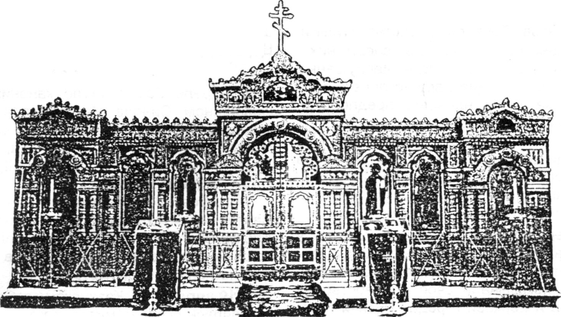

тов и других музыкантов. Деятели искусства, музыки, композиторы, духовенство, скульпторы среди них -

В. А. Гаврилин, А. П. Петров, В. А. Чернушенко,

1. М. Клыков выступили с инициативой установки в С.- Петербурге памятника В. В. Андрееву, предположи­тельно на Александрийской площади.

Выставка церковных облачений и шитья открылась на Светлой седмице в церкви сщмч. Исидора Юрьевского на просп. Римского-Корсакова, 24. Боль­шинство изделий изготовлено в мастерских матушки Никольского Павловского прихода 3. В. Швецовой.

8/21 апреля завершилась “Звонильная неделя” у Пасхального фестиваля. Всю Светлую седмицу зво­нари из Самары, Петрозаводска, С.-Петербурга и дру­гих городов России показывали свое мастерство на колокольнях соборов и церквей города. Тысячи горо­жан услышали древние и современные звоны, почув­ствовав, как радостно в России Светлое Христово Воскресение. По древней традиции каждый желающий получил возможность на этой неделе ударить в коло­кол. В завершение “Звонильной недели” звонари

А. Казанский и С. Кузнецов показали свое мастерство на возрожденной колокольне Казанского собора.

5/18 апреля в музее Ф. М. Достоевского открылась выставка “Православный Петербург" скульптора

1. Ю. Алипова. Среди созданных им произведений - скульптуры св. блгв. вел. князя Александра Невского, Блаженной Ксении Петербургской, св. прав. Иоанна Кронштадтского, новомученика протоиерея Философа Орнатского, принявшего мученическую кончину от большевиков в 1918 г., а также другие работы мастера.

8-11/21-24 апреля в рамках Пасхального фести­валя в С.-Петербурге прошли Димитриевские чтения, устроенные Фондом изучения истории Православной Церкви во имя свт. Димитрия Ростовского. В конфе­ренц-зале Российской Национальной библиотеки со­стоялась церковно-историческая конференция, далее работа была продолжена по секциям: “Единство пра­вославных народов и культур”, “История Православия в России: люди, факты, источники”, “История С.- Петербургской епархии”.

11-15/24-28 апреля в рамках фестиваля в север­ной столице прошла “Седмица православного церков­ного пения”, в которой приняли участие церковные хоры России, Сербии, Греции. Прозвучали старооб­рядческие песнопения, православные пасхальные молитвы в исполнении детского хора церкви Влади­мирской иконы Божией Матери (С.-Петербург).

13/26 апреля в квартире-музее Самойловых на Стремянной ул. прошел авторский вечер А. Н. Заха­рова, композитора и регента Пантелеймоновской церкви в Удельной. Были исполнены написанные им церковные хоровые сочинения и вокальные циклы на слова С. А. Есенина. Венцом Пасхального фестиваля стали городские народные гуляния и большой свод­ный благотворительный концерт в Казанском соборе 18/1 мая.

Во вторник Светлой седмицы 3/16 апреля за Вели­кой вечерней на б. кафедральном Исаакиевском со­боре митрополит С.-Петербургский и Ладожский Вла­димир по случаю праздника Святой Пасхи вручил кли­рикам и мирянам С.-Петербургской епархии патриар­

шие и архиерейские награды за их труды во славу Церкви Христовой.

* * *

В апреле Комиссия по канонизации святых при Священном Синоде Русской православной Церкви утвердила к канонизации Собор Оптинских старцев: Моисея, Антония, Исаакия I, Льва, Макария, Иосифа, Анатолия I, Иллариона, Анатолия II, Варсонофия, Нек­тария, Исаакия II, Никона.

Летом сего года назначен приезд в Оптину пустынь Святейшего Патриарха Московского и всея Руси Алексия и торжественное прославление Собора пре­подобных отцов, подвизавшихся в Свято-Введенской Козельской Оптиной пустыни.

6/19 апреля в Казанском соборе С.-Петербурга состоялась встреча митрополита С.-Петербургского и Ладожского Владимира с находившимся в Петербурге проездом в Москву президентом США Б. Клинтоном. Президент осмотрел восстанавливаемый храм- памятник, побеседовал с митрополитом Владимиром о современном положении Церкви в России.

8-11/21-24 апреля в С.-Петербурге находилась вдовствующая княгиня Леонида Георгиевна, супруга скончавшегося в 1992 году Главы Российского Импе- раторскогор Дома Его Светлости князя Владимира Кирилловича, погребенного в Великокняжеской усы­пальнице Петропавловской крепости. 9/22 апреля митрополит С.-Петербургский и Ладожский Владимир в присутствии вдовы отслужил в Александро-Невской церкви Великокняжеской усыпальницы панихиду по почивающему в Бозе князю Владимиру в день четвер­той годовщины его кончины.

13/26 апреля, в день 10-й годовщины аварии на Чернобыльской атомной станции в ряде храмов С.- Петербургской епархии состоялись панихиды по жертвам Чернобыльской трагедии.

В четверг 19 апреля/2 мая, на память прп. Иоанна Ветхопещерника, исполнилось полгода со дня кончи­ны Высокопреосвященнейшего Митрополита С.- Петербургского и Ладожского Иоанна (f2.11. 1995). В этот день на могиле почившего в Бозе архипастыря на Никольском кладбище Александро-Невской Лавры Митрополитом С.-Петербургским и Ладожским Влади­миром была отслужена панихида по усопшему. В те­чение дня на могиле Митрополита Иоанна петербург­ским духовенством служились панихиды при большом стечении молящихся.

21 апреля/4 мая состоялся подъем крестов над церковью прп. Серафима Саровского б. Серафимо- Дивеевского подворья в Старом Петергофе, восста­навливаемом ныне силами общества свт. Игнатия Брянчанинова.

В праздник вмч. Георгия Победоносца и мц. Ца­рицы Александры 23 апреля/6 мая был отслужен первый молебен в стенах церкви св. мц. Царицы Александры в с. Низино близ Петергофа. По благо­словению митрополита Владимира восстановление храма будет вестись совместно приходской общиной и обществом духовного просвещения свт. Игнатия (Брянчанинова).

Вечером этого же дня вечер памяти свт. Игнатия (Брянчанинова) (1807-1867), организованный С.-

**62**

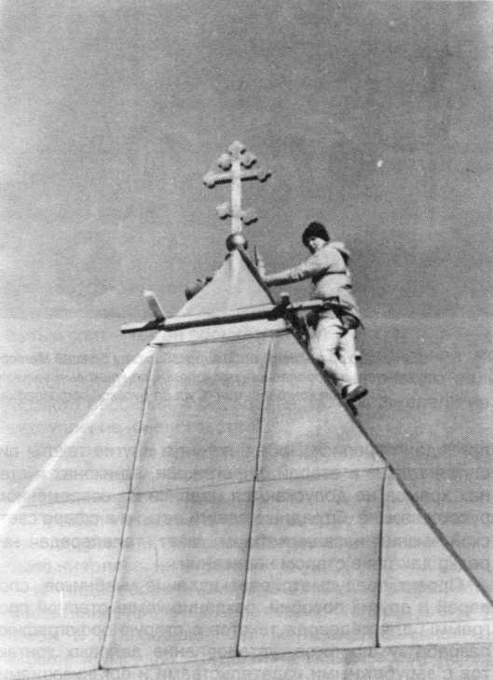

*Поднятие креста на церковь прп. Серафима Саровского б. Серафимо-Дивеевского подворья*

Вечером этого же дня вечер памяти свт. Игнатия (Брянчанинова) (1807-1867), организованный С.- Петербургским Епархиальным Духовным училищем, состоялся в петербургской Певческой капелле им. М. И. Глинки. В вечере принял участие настоятель церкви прп. Серафима Саровского в Графской (ст. Песочная) свящ. Игорь Филин, преподаватели Духовного училища, академический хор “Нертис” (художественный руководитель - Наталия Четверико­

*Никольское кладбище Александро-Невской Лавры. Полгода со дня кончины Митрополита С.-Петербургского и Ладожского Иоанна. Панихида*

ва), хор любителей пения Музыкального общества С.- Петербурга, искусствовед и преподаватель Петер­бургской Консерватории А. Н. Кручинина.

По поручению прокуратуры Санкт-Петербурга, воз­будившей уголовное дело против “Вузовской ассоциа­ции по изучению Принципа” (ВАИП), органы внутрен­них дел начали следствие по делу этой общественной организации, занимающейся распространением уче­ния корейского проповедника Сан-Мен Муна среди школьников и студентов города.

Зарегистрированная в органах юстиции в 1991 году, ВАИП определила уставную цель как зна­комство молодежи с учением так называемой “Церкви Объединения” Муна. Однако из материалов проверки следует, что руководство ВАИП грубо нарушало Закон РФ “Об общественных объединениях” и собственный устав, вовлекая граждан в религиозную деятельность.

Есть факты, позволяющие предполагать, что эта деятельность была связана с причинением вреда здоровью рядовых членов организации, посяганием на их личность и права, манипулированием их созна­нием. Следствию предстоит проверить факты о том, что руководство ВАИП и, в частности, ее лидер граж­данин США Роберт Биби, понуждали несовершенно­летних заниматься попрошайничеством на улицах, незаконной торговлей в общественных местах. Факты изложены в заявлениях родителей тех, кто вовлечен в мунистскую деятельность.

В Дзержинский районный суд города, где с июля прошлого года слушается гражданское дело по иску Комитета защиты семьи и личности и Межрегиональ­ного комитета спасения от тоталитарных сект, посту­пило заявление прокуратуры о решении в судебном порядке вопроса о ликвидации ВАИП.

Митинг-предупреждение об опасности распро­странения в России секты “Свидетели Иеговы” со­стоялся 24 апреля/7 мая в Санкт-Петербурге. Отча­явшись найти поддержку у властей всех уровней в противодействии распространению в России секты “Свидетели Иеговы”, члены петербургского комитета защиты семьи и личности устроили сегодня митинг- предупреждение об опасности массового вовлечения в эту опаснейшую тоталитарную организацию наших сограждан.

В Санкт-Петербурге растущее влияние секты наи­более заметно. В его окрестностях с разрешения мэрии города обосновался так называемый “Дом Царства” - руководящий центр иеговистов в России и СНГ. На регулярно проходящих в крупнейших дворцах спорта города конгрессах “Свидетелей Иеговы" со­вершаются так называемые водные “крещения” по несколько сотен человек. За два года число иеговис­тов города и области увеличилось в четыре раза, а по числу заявлений, поступающих в родительский коми­тет, секта занимает первое место.

Выступавшие на митинге говорили как о антихрис­тианском, так и антисоциальном характере деятель­ности “свидетелей Иеговы”: они не признают нацио­нальные традиции, праздники, герб и гимн России, запрещают своим адептам участвовать в выборах, служить в армии, выполнять другие обязанности гражданина. Используя методы психоотрадной обра­ботки, они разрушают тысячи семей, превращают россиян в фанатичных служителей организации.

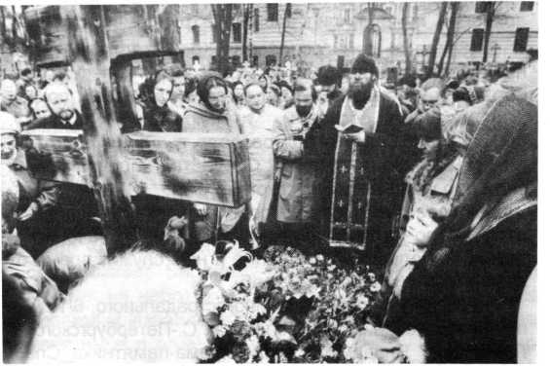

“Долго ли еще будет обманывать нас американская руководящая корпорация свидетелей Иеговы?” - этот вопрос, поставленный на митинге, остался риториче­ским. Представителей властей на нем не было.

В праздник свт. Стефана, епископа Великоперм­ского, 26 апереля/9 мая - День Победы, духовен­ство С.-Петербургской епархии, возглавляемое митрополитом С.-Петербургским и Ладожским Вла­димиром, возложило крест из живых цветов к па­мятнику Матери-Родины на Пискаревском мемори­альном кладбище. Затем была отслужена краткая заупокойная лития по пасхальному чину и возгла­шена вечная память погребенным на кладбище горожанам, вождям и воинам, живот свой скончав­шим во дни войны и блокады.

В этом году во всех храмах Русской Православной Церкви в соответствии с решением Священного Си­нода, День Победы впервые отмечался как день осо­бого поминовения усопших.

В праздник явления Казанской иконы Пресвятой Богородицы в дер. Александровка близ Царского Села (1826), 27 апреля/10 мая, в 170-ю годовщину чудесно­го события, рядом со строящейся часовней Казан­ской Божией Матери, на месте явления чудотворного образа был установлен крест. Ныне на святом месте, где некогда явилась икона, а в начале XX века был выстроен храм, и при нем действовало братство, Ка­занской Божией Матери вновь возобновлена молитва. (Сейчас здесь располагается кладбище пос. Алек­сандровская, неподалеку от одноименной станции Варшавской железной дороги.) Освящение креста со­вершил клирик Казанской церкви Новодевичьего мона­стыря свящ. Николай. После освящения часовни об­щина планирует приступить к воссозданию церкви Казанского Божией Матери.

30 апреля/13 мая в квартире-музее А. С. Пушкина на Мойке, 12 состоялась первая научно-практическая конференция “Судьба Русской орфографии”, органи­зованная Обществом Возрождения духовных тради­ций Руси.

Как отмечалось на конференции, варварские ре­формы советской власти были аналогичны конфиска­ции церковных ценностей. Они ускорили разрушение классической школы (с преподаванием церковносла­вянского языка), отход “широких масс” от Церкви, раз­деления в Русской Православной Церкви (Зарубежная Церковь не признана “декретной” орфографии). По­явились неразрешимые проблемы в издании духовной литературы. Смысл реформы был в насаждении без­божия в СССР.

Конференция утвердила проект “Русская орфогра­фия”, к участию в котором привлечены ученые и спе­циалисты научных центров и вузов России, предста­вители духовенства, писатели, общественные органи­зации и издательства. Отдавая себе отчет в необхо­димости долгой и терпеливой просветительской работы по возвращению исконной русской орфогра­фии, по разъяснению ее Божественного происхожде­ния, авторы проекта уделяют особое место формиро­ванию общественного мнения и роли Церкви в посте­пенном возвращении к старому правописанию Отме­чалось, что этот процесс уже начался - во многих

приходах переписка, объявления и другие тексты пи­шутся только в старой орфографии, на иконах и сте­нах храмов не допускаются надписи на современном русском языке. Отрадные сдвиги есть и в сфере свет­ской жизни - названия фирм, газет, телепередач не­редко даются в старом написании.

Проект предусматривает издание учебников, сло­варей и других пособий, создание компьютерной про­граммы для перевода текстов в старую орфографию, разработку шрифтов, установление деловых контак­тов с зарубежными издательствами и организациями, пользующимися традиционной орфографией.

Май

В отдание праздника Преполовения Пятидесятни­цы и перенесения мощей блгвв. князей Российских Бориса и Глеба, 2/15 мая, состоялась закладка церкви во имя иконы Божией Матери “Всех Скорбящих Радо- сте” (с грошиками), что на Стеклянном. На месте хра­ма, возведенного в конце XIX в., там, где в 1888 г. произошло чудо с иконой Пресвятой Богородицы, ставшее известным всей России, позднее закрытого и разрушенного в 1936 г., был отслужен молебен перед началом работ. Затем инициаторы восстановления храма, получившие на это благословение правящего архиерея, приступили к расчистке фундамента храма.

5/18 мая, в день основания Кронштадта, на глав­ный купол кронштадтского Морского Никольского со­бора был установлен крест высотой 5 метров, покры­тый особым составом, имитирующим позолоту. 650 млн. руб. на это благое дело выделил благотво­рительный фонд защиты Отечества, приурочивший свой дар к 300-летию русского флота.

Как известно, Морской собор до сих пор использу­ется не по своему первоначальному назначению и только небольшое помещение в нем служит время от времени для молебнов и треб.

В празднике прав. Иова Многострадального, 6/19 мая по благословению митрополита С.-Петербургского и Ладожского Владимира возле храма-памятника Спас- на-Крови был отслужен молебен о восстановлении Православного Царства Русского и под пение пас­хальных песнопений совершен крестный ход к Казан-

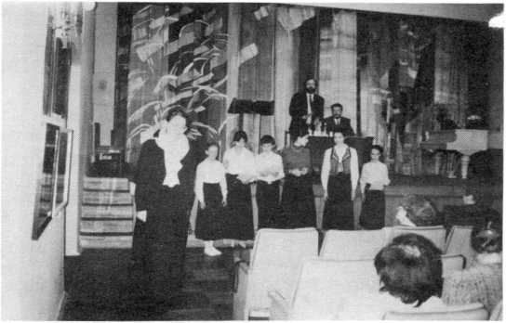

*Детский хор церкви Владимирской иконы Божией Матери исполняет православные песнопения по крюковым записям (Научная конференция “Судьба русской орфографии)*

Николая Второго. На ступенях собора была отслужена заупокойная лития по убиенным Царственным Страсто­терпцам и всенародно исполнен Русский гимн. Десять клириков С.-Петербургской епархии: благочинный Пет­роградского округа прот. Павел Красноцветов, настоя­тели ряда петербургских и пригородных храмов, а так­же около полутора тысяч православных петербуржцев приняли участие в молебне и крестном ходе.

В праздник перенесения мощей свт. Николая Чудо­творца из Мир Ликийских в Бар-град, 9/22 мая, первый молебен был отслужен в освященной прошлой осе­нью часовне свт. Николая Чудотворца и в Стрельнин- ском порту.

11/24 мая открылся новый демонстрационный зал магазина “Софрино" на углу Невского просп. и пл. Александра Невского. Здесь можно приобрести церковные облачения, иконы, хоругви, церковную утварь, большинство которых изготовлено в мастер­ских Хозяйственного управления Московского Патри­архата “Софрино”. Освятил новый зал клирик Свято- Троицкой Александро-Невской Лавры иеромонах Вар- сонофий (Капралов).

13/26 мая Первое Воскресение после праздника свв. равноапп. Кирилла и Мефодия, учителей Словен­ских, совпавшее в этом году с днем основания города, было отмечено Божественной литургией, совершен­ной митрополитом С.-Петербургским и Ладожским Владимиром в Казанском соборе в сослужении около тридцати настоятелей и клириков С.-Петербургской епархии. В торжественной обстановке архиерей вру­чил патриаршие церковные награды мирянам, потру­дившимся во славу Церкви Христовой: председателю приходского совета церкви прп. Сергия Радонежского Ю. Г. Корытченкову за постройку храма св. вмч. Геор­гия Победоносца на Средней Рогатке, директору ак­ционерного общества “Звезда”, финансировавшего значительную часть строительства вышеназванного храма, В. А. Радченко, председателю приходского совета церкви Владимирской иконы Божией Матери

С. И. Раевскому за труды по восстановлению названно­го храма, главе петербургского филиала Отдела Внеш­не-церковных сношений Московского Патриархата И. И. Судосе за долголетний труд на этом поприще.

В этот же день братством Державной иконы Божи­ей Матери в Петропавловском соборе Петропавлов­ской крепости был прочитан акафист Державной Бо­жией Матери у гробницы основателя С.-Петербурга Императора Петра Великого, затем православные, обойдя крестным ходом валы Петропавловской кре­пости, дошли до Троицкой площади, где помолились на месте старейшего петербургского храма - Троице- Петровского собора.

14/27 мая, в день 100-летнего юбилея Священного Коронования в Москве Царственных Мучеников - Императора Николая II и Императрицы Александры Феодоровны, у храма Спаса-на-Крови при стечении более, тысячи богомольцев был отслужен молебен Новомученикам и Исповедникам Российским и воз­глашено прошение о восстановлении Православного Русского Царства. Затем у храма Воскресения Хрис­това состоялся многолюдный крестный ход к Казан­скому собору.

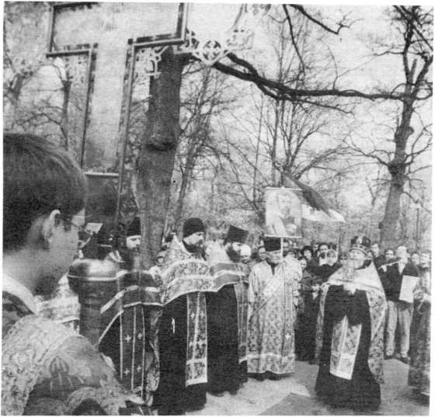

*Молебен в день рождения Царя-Мученика Николая II в Михайловском саду, перед храмом Спаса-на-Крови*

В Цусимскую годовщину 15/28 мая по благослове­нию Патриарха Московского и всея Руси Алексия во всех храмах России были отслужены панихиды по русским морякам, погибшим во время Русско- Японской войны. В С.-Петербурге в этот день по инициативе Фонда восстановления храма Спаса-на- Водах панихида по героям-цусимцам была отслуже­на у креста-памятника миноносцу “Стерегущий”, в Александровском парке на Петроградской Стороне. Отслужил панихиду настоятель церкви св. вмч. Пан­телеймона в Удельной священник Алексий Масюк.

В этот же день митрополит С.-Петербургский и Ладожский Владимир совершил освящение колокола, преподнесенного в дар Иоанновскому женскому мона­стырю мэром г. Солуни (Салоники), Греция. Освящен­ный колокол был торжественно поднят на колокольню монастыря.

16/29 мая прот. Львом Церпицким было совершено отпевание 14 жителей г. Светогорска Выборского рай­она области, погибших при взрыве жилого дома в Светогорске. Жертвы взрыва похоронены на местном кладбище, среди погибших - 11 детей.

В ночь на 17/30 мая митрополит С.-Петербургский и Ладожский Владимир благословил создание прихо­да при часовне во имя иконы Божией Матери “Всех Скорбящих Радосте” на Петроградской Стороне, мес­те явления Царицы Небесной в 1890 году болящему отроку Николаю Грачеву.

В праздник Сошествия Святаго Духа 21 мая/3 июня было совершено освящение и установка креста на мес­те алтаря церкви Благовещения Пресвятой Богородицы села Кузьмино, ныне не существующего и вошедшего в черту г. Пушкина (Царского Села). Освящение креста совершил настоятель Феодоровского Госуда­рева собора в Царском Селе игумен Маркелл (Ветров).

5 Заказ 367

65

**Посещение С.-Петербурга Святейшим Патриархом Болгарским Максимом**

22 мая/4 июня вечером в С.-Петербург рейсом из Москвы, после встречи со священноначалием Русской Православной Церкви, прибыл Святейший Патриарх Болгарский Максим с делегацией Болгарской Право­славной Церкви. Торжественная встреча Его Святей­шества митрополитом С.-Петербургским и Ладожским Владимиром и петербургским духовенством состоя­лась в аэропорту “Пулково”. Вместе с патриархом Максимом в официальной делегации Болгарской Церкви прибыли: митрополит Пловдивский Арсений (Закандронов), митрополит Варненский Кирилл (Христов), митрополит Гелласий (Михайлов), гене­ральный секретарь Святейшего Синода Болгарской Православной Церкви, епископ Драговичский Иоанн (Николов), наместник Иоанно-Рыльского монастыря, священноэконом Николай Коцев, протодиакон Стефан Марков.

На следующий день 23 мая/5 июня, в праздник Собора Ростово-Ярославских святых Патриарх Максим совершил в сослужении митрополита С.- Петербургского и Ладожского Владимира Боже­ственную литургию в храме Иоанновского монасты­ря, а также молебен прп. Иоанно-Рыльского мона­стыря на юге Болгарии частицу св. мощей прп. Иоанна, являющегося небесным заступником св. прав. Иоанна Кронштадтского (в честь прп. Иоанна Рыльского в монастыре освящен один из храмов).

В этот же день Святейший Патриарх Максим посе­тил Софийский собор и Екатерининский дворец в Царском Селе. На следующий день - Николо- Богоявленский кафедральный и Исаакиевский собо­ры, Казанский собор и храм-памятник Спас-на-Крови, где отслужил у распятия на месте смертельного ране­ния Императора Александра II панихиду по царю- Освободителю, избавившему Болгарию от Османского ига. Патриарх Максим посетил также Смоленское кладбище, где отслужил молебен Блаж. Ксении Пе­тербургской и Свято-Троицкую Александро-Невскую Лавру, где помолился у мощей св. блгв. вел. кн. Алек­сандра Невского.

Митрополит Владимир обращается с приветственным словом к Патриарху Болгарскому Максиму в Троицком соборе Александро- Невской Лавры

Передача святых мощей прп. Иоанна Рыльского в Свято-Иоанновском монастыре

Днем митрополит Владимир дал в Золотой зале Митрополичьих покоев Лавры прием в честь Святей­шего Патриарха Максима и вечером того же дня Его Святейшество и официальная делегация Болгарской Церкви отбыла в Киев.

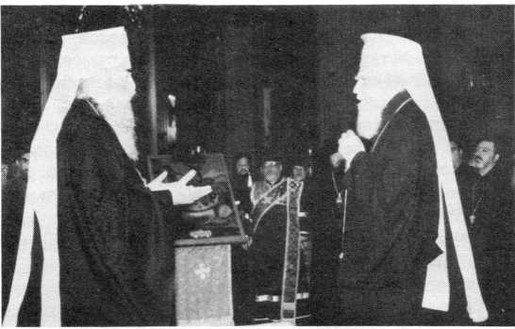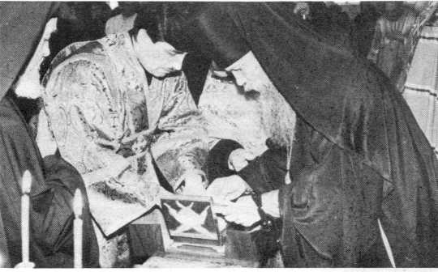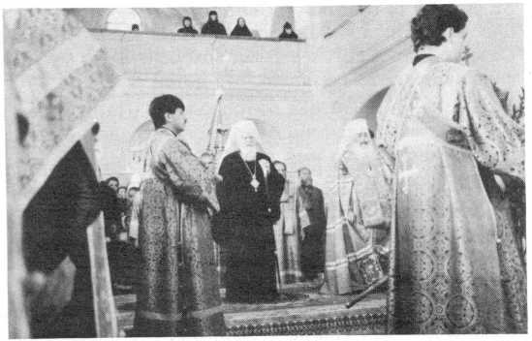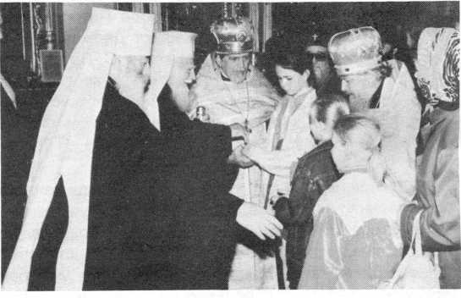

Богослужение в Свято-Иоанновском Посещение Николо-Богоявленского кафедрального

женском монастыре собора

**66**

ЗАСЕДАНИЕ ЕПАРХИАЛЬНОГО СОВЕТА

13 июня 1996 года состоялось заседание епархиального совета, на котором были назначены благочинные в округа епархии, находящиеся в непосредственном ведении Митрополита С.-Петербургского и Ладожского.

**Город**

1. Центральный округ - прот. Владимир СОРОКИН
2. Петроградский округ - прот. Павел КРАСНОЦВЕТОВ
3. Царскосельский округ - прот. Александр КУДРЯШОВ
4. Невский округ - прот. Виктор ГОЛУБЕВ
5. Адмиралтейский округ - прот. Геннадий БАРТОВ
6. Большеохтинский округ - прот. Борис ГЛЕБОВ
7. Приморский округ - прот. Ипполит КОВАЛЬСКИЙ

**Пригород**

1. Ладожский округ - прот. Сергий ЧЕВЯГА
2. Лужский округ - прот. Николай ДЕНИСЕНКО
3. Тихвинский округ - прот. Александр ВАХОВСКИЙ
4. Гатчинский округ-прот. Владимир ФОМЕНКО
5. Выборгский округ - прот. Лев ЦЕРПИЦКИЙ
6. Ямбургский округ - архим. ГУРИЙ (Кузьмин)
7. Тосненский округ - прот. Адриан ДОЛЖИКОВ
8. Приозерский округ - прот. Николай ТЕТЕРЯТНИКОВ
9. Монастыри и подворья Санкт-Петербургской Епархии - архим. НАЗАРИЙ (Лавриненко)



**АРХИЕРЕЙСКИЕ БОГОСЛУЖЕНИЯ И РУКОПОЛОЖЕНИЯ**

**Апрель**

В ночь праздника Светлого Христова Воскресения 1/14 апреля Высокопреосвященнейший митрополит С.- Петербургский и Ладожский Владимир изволил служить светлую Пасхальную заутреню, а затем - Божественную литургию в Свято-Троицком соборе Александро-Невской Лавры. Богомольцам было зачитано пасхальное посла­ние Святейшего Патриарха Московского и всея Руси Алексия. Правящий архиерей обратился к молящимся с сердечным поздравлением по случаю праздника Святой Пасхи. Вечером в день праздника митрополитом Влади­миром в Свято-Троицком соборе была совершена Пас­хальная вечерня.

В Понедельник Светлой седмицы - 2/15 апреля митрополит совершил Божественную литургию в Нико­ло-Богоявленском кафедральном соборе, во вторник 3/16 апреля - Великую вечерню в Исаакиевском собо­ре, за которой Владыке сослужило более 80-ти клири­ков. Митрополит по случаю праздника Св. Пасхи награ­дил клириков и мирян С.-Петербургской епархии патри­аршими и архиерейскими наградами, прот. Борис Гле­бов, настоятель Исаакиевского собора, зачитал молящимся архипастырское пасхальное приветствие.

В среду Светлой седмицы 4/17 апреля митрополит Владимир служил Божественную литургию в церкви Владимирской иконы Божией Матери.

На Антипасху (в Фомино воскресенье) 8/21 апреля Владыка митрополит изволил служить Божественную литургию в Свято-Троицкой церкви “Кулич и Пасха” на Троицком поле, затем сам возглавил крестный ход вокруг храма.

В Понедельник седмицы 2-й по Пасхе, 9/22 апреля митрополит С.-Петербургский и Ладожский Владимир отслужил в Александро-Невской церкви Великокня-

*Светлая Пасхальная заутреня в Свято-Троицком соборе Александро-Невской Лавры. Крестный ход.*

жеской усыпальнице Петропавловской крепости по просьбе прибывшей в С.- Петербург вдовствующей княгини Леониды Георгиевны панихиду по ее покой­ному супругу, б. Главе Российского Императорского Дома кн. Владимиру Кирилловичу по случаю 4-й го­довщины со дня его кончины, а также по его родите­лям, погребенным в усыпальнице.

В Радоницу, 10/23 апреля, митрополит Владимир слушал литургию в церкви прп. Серафима Саровского на Серафимовском кладбище, по окончании которой сам отслужил панихиду по усопшим.

В субботу 14/27 апреля Владыка митрополит со­вершил в Николо - Богоявленском кафедральном со­боре всенощное бдение, на следующий день, в вос­кресенье 15/28 апреля - в Свято-Троицком соборе Александро-Невской Лавры - Божественную литур­гию, за которой рукоположил воспитанника 4 класса

С.-Петербургской Духовной семинарии Виталия Ка-

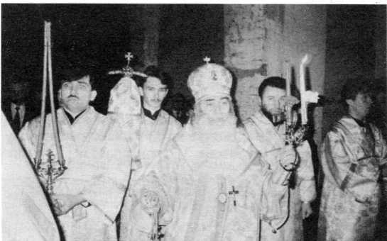

пистку во диакона; иеродиакона Свято-Троицкой Александро-Невской Лавры Сильвестра (Кирсанова) - во иеромонаха, с оставлением его в братии монасты­ря (назначен заведующим канцелярией Лавры).

19 апреля 12 мая митрополит Владимир совершил Божественную литургию в Свято-Троицком соборе Александро-Невской Лавры, за которой рукоположил воспитанника 4 класса С.-Петербургской Духовной семинарии Константина Марковича во диакона, назна­чив его штатным диаконом Николо-Богоявленского кафедрального собора. В этот же день по случаю прошествия полугода со дня кончины Митрополита С.- Петербургского и Ладожского Иоанна (| 20.10./ 2.11.1995) митрополит Владимир отслужил панихиду на могиле почившего архипастыря на Никольском кладбище Александро-Невской Лавры.

В воскресенье недели 4-й по Пасхе, о расслаблен­ном, 22 апреля / 5 мая, митрополит Владимир совер­шил всенощное бдение в церкви свт. Николая Чудо­творца на Большеохтинском кладбище, на следующий день, в праздник св. вмч. Георгия Победоносца, - Бо­жественную литургию в церкви св. вмч. Георгия Побе­доносца на Средней Рогатке, за которой рукоположил студента IV курса С.-Петербургской Духовной акаде­мии Георгия Цуркану во диакона; диакона Виталия Капистку - во иерея, с причислением его к причту Свято-Иоанновского женского ставропигиального мо­настыря с окормлением Софийского подворья (скита) обители в пос. Вартемяки. Разделив с прихожанами Георгиевского храма общую молитву в день первой годовщины освящения храма, и возгласив крестный ход вокруг церкви, митрополит Владимир произнес проповедь о св. Георгии и своем паломничестве по местам, связанным с его житием и подвигами в Свя­той Земле. Архиерейские грамоты были вручены им председателю приходского совета Ю. Г. Корытченкову и главным участникам строительства храма- памятника.

В День Победы, 26 апреля / 9 мая митрополит С.- Петербургский и Ладожский Владимир во главе деле­гации С.-Петербугского духовенства возложил венок - крест из цветов к памятнику Матери-Родине на Пис- каревском мемориальном кладбище. Затем была от­служена краткая заупокойная лития и возглашена вечная память погребенным на кладбище горожанам, вождям и воинам, живот свой скончавшим во дни вой­ны и блокады.

В субботу, 28 апреля/11 мая Владыка митрополит совершил в церкви Владимирской иконы Божией Мате­ри всенощное бдение, в воскресенье 29 апреля/12 мая - в Петергофском Петропавловском соборе - Бо­жественную литургию, за которой рукоположил иподиа­кона Романа Конкина во диакона назначив его прохо­дить богослужебную практику в Николо-Богоявленский кафедральный собор; диакона Спасо-Парголовской церкви Анатолия Трохина - во пресвитера, оставив его и далее служить в причте названного храма.

Май

Накануне престольного праздника св. Апостола и Евангелиста Иоанна Богослова, 7/20 мая митро­полит С.-Петербургский и Ладожский Владимир в

*За всенощным бдением в Никольской Большеохтинской церкви*

*Крестный ход* в *храме св. вмч. Георгия Победоносца*

*на Средней Рогатке*

*За Божественной литургией в Петергофском соборе свв. Апостолов Петра и Павла*

сослужении преосвященного Тихона, епископа Архан­гельского и Холмогорского и клира Академической церкви св. Апостола и Евангелиста Иоанна Богослова

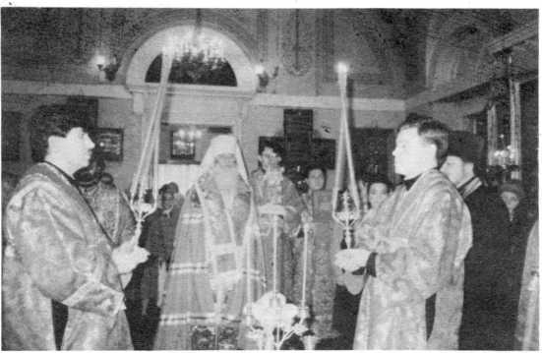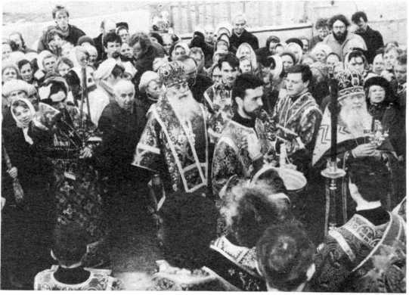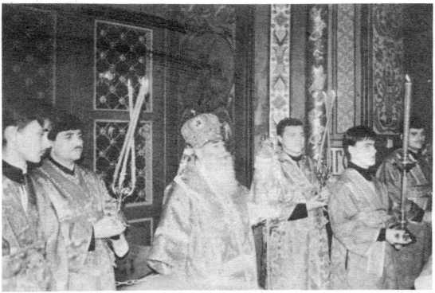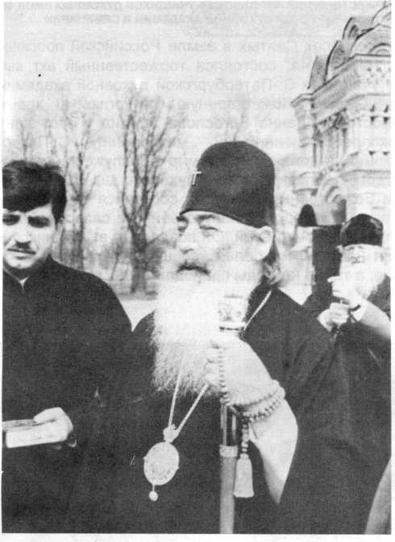

*Посещение митрополитом Владимиром Петергофского собора*

совершил всенощное бдение в церкви С.- Петербургских Духовных школ. В самый праздник 8/21 мая Владыка также в сослужении епископа Ти­хона совершил в Иоанно-Богословском храме Боже­ственную литургию, за которой рукоположил диакона Георгия Цуркану во пресвитера с возложением на­бедренника и назначением к храму св. Иоанна Бого­слова С.-Петербургских Духовных школ. В проповеди архиерей тепло поздравил преподавателей и уча­щихся с престольным праздником Духовных акаде­мии и семинарии.

Вечером того же дня митрополит Владимир служил всенощное бдение в Николо-Богоявленском кафед­ральном соборе (Епископ Архангельский Тихон - в Свято-Троицком соборе Александро-Невской Лавры), в самый праздник перенесения мощей свт. Николая Чудотворца из Мир Ликийских в Бар, совпавший в этом году с отданием Св. Пасхи - в сослужении Пре­освященного Тихона - Божественную литургию в Ни­коло-Богоявленском соборе, за которой диакон Благо­вещенского Шлиссельбургского собора Михаил Ере­менко был рукоположен во иерея, с оставлением его служить и далее в Шлиссельбургском соборе штат­ным священником.

Накануне праздника Вознесения Господня митро­полит С.-Петербургский и Ладожский Владимир слу­жил всенощное бдение в Свято-Троицком Измайлов­ском соборе, в самый праздник, 10/23 мая, разделив молитву с прихожанами Царскосельского Софийского Вознесенского собора, отмечающего в этот день свой престольный праздник, совершил там Божественную литургию, за которой рукоположил воспитанника I класса С.-Петербургской Духовной семинарии, чтеца

и псаломщика Царскосельского Софийского собора Юрия (Георгия) Васильева во диакона, оставив его и далее служить в названном храме.

В субботу, 12/15 мая митрополит Владимир со­вершил всенощное бдение в церкви Смоленской ико­ны Божией Матери, в воскресенье недели 7-й Пасхе, свв. Отцев I Вселенского собора, Божественную ли­тургию в Казанском соборе (см. с. 65).

праздник святой ТРОИЦЫ

В Санкт-Петербурге день Пресвятой Троицы всег­да наиболее торжественно отмечается в Александро- Невской лавре, в центре которой возвышается собор, посвященный Святой Троице. Так как правящий архи­ерей носит титул священноархимандрита Александро- Невской лавры, он по традиции возглавляет богослу­жение в этот день. Лавра в этом году, наконец, воз­вращена епархии, и потому праздник Святой Троицы в ней, после долгого перерыва, впервые отмечается и как монастырский праздник. Огромный Троицкий со­бор был убран березками и благоухал весенней зе­ленью.

19 мая/1 июня Высокопреосвященный Митрополит Санкт-Петербургский и Ладожский Владимир совер­шил в нем всенощное бдение в сослужение сомна духовенства, а в день самого праздника - божествен­ную литургию, после которой состоялся крестный ход. Владыка обратился к молящимся с проникновенной проповедью объясняя великое значение дня Святой Пятидесятницы. Особенно благоговейно были прочи­таны и выслушаны молитвы ко Святому Духу- жизнеподателю и все бывшие в этот праздник в храме чаяли Его помощи и поддержки.

ПРАЗДНИК ПРП.ИСААКИЯ ДАЛМАТСКОГО

Во вторник, 29 мая/11 июня, в канун престольного праздника Исаакиевского собора, в день памяти прп. Исаакия Далматского, Высокопреосвященнейший митрополит Владимир во главе сонма духовенства С.- Петербургской епархии впервые после долгого пере­рыва служил всенощное бдение в б. кафедральном Исаакиевском соборе.

Известно, что главный храм северной столицы был освящен в честь прп. Исаакия Далматского, вследст­вие того, что на день памяти святого приходился день

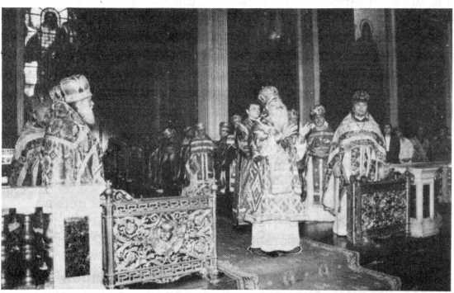

*Праздник преподобного Исаакия Далматского в бывшем кафедральном Исаакиевском соборе*

**ТОРЖЕСТВЕННЫЙ АКТ ВЫПУСКА УЧАЩИХСЯ ДУХОВНЫХ ШКОЛ В  
ПЕТЕРБУРГСКОЙ ДУХОВНОЙ АКАДЕМИИ И СЕМИНАРИИ**

В день Всех Святых в земле Российской просияв-  
ших, 16/29 июня, состоялся торжественный акт вы-  
пуска учащихся С.-Петербургской духовной академии  
и семинарии. Божественную литургию в храме  
св. Апостола Иоанна Богослова служил в этот день  
Высокопреосвященнейший митрополит С.-Петер-  
бургский и Ладожский Владимир в сослужении с духо-  
венством, преподавателями духовных школ. По окон-  
чании Божественной литургии состоялся торжествен-  
ный акт, на котором с напутственным словом высту-  
пил правящий Архиерей. Он поздравил выпускников и  
вручил награды наиболее успешно закончившим об-  
учение, а также награды преподавательскому составу.

*Водосвятный молебен во время крестного хода вокруг Исаакиевского собора*

рождения основателя С.-Петербурга Императора  
Петра Великого (1672). Поэтому в этот день богослу-  
жение в соборе происходило перед принесенным из  
Спасо-Преображенского собора образом Нерукотвор-  
ного Спаса, из б. часовни Спасителя в домике Петра  
Великого на Петроградской Стороне - родовой иконой  
царя Петра, бывшей с ним во всех походах во время  
Северной войны. За всенощным бдением была воз-  
глашена также заупокойная лития о Императоре Пет-  
ре Алексеевиче, по случаю 324-й годовщины со дня  
его рождения.

В самый праздник, 30 мая/12 июня в соборе была  
совершена Божественная литургия, за которой митро-  
политу Владимиру сослужило более сорока клириков.

Затем состоялся торжественный и многолюдный  
крестный ход вокруг собора. В проповеди митрополит  
Владимир рассказал молящимся о прп. Исаакии Дал-  
матском и его особом почитании в С.-Петербурге.

- ,-#Ж(^о

РУКОПОЛОЖЕНИЯ, СОВЕРШЕННЫЕ ПРЕОСВЯЩЕННЫМ ЕПИСКОПОМ ТИХВИНСКИМ СИМОНОМ,

не указанные в вып. 15.

**Рукоположены:**

Диакон Софийского Царскосельского собора Дионисий Астахов - во пресвитера за Божественной литургией в Свято- Троицком соборе Александро-Невской Лавры, - 2.07.1995 г., назначен в Софийский собор.

Воспитанник I класса С.-Петербургской Духовной семинарии, диакон Свято-Троицкой Красносельской церкви Иоанн Шпаков - во пресвитера, 7.07.95 г. в Иоанно-Предтеченской Чесменской церкви, назначен штатным священником церкви св. блгв. кн. Александра Невского в Красном Селе.

Воспитанник I класса С.-Петербургской Духовной семинарии, прихожанин и псаломщик Иоанно-Предтеченской Чесмен­ской церкви Михаил Браверман - во диакона 3.12.95 г. в церкви Смоленской иконы Божией Матери, назначен штатным диаконом Иоанно-Предтеченской Чесменской церкви.

Игорь Аладьин - во диакона за Божественной литургией 6.12.95 г. в Свято-Троицком соборе Александро-Невской Лавры, во пресвитера - за Божественной литургией 19.12.95 г. в Николо-Богоявленском кафедральном соборе - назначен настоятелем Александро-Невской церкви пос. Сосновый Бор (б. Халила) Выборгского района области. Монах Большого Тихвинского Свято-Успенского мужского монастыря Герман (Кокачев) - во иеродиакона за Божественной литургией

1. г. в Николо-Богоявленском кафедральном соборе, с оставлением в братии монастыря.

Прихожанин Александро-Невской церкви пос. Волосово и председатель приходского совета церкви свт. Николая Чудо­творца пос. Кикерино Волосовского района области Сергий Городенский - во диакона за Божественной литургией

1. г. в Иоанно-Предтеченской Чесменской церкви.

Студент II курса С.-Петербургской Духовной академии, чтец и алтарник Спасо-Парголовской церкви Сергий Ашиток - во диакона за Божественной литургией 16.12.95 г. в церкви свт. Николая Чудотворца пос. Лебяжье, назначен штатным диаконом Спасо-Парголовской церкви.

Диакон Князь-Владимирского собора Андрей Жук - во пресвитера за Божественной литургией 13.12.95 г. в С.- Петербургском Андреевском соборе с возложением набедренника и камилавки. Назначен штатным священни­ком Князь-Владимирского собора.

**70**

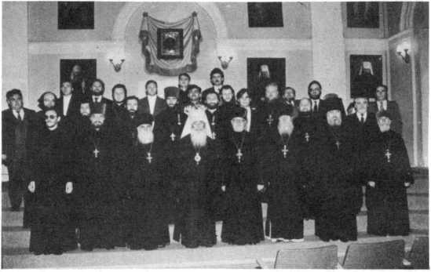

*Торжественный акт в С.-Петербургской Духовной академии*

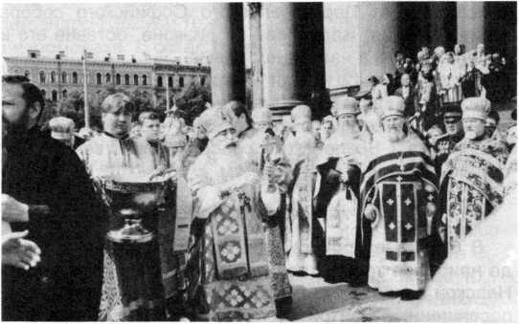

**ПАСХАЛЬНОЕ ПОЗДРАВЛЕНИЕ**

Митрополита Санкт-Петербургского и Ладожского ВЛАДИМИРА Клиру, насельникам и насельницам святых монастырей и всем верным чадам Санкт-Петербургской Епархии

**ХРИСТОС ВОСКРЕСЕ!**

*Пасхальная стихира, напоминая  
Евангельское благовестив, гово-  
рит нам о событиях, происходив-  
ших через полтора суток после  
погребения Спасителя. Ранним  
утром, когда было еще темно,*

*Мария Магдалина, Иоанна, Мария  
Иаковля, Саломия и другие жены-  
мироносицы, с купленными заранее  
ароматами, отправились ко гробу  
Христа, чтобы закончить погре-  
бальный обряд. Велико было их  
удивление, когда они увидели  
“камень отваленным от гроба", и  
не обнаружили тела Господа Иису-  
са. Недоумевающим им явились два  
ангела и сказали: “Что вы ищете  
живого между мертвыми? Его  
здесь нет: Он воскрес” (Лк. 24, 1-*

*10). Апостолы и жены-мироносицы в течение  
нескольких последних дней пережили такой ужас и  
страх, что забыли о предсказаниях Господа. Вместо  
спокойного ожидания Его явления во славе Воскресе-  
ния, они искали Его там, где обычно почивают  
умершие.*

*Воскресший Господь в течение сорока дней яв­лялся Своим ученикам, женам-мироносицам и первым последователям. Священное Писание передает нам имена людей, которым явился Воскресший Господь. Отдельным лицам и всем апостолам Он являлся по нескольку раз. Однажды Воскресший Христос явился более, нежели пятистам братьям, апостолу Иакову и даже бывшему гонителю апостолу Павлу (1Кор. 15, 6). История Христианской Церкви сохранила в памяти много случаев явления Воскресшего Господа мученикам, преподобным, святителям и другим по­движникам благочестия. За 2000 лет было так мно­го доказательств Воскресения Христова, что не достанет времени для их проверки. И потому Свя­тая Церковь в Пасхальном каноне второй раз по­вторяет вопрос Ангела, как бы упрекающего нас за маловерие: “во свете присносущнем Сущего, с мертвыми что ищете яко человека? Видите гроб-*

**“Мироносицы жены, утру глубоку, представша гробу  
Живодавца, обретоша Ангела на камени седяща, и той  
провещав им сице глаголаше: что ищете Живаго с  
мертвыми, что плачете Нетленнаго во тли? Шедше про-  
поведите учеником Его”.**

*(Стихира Пасхи)*

*ные пелены. Тецыте и миру пропо-  
ведите: яко воста Господь, умерт-  
вивый смерть” (Ипакон).*

*Жены-мироносицы искали Госпо-  
да не там, где следовало искать.  
Их сковали страх и горе. Они забы-  
ли все, что им неоднократно гово-  
рил Господь. К сожалению, мы по-  
вторяем ложный путь поиска Гос-  
пода, хотя нам никто и ничто не  
мешает. Мы далеки от тех потря-  
сений, которые пережили жены-  
мироносицы. Надо идти не к гро-  
бам, а к храму. Надо искать смысл  
жизни и Саму Жизнь не среди  
мертвящей и убивающей материи,  
а в обиталище Святого Духа. В  
прекрасный аккорд пасхальных пес-*

*нопений вплетается тропарь святому Иоанну Зла-  
тоусту: “Уст твоих якоже светлость огня вуос-  
сиявши благодать, вселенную просвети: не сребро-  
любия мирови сокровища сниска..." Только у Христа -  
Истинного Света, просвещающего всякого человека,  
грядущего в мир, можно получить благодатное оза-  
рение и свет разума.*

*Мы забываем исторический опыт человечества и повторяем ошибки целых народов, хотя великие русские мыслители показывали своему народу путь к богопознанию. Нам более семидесяти лет стара­лись привить убеждение в приоритетности “ценности” материализма и атеизма. Преподавание богословских дисциплин, как и существование ду­ховных школ, было запрещено. Слово “революция” и его синонимы были возвеличены до уровня догмата и не подлежали критике. В то время образованные люди, не только ученые специалисты, уже были зна­комы с мнением по сему вопросу наших русских мыс­лителей. Один из них, В. С. Соловьев, писал: “Народ или земство, восставшее на Западе против абсо­лютной Церкви и абсолютного государства и побе­дившее их в своем революционном движении, само не может удержать своего единства и целости, рас­падается на враждебные классы, а затем необходи­*

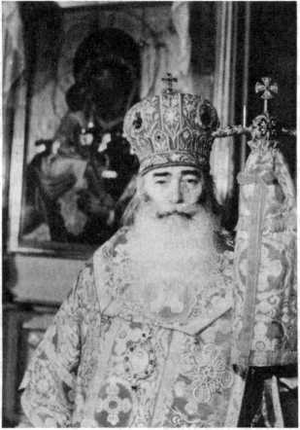

**71**

*мо должно распасться и на враждебные личности. Общественный организм Запада, разделившийся сначала на частные организмы, исключающие друг друга, должен, наконец, раздробиться на последние элементы, на атомы общества, т. е. на отдельные лица, и эгоизм корпоративный, кастовый, должен перейти в эгоизм личный... Что же касается до об­щества духовного, то его, разумеется, совершенно отрицает современный социализм”.*

*Благодарение Воскресшему Господу! Сегодня в нашей стране обстановка изменилась. Открываются духовные и церковные школы, возвращаются к жизни уцелевшие храмы и монастыри. Возрождаются мило­сердие и благотворительность. Российский народ, православные верующие и все граждане бывшей Рос­сийской империи увидели духовную пустоту и падение нравов. Господь открыл нам очи, и мы стали искать дорогу к храму, мы осознали необходимость духовно­го возрождения. Некоторым возрождение дается лег­ко. Некоторые не могут найти к нему пути и продол­жают оставаться “во тьме и сени смертной”. Сегод­ня Церковь еще раз напоминает: имеется только один путь к возрождению - со Христом и Его благо­датной помощью. Великие богословы нашей Церкви и религиозные мыслители много раз указывали русско­му народу путь к возрождению.*

*Протопресвитер Александр Шмеман писал: “В мире сем Христос был отвергнут. Он был совер­шенным явлением жизни, какой замыслил его Бог. В Нем была собрана воедино раздробленная жизнь мира, но мир отверг и убил Его. В этом убийстве (мир) умер сам, ибо потерял последнюю возмож­ность стать тем, чем сотворил его Бог, т. е. раем. И, хотя люди продолжают “верить в прогресс”, в возможность бесконечного улучшения жизни, во все­возможные “строительства", отвержение миром Христа означало конец его”.*

*Известный русский православный богослов прото­иерей Георгий Флоровский писал, что Достоевский считал Церковь общественным идеалом. Свобода вполне осуществима только через любовь и брат­ство - в этом тайна соборности, тайна Церкви, как братства и любви во Христе. Его диагноз и вывод - только в Церкви и во Христе люди становятся вои­стину братьями и только во Христе снимается опасность всякого засилья, насилия и одержимости. Только в Нем человек перестает быть опасен для своего ближнего. Только в Церкви мечтательность угашается, и призраки рассеиваются.*

*Великий русский религиозный мыслитель*

*В. С. Соловьев верил в то, что только духовная сила Христовой истины может победить силу зла и разрушения, проявляемую ныне в таких небывалых размерах, что русский народ в целости своей живет и движется духом Христовым. И чтобы молитва не была языческим пустословием, необходима полная вера в силу Духа Божьего, совершенная преданность всеблагой воле Божией, решительное отречение от всех внешних вещественных, недостойных дела Божьего средств и орудий.*

*Духовное возрождение - это возвращение к на­стоящей христианской жизни. Если святой Иоанн Златоуст говорил об удостоившихся святого кре­*

*щения как о прекрасных растениях Церкви, цветах духовных, новых воинах Христовых, то станет по­нятным, на какой духовной и нравственной высоте должен быть христианин. Святой Гоигорий Нисский в слове на Пасху о стихе “Сей день, его же сотвори Господь, возрадуемся и возвеселимся в онь” (Пс. 117, 24) говорил следующее: “В сем творении солнце есть чистая жизнь, звезды - добродетели, воздух - светлая общественная деятельность, море* - *глубина богатства мудрости и знания, трава и растения - доброе учение и божественные догма­ты, плодоносные деревья - исполнение заповедей. В сем творении созидается полный человек по образу и подобию Божию”. Святитель призывает каждого из нас сверять свое духовное состояние с этими замечательными словами. Если нам удалось хоть немного очиститься и духовно возродиться, то сегодня как раз тот день, когда святая Церковь приглашает нас возрадоваться и возвеселиться. Мы всегда должны помнить, что новая жизнь хрис­тианина - не что иное, как жизнь Воскресшего. По­гребенные с ним в крещении, мы и воскреснем с Ним, потому что уверовали в силу Божию, воскресившую Его из мертвых (Кол. 2, 12; Рим. 6, 4). Этой основной уверенностью определяется и та нравственность, которая обязательна для нового человека, рожден­ного во Христе. “Если вы воскресли со Христом, ищите горнего, где Христос сидит одесную Бога”,- говорит св. апостол Павел (Кол. 3, 1).*

*В радостные пасхальные дни святая Церковь напоминает нам о том, что мы должны искать Вос­кресшего Господа и, найдя Его, подобно женам-ми- роносицам, проповедовать о Нем всему миру.*

*Поиск Христа и Его правды поможет нам, даже в долгом странствовании по духовной пустыне, очиститься, освободиться от рабства греху, войти в землю обетования и увидеть, как она прекрасна. Нет большего блаженства, чем молитвенное еди­нение с Богом. Нет большей радости, чем радость освобождения от чувства вины и падения. Нет большего торжества, чем сознание оправданности и невиновности. Нет лучшего мира и покоя, чем умиротворение в Боге. Такое духовное торжество, такой праздник и ликование души дает Господь на праздник Святой Пасхи всем, ищущим Его. Апосто­лы и жены-мироносицы рыдали, лишившись Господа. Когда же Он по Воскресении Своем явился им, то сердца их наполнились небывалой радостью, кото­рой, как и обещал Господь, никто не в состоянии был лишить их.*

*Приветствую Вас, всечестные отцы, иноки, ино­кини, церковные труженики и верные чада нашей Святой Церкви в Санкт-Петербургской епархии радостным пасхальным приветствием:*

*ХРИСТОС ВОСКРЕСЕ!*

*Молитвенно желаю всем духовного возрождения, обновления и вечной пасхальной радости!*

**ВЛАДИМИР,**

**Митрополит Санкт-Петербургский и Ладожский**

*Пасха Христова, 1996 год.*

*Санкт-Петербург*

**СПИСОК СВЯЩЕННОСЛУЖИТЕЛЕЙ САНКТ-ПЕТЕРБУРГСКОЙ ЕПАРХИИ, ПРЕДСТАВЛЕННЫХ К НАГРАЖДЕНИЮ К ПАСХЕ в 1996 г.**

1. Протоиерей **Борис лович Глебов**

Михай- Настоятель Исаакиевского собора

1. Протоиерей **Иоанн Иоанно­вич Белевцев**
2. Протоиерей **Александр  
   сильевич Кудряшов**

**Ва-**

1. Протоиерей **Олег Василье­вич Бекаревич**
2. Протоиерей **Георгий Христо­форович Тельпис**
3. Протоиерей **Богдан Игоре­вич Сойко**
4. Протоиерей **Николай Ивано­вич Кузьмин**
5. Протоиерей **Виктор Андрее­вич Голубев**
6. Протоиерей **Модест Бори­сович Малышев**
7. Протоиерей **Аркадий Васи­льевич Иванов**
8. Протоиерей **Анатолий Иосифович Мороз**
9. Протоиерей **Александр Иванович Швец**

13.

Протоиерей **Виктор Пав­лович Сашин**

1. Протоиерей **Вячеслав Ми­хайлович Клюжев**
2. Протоиерей **Адриан Ан­дреевич Должиков**
3. Протоиерей **Алексей Ильич Коровин**
4. Игумен Сергий/Кузьмин Александр Иванович
5. Протоиерей **Борис Борисо­вич Безменов**
6. Игумен Софроний/Смук Василий Николаевич
7. Протоиерей **Анатолий Иосифович Метелица**
8. Протоиерей **Константин Михайлович Смирнов**
9. Протоиерей **Александр Александрович Жарков**
10. Протоиерей **Анатолий Фе­дорович Кожевников**
11. Протоиерей **Геннадий Кон­стантинович Катериничев**
12. Протоиерей **Виктор Афа­насьевич Сорокин**

*Служение Божественной Литургии с отверстыми Царскими Вратами до “Отче наш”.*

Настоятель Крестовоздвиженского храма села Ополье Кингисеппского р-на Ленинградской обл., профессор СПбДа и С Секретарь СПб Епархиального Управления, преподаватель СПбДА и С, благочинный Цар­скосельского округа

Настоятель храма святого благоверного князя Владимира поселка Лисий Нос Инспектор СПбДА и С

Настоятель Николо-Богоявленского кафед­рального собора, преподаватель СПбДА и С Священник Николо-Богоявленского кафедраль­ного собора

Настоятель храма “Кулич и Пасха”

Священник храма святого благоверного князя Владимира поселка Лисий Нос

Преподаватель СПбДА и С

Настоятель храма святого благоверного князя Александра Невского в Усть-Ижоре Священник Спасо-Парголовского храма

Священник Серафимовского храма на Сера­фимовском кладбище

Настоятель храма святой великомученицы Ека­терины поселка Динамо

Настоятель храма святого великомученика Георгия Победоносца на Средней Рогатке Настоятель храма Казанской иконы Божией Матери поселка Вырица

Настоятель Казанского собора, преподаватель СПбДА и С

Преподаватель СПбДА и С

Преподаватель СПбДА и С

Настоятель храма Воскресения Христова села Яблоницы

Настоятель храма Спаса Нерукотворного Об­раза при Конюшенном Ведомстве Настоятель храма святого благоверного князя Александра Невского в Шувалово Священник Крестовоздвиженского храма

г. Пикалево

Священник храма Казанской иконы Божией Матери города Луги

Священник Димитриевского Коломяжского хра­ма

**73**

*Служение Божественной Литургии с отверстыми Царскими Вратами до “Херувимской песни”*

Митра

Скончался 10 апреля. Награду не получил

Митра

Палица

1. Протоиерей **Михаил Викто­рович Николаев**
2. Протоиерей **Николай Ива­нович Преображенский**
3. Протоиерей **Виктор Иоси­фович Грозовский**
4. Священник **Алексей Ев­геньевич Чухин**
5. Священник **Леонид Анато­льевич Степанов**
6. Священник **Иоанн Михай­лович Лущик**
7. Священник **Феодор Ан­дреевич Гуряк**
8. Священник **Святослав Вик­торович Мельник**
9. Священник **Борис Леони­дович Куприянов**
10. Священник **Роман Ивано­вич Грицишин**
11. Диакон **Сергий Иванович Куксевич**
12. **Ващенко Михаил Ивано­вич**
13. Игумен Викентий (Кузьмин)

39 Прот. **Геннадий Бартов**

Настоятель храма святых апостолов Петра и Павла города Лодейное поле Священник Свято-Троицкого собора Алексан­дро-Невской Лавры, преподаватель СПбДА и С Священник Свято-Троицкого собора Алексан­дро-Невской Лавры

Настоятель храма Воскресения Христова села Петрова Горка

Священник Спасо-Преображенского собора

города Выборга

Священник Николо-Богоявленского Кафед­

рального собора

Священник Николо-Богоявленского Кафед­

рального собора

Священник Николо-Богоявленского Кафед­

рального собора

Священник Софийского собора города Пушкина

Священник храма Смоленской иконы Божией Матери

Личный секретарь Митрополита

Регент Николо-Богоявленского собора и заве­дующий Регентским отделением при СПбДА

Наместник Свято-Троицкой Александро- Невской Лавры

Палица

Сан протоиерея

Наперсный крест

Орден князя Владимира III степени

Орден князя Даниила III степени в связи с 60- летием

Крест с украшениями с воз­ложением митры по поло­жению

Настоятель

собора

Свято-Троицкого Измайловского

Священник **Игорь  
Аксенов**

Священник **Игорь Валентино-  
вич Ападьин**Священник **Игорь Николаевич  
Александров**Священник **Кирилл Альберто-  
вич Борисов**Священник **Игорь Аркадьевич  
Поляков**Священник **Александр Ни-  
колаевич Чистяков**Священник **Артемий Генрихо-  
вич Темиров**Священник **Сергий Владими-  
рович Филимонов**Священник **Александр Михай-  
лович Долматов**Священник **Викторин Алек-  
сандрович Кадников**Священник **Виктор Федорович  
Никитин**Священник **Георгий Михайло-  
вич Шекула**

**СПИСОК СВЯЩЕННОСЛУЖИТЕЛЕЙ,**

**НАГРАЖДЕННЫХ К ПРАЗДНИКУ СВЯТОЙ ПАСХИ АРХИЕРЕЙСКИМИ НАГРАДАМИ**

Викторович Настоятель Свято-Троицкого храма г. Выборга

Настоятель храма св. блг. кн. Александра Невского пос. Сосновый Бор Выборгского р-на Священник храма Илии пророка на Пороховых

Священник Спасо-Парголовского храма в Шу- валово

Настоятель храма вмч. Екатерины на Съездов­ской линии

Настоятель храма иконы Божией Матери “Всех скорбящих Радость”

Священник Андреевского собора

Настоятель храма св. вмч. и целителя Панте­леймона на Ручье

Настоятель Смоленского храма с. Виницы Под- порожского р-на

Священник храма Святой Живоначальной Троицы с. Гостиницы Священник Андреевского собора

Священник собора Рождества Пресвятой Бого­родицы г. Новая Ладога

Набедренник

Скуфья

Набедренник

Скуфья

***ВЛАДИМИР,***

***Митрополит Санкт-Петербургский***

***Неофициальная часть***

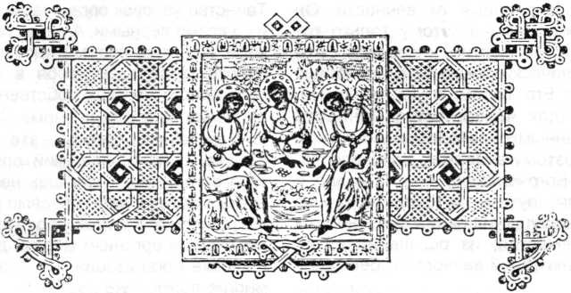

СВЯТЫЕ ОТЦЫ ЦЕРКВИ

Прп. ИУСТИН (Попович)

**Внутренняя миссия** **нашей Церкви\***

Тяжело, очень тяжело в узкую  
душу человека и еще более узкое  
тело, вместить бескрайнюю, веч-  
ную жизнь. Ограниченные жители  
земли с опаской относятся ко все-  
му, что вне земного бытия. Огра-  
ниченные временем и простран-  
ством они не терпят, возможно из-  
за атавизма или его инерции, все-  
го, что надвременно и внепро-  
странственно, ко всему, что вне-  
бытийно и вечно. Они считают это  
чуждым для себя вторжением, на  
которое отвечают войной.

Разъеденный молью времен-  
ного, человек не переносит втор-  
жения вечности в эту жизнь и  
тяжело с ней свыкается. Часто он  
считает такое вторжение насиль-  
ственным или воспринимает его  
как непростительную неучтивость  
по отношению к себе.

Время от времени он начинает  
ожесточенно бунтовать, потому

что сознает себя слишком малым и мизерным пред  
вечностью. Очень часто этот бунт перерастает в ди-  
кую ненависть и только потому, что вечность он видит  
слишком по-человечески, приземленно, бытийно.

Вросший телесно в материю, придавленный моло­том времени и пространства, разъединенный духом с вечностью, житель земли не любит тяжелые для него вылазки в вечность. Пропасть, которая зияет меж­ду временем и вечностью, для него не устранима: на преодоление ее ему не хватает ни сил, ни во­

* Одна из ранних статей отца Иустина, опубликованная в 1923 г. в журнале “Христианская жизнь” (№ 9, 1923) и на греческом языке в 1969 году в собрании его сочинений.

ли. Окруженный смертью со всех  
сторон, человек с насмешкой  
относится ко всякому, кто гово-  
рит: человек бессмертен и вечен.  
Чем бессмертен? Может быть  
телом своим? Чем вечен? Может  
быть немощным духом своим?

Чтобы быть бессмертным,  
человек должен внутри своего  
существа ощутить себя бес-  
смертным; чтобы чувствовать  
свою вечность, он должен внут-  
ри своего существа почувство-  
вать эту вечность. Без этого и  
бессмертие, и вечность для него  
будут лишь предположениями,  
навязанными извне

Если когда-то человек и имел  
это ощущение своей бессмерт-  
ности и сознание своей вечности,  
то это было так давно, что атро-  
фировалось под спудом смерти.  
Без сомнения атрофировалось,  
об этом свидетельствует вся та-

инственная структура человеческого существа.

Все наши мучения можно заключить в вопрос: как оживить это атрофированное чувство, как воскресить это атрофированное знание?

Люди этого сделать не могут, не могут этого сде­лать и трансцендентные боги. Это может сделать только Бог, Который Себя бессмертного воплотил в человеческом чувствовании, Себя вечного воплотил в человеческом самосознании. Сделал это Христос, воплотившись в человека, став Богочеловеком. В Нем, единственно только в Нем человек действительно*

* Все, что подчеркнуто по тексту переводчиком, в оригинале выделено самим автором (Прим. перев.).

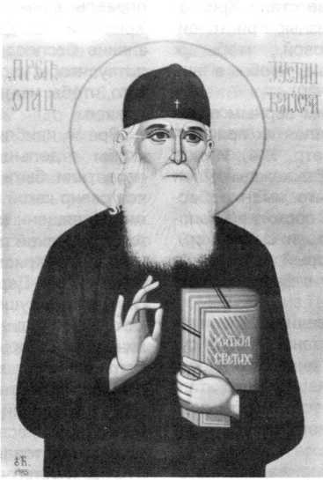

ощутил себя бессмертным, осознал свою вечность. Богочеловек Своею Личностью перебросил мост че­рез пропасть, отделяющую время от вечности. Он восстановил связь между ними. Поэтому только тот человек ощущает свое бессмертие и сознает свою вечность, который органически соединен с Личностью Богочеловека Христа, с Его Телом, с Церковью. По­этому для человека и для человечества Личность Христа стала единственным переходом и мостом из времени в вечность. Поэтому в Церкви, в Православ­ной Церкви, личность Богочеловека Христа стала и осталась единственным путем, путеводителем из времени в вечность, из ощущения своей смертности к ощущению своего бессмертия; из ощущения своей временности к ощущению своей вечности и бесконеч­ности.

Вечно живая личность Богочеловека Христа по существу есть Церковь. Церковь всегда есть личность, при том богочеловеческая личность, богочеловече­ский дух и тело.

Определение Церкви, жизнь Церкви, цель, дух, программа, методы Церкви - воплощены в чудесной личности Богочеловека Христа. А потому миссия Церкви состоит в том, чтобы всех своих верных орга­нически и личностно соединить с личностью Христа, сделать так, чтобы их самоощущение стало Христо- ощущением, чтобы их жизнь стала жизнью Христовой, чтобы их душа стала душой Христовой, чтобы их личность стала Христовой личностью, чтобы в них жили не они сами, но Христос (Гал. 2, 20).

Миссия Церкви в том, чтобы своим верным обес­печить бессмертность и вечность, делая их причаст­никами Божественного естества (2 Петр. 1,4). И еще миссия Церкви состоит в том, чтобы каждый член Церкви сумел утвердиться в том, что именно бес­смертие и вечность есть нормальное состояние чело­веческой личности, а не временность и смертность, что человек является путником, который через свою смертность и временность движется в бессмертие и вечность.

Церковь это Богочеловеческая вечность, вопло­щенная в границах времени и пространства. Она су­ществует в мире сем, но также не от мира сего (Иоан.

18, 36).

Она существует в мире сем для того, чтобы под­нять мир сей до высоты мира небесного, откуда сама и происходит.

Она есть Церковь вселенская, соборная, богочело­веческая, вечная, а потому хулой, непростительной хулой на Христа и Духа Святого бывает всякое жела­ние сделать из нее национальное образование, сузить ее до мелких, проходящих и временных национальных целей и средств. Цель ее наднациональна, вселенна, всечеловечна - соединить всех людей во Христе, всех без исключения, не взирая на национальность, расу или классы. “Тут нет уже Иудея, ни язычника, нет ра­ба, ни свободного, нет мужского пола, ни женского, ибо все вы одно во Христе Иисусе (Гал. 3, 28) потому что все во всем Христе” (Кол. 3, 11).

Средства для всечеловеческого - богочеловеческого единения всех людей во Христе даны Церкви во святых Таинствах и богочеловеческом подвижничестве. В самом ее существе: в святом Таинстве Евхаристии, в При­

частии; в нем синтезируется, определяется и дается Христово средство к объединению людей: через это Таинство человек органически соединяется со Христом и со всеми верными. А через личное подвижничество: в вере, молитве, посте, в любви, кротости, всемилости, человек утверждает себя в святости, переживает в себе Христа как свою собственную личность, как сущее единение со всеми членами Святого Тела Христова - с Церковью. Церковь - это личность Богочеловека Христа, богочеловеческий организм, а не человече­ская организация. Церковь неделима как и сама лич­ность Богочеловека, как само тело Христово. Поэтому неправильно в самой своей сути неделимый богоче­ловеческий организм Церкви делить на мелкие нацио­нальные организации. На своем пути через историю многие поместные церкви сужались до националисти­ческих, до методов и целей национальных. Многие Церкви, и наша среди них. Церковь подчинялась нор­мам жизни народа, хотя правильно обратное: народ подчиняется церковным нормам. И наша Церковь часто повторяла эту ошибку. Но мы знаем, что это плевелы нашей церковной жизни, плевелы, которые Г осподь не выдергивает, но оставляет расти до жатвы вместе с пшеницей (Мф. 13, 29-30).

Мы также знаем (так нас Господь научил), что эти плевелы даны нам от давнего нашего врага и врага Христова - от дьявола (Мф. 13, 25-28). Но это наше знание бесплодно будет, если не перерастет в мо­литву, чтобы нас Господь Иисус в будущем оградил от того, чтобы мы не были сеятелями и взращивателями плевел.

Время приблизилось, скоро 12-й час, необходимо чтобы отдельные наши церковные представители перестали быть слугами национализма и политики, все равно какой и чьей, и стали бы первосвященника­ми и священниками Единой, Святой, Соборной и Апостольской церкви.

Данная Христом и осуществленная Святыми От­цами миссия Церкви состоит в том, чтобы насаждать и пестовать в душе народа чувство и сознание того, что каждый отдельный член Православной Церкви есть личность соборная и вселенская, личность вечная и богочеловеческая, личность Христова, а потому каж­дый из нас есть всякому человеку слуга, слуга всех людей и всякой твари. В этом заповедная Христом цель Церкви; всякая же другая цель не есть Христова, но антихристова.

И для того, чтобы наша поместная Церковь была Христова, соборная и вселенская, она должна непре­станно осуществлять эту цель в нашем народе. Но какими средствами она может осуществить эту бого­человеческую цель? Никакими другими, кроме как богочеловеческими, так как богочеловеческая цель может осуществляться исключительно богочелове­ческими средствами, но никак ни человеческими, ни­какими другими. В этом Церковь существенно отлича­ется от всего людского, земного.

Богочеловеческие средства ничто другое как бого­человеческие подвиги. Их могут осуществлять с успе­хом только богочеловеческие, Христоносные подвиж­ники. Богочеловеческие подвиги состоят во взаимной, органической взаимосвязи. Одни проистекают из дру­гих; одни дополняют другие.

**76**

Первый между подвигами - подвиг веры. Через этот подвиг надо пронести народную душу; предать ее Христу безоговорочно и бескомпромиссно. Надо углубить веру до богочеловеческой глубины, расши­рить ее до богочеловеческой широты, возвысить ее до богочеловеческой высоты. Надо взрастить в народе чувство, что Христова вера это подвиг национальный, вселенский, троичный и что веровать во Христа зна­чит служить Христу всей жизнью своею.

Второй подвиг - богочеловеческий подвиг молитвы и поста. Этот подвиг нужно сделать образом жизни нашего православного народа, надо его сделать на­родной душой народной души, потому что молитва и пост всемогущие средства, средства данные Христом к очищению от всякой нечистоты не только личности, но и общества, и народа, и человечества, очищающие нашу народную душу от наших нечистот и грехов (Мф. 17, 19-21, Лк. 9, 17-29). Надо омолитвенить душу на­родную православной молитвенностью. Молитва и пост не должны быть единоличными, каждый для се­бя, но за весь народ, за всех и вся: за друзей и недру­гов, за тех, которые добры к нам, и за гонящих и уби­вающих нас, ибо этим Христианин и отличается от язычника (Мф. 5, 44-45).

Третий подвиг - богочеловеческий подвиг любви. У этой любви нет границ: она не спрашивает: достоин или не достоин любви? Она любит всех и вся: любит друзей и недругов, любит грешников и преступников, но ненавидит их грехи и преступления; она благо- славляет проклинающих ее (любовь); она как солнце освещает своими лучами злых и добрых (Мф. 5, 45- 46). Такую богочеловеческую любовь надо воспиты­вать в народе, потому что именно этой соборностью и вселенскостью христианская любовь отличается от других самозванных и условных чувствований: фари­сейских, национальных, гуманитарных, альтруистиче­ских, животных. Любовь Христова всегда вселюбящая. Эта любовь стяжается молитвой, потому что она дар Христов. И православное сердце в восхищении молит: Господи вселюбящий, даруй мне Твою Любовь за всех и вся.

Четвертый подвиг - богочеловеческий подвиг кро­тости и смирения. Лишь только кроткий сердцем укрощает мятежные и одичавшие сердца; лишь только смиренный сердцем смиряет самонадеянные и гор­дые душы. Быть кротким ко всем людям дорг всякого настоящего христианина (Тит. 3, 2). Но человек во истину становится кротким и смиренным лишь тогда, когда в свое сердце вселит сердце кроткого и смирен­ного Господа Иисуса, Который единственно воистину кроток и смирен сердцем (Мф. 11, 29).

Надо душу народа укрощать кротостью Христа, надо каждого научить молиться: Кроткий Господи, укроти одичавшую душу мою.

Господь смирил себя самым высоким смирением - воплотившись, став человеком. Если ты Христов - смирись до состояния червя: воплоти в себе боль всякого болящего, тяготу всякого обремененного, страдание всякого страждующего, снизойди в муки всякого зверя и птицы. Смири себя ниже всех: будь каждому все и вся, но со Христом и по Христу. И когда ты сам пребываешь наедине с собою, то молись: Смиренный Господи, смири меня своим смирением.

Пятый подвиг - богочеловеческий подвиг терпения и смиренности. Терпеть зло, не отвечать злом на зло, всемилостиво прощать всякие оскорбления, наговоры, нанесенные раны. По-христиански будет чувствовать себя в миру постоянно распятым; быть гонимым в миру, быть оплеванным и поруганным. Мир не терпит христоносцев, также как не терпит и Христа.

Страдание это та атмосфера, в которой христианин более всего преуспевает - этому надо учить народ. Для православных - страдание это чистилище.

По-христиански - не только с радостью переносить страдания, но и всемилостиво прощать тех, которые причиняют страдания, всемилостиво молиться за них Богу, так как молились Господь Иисус и ангелоподоб­ный Архидиакон Стефан. Потому и ты молись: Долго­терпеливый Господи, пошли и мне долготерпение, великодушие и кротость.

Миссия нашей Церкви - богочеловеческие подвиги сделать образцом жизни народа, проткать душу на­родную христоликими добродетелями. В этом состоит спасение души в миру, спасение от всех душегубных, людоедских, безбожных движений и организаций, которые действуют в этом мире.

Культурному атеизму, политизированному людо­едству современной цивилизации надо противопоста­вить христоносные личности, которые кротостью агн­ца будут побеждать разъяренные волчьи страсти и голубиным незлобием спасать народную душу от культурного и политического злосмрадия.

Подвижничество во имя Христа надо противопо­ставить культурному подвижничеству во имя челове­ка, во имя прогнившего, искалеченного европейского человека во имя атеизма, во имя цивилизации, во имя антихриста.

Поэтому самый главный долг Церкви - вперед к Святым Отцам! Подвизаться подвигами Святых От­цов! Идти тропой подвигов Святого Саввы, Святого Прохора Пчинского, Святого Гавриила Лесновского, Василия Острожского, дьякона Аввакума! Ибо только эти богочеловеческие подвиги сделали из Саввы Свя­того Савву, из Прохора Святого Прохора, из Гавриила Святого Гавриила и так далее.

И сегодня только эти православные подвиги могут сделать каждую душу святой, только они могут сде­лать душу нашего народа святой. Ибо как богочелове­ческая цель вечна и неизменна, то и средства для ее достижения вечны и неизменны, потому что и Хрис­тос вчера, сегодня и во веки Тот же (Евр. 13, 8). В этом и состоит различие всего человеческого от Христова: человеческое изменчиво и временно, Христово неизменно и вечно. Православие как един­ственный носитель и хранитель совершенного и пре- светлого лика Богочеловека Христа, осуществляется исключительно богочеловеческими - православными средствами - подвигами, а не средствами, заимство­ванными от римо-католиков и протестантов, потому что такого рода христианства предстают уже в изда­нии гордого европейского человека, а не смиренного Богочеловека.

Эта миссия нашей Церкви облегчена самим Богом, так как в самом народе существует целое подвижни­ческое движение. Это богомольное движение. Через это движение народная душа проявляет себя, свои

**77**

устремления и свои надежды: она рвется к Святым Отцам, к православным Подвижникам, к подвигам Святого Саввы. Это движение представляет собой подвижничество в массе. Это делает его исключи­тельным в истории нашей Церкви. Настоящие бого­мольцы все сводят к личному подвижничеству, в особенности к молитве и посту. И именно в этом, только в этом они по сути Христовы, по сути право­славные, потому, что как сказал Господь Христос, они Евангелие воплощают в два подвига: в молитву и в пост, будучи убеждены, что всяческая нечистота, всяческая нечистая мысль, всякое нечистое жела­ние, всякий нечистый дух может изгоняться из чело­века только молитвой и постом (Мт. 17, 21). Бого­мольное движение говорит о том, что наш народ сердцем ощущает Христа и Православие, сердцем ощущает, что делает православного человека истин­но православным.

Это есть подвижническое возрождение, а потому и православное. Православие не знает никакого другого возрождения кроме подвижнического. Официальные представители нашей Церкви должны с подвижниче­ским воодушевлением подхватить это движение, должны собрать его в русло святоотеческого подвиж­

ничества, чтобы оно не растекалось по дельтам ере­сей и раскола.

Подвижники - единственные миссионеры Право­славия; подвижничество - единственная миссионер­ская школа Православия. Православие есть подвиг и жизнь, а потому и проповедуется и утверждается только подвигом и жизнью.

Развить подвижничество лично и соборно - это должно стать внутренней миссией нашей Церкви в нашем народе. Из приходов надо сделать подвижни­ческие центры. Но это может сделать только священ­ник общины - подвижник. Надо усилить молитву и пост; развить церковное благолепие, так как оно главное средство Православия, которое возрождающе действует на славянского человека. С этой целью надо основывать православные братства в каждом приходе, которые своей целью бы ставили: через Христолюбив и братолюбие смиренно служить Христу и всем людям, служить кротко, смиренно, жертвенно до самозабвения. И все служение должно быть прони­зано молитвою. Это главное, это необходимо. Но все выше сказанное требует одного условия: наши свя­щенники и монахи сами должны стать подвижниками, а чтобы так было - Господу Богу помолимся.

*Перевод с сербского Л. Н. Даниленко*

*А. А. Фет*

*И. С. Никитин*

* * *

*День искупительного чуда Час освящения креста:*

*Голгофе передал Иуда Окровавленного Христа.*

*Но Сердцеведец безмятежный Давно, смиряясь, постиг,*

*Что не простит любви безбрежной Ему коварный ученик.*

*Перед безмолвной жертвой злобы, Завидя праведную кровь,*

*Померкло солнце, вскрылись гробы, Но разгорелася любовь.*

*Она сияет правдой новой! Благословив ея зарю,*

*Он крест и Свой венец терновый Земному передал царю.*

*Бессильны козни фарисейства:*

*Что было кровь, то стало храм,*

*И место страшного злодейства* - *Святыней вековечной нам!*

Измученный жизнью суровой,

Не раз я себе находил В глаголах Предвечного Слова Источник покоя и сил.

Как дышат святые их звуки Божественным чувством любви!

И сердца тревожные муки Как скоро смиряют они!..

Здесь все в чудно-сжатой картине Представлено Духом Святым:

И мир, существующий ныне,

И Бог, управляющий им,

И Сущаго в мире значенье, Причина, и цель, и конец,

И вечного Сына рожденье,

И крест, и терновый венец.

Как сладко читать эти строки, Читая, молиться в тиши,

И плакать, и черпать уроки Из них для ума и души.

ПРАВОСЛАВНОЕ ВЕРОУЧЕНИЕ

Е. Ионова

Православие и оккультизм

(продолжение)

**ОККУЛЬТИЗМ И МАТЕРИАЛИСТИЧЕСКИЕ НАУКИ**

В основе оккультного мировоззрения (как мы виде­ли из истории грехопадения) лежит отрицание Едино­го Истинного Бога. Нас не должно обманывать упоми­нание о “божестве” в оккультных системах. Теософия, например, дословно означает “богомудрие”, а дипло­мированный “белый” маг А. Сквирский заявляет в ин­тервью, что “главным догматом” белой магии является “идея Божества”. На самом же деле словосочетание “идея Божества”, конечно, никак не может быть назва­но догматом, так как ничего особенного не обознача­ет. “Божество” в оккультном смысле слова - это не Всесовершенное, Единственное, Личное Существо, а просто “что-то божественное” - какие-то силы, свойства или энергии, свойственные космосу или че­ловеку, или что-то такое “у меня в душе” - короче говоря, все что угодно и ничего в особенности. Прак­тически эти слова служат только для привлечения древним соблазном: “будете яко бози".

Следствием безбожия, атеизма закономерно яв­ляется вера в самобытность материи, т. е. мате­риализм. Поэтому неудивительно, что именно в наше время развития безбожия и материализма оккультизм все более распространяется, в том числе в виде ста­рых и новых религиозных культов. Правда, некоторым может показаться странным, как может это совме­щаться с научностью нашего “просвещенного" века.

Однако вспомним, откуда взялись науки в том ви­де, как мы их сейчас знаем. Они формировались в недрах христианского общества, на основе потери истинной веры, имея основным своим двигателем - мистицизм, то есть именно стремление к тайному знанию. Как известно, современная химия начиналась с алхимии, физика - с алфизики, астрономия - с аст­рологии.

Сейчас часто представляют дело так, будто суе­верно-мистический характер наук позднего средневе­

ковья и эпохи Возрождения был связан с “темнотой и невежеством” христианского общества. На самом же деле эти науки создавались именно людьми, созна­тельно ушедшими от Света Евангелия во тьму суеве­рий. Им хотелось верить, что с помощью “фило­софского камня” можно раскрыть тайны бытия, а за­одно и обращать различные вещества в золото; что можно химически (и с помощью заклинаний) получить эликсир вечной молодости; что можно прочесть судь­бы людей по звездам.

Церковь же всегда знала, что все это - невозможно, и что подобные попытки приводят толь­ко к союзу с падшими духами и к вечной гибели души. Но это истинное и трезвое знание было не нужно и неприятно предтечам эпохи “Просвещения”.

В дальнейшем своем развитии материалистиче­ские науки частично отошли от мистицизма, и про­шли период скепсиса и отрицания всего “таинственного”. (Хотя и существовали такие сом­нительные вещи, как увлечение “животным магне­тизмом" и тому подобное). Постепенно практически и мировоззренчески сформировался и утвердился эм­пирический подход к изучению действительности.

Именно принципиальный эмпиризм положен в основу известного определения материи, сформули­рованного В. И. Ульяновым (Лениным) в работе “Материализм и эмпириокритицизм”. Очень важно, что здесь эмпиризм защищается именно с целью покон­чить с верой в Бога, почему и вся аргументация рабо­ты строится на той мысли, что критика эмпиризма приводит к “поповщине”. Материя, по Ленину, есть “философская категория для обозначения объек­тивной реальности, которая дана человеку в ощуще­ниях его, которая копируется, фотографируется, отоб­ражается нашими ощущениями независимо от них”.

По этому определению (которому практически сле­дует не только советская, но и мировая наука) выхо­дит, что все “копируемое” нашими чувствами незави­

**79**



симо от них, т. е. все то, что мы вынуждены считать объективно существующими, - материально.

Поэтому и все разоблачения оккультных явлений (магии, спиритизма и т. п.) в таком случае строятся на обвинении в шарлатанстве и на поиске ’’материалистического объяснения”.

Такой подход и сделал “скептическую” науку уяз­вимой для сползания в оккультную область. Сталки­ваясь с реальными оккультными феноменами и не имея критериев для правильной их оценки, эмпирики- материалисты начинают бессмысленно расширять область материального, пытаясь скорректировать известные законы материального мира на основе пре­словутого “копирования” и “фотографирования".

К сожалению, и многие искренне верующие люди (ученые и церковные деятели) приложили руку к тако­му смешению понятий. Особенно это характерно для начала XX века, когда казалось, что главное - бороться с грубым атеизмом, “научно” доказывая реальность “таинственных явлений”. При этом прояв­ления духовного мира сводились к чисто материали­стическим категориям, без духовного рассмотрения, так что смешивались воедино Божественные чудеса, спиритические и магические бесовские действия и явления природы. (Как пример можно привести книгу прот. Григория Дьяченко, которая так и называется: “Область таинственного”.)

Сейчас науки в значительной степени возвра­щаются к своим оккультным истокам. В нашей стране, по-видимому, с 70-х годов уже многие лабора­тории потихоньку перешли к изучению оккультных феноменов - под именем “аномальных явлений” и т. п. Под влиянием таких увлечений в науку быстро вошли многочисленные понятия и термины неопреде­ленного значения - такие как “биополе", “биоритмы", “матрицы”, “энергии”, “каналы”, “информация”, “аура” и т. п. Частично это старые научные термины, употреб­ляемые по-новому, частично же - прямые заимство­вания из традиционных оккультных систем, в част­ности, из восточных религий. (Терминологическая туманность и запутанность, соединенная с кажущимся глубокомыслием - характерная особенность оккуль­тизма, которую мы уже отмечали.)

В область прикладных наук, и особенно в медици­ну, вторглись т. н. “нетрадиционные методы” - на самом деле традиционно оккультные: распространи­лись лозоходцы, хилеры, кодировщики и многие дру­гие. Естественно, им “научность", как правило, нужна только для отвода глаз, но показательно, что совре­менные науки оказались беззащитны перед таким вторжением.

Плачевный пример в этом смысле представляет известная лаборатория академика А. Г. Спиркина, занимающаяся, например, измерением частот биопо­лей колдуньи Джуны и других экстрасенсов, а также заговоренной воды. На основе этих “исследований” делаются выводы о том, что целители-экстрасенсы способствуют перекачке энергии от здоровых органов к больным, а также, что эта энергия несет всю инфор­мацию своего владельца. Какие же приборы позволя­ют устанавливать такие вещи?

Вообще-то, когда речь идет о бесовских действиях, то никакие измерения не могут быть достоверными,

так как бесам, конечно, ничего не стоит влиять как угодно на стрелки приборов, как и на фотопленку и т. п. На этом пути экспериментатор практически вступает в общение с падшими духами (как обычный спирит) и верит той информации, которую они ему сообщают. Однако Святые Отцы предупреждают, что даже когда бесовские известия подтверждаются, принимать их ни в коем случае нельзя, потому что нечто верное сообщают они только чтобы вызвать к себе интерес и доверие. (Исключение составляют случаи, встречающиеся в житиях некоторых святых, когда Божественная сила вынуждала демонов гово­рить правду.)

Но поскольку, как мы уже говорили, общение с ок­культной областью привязывает и порабощает чело­века, то закономерно, что многие (в том числе и лабо­ратория А. Г. Спиркина) пользуются уже не прибора­ми, а свидетельствами “сенситивов”, т. е. экстрасен­сов - прельщенных бесами людей. Всякие подроб­ности о частоте и форме биополей, а также о личной “информации”, которую несет энергия целителя, по­черпнуты, в основном, именно от них.

Отсутствие твердых вероучительных, а значит, и нравственных критериев не позволяет такого рода экспериментаторам верно оценить не только истин­ную природу оккультных феноменов, но и свое соб­ственное состояние. Наука является одним из куми­ров современного общества; поэтому стремление к знанию полагается всегда оправданным. При этом не просто игнорируется действие страстей в “исследователе”, но честолюбие, гордость, самоуве­ренность - как основные двигатели светской культу­ры - прямо считаются добродетелями.

**ОККУЛЬТИЗМ В СОВРЕМЕННОМ МИРЕ**

Иеромонах Серафим (Роуз) в книге “Православие и религия будущего” указывает, что обольщение, в особенности современных людей, опирается на при­вычный для многих прагматический подход: “попробуйте - убедитесь”. Человек пробует какой-то метод и получает тот результат, который был ему обещан. Из этого делается вывод о доброкачествен­ности методики (даже при полном отсутствии объяс­нений, почему, собственно, она действует).

Слепая вера в науку, в прогресс человечества (на общем фоне искажения и забвения христианства) сделала людей конца XIX - начала XX века особенно уязвимыми для этих новых веяний. К этому прибави­лись трагические события XX века, которые многих привели к пессимизму, а вместе с этим и к отрицанию всех традиционных для христианских стран ценно­стей. Наконец, нынешней цивилизации свойственно стремление к увеличению комфорта и изоляции чело­века от скорбной стороны жизни, от всякой мысли о смерти. Такая “пластмассовая”, иллюзорная цивили­зация, оснащенная многочисленными средствами массового “промывания мозгов” - есть сильнейшее средство насаждения оккультного мировоззрения в немыслимых прежде масштабах.

Современный оккультизм включает следующие направления, часто перемешанные и не всегда отде­лимые друг от друга:

* просто колдовство или магия, без специальной теоретической базы (снятие порчи, привораживание и

т. п.);

* традиционные языческие религии, частью мо­дернизированные (в основном восточные - типа буд­дизма, но не только они);
* ’’классический” оккультизм гностического типа (теософия, антропософия, рерихианство и более поздние);
* постоянно возникающие новые секты (типа “Белого братства”);
* ’’научный” оккультизм (выдающий бесовские действия за природные феномены);
* практический оккультизм (спиритизм, астроло­гия, нумерология, “нетрадиционная” медицина, си­стемы саморегуляции, саморазвития и т. п., пересе­каются с любыми другими разновидностями оккуль­тизма);
* бытовой оккультизм (всякие суеверия, а также бессознательное или полусознательное использова­ние оккультных приемов в быту и в сфере общения);
* ’’христианский” оккультизм (выдающий все те же бесовские действия за “благодать”, хотя часть склоняется и к “научным” объяснениям).

(Разумеется, что классификация не претендует на полноту.) О “научном” оккультизме мы уже говорили. Некоторые примеры “классических” оккультных уче­ний и сект тоже приводятся в данном издании. О внедрении язычества в бывшие некогда христиански­ми страны можно прочесть в упомянутой книге иеро­монаха Серафима (Роуза); там же можно найти при­меры как “христианского” оккультизма, так и “научного” - в виде исследований НЛО. Ценность этой работы, основанной на глубоком восприятии ав­тором Святоотеческого опыта Православной Церкви, заключается в раскрытии внутренней связи между разнородными явлениями, готовящими мир к приходу антихриста.

Рассмотрим характерные признаки обычного кол­довства и практического оккультизма в медицине, а также отдельно - астрологию, как пример соединения древних и новых оккультных веяний.

**“Простое” колдовство**

В обезбоженном современном мире исчез обыч­ный, естественный страх и неприязнь по отношению к этой откровенной погибели, так что обычным стала беззастенчивая реклама, например, снятие порчи или

привораживания по фотографии. Очень многие, дей­ствительно, не понимают, что тот, кто обещает снять порчу, занимается и ее наведением.

Некоторые маги называют себя “белыми” и уве­ряют, что в отличие от “черных” они делают добро. На самом деле никакой принципиальной разницы здесь нет - ни по существу “методов”, ни по нрав­ственной основе. Правда, деление своих коллег на “светлых” и “темных”, характерное для всех оккуль­тистов, не является чисто рекламным трюком. Дей­ствительно, многие из них обольщаются, считая свою деятельность “доброй”, а духов или “силы”, которыми они действуют - "светлыми”, так как вне глубокого восприятия истин Христианской веры кри­терии “доброго” и “злого” являются совершенно условными. (Например, упомянутый выше “белый маг” А. Сквирский относит к добрым делам привора­живание по фотографии.)

Сюда относятся и “бабки”, заговаривающие грыжи детям, сводящие бородавки, дающие предохрани­тельные амулеты и т. п. Среди нынешних медиков стало считаться модным и передовым посылать к ним своих пациентов. Для тех, кто с уважением относится к Христу и к Церкви, у “бабок” есть соответствующий антураж: иконы, молитвы (вспомним заодно афиши типа “Пророчица Анна”: старушка на фоне иконы - конечно, обычная колдунья). Однако обличает бабок вместе с другими чародеями Святитель Иоанн Злато­уст, говоря, что даже если и святых они будут призы­вать или совершать крестное знамение - бежать надо от таковых.

Все эти атрибуты церковности используются не только для отвода глаз, но и с целью кощунства, поругания святыни, чего ждет от своих служителей дьявол. Именно поэтому “бабки” обычно берутся лечить только крещеных: ведь погубить их и пору­гаться над величайшим таинством, над драгоцен­ной Кровию Христовой, которой мы искуплены от вечной смерти, конечно, особенно желательно для врага.

Кроме того, многократно бывало, что после креще­ния у заговоренных прежде детей сразу же вновь появ­лялись все признаки болезни. Это показывает, что бо­лезнь при заговоре вовсе не исчезает, а только бесов­ским наваждением становится не видна. (В житиях из­вестны случаи таких обманов, наведенных бесами, вплоть до мнимого превращения человека в животное и воскрешения мертвых; притом часто обличить их могли силой Божией только великие святые.)

*(окончание следует)*

б Заказ 367

ПРОПОВЕДЬ

*Новомученик иерей Анатолий Жураковский*

СВ. ИЛИЯ ПРОРОК

(окончание)

v

В библейском рассказе, как и в жизни, так и в ис­тории, часто с самыми пленительными светлыми об­разами рядом выступают другие, не похожие на них, тоже исполненные мощи, как бы соперничающие с ними в силе, но направляющие эту силу не к свету, не к вершинам, а в темную губительную глубину. Безднам противолежат бездны, пламенникам света - жуткие двойники мрака.

И часто эти темные лики - образы женщин.

Если есть вечно-женственное влечение к Небу, если в тайне Приснодевства и Богоматеринства, в имени Марии, женственная стихия становится спа­сающей мир и обручает его Вечности, то ведь есть и другая женственность, страшная женственность Со­дома, растленное марево глубин сатанинских...

И если со страниц истории смотрят на нас про­светленные очи обретших Небесного Жениха, полу­чивших от Него бесценный дар “сокровенного сердца человека в нетленной красоте кроткого и молчаливого духа”, если длинные вереницы мучениц, преподобных и мироносиц восходят к Небу и замыкаются Тем, Кем святится земля и Кем живет Церковь, то как бы по другому склону идут другие: Саломия, Иродиада, ца­рица Евдокия, обрекшие на страдальческий путь ве­личайшего пророка Евангельской Истины.

И как бы во главе их, темных, как прообраз, высту­пает та, которая боролась с Илией, царица Иезавель, жена царя Ахава.

Ведь именно ей, ее влиянию на царя приписывает Библия распространение язычества в Израиле, доб­ровольный плен Ваалу, на который обрек себя народ во главе с царем.

Понятно, что все дело Илии, все, что было на Кар- миле и при потоке Киссоне, все это было вызовом Иезавели, страшным ударом, разящим ее жестокую и коварную гордость.

Она не может отдать и не отдаст без борьбы про­року того, что считает своим владением и своим пра-

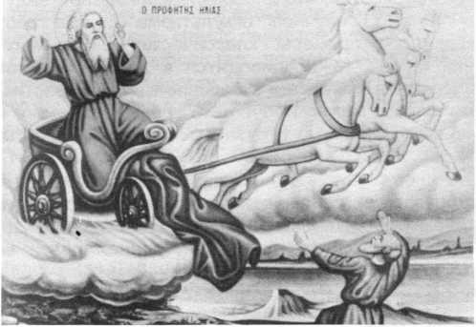

*Огненное восхождение на небо св. пророка Илии.*

*Елисей поднимает милоть Илии*

вом. Она будет бороться с ним, как равная с равным, вступая в бой с ним, а если придется, то и с его Богом.

“И пересказал Ахав Иезавели все, что сделал Илия, и то, что он убил всех пророков мечом. И по­слала Иезавель посланца к Илии сказать: если ты Илия, а я Иезавель, то пусть то и то сделают мне боги и еще больше сделают, если я завтра к этому време­ни не сделаю с твоею душою того, что сделано с ду­шою каждого из них” (гл. 19, ст. 1-2).

И странное дело, Илия, который не боялся ни царя, ни народа, вступая с ними в открытое единоборство, Илия бежит от угрозы женщины.

Не потому ли, быть может, что внутренней мощи его духа нанесен удар им самим там, при потоке Кис­соне, в часы жестокой казни?

В жизни величайших светильников веры и упова­ния, в жизни боговидцев бывают миги величайших искушений, внутренней богооставленности, грозящей отчаянием.

Светлый, прозрачный, весь струящийся лучами поток жизни святых и праведных, открытый благого­

вейным взорам верных, не таит ли он в себе сокро­венную от мира темную пучину предельного ужаса, препобежденного тихим веянием благодати? И раска­ленные пески и камни Египетских пустынь, и холодная промерзшая земля наших непроходимых дебрей, где оказались такие близкие и вместе такие далекие мо­литвенники о нас, путевожди нашего спасения - и камни, и земля, орошенные умиленными слезами мо­литв и освященные легкими стопами горних видений - не были ли они свидетелями неизреченных на чело­веческом языке беспомощных мук и испытаний, о ко­торых спокойно эпически и кратко повествуют жития: “боролся”, “подвизался”?

Иоанн, Предтеча и Креститель Господень, от чрева матери живший одним образом Грядущего, устремив­ший к Нему всю полноту своего пустынного подвига и своего пророческого служения, отдавший Ему все венцы и награды, взявший себе только радость быть другом Жениха, гласом вопиющего, уготовляющего путь, но видевший Духа и слышавший голос Отца, сам свидетельствовавший об Агнце, взявшем грехи мира, почти накануне своей мученической кончины из страшного подземелья темницы посылает вопрос, полный несказанно мучительных сомнений: “Ты ли Тот, Который должен прийти, или ожидать нам Друго­го?” (Мф. XI, 23).

Антоний Великий искушается долгой невыносимой борьбой в пустыне, и только в конце искушения Бог, казалось, совсем отступивший, говорит в его сердце, что все время был Он Тайным Свидетелем.

И преподобный целый год не может молиться от дьявольских прилетов, и обжавшие кругом его демоны немолчно хулят и прекословят - нет Бога, нет Бога!

Не то же ли было и с Илией? После долгих лет совершенного Богообщения, когда в тайниках души все нарастала и нарастала пророческая мощь и боже­ственное вдохновение, после страшного едино­борства с царем и народом, после неслыханного чуда Кармила вдруг приходят томительные миги бессилья и мучительной тоски.

“Увидев это, - говорит Библия об Илии, - он встал и пошел, чтобы спасти жизнь свою, и пришел в Вирса- вию, которая в Иудее, и оставил отрока своего там. А сам отошел в пустыню на день пути, и пришед, сел под можжевеловым кустом, и просил смерти себе, и сказал: довольно уже, Господи, возьми душу мою, ибо я не лучше отцов моих” (3-я Царств, гл. 19, 3-4).

Не грозящий и не бросающий вызов, а немощный, раздавленный внешней опасностью и внутренней слабостью, точно оставленный своим Богом, поте­рявший путь к Нему, лежал он там, под можжевело­вым кустом.

Но Тот, Кто открыл ему Свой Лик в огнном чуде и вложил в него дух карающих проречений, пришел теперь к нему со знамением утешения, Милующий и Кроткий...

“И лег и заснул под можжевеловым кустом. И вот Ангел коснулся его и сказал: встань, ешь.

И взглянул Илия, и вот у изголовья его печеная лепешка и кувшин воды. Он поел, и напился, и опять заснул. И возвратился ангел Господень во второй раз, коснулся его и сказал: встань, ешь, ибо дальняя доро­га пред тобою” (ст. 5-7).

В укрепляющем ангельском хлебе мудрые спра­ведливо видят прообраз Божественного Таинства Евхаристии, поддерживающего нас силою Божествен­ной любви в самые трудные и в самые страшные ми­нуты.

В дальнюю дорогу звал Илию Ангел. Когда сердце наше немощствует в нас, и вежды тяжелеют от печа­ли, когда, еще недавно обогащающие других, мы ста­новимся внезапно такими маленькими, такими сла­быми, такими беспомощными и ждем, чтобы пришел и приник Кто-то Другой, по-настоящему Сильный и по- настоящему Умеющий помочь, тогда Господень Ангел влечет нас в далекий путь.

Тогда нам надо оставить людей и уйти в сокровен­ную глубину. Там ждет нас самое большое чудо, там встретят самые светлые озарения.

“И встал он, поел и напился, и подкрепившись тою пищею, шел сорок дней и сорок ночей до горы Божией Хорива” (ст. 8).

К горе Хориву пришел Илия, туда, где другому из­браннику, пророку Моисею, на заре его пророческого служения открылся Бог в таинственном чуде Неопа­лимой Купины, чуде, ставшем прообразом Девы Ма­тери и тайны Боговоплощения.

“И вошел он там в пещеру, и ночевал в ней. И вот, было к нему слово Господне, и сказал ему Господь: Что ты здесь, Илия? Он сказал: возревновал я о Гос­поде, боге Саваофе; обо сыны Израилевы оставили завет Твой, разрушили Твои жертвенники, и пророков Твоих убили мечом; остался я один, но и моей души ищут, чтобы отнять ее” (ст. 9-10).

“Возревновал я...” Не только в темных недрах на­шего существа, но и на горних вершинах духа возго­рится огонь ревности. Если то, что мы называем обычно ревностью, есть темная тень наших темных вожделений, то ведь есть и другая ревность, нераз­рывно связанная с совершенною и цельною любовью. Ведь и Бог наш - Бог ревнитель. Есть ревность о Нем, о Едином Возлюбленном, Кому непрестанно изменяет человеческое сердце.

“Возревновал я...” До краев исполнилась его душа жгучею болью о Боге, о Божьем деле, оставленном людьми и как будто до конца погибающем в мире.

Не оттого ли эта нестерпимость скорби, что не от­крылась ему последняя тайна, тайна Божественных путей, тайна Божественного долготерпения. Не каза­лось ли ему в его нетерпении, что единый миг, единое чудо, единое откровение Кармила должно покорить все сердца, а непокорных должна постигнуть жестокая кара, как тех, кого убил он у потока Киссона?

И не ведал он еще, что не огнепалящим страхом, не громом Божественных угроз, а несказанной жер­твой любви, самоуничижением Сына, Нисходящего в Своем послушании даже до крестной смерти, не Кар- милом, а Голгофой восхотел Отец собрать воедино рассеянных чад.

“Остался я один..." Еще совсем недавно он не мог бы сказать этих слов. Если около него не было никого из людей и если среди людей он всегда был одинок, то ведь неотлучно с ним был Тот, о Ком говорил он: “Жив Бог и жива душа моя”.

А теперь холодная леденящая пустота обступала окрест.

6*

**83**

И как Моисею в Неопалимой Купине, так ему, Илии, в другом знамении было явлено милующее утешение в таинственном прообразе грядущей Божьей Вести.

“И сказал (Господь): выйди и стань на горе пред лицем Господним. И вот, Господь пройдет, и большой и сильный ветер, раздирающий горы и сокрушающий скалы пред Господом; но не в ветре Господь. После ветра землетрясение, но не в землетрясении Господь. После огня веяние тихого ветра, и там Господь” (ст. 11-12).

В этом чуде, в этом Богоявлении, о котором так целомудренно, прикровенно говорит Библия, не бы­ло ли в нем ответа на все вопросы, сомнения, иска­ния и вызовы пророка? Там, на Хориве, не был ли он возведен на высшую ступень восхождения, для ко­торой Кармил был только преддверием? Не было ли тут и бесконечно нежного упрека за совершившееся при потоке Киссоне? Не открывается ли нам в этом рассказе, как в намеке, и самая первопричина смя­тения Илии? Она все там же, все в этом же совер­шенном при потоке Киссоне деле, в недостатке Бо­жественной тишины, в гневе, первенствующем над любовью.

Да, к грозному, но изнемогшему в своей грозе про­року пришел на Хориве Другой, Грядущий в веках, Кроткий и Смиренный сердцем, о Нем сказано: “Отрок мой, Которого Я избрал, Возлюбленный Мой, Которо­му благоволит душа Моя... трости надломленной не переломит и льна курящегося не угасит... и на Имя Его будут уповать народы” (Мф. 12, 18-21 - Ис. 42, 1-4).

Но утешение не было полным. Как отдаленные раскаты бури пролетевшей, перекликались в душе отзвуки уходящего из сердца отчаяния.

“Услышав сие, Илия закрыл лице свое милотью своею, и вышел, и стал у входа в пещеру. И был к нему голос, и сказал ему: что ты здесь, Илия?

Он сказал: возревновал я о Господе, Боге Савао­фе, ибо сыны Израилевы оставили завет Твой, раз­рушили жертвенники Твои, и пророков Твоих убили мечом; остался я один, но и моей души ищут, чтобы отнять ее” (ст. 13-14).

И другое утешение дает Илии Господь, более че­ловеческое утешение. Он посылает Илию помазать на царство другого царя и вместо себя дать народу дру­гого пророка.

И открывает Господь Илии тайну: не все склонили свои головы перед Ваалом, есть другие, непокорные, помнящие о Боге Живом.

“Я оставил между израильтянами семь тысяч му­жей; всех сих колена не преклонялись перед Ваалом, всех сих уста не лобызали его” (ст. 18).

В дни самых тяжелых испытаний и самого тяжело­го богоотступничества не должны ли мы вспомнить об этих семи тысячах? Когда нам кажется, что все изме­нили и что мы бесконечно одиноки в своей вере и в своем поклонении, должны мы ведать и помнить, что есть другие, неведомые нам, не преклонившиеся пе­ред Ваалом, не лобызавшие его, берегущие свои све­тильники, служащие истинной святыне.

Слова, сказанные на Хориве, учат нас.

Ведь Хорив, как Кармил, не только историческое событие, поворотный миг на путях Богоискания чело­вечества, это ступень восхождения, через которую

возносится к Божественным обителям всякий дух, восходящий горе.

И вот Илия идет, чтобы по слову Господню пома­зать другого в пророки вместо себя.

Тот, кто будет пророком, его преемником, теперь земледелец. Это - Елисей, сын Сафатов.

Илия подошел к нему, когда он орал, двенадцать пар волов было у него, и сам он был при двенадцатой. Илия, проходя мимо него, бросил на него милоть свою” (ст. 19).

Ту милоть, которой закрывал Илия свое лицо в часы Богоявлений, ее бросил он на Елисея.

И Божественный порыв, неудержимый, огнепаля­щий, влекущий с несказанной силой на путь нового служения, пробудился в душе того, кто еще миг назад спокойно водил своих волов от межи к меже.

“И оставил Елисей волов, и побежал за Илиею, и сказал: позволь мне поцеловать отца моего и мать мою, и я пойду за тобою. Он сказал ему: пойди и при­ходи назад; ибо что сделал я тебе?

Он, отошедши от него, взял пару волов и заколол их, и, зажегши плуг волов, изжарил мясо их, и раздал людям, и они ели. А сам встал, и пошел за Илиею, и стал служить ему” (ст. 20-21).

Ничего не сделал Илия Елисею. Только милоть свою набросил на него. Но старого Елисея уже нет. Старое уже сожжено. Старое он расточил, чтобы со­брать новое, чтобы служением пророку Божию приго­товить себя к служению Богу, к видениям, к открове­ниям, к пророчеству...

Усталый Илия скоро отдохнет в Божественных обителях. У него есть преемник.

**VI**

Тайна подлинно великого в том, что оно одинаково велико и в великом, и в малом.

Поэт, вдохновенный свыше, облекает в красоту, возводит к пределу совершенства не только то, что поражает нас своей грандиозностью, но и самое ма­ленькое, то, что кажется ничтожным и не стоящим внимания не научившемуся видеть взору.

“Этот листок, что засох и свалился,

Золотом вечным горит в песнопеньи...”

У Пушкина, наряду с его большими романами, поэмами, трагедиями, знаем мы так называемые “маленькие трагедии”, написанные им когда-то на от­дыхе, в деревне... “Каменный гость”, “Пир во время чумы", “Моцарт и Сальери"... Но разве каждая из этих “Маленьких” трагедий не хранит в себе целый мир и разве не говорит она о величии поэта не менее внят­но, чем его “большие” творения?

И святой не только там, на недоступных для нас, простых смертных, вершинах сияет своей святостью, не только в великих подвигах являет ее миру. Серая, обыкновенная жизнь, томящая нас своим однозвуч­ным шумом, загорается от его касаний, открывает под его ласковыми взорами скрытую от нас осиянную глу­бину.

Жития святых - это не только повествования о великих подвигах, это рассказы и о самом простом, ласковом, трогательно-нежном и вместе ослепительно светлом и непорочно-святом и чистом.

**84**

Иоанн Златоуст - святой великий, подлинно вели­кий, величайший, быть может, один из самых великих служителей и пророков Нового Завета. Это человек, перед которым стояла задача необъятная в своей грандиозности. При мысли об этой задаче становится страшно и захватывает дух. Мир, только что внешне покорившийся Единому Богу, по-прежнему продол­жающий служить иным богам и кумирам, хотел он въявь и воистину пленить, очаровать образом Едино­го Учителя так, чтобы не ложны были слова - "едино стадо и Един Пастырь”, “Альфа и Омега”, “Первый и Последний".

Евангелие, которым люди хотели только любо­ваться, как прекрасной, но неисполнимой мечтой, хо­тел он сделать законом жизни, воплотить в полноте его совершенства, во всем его не знающем уступок безумии.

В своем служении Иоанн колебал престолы, при­водил в движение народные множества, царства, церкви

И вот в жизнеописании Иоанна Златоуста встреча­емся мы с таким фактом. В Константинополе у одного диакона был служка-мальчик. За какое-то ослушание рассерженный диакон избил своего служку.

Казалось, это “маленькое событие” должно пройти незамеченным. Кому и какое дело до слез и обиды мальчика-служки?

И однако Иоанн Златоуст, тогда архиепископ Константинополя, несмотря на множество своих обязанностей и величие своих дел, увидел с высо­ты своего престола несправедливость и обиду и детские слезы.

Диакон был изгнан им из клира. И когда потом лже- собор врагов великого святителя собирал против него клеветы и ложные обвинения, вспомнили и об этом деле, и строгость, высказанную им по отношению к диакону, поставили ему в число обвинений.

И я не знаю, был бы образ вселенского учителя так обаятельно, волнующе прекрасен, если бы не было в его жизни этого события с мальчиком, этой черточки, довершающей его красоту?

И мученический венок, сплетенный ему обвини­тельным актом, был бы он так совершенен, если бы в числе других громадных обвинений не была ему за­считана и эта “маленькая вина”?

Бог наш не только Тот, Кто направляет путь миров и вселенной к неведомой нам цели, но и Тот, кто видит нашу маленькую жизнь, помогает в нашей маленькой человеческой скорби, не оставляет без внимания ма­ленькой несправедливости, растлевающей наше бы­тие, и от единого Его дуновения то, что было малень­ким, становится неизреченно великим и чудесным.

И божественность Библии в том открывается миру, что в ней рядом с повествованиями о мировых собы­тиях и чудесах есть свои “маленькие трагедии”, рас­сказы о делах обыкновенной человеческой жизни, и в этих рассказах отражается мир Божий, как солнце в прозрачной утренней росинке.

Библия как сад, где рядом с громадой редко цве­тущей магнолии благоухают маленькие, но не менее прекрасные цветы и соцветия.

Так и в рассказе об Илии пророке. После Кармила, после Хорива читаем мы в Библии о винограднике

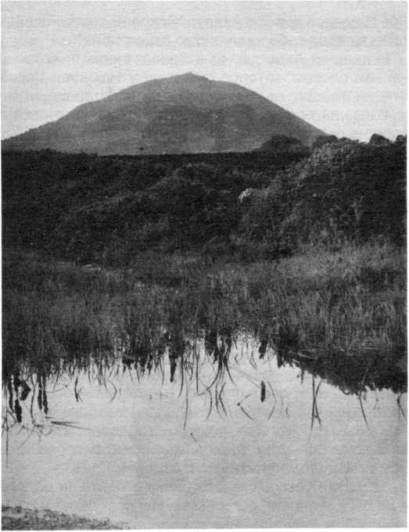

*Св. Гэра Фавор. Место Преображения Господня, где ученики Христовы свв. Апостолы Петр, Иаков и Иоанн видели св. пророка Илию вместе с пророком Моисеем, беседующих с Господом*

Навуфея. Навуфей был израильтянин, самый обыкно­венный бедный еврей.

“И было после сих происшествий, - рассказывает Библия, -у Навуфея, изреелитянина, в Изрееле был виноградник после дворца Ахава, царя Самарийского" (гл. 21, ст. 1).

В этом-то и было несчастие Навуфея, что его вино­градник был подле царского дворца и что он понра­вился царю.

“И сказал Ахав Навуфею, говоря: отдай мне свой виноградник; из него будет у меня овощный сад; ибо он близко к моему дому; а вместо него я дам тебе виноградник лучше этого, или, если угодно тебе, дам тебе серебра, сколько он стоит” (ст. 2).

История Навуфея, хорошо знакомая нам история...

Вы, конечно, помните чеховский “Вишневый сад”. Придут богатые сильные люди без “сентиментальных поэтических предрассудков”, придут и вырвут с кор­нями то, что насаждали когда-то с любовью руки дав­но умерших, и точно второю смертию снова умрет еще живая частица души отшедших, и куда-то в хо­лодное пустое небытие отлетят светлые воспомина­ния детства, и вместо виноградных лоз, весной благо­ухающих ароматом цветов, а осенью гнущихся от тя­желых гроздий, вырастет “овощной сад”.

Для Навуфея его виноградник не просто “вишневый сад”, родовое наследство, трепещущее воспоминаниями детства, для него это место святое, источающее каждый год священную влагу.

Нет, Навуфей не отдаст своего виноградника ни за какое серебро, хотя бы его просил об этом даже царь.

И Навуфей сказал Ахаву: “Сохрани меня Господь, чтобы я отдал тебе наследство отцов моих”.

“И пришел Ахав домой встревоженный и огорчен­ный тем словом, которое сказал ему Навуфей Изрее- литянин, говоря: не отдам тебе наследства отцев мо­их. И лег на постель свою, и отворотил лице свое, и хлеба не ел” (ст. 3-4).

Ахав смутился. Он не посмел открыто насильниче­ски, беззаконно нарушить права своего подданного.

Но за Ахавом стоит Иезавель. Снова выступает она в библейском рассказе темная, как ночь, ковар­ная, как злой дух.

“И вошла к нему жена его Иезавель, и сказала ему: отчего встревожен дух твой, что ты и хлеба не ешь?” (ст. 5).

И Ахав рассказал ей о Навуфее и о всем, что слу­чилось между ними.

Иезавель не привыкла уступать, отказываться от исполнения своих желаний. Царская власть казалась ей прежде всего правом необузданно и ненаказуемо исполнять все свои похоти и вожделения. И не­совместимым с достоинством царя казалось ей усту­пить правам какого-то ничтожного еврея. Ведь она была дочь Ефваала, царя Сидонского, и евреи каза­лись ей народом чужим и презренным.

«И сказала ему Иезавель, жена его: что за царство было бы в Израиле, если бы ты так поступал? Встань, ешь хлеб, и будь спокоен: я доставлю тебе виноград­ник Навуфея Изреелитянина.

И написала она от имени Ахава письма, и запеча­тала их его печатью, и послала эти письма к старей­шинам и знатным в его городе, живущим с Навуфеем.

В письмах она писала так: объявите пост и посади­те Навуфея на первое место в народе, и против него посадите двух негодных людей, которые свидетель­ствовали бы на него и сказали: “ты хулил Бога и царя”. И потом выведите его и побейте его камнями, чтобы он умер» (ст. 7-10).

И конечно, все случилось так, как писала Иезавель. Так было и так будет. Не для того ли и существуют слабые, чтобы сильные могли властвовать над ними, насиловать и убивать?

“Объявили пост и посадили Навуфея во главе на­рода. И выступили два негодных человека, и сели против него, и свидетельствовали на него эти не­добрые люди перед народом, и говорили: Навуфей хулил Бога и царя. И вывели его за город, и побили его камнями, и он умер” (ст. 12-13).

Навуфея убили. Умер Навуфей. Там, за чертой города, побили его камнями за бунт и богохульство. Больше никогда не увидеть Навуфею своего вино­градника, не наслаждаться ни сладким вином, ни пья­нящим благоуханием.

“И послали к Иезавели сказать: Навуфей побит камнями и умер.

Услышав, что Навуфей побит камнями и умер, Ие­завель сказала Ахаву: встань, возьми во владение виноградник Навуфея Изреелитянина, который не хотел отдать тебе за серебро, ибо Навуфея нет в жи­вых, он умер” (ст. 14, 15).

Когда Ахав услышал, что Навуфей был убит, он разодрал свои одежды и надел вретище. Так думал он смыть брызги крови убитого еврея, попавшие на него.

Но он не стал расспрашивать и узнавать о подробно­стях смерти Навуфея. Мертвым нечего делать в царстве живых, и не для того убивают, чтобы убитые мешали после убийцам.

Ахав отдал тени убитого Навуфея все, что ей при­надлежало. Теперь о Навуфее можно и забыть. Те­перь Ахав пойдет любоваться своим новым виноград­ником, пока он еще не обратил его в овощный сад.

Но если на земле царствует Ахав и владычествует Иезавель, то там, в небесах, есть Другой Владыка. Зорко и неотступно смотрит на землю Всевидящее Око, и не утаятся от Его неустанно бдящего взора темные человеческие дела, творимые под покровом тьмы.

Большое и малое взвешивается на точных весах Вечности, и не ложен Голос, изрекающий последний приговор.

И если цари угнетают, совершают насилия и убийства, то всегда противостоят им пророки, ве­щающие Божественную правду, одинаково о самом большом и о самом малом.

Если есть Давид, отнимающий у Урии его един­ственное, его последнее сокровище, его жену, то ведь есть и Нафан.

И если живут и действуют Ахав и Иезавель, то жи­вет и Илия Фесвитянин из жителей Галаадских, про­рок Божий.

«И было слово Господне к Илии Фесвитянину: встань, пойди навстречу Ахаву, царю Израильскому, который в Самарии; вот, он теперь в винограднике Навуфея, куда пришел чтобы взять его во владение; и скажи ему: “так говорит Господь: ты убил, и еще всту­паешь в наследство?” и скажи ему: “так говорит Гос­подь: на том месте, где псы лизали кровь Навуфея, псы будут лизать и твою кровь» (ст. 17-19).

Говорят, нет ничего прекраснее виноградника в тихий вечерний час. Солнце, точно само утомленное палящим южным днем, медленно падает там, на за­пад, и последние закатные лучи трепетно неуловимы­ми волнами золотят зеленеющие лозы... А цветы бла­гоухают и пьянят, и ласкают, и нежат своим ароматом и чистым и сладостным.

В прозрачный вечерний час бродит Ахав по тро­пинкам виноградника Навуфея. И отдыхает и наслаж­дается в спокойной тишине.

Но что это? Как темная ночная тень вырос там на конце тропинки из залитой солнцем земли грозный призрак.

По-прежнему развевается милоть. Покрытое воло­сами тело кажется еще более изможденным, и глаза как всегда горят и светят нездешним огнем и светом, и нет, кажется, для них ничего сокровенного.

И вдруг в задумчивой тишине виноградника, в от­вратительной и ужасающей наготе открылось Ахаву содеянное им кровавое дело.

Искаженные наслаждением лица мучителей... Глу­хие удары летящих по воздуху камней... Последние стоны умирающего и безобразная масса костей и окровавленного мяса, час назад бывшая телом чело­века...

И совесть, которую нельзя убить, как Навуфея, там, в образе этого покрытого милотью человека, точ­но застывшего в лучах солнца у края виноградника...

**86**

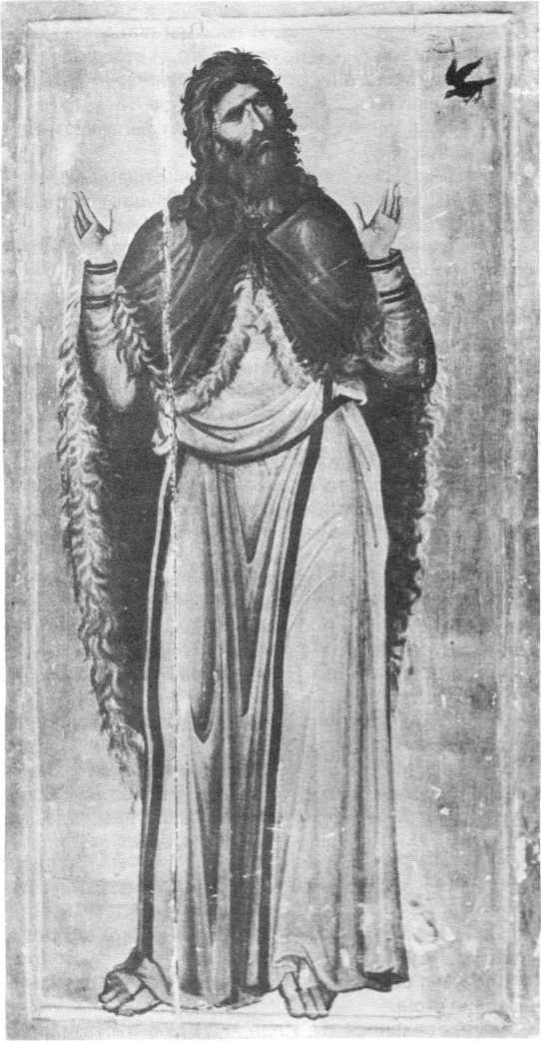

*Пророк Илия. Икона из монастыря св. Екатерины*

*(около 1200 г.)*

И страшная неотвратимость Божественной кары...

“И сказал Ахав Илии: нашел ты меня, враг мой! Он сказал: нашел, ибо ты предался тому, чтобы делать неугодное пред очами Господа и раздражать Его.

Так говорит Господь: вот, Я наведу на тебя беды и вымету за тобою... за оскорбление, которым ты раз­дражил Меня и ввел Израиля в грех.

Также и о Иезавели сказал Господь: псы съедят Иезавель за стеною Изрееля..*

Не было еще такого, как Ахав, который предался бы тому, чтобы делать неугодное пред очами Госпо­да, к чему подущала его жена его Иезавель.

Он поступал весьма гнусно, последуя идолам, как делали Аморреи, которых Господь прогнал от лица сынов Израилевых.

Илия шел с Елисеем из Галгала. Это было на заре, но уже не предвечерней закатной поре его служения. К концу склонялась жизнь, наполненная чудес и со­зерцаний.

И точно самый воздух был напоен какими-то сла­достными, несбыточными предчувствиями.

“В вихре Господь восхотел вознести Илию на небо" (4 Царств, гл. 2, ст. 1).

И как тогда к Хориву, так теперь к другому священно­му Божественным касанием месту, к Вефилю, где струи­лась когда-то с неба Божественная лестница Иакова, спешит Илия. И как тогда, в таинственный миг Богоявле­ния наедине хочет быть Илия с чаемым чудом.

“И сказал Илия Елисею: останься здесь, ибо Гос­подь посылает меня в Вефиль” (ст. 2).

Трепетным ожиданием насыщен, кажется, самый воздух. Но молчание предварит грядущую радость свершений... О каких-то неведомых “сынах пророков” из Вефиля говорит Библия. Ни тоже ждали, извещен­ные, быть может, каким-то Божественным знамением.

“И вышли сыны пророков, которые в Вефиле, к Елисею, и сказали ему: знаешь ли, что сегодня Гос­подь вознесет господина твоего над главою твоею? Он сказал: я тоже знаю, молчите” (ст. 3).

Из Вефиля к Иерихону идет Илия, и там опять во­прошают “сыны пророков”. И опять молчание - хранят врата тайны.

И в третий, последний раз хочет Илия отстранить Елисея, как бы боясь, что грядущее будет слишком, до нестерпимости, ярким для неокрепшей еще в про- рочествованиях и неискусившейся в созерцаниях ду­ши юноши.

“И сказал ему Илия: останься здесь, ибо Господь посылает меня к Иордану. И сказал он: жив Господь и жива душа твоя! не оставлю тебя. И пошли оба" (ст. 6).

Выслушав все слова сии, Ахав умилился пред Гос­подом, ходил и плакал, разодрал одежды свои и воз­ложил на тело свое вретище, и постился, и спал во вретище, и ходил печально.

И было слово Господне к Илии Фесвитянину об Ахаве, и сказал Господь: видишь, как смирился пре­до Мною Ахав? За то, что он смирился предо Мною, Я не наведу бед в его дни”... (ст. 20-29). Так совер­шилось, так закончилась последняя борьба Илии с Ахавом и Иезавелиею. Если там, на Кармиле, Ахав поражен был точно высшей силой огнепалящего чуда, то здесь, в винограднике Навуфея, голос Боже­ственной правды проник в самую глубину его сердца, и все существо его затрепетало от новой, неведомой раньше муки - раскаяния о темном и преступном прошлом.

И как там, у Кармила, с небесных высот бурным потоком хлынули животворящие струи дождя, так здесь, быть может в первый раз в жизни, потекли по лицу его слезы, и смыли кровь Навуфея, побитого камнями.

Да, это была победа Бога над тайной пучиной че­ловеческого сердца, совершенная Им через избран­ника Его Илию Фесвитянина пророка.

**VII**

И час чуда настал.

“Пятьдесят человек из сынов пророческих пошли и стали вдали напротив их, а они оба стояли у Иордана”

*(ст. 7).*

И милотью рассек Илия Иорданские струи и как по суху перешел с Елисеем по обнаженному дну.

И стояли они вдвоем на другом берегу в на­растающей буре ожидания.

И как последний и совершенный дар, как награду за неотступность в горнем устремлении, обещает Илия Елисею даровать все, чего только он ни попро­сит, если только увидит последнюю тайну его вос­хождения.

И не малого просит Елисей: “Дух, который в тебе, пусть будет на мне вдвойне”.

И обещает Илия.

И в странно трепетной беседе дальше идут двое.

“Когда они шли и дорогою разговаривали, вдруг явилась колесница огненная и кони огненные, и раз­лучили их обоих, и вознесся Илия в вихре на небо” (ст. 11).

А Елисей, сразу ставший одиноким, к нему простер свои руки.

“Елисей же смотрел и воскликнул: отец мой, отец мой, колесница Израиля и конница его! И не видел его более. И схватил он одежды свои, и разодрал их на две части” (ст. 12).

Куда вознесся Илия? В чем тайна его восхожде­ния?

Конечно, восхождение это - не полная победа... Оно не предвосхищает, но лишь предваряет и пре- добразует то, что однажды совершил Единый Вос­кресший.

“В доме Отца Моего обителей много”. Тайна окру­жает нас отовсюду, и неисчислимое множество миров и сфер теснит и обволакивает то маленькое, что на­зываем мы миром.

И грани, которые кажутся нам непоколебимо не­движными, первым и последним пределом не только воспринимаемого, но и действительного, для того, кто хоть раз воочию увидел Бога, разламывают они свои цепи и разрушают свой плен.

В горние, неведомые нам сферы, в неведомые планы бытия взят был Илия от земли.

Оставшиеся на земле думали еще о том, чтобы найти его труп.

Им казалось, что как раньше не раз, так и теперь он будет перенесен в другое место. И если это по­следнее чудо пророка, то они обретут где-нибудь в горных высях его мертвое тело.

Только Елисей один ведал, что нераскрываема для человеческих очей совершенная тайна чуда.

“Сыны пророков” вышли навстречу Елисею, “поклонились ему до земли и сказали ему: вот, есть у нас, рабов твоих, человек пятьдесят, люди сильные; пусть бы они пошли и поискали господина твоего; может быть, унес его Дух Господень, и поверг его на одной из гор, или на одной из долин. Он же сказал: не посылайте.

Но они приступали к нему долго, так что наскучили ему, и он сказал: пошлите. И послали пятьдесят чело­век, и искали три дня, и не нашли его. И возвратились к нему, между тем как он оставался в Иерихоне, и сказал им: не говорил ли я вам: не ходите?” (ст. 15-18).

Так в последней тайне, в огненном пылающем вих­ре - сплошное чудо жизни пророка.

И разве сам он не был пылающим пламенным чу­дом Божественного огня, в огне живущим и в огне чудотворящим?

Со страниц Божественной Книги, повествующей нам об Илии, смотрит на нас сама Вечность.

Илия Фесвитянин - вечный спутник человечества, близкий всем векам и народам. Его муки и его траге­дии, таящиеся в простых, как складки его милоти, сло­вах рассказа, эти неизменные прообразы тех неиз­бежных скорбей и мук, глубинам которых соприча- щается всякий действительно взыскующий невиди­мого града.

И его чудеса не просто необычайные события да­лекого прошлого, это ступени восхождений для всех влекущихся к вратам Вечности, снопы света, брошен­ные оттуда в нашу жизнь, отброшенную от подлинной Горней Правды.

Его образ и его жизнь, кажущиеся нам такими не­обычайными и далекими своей необычайностью, ста­новятся бесконечно близкими, нужными, отвечают на самые затаенные порывы нашего сердца, если только мы сами, через покров чуда, проникнем в их сокро­венную глубину.

Образ Илии пророка в сердце Израиля запечатлен в веках.

И отдаленный от Илии столетиями другой учитель Израиля, Иисус, сын Сирахов, в своей книге “Премудрость" сложил ему гимн, свидетельствующий о потрясающей силе впечатления, произведенного его явлением на Израиля и на мир.

“И восстал Илия пророк как огонь, и слово его го­рело как светильник.

Он навел на них голод, и ревностью своею умалил число их.

Словом Господним он заключил небо и три раза низводил огонь.

Как прославился ты, Илия, чудесами твоими, и кто может сравниться с тобою во славе!

Ты воздвиг мертвого от смерти и из ада словом Всевышнего.

Ты низводил в погибель царей и знатных с ложа их.

Ты помазал царей на воздаяние и пророков - в преемники себе.

Ты восхищен был огненным вихрем на колеснице с огненными конями.

Ты предназначен был на обличения в свои време­на, чтобы утишить гнев прежде, нежели обратиться он в ярость, обратить сердце отца к сыну и восстановить колена Иакова.

Блаженны видевшие тебя и украшенные любовью. *Ибо мы житием поживем’’ (Кн. Премудрости Иисуса, сына Сирахова, гл. 48, ст. 1-11).*

ОБИТЕЛИ СВЯТОЙ РУСИ

Т.Ковалъкова

Возрождение Свято-Троицкой Сергиевой Приморской пустыни

*Свято-Троицкая*

Недалеко от Петербур-  
га, по Верхней Петергоф-  
ской дороге, изобилующей  
загородными резиденция-  
ми Русских Царей и их  
Августейшего Семейства,  
есть постройка, резко вы-  
деляющаяся своим под-  
черкнуто русским стилем.

Это один из немногих на  
невских берегах монасты-  
рей - Приморская Троице-  
Сергиева пустынь. О том,  
что в истории Петербурга  
этот монастырь имел осо-  
бое значение, о его сугубо  
внеисторической важ-  
ности, в советское время  
знали только посвящен-  
ные: те, кто молились и те,

кто все разрушил. Уничтожен пятиглавый собор во имя Пресвятой Троицы, множество храмов, слу­живших усыпальницами старинных русских родов. О былой славе Петербурга, как столицы Российской империи, мы можем судить лишь по следам разруше­ния. Главный плац-парад, лицо военной доблести государства - Марсово поле - стало могилой тем, кто подтачивал его основы. А тихое, намоленное место последнего приюта русских князей и государственных мужей, бережно сохраняемое монахами более двух­сот лет, превратилось в военный плац, по которому и до сих пор все маршируют и маршируют солдаты. Где еще так кощунственно прошелся дух злобы и разру­шения? Ну разве что под Екатеринбургом и Алапаев- ском. Лишь для богоборческой души за этой символи­кой нет реальности.

Что есть крест? - символ, но для всякой верующей и исповедующей Христа души он есть реальность повседневная и грядущая. Грядущий Крест - это День

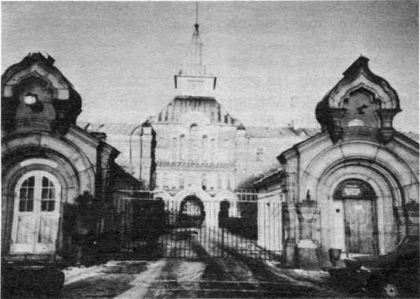

Воскресения. Всякому  
чающему этот День не  
может быть безразлично  
место Воскресения -  
слишком велико событие,  
чтобы из поколения в по-  
коления не готовиться к  
нему. У православного  
человека особое отноше-  
ние к кладбищу - это не  
столько место печали,  
которую поскорее хочется  
стряхнуть, но и место, где  
укрепляется надежда и  
зреет наша тихая радость  
на встречу с Господом. И в  
таком месте маршируют

Сергиева Приморская пустынь. СОЛДЭТЫ. Это не ТОЛЬКО Современный снимок реальность, но и символ, символ времени.

Новотроицкая Сергиева пустынь была основана настоятелем Троице-Сергиевой лавры архимандри­том Варлаамом (Высоцким) в 1734 году. Продолжали множиться обители преподобного Сергия во исполне­ние обещания Пресвятой Богорордицы Ее избраннику. Созидались они и “молитвенными трудами бедных и смиренных подвижников” и “от богатства великого”. Первым путем возникла сама Троицкая лавра и все прославленные Святым Духом обители наши. Вторым же путем появлялись монастыри в больших городах или в непосредственной близости к ним, дабы освя­тить городское пространство, изобилующее темными силами.

Русские князья, а потом монархи основывали мона­стыри вблизи своего жилья или по природному влече­нию к иноческой жизни, или в момент наибольшего напряжения в государстве. Троице-Сергиева пустынь возникла по Высочайшему указу Императрицы Анны Иоанновны, трудами ее духовника архимандрита Вар-

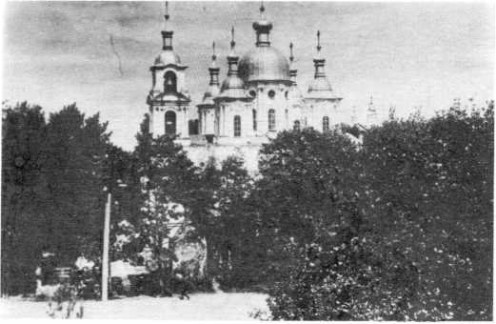

*Свято-Троицкий собор пустыни.*

*(Взорван в 1962 г.)*

лаама. Первая деревянная церковь обители была сделана в один топор из грубых бревен, и в уже за­конченной архитектурной форме перенесена на берег Финского залива из царской усадьбы на Фонтанке. В 1735 году ее освятили во имя преподобного Сергия. Там поначалу хранилась главная святына монасты­ря - чудотворная икона прп. Сергия Радонежского, писанная на досках гроба преподобного, привезенная из лавры архимандритом Варлаамом.

За тридцать лет монастырь был отстроен в камне по проекту и единому замыслу П. А. Трезини. Но вре­мя бурного роста и процветания монастыря смени­лось долгими годами упадка после того, как в 1764 году пустынь была отписана от Свято-Троицкой Сергиевой лавры в ведение Санкт-Петербургской епархии и причислена ко второклассным монастырям. К началу XIX века храмы и келии обветшали, а немно­гочисленная братия не отличалась строгостью жизни.

Подлинный расцвет приморской пустыни по спра­ведливости связывают с именем свт. Игнатия Брянча­нинова, который пребывал в обители почти 25 лет и написал здесь свои знаменитые аскетические опыты. В свою очередь для самого Игнатия будущего святи­теля и епископа, тогда еще просто иеромонаха - назначение в пустынь было решающим, поворотным событием в жизни: прекращались скитания, тяжелей­шие испытания, выпавшие на долю человека, ради Христа оставившего все.

*Троице-Сергиева пустынь. Храм Воскресения Христова*

Потомственный дворянин, сын бывшего пажа при дворе Императора Павла I, а в настоящем богатого помещика Вологодской губернии, блестящий воспи­танник Инженерного училища (генерал-инспектором которого был наследник Российского престола Цеса­ревич вел. кн. Николай Павлович), вхожий в круг пре­зидента Академии художества А. Н. Оленина, с кото­рым состоял в родстве, обласканный за свои дарова­ния будущей Императрицей Александрой Феодоров­ной, он добровольно отказался от блестящих перспектив, открывающихся перед ним в обществе. Он оставил все, прислушиваясь лишь к голосу своего сердца: “мир не представлял мне ничего приманчиво­го; я был к нему так хладен, как будто мир был вовсе без соблазнов!”

В 1833 году ставший Государем Николай Павлович, вспомнил о своем бывшем воспитаннике и, призвав его для беседы, сказал: “Ты мне нравишься как и прежде. Ты у меня в долгу за воспитание и за мою любовь к тебе. Ты не хотел служить у меня там,где я предполагал тебя поставить, избрал по своему произ­волу путь: на нем и уплати мне долг твой. Я тебе даю Сергиеву пустынь, хочу, чтобы ты жил в ней и сделал бы из нее монастырь, который в глазах столицы был бы образцом монастырей”. Немедленно был пригла­шен обер-прокурор Синода С. Д. Нечаев и Сергиева пустынь была изъята из-под управления петербург­ского викарного епископа и передана новому настоя­телю.

Мы подробно остановились на моменте перехода монастыря от одной системы управления к другой не случайно. В период самого расцвета пустыни в 1840 году архимандрит Игнатий писал в одном из пи­сем: “До сих пор встречаю препятствия в мысли (посетить Москву. - прим. авт.), представляющей, что опасно оставить монастырь при настоящих об­стоятельствах духовенства невского, можно отсут­ствием своим подвергнуть братство Сергиевское рас­хищению”. Это короткое замечание свидетельствует о том напряжении, о тех усилиях, которые прикладывал архимандрит Игнатий дабы исполнить волю Государя.

Трудами свт. Игнатия Брянчанинова монашеская община пустыни действительно стала настоящим братством во Христе. Приживались здесь главным образом монахи с духовным образованием. При пус­тыни была своя иконописная мастерская, обширная библиотека,даже свой церковный распев, написанный схимонахом Михаилом Чихачевым, одаренным духов­ным композитором.

Приморская пустынь была основным поставщиком священников во флот, многие из них были награжде­ны боевыми орденами, многие погибли в морских сражениях. О них молятся здесь и поныне.

Приморская пустынь и с точки зрения хозяйства была монастырем образцовым. 200 десятин земли за оградой монастыря, полученные по той же Высочай­шей воле, давали большой доход. Эту землю, состо­явшую из болот, монастырь осушил и расчистил, за­вел на ней хозяйственный хутор с запашкой и ското­водством. Средства, полученные таким “способом невинным”, шли на ремонт зданий, строительство детского приюта, женской богадельни, странно приим- ного дома, на содержание небольшой школы и боль­ницы. Сейчас решается вопрос о передаче мона-

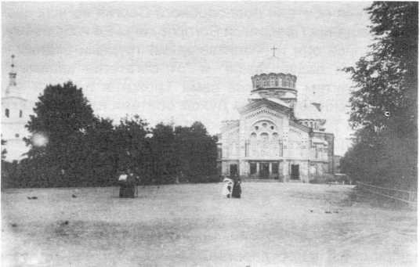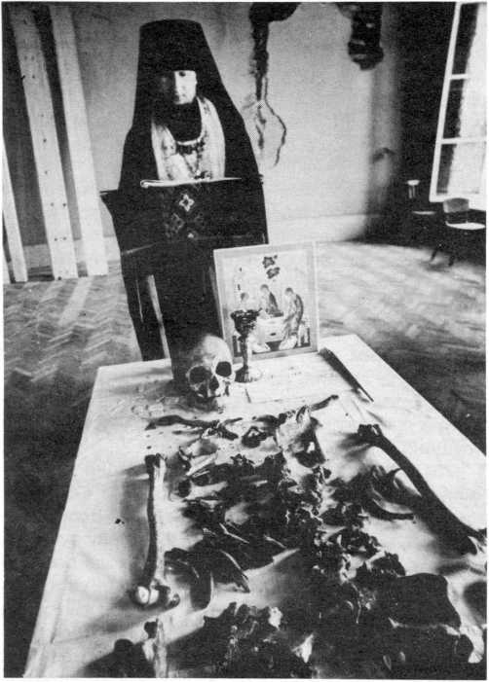

*Настоятель Свято-Троицкой Сергиевой пустыни иеромонах Николай (Парамонов). Обретение мощей схимника Михаила*

*(Чихачева)*

стырю всей принадлежавшей ему земли, хотя воз­можно решаться он будет очень долго. Нынешние хозяева ее - средняя школа милиции - развели на ней свои сады, теплицы и даже свиноферму.

Надо сказать, что монастырское кладбище было лучшим кладбищем в Европе. Надгробия представ­ляли большую художественную ценность. Именно поэтому кладбище было безжалостно разграблено в 30-е и особенно в 60-е годы. Во времена хрущевских гонений, когда монастырь заняла средняя школа милиции, почти все поминальные церкви, и часовни были снесены и на месте кладбища устроен плац- парад. Единственным сохранившимся надгробием остался мраморный крест на могиле А. М. Горностаева. На нем изображены постройки замечательного зодчего, большая часть которых уже не существует Символич­но, что от всего былого великолепия остался этот простой крест.

Монахами составлен синодик,где поминаются за упокой все погребенные здесь славные сыны и дочери Отечества нашего. Их имена были известны всей России.

Граф Валериан Александрович Зубов. По его за­вещанию построена в пустыни церковь святого Вале­риана с инвалидным домом для престарелых воинов. В нижнем приделе этого храма, в семейной усыпаль­нице графов Зубовых погребена дочь Суворова - Наталья Александровна. Зубовский корпус возвра­щен монастырю пока лишь на бумаге.

Княгиня Мария Ивановна Кочубей. По заказу ее мужа князя М. В. Кочубея был построен Покровский храм с родовой усыпальницей Кочубеев. Взорван.

Генерал-лейтенант Григорий Григорьевич Кушелев. На пожертвование его вдовы графини Е. Д. Кушелевой была возведена церковь Григория Богослова. Сегодня на территории монастыря это единственная храмовая постройка.

Вице-адмирал М. П. Голицын. Голицынской назы­вали церковь Воскресения Христова, в нижнем приде­ле Архистратига Михаила также была родовая усы­пальница. Здесь же был похоронен архимандрит Иг­натий (Малышев), одаренный иконописец, возглав­лявший пустынь после святителя Игнатия в течение сорока лет. Храм не сохранился.

Княгиня Зинаида Ивановна Юсупова. При ее ма­териальной поддержке построен храм святого Сер­гия Радонежского, уникальный в своем роде. Архи­тектор А. М. Горностаев сделал точную копию Си­найского храма VI века. В нижних приделах находи­лись богатые семейные гробницы Юсуповых и Апраксиных. Сейчас в этом храме, еще не восстано­вленном, идут богослужения. С него началась новая жизнь монастыря.

Бережно сохраняли монахи часовню над могилой основателя монастыря архимандрита Варлаама (Высоцкого), где позже были погребены два схимона­ха - Михаил (Чихачев), близкий друг Игнатия Брянча­нинова, и Макарий (Макаров), петербургский купец, принявший монашество и пожертвовавший обители все свое большое состояние.

Десятки лампадок зажигались на монастырском кладбище каждый вечер, высвечивая имена - Опочининой (дочь М. И. Кутузова), Штакеншнейдера, кнн. Голенищевых-Кутузовых, графов Шереметевых и ДР-

Снова возносится над их прахом молитва. Они возвращаются к нам живыми. Не могут отдать монахи иного долга памяти. Здравый смысл подсказывает, что в этом деле, как и раньше должно быть личное участие, а не “государственные почести выдающимся деятелям истории и культуры”. Это было бы по-русски и по-православному. Есть и у нас, и за границей по­томки вышеперечисленных (и еще десятки не назван­ных) старинных русских родов. Возможно, кто-нибудь из них откликнется и восстановит могилы своих пред­ков. Подробные планы захоронений сохранились.

Эта мысль совсем недавно нашла свое реальное воплощение. Троице-Сергиеву пустынь открыли для себя петербургские потомки князей Голицыных и Га­гариных.

Семья князя Андрея Петровича Гагарина поддер­жала идею нынешнего настоятеля монастыря о. Николая Парамонова. Она проста и своевременна. По имеющемуся плану захоронений следовало бы установить кресты на могилах, погребенных там вид­ных людей, составляющих живую историю госу­дарства Российского и его гордость, чтобы воскресить благоговейную память о них.

Надо заметить, что большинство храмов монасты­ря были поминальными и воздвигались они на сред­ства русской аристократии. Например, зимний брат­ский храм преподобного Сергия Радонежского, где

**91**

сейчас возобновлены богослужения, построен на по­жертвования кн. Зинаиды Юсуповой, а как известно, кнн. Юсуповы обладали таким годовым доходом, ко­торый был равен, и в лучшие годы и превосходил го­довой доход Царской Семьи. Храмовое строительство в обители велось почти двести лет. По крупицам складывалось ее благолепие, как внешнее, так и внут­реннее.

Все это упоминается лишь для того, чтобы под­черкнуть, что возрождение этой святой обители в ее былом великолепии на небольшие средства от бого­служений невозможно. Их с трудом хватает на экс­тренный ремонт и жизнь уже достаточно большого монашеского братства (10 монахов и 15 послушни­ков), на традиционные доброхотные дела монасты­ря. Поэтому воздвижение крестов на месте семи монастырских храмов и на кенотавах могло бы стать первым шагом к изменению нынешнего облика мона­стыря, так мало сегодня соответствующему виду православной обители, вынужденного делить свое жизненное пространство с людьми, преисполненны­ми духа безбожия.

Именно это обстоятельство, на сегодня является большим препятствием к возобновлению активной жизни, как внутри обители, так и вокруг нее, чем от­сутствие средств.

Руководство школы милиции чинит всякие препят­ствия, как монахам, так и посещающим монастырь верующим. Периодически закрывается парадный вход со стороны Петергофского шоссе, чинятся каверзы экономического порядка, не говоря уже об уличных дебатах “не на высшем уровне”, как правило заканчи­вающихся поношениями монахов и угрозами.

Что вдохновляет этих людей, сознательно и добро­вольно избравших свое место в специализированной (кто не знает, что это такое!) школе милиции, в наше время, когда двери храмов открыты? Конечно, надеж­да на возврат к прошлому.

Однако, как точно заметил нынешний настоятель, пока Господь не попустит бесам опять войти в свиней, могут ли эти свиньи причинить зло? Сегодня дух зло­бы удерживается над русской церковью, чтобы дать ей силы подняться. Так могут ли сбыться мечты ма­ленького милиционера, если на то нет Воли Божией!

“Нам важно, чтобы в отпущенное Господом время, как можно больше людей успело пройти через цер­ковь для покаяния. Для этого все труды наши. Помо­гающий монастырю - служит Богу”, - говорит отец Николай.

А нам бы хотелось, чтобы вновь засияли купола петербургской Сергиевой обители, привлекая сердца Божиих людей к месту, посвященному пресвятой Троице, чтобы здесь, как и прежде, возносились вдох­новенные молитвы, расцветало благочестие, под по­

кровом Ее святых: преподобного Сергия Радонежско­го, святителя Игнатия Брянчанинова, святого Германа Аляскинского, начинавшего здесь свой путь подвижни­ка. Много еще сокрыто Господом о жизни подви­зающихся здесь когда-то. Новый расцвет Троице- Сергиевой пустыни открыл бы нам имена и других истинных подвижников благочестия, в чьей молитвен­ной помощи мы так нуждаемся.

Внешним благолепием и внутренним благочестием Троице-Сергиева пустынь славилась не только во времена Игнатия Брянчанинова, но и до самых по­следних дней, привлекая огромное количество ве­рующих. Трудами ученика святого Игнатия, - Игнатия маленького (Малышева), как любовно называл его будущий святитель, возглавлявшего монастырь после него почти сорок лет, - обитель достигла вершины храмового благолепия, при сохранении строгости мо­настырской жизни. Учитывая это, невдалеке от пус­тыни была проложена железная дорога, и прямо до ее врат пущена конка.

В 1910 году владыка Вениамин (будущий священ- номученник, митрополит Петроградский и Гдовской) впервые возглавил большой крестный от Воскресен­ской церкви Варшавского вокзала в Сергиеву пустынь. В 1914 году число участников крестного хода достига­ло 80 тысяч, а летом на праздник преподобного Сер­гия до 100 тысяч человек. Братия обители выходила крестным ходом навстречу богомольцам. После ли­тургии в Воскресенском соборе служили молебен под открытым небом. “Паломники угощались от обители хлебом и квасом. Они могли отдохнуть, осмотреть другие церкви пустыни, побывать на ее знаменитом кладбище. За монастырскими стенами в этот день устраивалась ярмарка”1.

Крестный ход выходил в ночь с иконами и хоругви- ями, творя молитву все сорок верст пути. Вот какая пламенная вера была у петербуржцев накануне вели­кой катастрофы. Мог ли такой народ ошибиться вы­бирая для себя Сергиеву пустынь! Она как и Алексан­дро-Невская лавра была средоточием всей духовной жизни нашего города. Как важно всем нам, и духо­венству, и каждому верующему понять и принять это близко к сердцу.

Сегодня для возрождения монастыря требуется помощь конкретная и целенаправленная. Единствен­ному в Петербурге монастырю нужно особое внима­ние, какое было оказано ему во времена свт. Игнатия Брянчанинова. Справедливости ради надо сказать, что перед нынешним настоятелем пустыни иеромона­хом Николаем (Парамоновым) никто не ставит задачи сделать ее первоклассным монастырем. А жаль!..

1 Бовкало А. А., Галкин А. К. Святитель Вениамин и крестные ходы петербуржцев.

ПРАВОСЛАВИЕ И СУДЬБА РОССИИ

***В. В. Антонов***

"БРАТСТВО ПРП. СЕРАФИМА  
САРОВСКОГО"

К истории православного движения в Петрограде

(окончание)

Какие же доклады и сообщения делались на засе-  
даниях братства и кто выступал особенно часто? Ко-  
нечно, выступал сам Андреевский: 6 февраля

1927 года он “докладывал о молитве по взглядам  
св. отцов и подвижников”, а также делал сообщения о  
прообразах Христа в Библии и о литургике29. Его учи-  
тель Аскольдов говорил 22 мая “о Церкви, об открове-  
ниях, о догматах”. На двух заседаниях (30 ноября и  
4 декабря) статья Аскольдова “о неполном отрешении  
Православия от монофизитства” зачитывалась не им  
лично, а одним из участников братства. Еще раньше,  
в начале года, Розенберг на квартире Суратовых про-  
чел братчикам другую статью Аскольдова - о русской  
революции, запрещенную большевиками к публика-  
ции30. Тем не менее Андреевский пытался уверять  
чекистов, что ему и всем другим был присущ полити-  
ческий эскапизм - ’’желание уйти от политической  
жизни и современности”, что для органов тоже было  
неприемлемым.

30 января 1927 года после доклада Обновленского  
о Евангелисте Марке некоторые братчики решили  
отдельно заниматься с ним новозаветной экзегетикой.

Другой гость братства - дьякон Виктор Финне  
9 января “прочел свой очерк истории обновленческого  
движения, очень обстоятельный и толковый”.

13 февраля Миханьков полтора часа сообщал о  
“древней Церкви”, а ровно месяц спустя Селиванов

прочел свой доклад (введение) по догматическому же состоялся 22 января 1928 года —на тему “о веч-  
богословию . В неустановленные дни того же года ности” говорил Гурьев. Заслушав доклады,  
выступали с рефератами: Лихачев - о ранней истории собравшиеся, как правило, высказывали о них свое  
Русской Церкви, Суратова - о литургике, Морозова - о мнение. Итак, судя по материалам следствия, почти  
святых отцах, Комарович - о прототипе старца Зоей- все члены братства участвовали докладами или со-  
мы у Достоевского. 13 и 27 ноября Аничков читал ре- общениями в его работе.

ферат об Антихристе, раньше - ’’Образ Христа в рус- Не имея текстов названных докладов, нельзя с ской литературе”; 25 декабря 1927 года Раков делал достоверностью судить об их качестве, но можно вы- сообщение о католичестве3 . Последний доклад похо- сказать некоторые общие соображения. Вряд ли не-

93

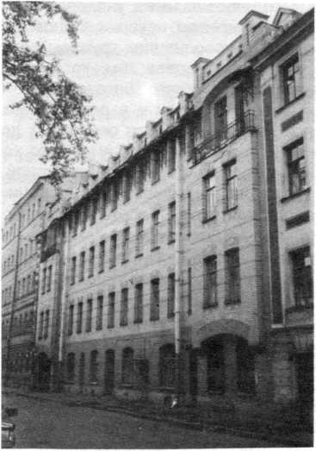

*Дом 8-а по Церковной улице (ныне ул. Блохина, 12), где проходили заседания братства прп.Серафима Саровского, а также” Среды”у Андреевских*

давно кончившая школу семнадцатилетняя Валя Мо­розова, просившая в тюрьме резиновый мячик, могла много и серьезно рассказать о святых отцах. Или что могла поведать о литургике студентка Медицинского техникума Люда Суратова, “прелестная и очень рели­гиозная девушка” (Лихачев) всего годом раньше Мо­розовой окончившая советскую школу? Одновременно с ней закончил школу двадцатилетний сын врача Коля Гурьев, делавший доклад “о вечности”. Очевидно, их сообщения носили компилятивный характер и боль­шой познавательной ценности не имели. Долбежева прямо говорит, что в своем реферате она лишь пере­сказала первую главу Апокалипсиса. Наверное, юным “богословам” гораздо больше нравилось общаться друг с другом в созданной ими в 1927 году “Космической академии наук” (о ней автор готовит отдельную статью), где много было по-студенчески шутливого и развлекательного.

Однако большинство докладов в братстве дела­лось все-таки зрелыми и знающими людьми: Асколь­довым, крупным религиозным философом, о. Виктором Финне, дьяконом церкви Спаса-на-Водах, в 1898 году кончившим юрфак СПб университета, дру­гим выпускником университета - свящ. Владимиром Пищулиным (он в сентябре 1927 докладывал об Евха­ристии), отличным знатоком Достоевского доцентом Комаровичем, работавшим в университете и Пушкин­ском доме, б. учителем истории Обновленским, еще до революции руководившим кружком верующей мо­лодежи, и самим Андреевским, который хотя, и не получил систематического богословского образова­ния, был широко начитан и в религиозных вопросах разбирался неплохо. К числу серьезных докладчиков надо отнести также Аничкова, имевшего хорошее об­разование и выросшего в высококультурной семье.

Если докладчика не было, то в собрании читались жития святых или чужие работы: например, 9 января 1927 года - ’’резкая статья м. Антония Храповицкого о Вл. Соловьеве”, 1 мая - статья о. Сергия Булгакова “о Церкви и инославии”; 29 мая Иванов прочел конспект лекции А. А. Мейера об апологетике. Обычно в такие дни между собравшимися велись дружеские дискус­сии - ’’были самые разнообразные разговоры о имяславии, смертобожничестве”. Бострем 6 ноября 1927 поведал “о калиновском чуде”, а вернувшийся из Киева Андреевский рассказывал 1 января 1928 года “об о. Анатолии Жураковском, старце Михаиле, архим. Гермогене”, известных приверженцах митрополита Иосифа32. Как уже отмечалось, на заседаниях посто­янно оглашались декларации, послания и письма по поводу тогдашнего положения в Церкви.

Самым политически опасным докладом, сделанном еще на кружке осенью 1926 года, следствие сочло отчет двадцатичетырехлетней Татьяны Крюковой о своем пребывании в Праге, куда она отправилась в октябре 1925 года, окончив Ленинградский университет, “для изучения славянской филологии” по приглашению своего двоюродного брата-проф. А. Л. Петрова. Про­жив в Праге семь месяцев, Крюкова в этот период “беседовала с еп. Сергием, которому рассказывала о жизни духовенства в СССР и положении Русской Церкви”. Последнее обстоятельство особенно заинте­ресовало чекистов.

Выполняя просьбу Андреевского “собрать сведе­ния о религиозно-общественной жизни заграницей”, девушка не только читала эмигрантский, издаваемый Бердяевым журнал “Путь”, но и лично “познакомилась с И. О. Лосским, А. Л. Бемом, И. И. Лапшиным". Пер­вый и последний были видными философами, а Бем - критиком и славистом, вокруг которого концентриро­валась литературная жизнь русской Праги. Вернув­шись, Крюкова в своем сообщении “говорила о работе Богословского института в Париже, о Союзе христиан­ской молодежи, о религиозных кружках вообще, о со­временных течениях в протестанстве и католичестве, о религиозной жизни Чехословакии”33.

Однако это знакомство с русскими церковными и религиозно-философскими кругами эмиграции оказа­лось лишь эпизодом в жизни братства в условиях крепнущей цензуры, хотя до него, судя по докумен­там, все же доходили и работы о. С. Булгакова и но­вости о деятельности Русской Православной Церкви заграницей. До 1929 года ездить заграницу к род­ственникам и в научные командировки было трудно, но все-таки возможно. Кроме того, изданную заграни­цей религиозную литературу можно было доставать через Библиотеку Академии наук или Пушкинский дом, с которыми было связано несколько членов братства. Но ни эта литература, ни идущие из-за рубежа им­пульсы определяли и направляли работу братства прп. Серафима Саровского. Она определялась местными особенностями: расколом в Церкви, порож­денном обновленцами и декларацией митрополита Сергия, непрестанными гонениями верующих и идей­ной полемикой с атеистическим мировоззрением.

Вопреки распространяемым ныне утверждениям34 ни сам кружок, ни тем более православное братство никоим образом не были связаны с масонством. На­против, Андреевский отказался в 1924 вступить в ложу проф. Солоновича и всегда резко отзывался о масо­нах. “От них (оккультистов и масонов - В. А.) Андреев­

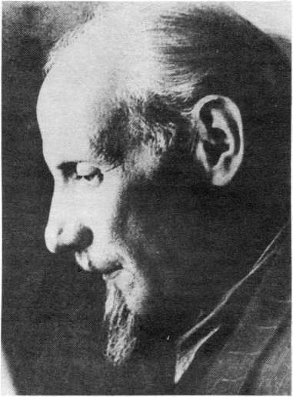

*Иван*

*Михайлович*

*Андреевский*

ский очень предостерегал, говоря, что это, несомнен­но, люди верующие в дьявола и идущие против Бога. Масонов этих Андреевский связывал с некоторыми членами партии - Зиновьевым, Троцким На одном из заседаний кружка в сентябре 1926 года Обновлен- ский рассказал о девушке, “втянутой в масонский ор­ден, которая в результате оккультных занятий полу­чила глубокую психическую травму”35. Согласно пока­заниям Ивана Ивановского (Ионкина), студента уни­верситета, Андреевский, “находясь во враждебных отношениях с масонами, знал о существовании тогда (в 1923-В. А.) нелегальных масонских организаций, вражда с которыми доходила до угроз Андреевского убить кого-то из масонов. Кто-то из перешедших от Андреевского к масонам застрелился”36.

По замыслу и своей деятельности братство прп. Серафима Саровского было типичной право­славно-просветительной организацией, которая была вынуждена работать в подполье из-за преследования властями всех видов религиозного образования. Та­кие подпольные семинары и кружки существовали в Петрограде и Москве до середины 1930-х и возроди­лись в 1970-х, уже в новых условиях. Важным отличи­ем было то, что кружок, состоявший из интеллигентов, постепенно перерос в братство, которое требовало от своих членов активного участия в церковной жизни, что свидетельствовало о покаянии и возвращении в Церковь части еще недавно обезбоженной и револю­ционно настроенной русской интеллигенции. Разу­меется, в тогдашних условиях братчики могли зани­маться исключительно личными подвигами благо­честия, даже молиться ходили в храм порознь, и по­тому все их общественное служение сводилось главным образом к взаимному самообразованию, нравственному самоусовершенствованию и “тихому” миссионерству среди друзей и коллег.

Однако и это было преступным в глазах тоталитар­ной власти, которая требовала от общества единомыс­лия и полного послушания своим догмам. В братстве она увидела рассадник инакомыслия и недовольства, симпатии к гонимой Церкви, главному идейному про­тивнику марксизма и сосредоточию духовного сопро­тивления русских людей. И потому, несмотря на очень ограниченное влияние братства прп. Серафима Саров­ского, ОГПУ поспешило расправиться с ним, как только получило достоверную информацию.

В январе 1927 была арестована Ксения Милорадо- вич из нелегального исторического кружка, которая бывала на собраниях братства, но она его не выдала. Затем, как сообщает Лихачев, в братство вскоре про­ник провокатор - Сергей Ионкин, студент университе­та. Скорее всего так и было, ибо этот “такой религиоз­ный” юноша нигде не фигурирует в многотомном деле следствия (Лихачев идентифицирует его с выше­названным “студентом Ивановским”, давшим отяг­чающие показания). Обнаружив провокатора, “решено было изобразить самороспуск братства. В ближайшую же среду, на которую чуть ли не первым явился Ион­кин, Андреевский нас хмуро, уселся в глубокое, оби­тое синим баракхтом кресло... и стал говорить о бес­полезности наших собраний и о решении его больше не собираться. Призвав всех ходить по мере сил и веры в церковь и читать религиозную литературу, он

встал и пожал на прощание каждому из нас руку... Изредка я все же навещал Ивана Михайловича, брал у него книги. Навещали его и другие члены кружка” 1.

По словам Лихачева, “Иван Михайлович был на­строен целиком уйти в церковне дела”, но затем он “почувствовал, очевидно, что бросать нас он не имеет права. Заседания стихийно возобновились”. Последнее из них - судя по дневнику Миханькова - состоялось 29 января 1928 года. За две недели до того, в день па­мяти прп. Серафима Саровского, в квартире Андреев­ского священниками Сергием Тихомировым и Виктори- ном Добронравовым был отслужен молебен, на кото­ром присутствовали две аспирантки московского ВХУТЕМАСа - Моисеева и Андреева, а также Ас­кольдов и Комарович. Следовательно, братство про­существовало формально полтора года и не саморос- пустилось, а было разгромлено чекистами как “хорошо законспирированная монархическая организация”.

Кроме молодого сексота Ионкина, сделавшего свой донос в конце 1927, к провалу братства оказались причастны еще два человека: задержанный 9 января 1928 на углу Невского и Литейного Дмитрий Павлович Каллистов, выпускник ЛГУ и сын покойного архиепи­скопа Московского, и член братства Борис Иванов, который был арестован ' пограничниками 20 января, когда ехал на поезде в расположенный в погранзоне Сестрорецк, к о. Николаю Орнатскому. Профессор Мещерский выразительно описал этот арест: «Бориса спросили: “Куда едете?” -”Бог не велел вам этого говорить!" - был ответ. - "Предъявите паспорт”. Пас­порта нет. Бориса задержали до выяснения личности. Документов с собой у него действительно не было, зато была записная книжка, в которой значились фа­милии членов “Космической академии”, их адреса и телефоны, а также присвоенные им звания: “магистр алхимии”, “доктор черной магии”. По этому списку и начали всех забирать»38.

Каллистов, скрывавший (даже от жены) свое соци­альное происхождение, 20 января рассказал следова­телю о составе “Космической академии” и ее членах, хотя сам в нее не входил, “так как ее работа для меня не представляла никакого интереса”. На самом деле Каллистова официально в академию не приняли, желая узнать его поближе. Молодой историк, ученик Присел- кова, был одержим мыслью покинуть Россию, для чего усиленно хлопотал о научной командировке в США по приглашению калифорнийского профессора Гольде- ра39. Поскольку из конфискованного дневника выясни­лось, что Каллистов настроен сильно антисоветски, то он, несмотря на участие только в работе КАНа, получил максимальный срок - пять лет Соловков.

Аресты начались 8 февраля с членов “Космической академии”: Розенберга, Лихачева, Ракова, Мошкова и Селиванова. После того как была установлена их тесная связь с братством, принялись и за братчиков. 21 февраля взяли Андреевского, Шувалова, Аничко­ва, Гурьева, Суратову, Эйнерлинга, Комаровича, Миханькова, Тихомирову и только 7 апреля- Обновленского, Финне, Пищулина. Часть арестован­ных (Максимов, Покровский, Бухштаб) ни к академии, ни к братству никакого отношения не имела и потому

после допросов была освобождена40. Дело братства и “Космической академии” вел известный следова­тель А. Р. Стромин (Геллер), который затем “зарекомендовал себя” в делах Академии наук, Мей­ера, Промпартии и Бухарина.

Арестованный первым, Иванов был своеобразным и, по-видимому, бесстрашным человеком. Через не­делю после своего ареста он попросил у тюремщиков Евангелие, Псалтырь и молитвослов, ссылаясь на то, что при предыдущих задержаниях у него эти книги не отнимали. На вопросы следователя, ссылаясь на зкон и права человека, вообще не отвечал, а по поводу обвинения высказался так: “Если вам хочется держать меня в заключении, отправить в ссылку или еще что- нибудь сделать подобное, то неужели вам для всего этого необходимо прибегать к бессмысленной и явной лжи? Просто берите и вышлите, а если это дешево и нужен расстрел - слава Богу”41.

Интересные дополнительные подробности об этом оригинальном юноше сообщает хорошо его знавший Мещерский: “Летом 1927 года Борис решил отпра- витться в паломничество в Новгород. Для этой цели он облекся в подрясник и скуфеку, взял посох, но не забыл вооружиться фотоаппаратом и картой Новгоро­да. В таком виде паломника и туриста он появился в окрестностях Новгорода и обратил, конечно, на себя внимание блюстителей порядка. Его задержали и от­правили в Ленинград, в ДПЗ, где он познакомился с о. Гурием Егоровым. По случаю 10-летия Октября, в середине ноября 1927 года, была амнистия и большое число заключенных освободили”42.

Прошло два с половиной месяца, и Иванов снова оказался за решеткой и невольно снова привлек внима­ние органов к “Космической академии”, к братству прп. Серафима Саровского, хотя - как сказано выше - главные сведения чекисты имели от доносчика. Получив пять лет Соловков, этот молодой идеалист- кантианец и пламенный новообращенный погиб первым из своих товарищей: “будучи в Кеми, постоянно отказывался от работы и, наконец, стал разводить на себе тифозных вшей и от этого умер в 1928 или 1929 году”, - сообщает Мещерский о конце его трагической жизни.

Как Иванов, таким же невольным помощником че­кистов, оказался другой молодой идеалист - Миханьков. Он вел дневник, где записывал все свои встречи и заседания братства, скрывая фамилии под инициалами. Дневник при обыске попал к чекистам, которые заставили раскрыть все инициалы, а запися­ми воспользовались для составления обвинения. Как передает Мещерский, чекисты ловко воспользова­лись и наивностью филолога-классика: «ему сказали: “Мы ценим Ваш литературный талант и просим Вас для нас писать как можно больше”. И он стал писать “Что бы я сделал, если бы от меня зависела судьба России”, распределяя государственные должности своим добрым знакомым, в том числе Ивану Ивановичу Толстому, которого назначил обер-церемонимейстером высочайшего двора, ибо тот отличался исключитель­ной изысканностью в обращении. Впоследствии Ивана Ивановича зацапали и более полугода он си­дел в ДПЗ»43.

С другой стороны Миханьков, как и Иванов, был тоже способен на протест и отчаянно бесшабашные

поступки. В своем дневнике 9 февраля 1927 он за­писывал: “Был доклад одного жидка о работе Сове­та X созыва.., кончилось собрание пением “Интернационала”, чего я не стал слушать и ушел домой"; 2 апреля: “В трамвае перекрестился на Нико­лу Морского, за что был осмеян рабочим. Хотел было вступить в разговор и крыть коммунистов и жидов, но решил не терять своего достоинства перед скотом”. А когда Миханькова посадили, он попросил Стромина разрешить членам братства совместно встречать Пасху, на что, разумеется, последовал отказ44.

Получил Миханьков, бывший единственным кор­мильцем матери и безработной младшей сестры и уже несколько лет страдавший - как видно из прило­женных к делу медицинских справок - сильной де­прессией, пять лет Соловков, наряду с Андреевским, Розенбергом, Раковым, Лихачевым, Мошковым и Аничковым. Приговор был вынесен 8 октября 1928 года коллегией ОГПУ после месячного в ней рассмотрения. Половине из 14 членов братства прп. Серафима присудили лагерь, остальных сослали или отпустили.

Три года лагеря коллегия дала Обновленскому и Селиванову. На столько же лет были отправлены в сибирскую ссылку Гурьев и Шувалов; на Урал- Эйнерлинг; в Казахстан - Суратова, Пищулин, Финне; в Вятскую губернию - Тихомирова, под трехлетний надзор выслали в Ярославль Аскольдова. Выслали и Комаровича, заболевшего в тюрьме манией пресле­дования; на поруки родителям отдали Морозову, ко­торая в следующем году без всяких препятствий по­ступила в Ленинградский университет. Во время след­ствия выпустили из ДПЗ Крюкову - сработало хода­тайство известного большевика Феликса Кона к Мессингу, полномочному представителю ОГПУ по Ленинграду, ибо родители Крюковой некогда “оказали большую поддержку нашим ссыльным”45.

Приговор не зависел от того, как вели себя аресто­ванные на допросах. Андреевский, например, держал­ся твердо и почти все отрицал, тогда как Аничков, постоянно называл себя “убежденным социалистом и коммунистом” и в письмах к следователю Стромину умолял выпустить на свободу, потому что “советская лингвистика опередит благодаря мне европейскую лингвистику... а ссылка или высылка моя может вы­звать впечатление, будто в Советском Союзе свобод­ная наука не поощряется, а гонима”46. На допросе он даже нечаянно выдал свою двоюродную сестру На­талью и ее брата, белоэмигранта из Эстонии, который к этому времени был уже расстрелян на Лубянке. И Андреевский, и Аничков получили одинаковый срок в пять лет. Правда, не исключено, что Андреевскому зачли его революционное прошлое и сработало зна­комство с видными большевиками.

Немногословен был на допросах о. Владимир Пи­щулин, заявивший, что посетил квартиру Андреевско­го всего раз, когда прочел доклад об Евхаристии. Шу­валов, наоборот, наговорил очень много. Своего со­седа по квартире Иванова он назвал “религиозным фанатиком”, произвольно обвинил в монархических взглядах его, Андреевского и Лихачева. Приговор же Пищулину и Шувалову был вынесен одинаковый - три

96

года ссылки. Только первого отправили в Казахстан, а второго - в Сибирь. Гурьев на допросе заявил, что видел братчиков лишь в церкви, тогда как Мошков много порассказал о работе “Космической академии”, половина членов которой бывали на заседаниях братства. И пострадал за это сильнее!

Примерно через две недели после объявления при­говора осужденных “соловчан", в одном вагоне, отпра­вили с Московского вокзала в Кемь. “По одному, - живо вспоминает Лихачев, - мы выходили из черного воро­на, и толпа провожавших в полутьме (был октябрьский вечер), узнавая каждого из нас, кричала: “Коля!”, “Дима!”, “Володя!”. Толпу еще не боявшихся тогда род­ных и друзей, просто товарищей по учению или службе грубо отгоняли солдаты конвойного полка с шашками наголо”47. По более поздним меркам приговор осужден­ным был относительно “мягким”, да и Соловецкий ла­герь конца 1920-х мало походил на северные концлаге­ря, описанные в воспоминаниях зэков.

Через полтора месяца после вынесения приговора ОГПУ арестовало еще четырех непостоянных членов братства: Льва Савельевича Косвена, студента Ин­ститута гражданских инженеров, психиатра Модеста Николаевича Моржецкого, адвоката Наталью Бори­совну Бурцеву (Долбежеву) и Александра Петровича Сухова, преподавателя Пединститута, “которые объ­единились вновь для согласованности действий, со­бирают пожертвования в церквах и по частным квар­тирам среди знакомых и распускают слухи.., что чле­ны организации подвергнуты заключению и высылке только потому, что они являются истинными поборни­ками Православия”48. Строже всего наказали Сухова - три года Соловков, Бурцевой дали три года ссылки на север, Моржецкого, б. эсера, осудили условно, Косве­на за его раскаяние и отречение от Православия че­кисты пощадили. Этот приговор был вынесен 22 июня 1929 года.

По-разному сложилась судьба осужденных братчи­ков. Лихачев “в течение двух с половиной лет работал в качестве сотрудника культурно-просветительного отдела” Соловецкого лагеря, о чем рассказано в его обширных воспоминаниях. Летом, 1931 года, его пе­ревели в Медвежью гору на должность снабженца, а в декабре того же года - диспетчером в Званку на Вол­хове, где он “неоднократно имел длительные- коман­дировки, в том числе в Ленинград, связанные с прием­кой этапов и снабжением лагерей” и “один раз был в ложе Мариинского театра на балете”49. Освобожден­ный по зачетам будущий академик по ходатайству отца был избавлен от ссылки в Уральскую область и вернулся в августе 1932 в родной город, где его зло­ключения однако кончились далеко не сразу.

Аничков, отсидев в Соловках три года, провел за­тем еще несколько лет в ссылке в Сыктывкаре и в Ленинград вернулся только в 1938, но во время войны был насильно эвакуирован в Архангельск, где препо­давал английский в местном Педагогическом институ­те, «подвергаясь постоянным “проработкам” за неже­лание признать “новое учение о языке” Н. Я. Марра и марксистское учение в целом». В 1953-59 он трудился профессором в Ленинградском Педагогическом инсти­туте. Скончался этот крупный языковед, литературо­вед и оригинальный мыслитель, значительная часть -

7 Заказ 367

*Д. С. Лихачев с родителями. Соловки, 1929 г.*

наследия которого еще не опубликована, в 1978, со­хранив до конца дней свои монархические и одновре­менно социалистические убеждения. “Он жил в посто­янном, повседневном ожидании эпохальных перемен в жизни нашего общества, какого-то коренного духов­ного переворота, который должен, по его представле­ниям, вернуть страну и народ к вековым националь­ным идеалам и ценностям” °.

Об Эдуарде (Феде) Розенберге, своем “един­ственном настоящем друге” очень подробно и тепло рассказал Лихачев. Его отец был немцем-аптекарем в Петергофе, а мать - финкой, перешедшей в Право­славие. Кончив школу, Розенберг устроился в налого­вом управлении и ходил в свободное время слушать лекции в Институте истории искусства. Он был одним из организаторов “Космической академии наук”, где занял место “хранителя хартий”. В лагере жил в одной камере с Лихачевым и работал в бухгалтерии. Вер­нувшись в Ленинград с коллекцией соловецких мате­риалов, Розенберг в 1937 при паспортизации был вы­нужден уехать в Мурманск, а после войны жить какое- то время в Луге. Умер он от рака легких и похоронен на Серафимовском кладбище 1.

Освободившись в начале 1931 из лагеря, Селива­нов и Обновленский были отправлены в северную ссылку на три года, а отбывшие ссылку Суратова, Финне, Пищулин, Гурьев, Шувалов, Тихомирова, Эй- нерлинг получили “трехлетний минус”, т. е. три года могли жить только в провинции под надзором ОГПУ52. Из них удалось выяснить лишь судьбу Авенира Пет­ровича Обновленского, юриста по образованию. В ссылке он жил в Архангельске и Усть-Цильме, вер­нувшись в 1934 в Ленинград, работал бухгалтером. С 1938 вынужден был трудиться в провинции: спер­ва учителем в Калинине, а после войны - в Ивано­ве. Окончательно Обновленский вернулся в Ленин­град лишь в 1954 и занялся здесь научно- исследовательской работой. Умер в 1980 в возрасте 95 лет.

Раков, по словам Лихачева, после освобождения поселился в Петрозаводске, а Каллистов возвратился в Ленинград, но затем ему пришлось уехать в Дмитров на строительство заключенными канала Москва- Волга. В 1935 он поступил в аспирантуру ЛГУ. Кома- рович, согласно Мещерскому, уехал в ссылку в Ниж­ний Новгород, к родителям, и написал книгу о китеж-

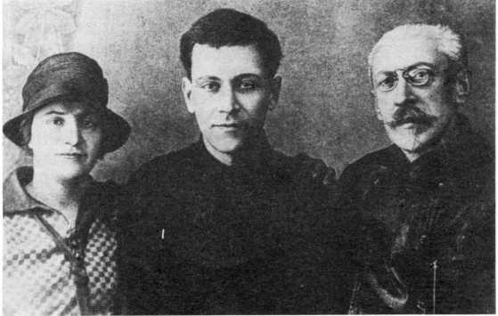

ской легенде. Потом он вернулся в Ленинград и умер в феврале 1942 от голода, работая до последних дней над докторской диссертацией. Не миновали ссылки, а после нее - ’’минуса” другие осужденные члены братства, ибо репрессивная система исключений поч­ти не знала. Больше всего повезло Морозовой - она не только кончила в 1934 Ленинградский университет, но позже - аспирантуру и докторантуру в Москве и работала там после войны в Институте геологии, став в конце концов крупным ученым. Кружок Андреевского она в это время считала ошибкой юности и писала, что он занимался “пропагандой православно­церковных реакционных идей”53.

Андреевский, который твердо держался на допро­сах и не выдал свой “воскресный” кружок, продол­жавший традиции “Хельфернака” (Лев Мовшович, Раиса Юдинсон, Лев Косвен, а также вошедшие затем в братство Гурьев и Морозова), отказавшись дать по нему показания, в Соловках вел себя тоже муже­ственно и много общался с находившимся в заключе­нии духовенством Катакомбной Церкви, к которой сам принадлежал. Ему “пришлось быть свидетелем мно­гих тайных хиротоний, совершенных епископами Жи- жиленко, Иларионом и Нектарием”. Воспоминания этих лет отразились в позднейших статьях Андреев­ского, среди которых наиболее замечателен очерк “Шамординские монахини” о встрече в лагере с за­ключенными инокинями известного монастыря. Рабо­тая врачом, не забывал он и о своей профессии пси­хиатра, опубликовав в журнале “Соловецкие острова” статью, “посвященную нервным и психическим забо­леваниям на Соловках”54.

Осенью 1930 Андреевского привезли в Ленинград для допроса по делу “кружка историков в Академии наук” (“дело Платонова”) и на допросах у него зазву­чали покаянные нотки: “Если бы я в настоящее время был отпущен на свободу, то я больше бы никогда не стал беседовать на религиозно-философские темы ни с кем, а тем более с молодежью” и откровенно со­циалистические высказывания: “всегда возмущался до глубины души эксплуатацией человека человеком, никогда в жизни не был и не буду на стороне капита­листов и буржуазии и глубоко сочувствую всему, что облегчает жизнь рабочих и крестьян”. Правда, и в этот раз религиозную политику большевиков соловецкий узник отверг: “Я никак не могу понять, почему для установления на земле свободы, братства и ра­венства непременно нужно не верить в Бога?”55

Вскоре после своего освобождения в 1932 из соло­вецкого лагеря Андреевский устроился заведующим интернатом дефективных детей на станции Оксочи, на Валдае, в Новгородской области, изредка наезжая в Ленинград. “Утром, в холщевом пиджаке, в шляпе, очень напоминая своим обликом чеховских героев, Иван Михайлович взбирался на белую клячу и от­правлялся в интернат... В свободное время мы много гуляли с Иваном Михайловичем, и он непрерывно нас чему-нибудь обучал, но все это совсем ненавязчиво... Надо сказать, что Иван Михайлович вел с нами не только серьезные разговоры. Например, он рассказы­вал бесчисленные анекдоты про “сумасшедших”, - вспоминают об этом периоде дочери о. Федора Ан­дреева, с которым был хорошо знаком Андреевский56.

В Ленинграде, на ул. Блохина, оставалась жить его семья: жена Таисия Робертовна (1898 г.), урожденная Поль, “высокая сухощавая дама, с косами, заверну­тыми на ушах крендельками”, сын - подросток Миша, который во второй половине 1930-х утонул на даче в болоте, ловя свою любимую черепаху, и родившаяся после ареста дочь Татьяна. Таисия Робертовна, “больная и несчастная женщина”, умерла в блокаду, прожив чуть больше сорока лет. Судя по всему, она не играла заметной роли в церковно-общественной деятельности своего мужа - никто из членов “Космической академии” и братства прп. Серафима Саровского о ней не упоминает.

В конце 1930-х Андреевский перевелся работать в психбольницу в Новгород, в котором под надзором жил также Аскольдов. В это время у Ивана Михайло­вича уже была другая жена - Елена Михайловна Сос- новская (1900-1978), “небольшая, кругленькая, хоро­шенькая, с живыми темно-карими глазами, всегда смеющаяся”, дочь народовольцев и ученица извест­ной пианистки М. В. Юдиной, которая, как известно, была глубоко православным человеком. Сама Сос- новская была “талантливой пианисткой, очень была способна к живописи и училась у Павла Кузнецова, обладала литературным вкусом и чутьем”. От этого брака родились две дочери: Мария (1936-1985) и Елена (1940-1942), умершая в блокадном Ленингра­де, откуда Елене Михайловне удалось эвакуироваться благодаря Юдиной. Позже она жила в Москве, пол­ностью посвятив себя дочери, которая, окончив фил­фак МГУ, работала в редакции “Философской энцик­лопедии”, хотя и по специальности была литературо­ведом.

Андреевский в это время жил в США, куда эмигри­ровал после войны из Германии. С 1948 он в течение двадцати лет преподавал несколько дисциплин в Свя­то-Троицкой семинарии в Джорданвиле и постоянно писал в изданиях Русской Зарубежной Церкви о поло­жении религии в СССР, о воспитании детей, о русской литературе. “Его студенты помнят о нем как о полном энтузиазма, красноречивом и вдохновенном и вдох­новляющем лекторе (на уровне Сорбонны, а не на обычном семинарском уровне), преподающим пред­меты, в которые он вкладывал абсолютную веру и которым отдавал все свои силы. Он был совершенно нетерпим только в одном отношении: он не признавал никакого лицемерия, никакой фальши ни в духовной, ни в интеллектуальной жизни”, - вспоминал об учите­ле иером. Герман (Подмошенский)57.

Именно в эти годы развернулась писательская деятельность Андреевского, недоступная для него в Советской России. Под фамилией “Андреев” он печа­тает книги, посвященные разным областям богослов­ской и филологической науки: “Православнно-

христианская апологетика (1953), “Учебник по нрав­ственному богословию”, “Очерки по истории русской литературы XIX столетия” (1968), наполненные любо­вью” к истине ради самой истины”. Он делится также воспоминаниями очевидца и собранными документа­ми об истории гонимой Русской Церкви в 1920-30-х гг.: “Заметки о Катакомбной Церкви в СССР” (1947), “Документальные данные о начале раскола Русской Православной Церкви на “Советскую” и “Катакомбную”

**98**

(Владимирский календарь, 1964-1967, 1970). К со­жалению, не сохранилась переписка Андреевского с его выдающимися философами-современниками: И. А. Ильиным, Н. О. Лосским, С. А. Аскольдовым, Б. П. Вышеславцевым и иерархами РЗЦ: митрополи­том Анастасием и епископом Виталем - он ее унич­тожил, страдая последние пять лет жизни умопомра­чением, вызванным прогрессирующим склерозом моз­га и травмой при разбойном нападении в Нью-Йорке58. Об Андреевском в эти годы заботилась проф.

1. В. Трифунович (скончалась в 1993), дочь о. Викторина Добронравова, на вдове которого Ан­дреевский женился в эмиграции.

Со смерти Андреевского 30 декабря 1976 в дале­кой Америке минуло 20 лет и втрое больше - с той февральской ночи, когда чекисты арестовали его в Ленинграде вместе с другими участниками братства прп. Серафима Саровского, которое пыталось рас­пространить и укрепить среди интеллигенции право­славную веру в период тяжкого на нее гонения. Пос­ле Октябрьского переворота это гонение никогда не прекращалось, но в 1928-29 гг. оно приобрело осо­

бенно резкий характер как в связи с оппозицией в Церкви политике митрополита Сергия, так и в ре­зультате подготовки и начала коллективизации. Жер­твой этих гонений стало и братство прп. Серафима Саровского.

Конечно, о братстве в Петрограде знало немного людей и его влияние было ограничено небольшим кругом гуманитарной интеллигенции и студентов. Никаких выдающихся богословских трудов не напи­сали его участники - не сумели и не успели. Но в нем подвизались или с ним были связаны будущий академик Лихачев, профессор Аничков, литературо­вед Комарович, пианистка Юдина, священники- новомученики Викторин Добронравов и Сергий Ти­хомиров, от которых на их окружение в разное время позднее исходило мощное и благотворное духовное воздействие. На смертоносное наступление марк­систской идеологии совестливая часть русской ин­теллигенции ответила традиционным и наилучшим способом - она вернулась к утраченной вере своих предков и к опирающимся на нее нравственно­национальным идеалам.

ПРИМЕЧАНИЯ:

1. **Архив СПб управления ФСБ. д. 12599. Т. 2. Л. 373.**
2. **Лихачев Д. С. Воспоминания. СПб, 1995. С. 101.**
3. **То же. Т. 2. Л. 233; Т. 4. Л. 685. Лихачев Д. С. “Беседы прежних лет" // Наше наследие. 1993. № 26. С. 40-43.**
4. **Лихачев, цит. соч., С. 126; Д. 71897. Т. 1. Л. 28.**
5. **Д. 12599. Т. 1. Л. 19; Т 2, Л. 225 об**
6. **Лихачев, цит. ст., С. 43.**
7. **Цит дело. Т. 1. Л. 19.**
8. **Тоже. Т. 2. Л. 252.**
9. **То же. Т. 2. Л. 161. Обновленский (Т. 2. Л. 342) среди посетителей собраний братства назвал дополнительно: Варвару Ильиничну Смирнову, Сухову Марию Михайловну, Глеба Грешковского, о. Викторина Добронравова, Кирилла Иванова. В братство хотели также вступить выпускник ЛГУ Георгий Успенский и Евгений Холмогоров, студент ИГИ, узнавший о нем от Ракова и Селиванова (Т. 3. Л. 585).**
10. **Лихачев, цит. соч., С. 107, 121, 137.**

**11 Мещерский Н. А. Отрывки воспоминаний // Санкт-Петербургские епархиальные ведомости. 1991. Вып. 6. С. 36.**

1. **Лихачев, цит. соч. С. 132.**
2. **Цит. дело. Т. 2. Л. 178 об.**
3. **То же. Т. 2. Л. 243.**

**15 Лихачев, цит. соч. С. 132-133.**

**16. Цит. дело. Т. 1. Л. 148 об.**

**17 То же. Л. 109; Т. 4. 745. Анциферов Н. П. Из дум о былом. М., 1992. С.**

**459-460. Некоторые биографические данные приводятся по записям С. Г. Шкапской, племянницы Андреевского.**

1. **3. В. Трифунович. И. М. Андреевский // Русское Возрождение. 1978. №4. С. 212-213.**
2. **То же.Т. 3. Л. 465; Лихачев, цит. соч., С. 132.**
3. **Цит. дело. Т. 1. Л. 19; Т. 2. Л. 180; Д. 71897, Т. 1. Л. 76.**
4. **Д. 12599. Т. 2. Л. 349.**

**2. Т. 3. Л. 492.**

1. **Олег Волков. Погружение во тьму // Роман-газета. 1990. № 6. С. 30-31.**
2. **Т. 2. Л. 441 об, 446.**
3. **Т. 2. Л. 376.**
4. **Т. 2. Л. 252, 342; Т. 3. Л. 453; Лихачев, цит. соч., С. 133.**
5. **Т. 3. Л. 442, 445-447.**
6. **Т. 1. Л. 111; Т. 3. Л. 583; Д. 71897, Т. 1. Л. 3 об.**
7. **Т. 1. Л. 110 об.**
8. **Т. 3. Л. 438, 436, 445.**
9. **Там же. Л. 445-446.**
10. **Там же. Л. 446.**
11. **Там же, Т. 2, С. 202**
12. **В. Брачев.Тайные масонские общества.** II **Молодая гвардия. 1994. №3. С 154-155. Автор, знакомый, кстати, с делом из СПб управления ФСБ, в своей более ранней статье этого предложения не делал (В. Брачев. Братство Серафима Саровского. // Санкт-Петербургская панорама. 1992, №2, С. 28-29). Опираясь на Брачева, ту же ошибку повторяет О. Платонов. Терновый венец России. М., 1995, С. 329**
13. **Цит. дело. Т. 2. Л. 376.**
14. **То же. Т. 1. Л. 99 об.**
15. **Лихачев, цит. соч. С. 135.**
16. **Мещерский, цит. ст. С. 36.**
17. **Цит. дело. Т. 3. Л. 514, 522 об, 578.**
18. **Там же. Л. 592.**
19. **Т. 2. Л. 294.**
20. **Мещерский, цит. ст. С. 36.**
21. **Там же. С. 36.**
22. **Цит. дело. Т. 3. Л. 439, 444**
23. **То же. Т. 1. Л. 616; Т. 2. 203.**
24. **То же. Т. 3. Л. 492.**
25. **Лихачев, цит. соч. С. 144.**
26. **Архив СПб УФСБ. Д. 14284, Т. 5. Л. 9, 364.**
27. **Д. 12599. Т. 3. Л. 623; Лихачев, цит. соч. С. 279.**
28. **Лихачев, цит. соч. С. 144; Недялков В. П., И. Е. Аничков // Соборная**

**монархия. 1994, декабрь. С. 14; Он же // Мера. 1995. № 1. С. 15.**

1. **Лихачев, цит. соч. С.264-266, 288.**
2. **Цит. дело. Т. 3. Л. 620.**
3. **Там же. Дело 1952 г. по реабилитации. Морозова умерла в 1989 г. в Москве (Келлер Н. Б., Серова М. Я. Валентина Галактионовна Морозова (1910-1989) // Бюл. Моск. о-ва испытателей природы. Отдел геология. 1991. Т. 66, вып. 2. С. 128-131.**
4. **Трифунович, цит. ст. С. 219; Лихачев, цит. соч. С. 171.**
5. **Архив Спб у ФСБ. Д. 49829, Т. 1. Л. 396.**
6. **Там же. Л. 588. Воспоминания Анны и Марии Федоровны Андреевых были мне любезно переданы в 1994 году. За это, а также за другие сведения об Андреевском выражаю им большую благодарность.**
7. **Трифунович, цит. ст. С. 228.**
8. **Там же. С. 222**

РУССКАЯ ГОЛГОФА XX ВЕКА

**СИНОДИК НОВЫХ МУЧЕНИКОВ РОССИЙСКИХ ПРАВОСЛАВНЫХ КЛИРИКОВ И МИРЯН, РАССТРЕЛЯННЫХ В 1937 году**

(продолжение)

***И когда Он снял пятую печать, я увидел под жертвенником души убиенных за слово Божие и за свидетельство, которое они имели.***

***И возопили они громким голосом, говоря: доколе, Владыка Святый и Истинный, не судишь и не мстишь живущим на земле за кровь нашу?***

***И даны были каждому из них одежды белые, и сказано им, чтобы они успокоились еще на малое время, пока и сотрудники их и братья их, которые будут убиты, как и они, дополнят число.***

(Откр., 6, 9-11)

БРАТОЛЮБОВ Василий Иванович, 1898 г. р., уроженец с. Троицкое Приозерского района Ленин­градской обл., б. Белозерского уезда Новгородской губ., священник Андомской церкви, проживал в д. Ольково Андомского района (б. Вытегорский уезд Олонецкой губ.) - сентябрь 1937 г.

БЫСТРОВ Алимпий Хрисанфович, 1871 г. р., уроженец д. Шейкино Белозерского района, священ­ник, проживал на острове Красный на Ворбозомском озере Белозерского района - октябрь 1937 г.

ВИНОГРАДОВ Василий Лукьянович, 1883 г. р., уроженец д. Володино Бабаевского района, священ­ник Шухободской церкви, проживал в д. Кораблево Череповецкого района - сентябрь 1937 г.

ВЛАСОВ Михаил Кириллович, 1877 г. р., уроже­нец д. Кослан Косланского района Северной обл., священник Шалго-Бодуновской церкви, проживал в д. Паново Чарозерского района - сентябрь 1937 г.

ВОЛГАНОВА Клавдия Матвеевна, 1884 г. р., уро­женка д. Буланово Кирилловского района, монахиня, проживала в Белозерске - октябрь 1937 г.

**ГЕОРГИЕВСКИЙ Александр Никанорович,**

1. г. р., уроженец с. Чаронда Чарозерского района, священник, проживал в д. Крохино Белозерского рай­она - октябрь 1937 г.

**ГЕОРГИЕВСКИЙ Александр Порфирьевич,**

1. г. р., уроженец д. Базельская Шольского района, священник, проживал в с. Воздвиженье Белозерского района - октябрь 1937 г.

ГОЛУБЕВ Кирилл Николаевич, 1878 г. р., уроже­нец д. Поповка Пришекснинского района, священник

**Я *ЕПАРХИЯ***

Мяксинской церкви, проживал в д. Вощажниково Мяк- синского района - сентябрь 1937 г.

ГРИБКОВА Анна Ивановна, 1874 г. р., уроженка д. Брунниково Кирилловского района, помощница председателя “двадцатки”, проживала в Белозерске - октябрь 1937 г.

ГРИГОРЬЕВ Алексий Петрович, 1885 г. р., уро­женец Белозерска, священник Благовещенской церкви, проживал в Череповце - октябрь 1937 г.

ГРИГОРЬЕВ Иоанн Григорьевич, 1875 г. р., уро­женец д. Губино Борисово-Судского района, священ­ник, проживал в д. Стан Борисово-Судского района - сентябрь 1937 г.

ДОМАКОВ Василий Алексеевич, 1872 г. р., уро­женец д. Пестово Пришекснинского района, священ­ник в с. Толстиково того же района, проживал там же - сентябрь 1937 г.

ДЫМСКИЙ Василий Иванович, 1883 г. р., уроже­нец пог. Дыми Тихвинского района, священник, про­живал в с. Ульянкино Белозерского района - октябрь 1937 г.

ЕКИМЕНКО Иоанн Владимирович, 1871 г. р., уроженец с. Крюково Белозерского района, проживал там же - октябрь 1937 г.

ЖИВУЛИНА Анна Петровна, 1886 г. р., уроженка с. Чаронда Чарозерского района, монахиня, жила при Ильинской церкви в Белозерске - октябрь 1937 г.

ЖИЗНИН Серафим Богданович, 1877 г. р., уро­женец д. Кожино Белозерского района, священник, проживал в д. Раменье Кирилловского района - октябрь 1937 г.

ЖУКОВА Анна Федоровна, 1882 г. р., уроженка д. Пайсово Междуреченского района Северной обл., псаломщица, проживала в д. Скобеево Мяксинского района - сентябрь 1937 г.

ЗБОЛДЫРЕВА Матрена Дмитриевна, 1880 г. р., уроженка д. Густино Кирилловского района, монахиня, проживала в сторожке Никольской церкви с. Никольский Торжок Кирилловского района - октябрь 1937 г

ЗВЕРОЛОВЦЕВ Владимир Федорович, 1872 г. р., уроженец д. Архангел Каргопольского района Север­ной обл., священник церкви в д. Смоленская Оштин- ского района, проживал там же - сентябрь 1937 г.

КАЛЯКИНА Анна Тимофеевна, 1887 г. р., урожен­ка д. Чалоксы Белозерского района, монахиня, про­живала в Белозерске - октябрь 1937 г.

КОМОВА Павла Ивановна, 1887 г. р., уроженка д. Фамунино Кирилловского района, монахиня, про­живала в Белозерске - октябрь 1937 г.

КОСТИЧЕВ Феодор Никифорович, 1878 г. р., уроженец д. Маслово Череповецкого района, диакон, проживал в д. Погорелка Череповецкого района - сентябрь 1937 г.

КРУПНОВ Павел Александрович, 1875 г. р., уро­женец д. Поповка-Янгосарь Вологодской губ., священ­ник, проживал в с. Петровское Кирилловского райо­на - октябрь 1937 г

КУЗНЕЦОВ Симеон Кириллович, 1883 г. р., уро­женец д. Левково Белозерского района, священник, проживал в д. Мегро Белозерского района - октябрь 1937 г.

КЬЯНСКИЙ Петр Федорович, 1875 г. р., уроже­нец д. Кьяма Борисово-Судского района, священник, проживал в д. Минчаково Кирилловского района - октябрь 1937 г.

ЛИВАНСКИЙ Василий Васильевич, 1902 г. р., уроженец хутора Карабыш Череповецкого района, священник, проживал в Череповце - сентябрь 1937 г.

МАКАРОВ Иоанн Ильич, 1861 г. р., уроженец и

житель д. Куность Белозерского района, председатель “двадцатки” - октябрь 1937 г.

МАЛАХАЙЧИКОВ Петр Васильевич, 1882 г. р., уроженец с. Ковжа Белозерского района, священник, проживал в Белозерске - октябрь 1937 г.

МАЛИНОВСКИЙ Александр Васильевич, 1871 г. р., уроженец д. Шелота Вельского района Се­верной обл., священник в г. Кириллове, проживал там же - октябрь 1937 г.

МЕЛЬНИКОВ Николай Иванович (он же МЕЖА- КОВ Николай Степанович), 1908 г. р., уроженец

д. Капустино Харовского района Северной обл., про­живал в сторожке Благовещенской церкви на острове Красный на Ворбозомском озере в Белозерском рай­оне - октябрь 1937 г.

МОЛОЧНИКОВА Анна Вячеславовна, 1897 г. р., уроженка д. Лжево Усть-Кубенского района Северной обл., монахиня, проживала в Белозерске - октябрь 1937 г.

НАРСКИЙ Михаил Николаевич, 1872 г. р., уроже­нец с. Ивахово Романово-Борисоглебского уезда Яро­славской губ., священник Ильинской церкви, проживал в д. Мушпал Мяксинского района - сентябрь 1937 г.

НАХАЛОВ Константин Иосифович, 1882 г. р., уроженец д. Чечино Пошехонского уезда Ярославской губ., сторож церкви в с. Мегорский погост Оштинского района - сентябрь 1937 г.

ОРЕХОВА Наталья Тигриевна, 1881 г. р., урожен­ка д. Устково Кирилловского района, монахиня, про­живала в Белозерске - октябрь 1937 г.

ОРНАТСКИЙ Аркадий Дмитриевич, 1888 г. р., уроженец с. Рождествено Петриневского района, священник, жил на хуторе Шилово Петриневского района -сентябрь 1937 г.

ОСТРОУМОВ Василий Петрович, 1880 г. р., свя­щенник церкви в с. Покровское Кирилловского района, проживал там же - октябрь 1937 г.

ПАЗГАЛЕВ Павел Никитич, 1875 г. р., уроженец и житель д. Фроловское Череповецкого района,

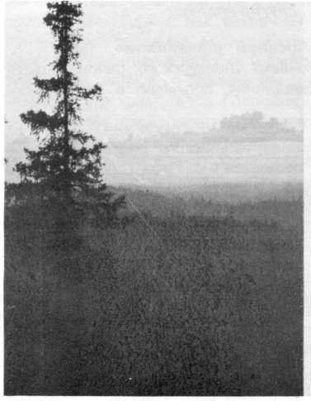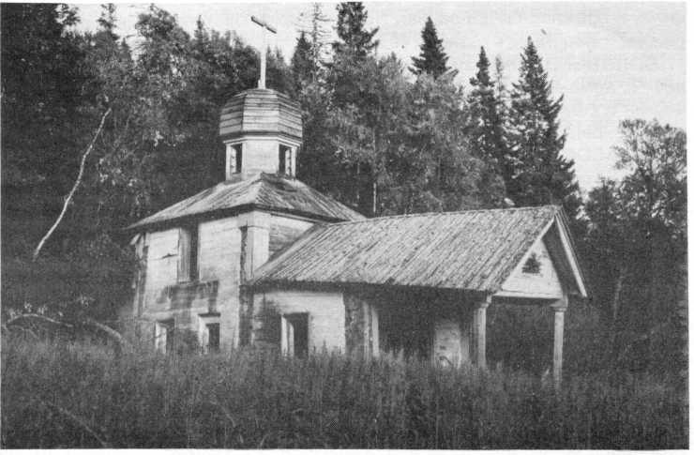

*Соловки. Вид с Голгофской горы*

*Церковь Воскресения Христова на острове Анзер, у подножия горы Голгофы, места убиения тысяч Новомучеников Российских*

**101**

священник Веретьевской церкви - октябрь 1937 г.

ПАТРУШИН Петр Ливериевич, 1881 г. р., уроже­нец д. Погорелка Кирилловского района, диакон, про­живал в д. Поповка Шольского района - сентябрь 1937 г.

ПАХОМОВ Иоанн Иванович, 1874 г. р., уроженец и житель Белозерска, председатель “двадцатки” - октябрь 1937 г.

ПОЛЯНСКИЙ Анатолий Евгениевич, 1895 г. р., уроженец пог. Комонево Борисово-Судского района, священник, проживал на пог. В. Никольский Борисово- Судского района - сентябрь 1937 г.

РАТУНОВ Александр Иванович, 1885 г. р., уро­женец д. Манарьино Усть-Кубенского района Север­ной обл., беглец из мест заключения, сторож Липин- ской церкви в Белозерском районе - октябрь 1937 г.

САВИЧЕВ Александр Федорович, 1890 г. р., уро­женец д. Мигуевская Вытегорского района, священник в д. Городок Кирилловского района - октябрь 1937 г.

СЕМЕНОВ Феодор Семенович, 1885 г. р., уроже­нец д. Раглицы Новгородской губ., священник, про­живал в д. Берег Кирилловского района - сентябрь 1937 г.

**СИБИРЯКОВА Александра Федоровна,**

1897 г. р., уроженка д. Малый Двор Кирилловского района, монахиня, проживала в Белозерске - октябрь 1937 г.

СКВОРЦОВ Димитрий Никанорович, 1866 г. р., уроженец д. Прокшино Мяксинского района, диакон, проживал в д. Васильевская Мяксинского района - сентябрь 1937 г.

СМАРАГДИН Капитон Владимирович, 1891 г. р., уроженец с. Поливичье Тихвинского района Ленин­градской обл., священник церкви с. Воронино Черепо­вецкого района, проживал там же - октябрь 1937 г.

СМИРНОВ Феодосия Иванович, 1886 г. р., уро­женец с. Грязовицы Северной обл., иеромонах, без определенного места работы и жительства - октябрь 1937 г.

СОКОЛОВ Пимен Александрович, 1892 г. р., ро­дился и проживал в д. Красная Поляна Кирилловского района, священник - октябрь 1937 г.

СОЛОВЬЕВ Николай Петрович, 1872 г. р., уроже­нец с. Команево Белозерского района, священник церкви с. Абаканово Череповецкого района, проживал там же - сентябрь 1937 г.

ТАРАСОВА Анна Михайловна, 1884 г. р., урожен­ка д. Падчерово Вожегодского района Северной обл., монахиня - октябрь 1937 г.

ТЕЛЯШОВА Александра Алексеевна, 1873 г. р., уроженка с. Белое Оредежского района Ленинград­ской обл., церковная сторожиха в с. Васильевское Петриневского района, проживала там же - сентябрь 1937 г.

ТИХОМИРОВ Борис Григорьевич, 1872 г. р., уро­женец и житель д. Никольское Череповецкого района, диакон - сентябрь 1937 г.

ТРОИЦКИЙ Иосиф Григорьевич, 1870 г. р., уро­женец д. Бечевинка Белозерского района, священник Назаровской церкви, проживал в д. Подгорка Бело­зерского района - октябрь 1937 г.

ТРОИЦКИЙ Михаил Васильевич, 1879 г. р., уро­женец и житель д. Ивановское Петриневского района, священник - сентябрь 1937 г.

**ТЮЛЬПАНОВ Вениамин Александрович,**

1902 г. р., уроженец с. Долгосвободское Пришекснин- ского района, священник в с. Лохта Петриневского района, проживал там же - сентябрь 1937 г.

УДАЛОВ Александр Петрович, 1887 г. р., уроже­нец г. Боровичи, священник, жил в Череповце - октябрь 1937 г.

ФЕДОТОВА Мария Асафовна, 1885 г. р., урожен­ка д. Пресницово Усть-Кубенского района Северной обл., монахиня, проживала в Белозерске - октябрь 1937 г.

ФЕДОТОВСКИЙ Николай Николаевич, 1881 г. р., уроженец с. Урицкое Белозерского района, священник Петропавловской церкви, проживал в Белозерске - октябрь 1937 г.

ФИЛАДЕЛЬФИИ Александр Васильевич, 1877 г. р., уроженец с. Степановское Череповецкого района, священник, проживал в с. Улома Череповец­кого района - сентябрь 1937 г.

ФИЛИППОВА Анна Алексеевна, 1882 г. р., уро­женка с. Буброво Белозерского района, монахиня, проживала в Белозерске - октябрь 1937 г.

ФИЛОСОФОВ Александр Павлович, 1877 г. р., уроженец д. Поповка Вашкинского района, священник, проживал в с. Никольский Торжок Кирилловского рай­она - октябрь 1937 г.

ХРАПИЧЕВ Арсений Дмитриевич, 1874 г. р., уро­женец д. Новое Борисово-Судского района, диакон, проживал в с. Никольский Торжок Кирилловского рай­она - октябрь 1937 г.

ШОЛЕННИКОВ Сергей Дмитриевич, 1886 г. р., уроженец и житель Белозерска, священник Ильинской церкви - октябрь 1937 г.

ШУГИНА Клавдия Андреевна, 1882 г. р., урожен­ка д. Жилино Кирилловского района, монахиня, про­живала в Белозерске - октябрь 1937 г.

***ДРУГИЕ ЕПАРХИИ***

КОНОПЛЕВ Арсений Михайлович, 1888 г. р., уроженец д. Кипочевка Шенкурского района Архан­гельской обл., священник, проживал в Мурманске- декабрь 1937 г.

ЛИСЕНКОВ Григорий Евтихиевич, 1893 г. р., уроженец ст. Боровая Ильинского района Западной обл., священник, проживал в с. Умба Терского района Мурманского округа - декабрь 1937 г.

МАРКОВСКИЙ Павел Петрович, 1880 г. р., уроже­нец с. Косицкое Батецкого района Новгородской обл., священник, проживал в с. Рыбинское Калининской обл. - декабрь 1937 г.

МЕЛЕНТЬЕВ Константин Михайлович, 1884 г. р., родился и проживал в с. Кола Мурманского округа, священник местной церкви - октябрь 1937 г.

РУМЯНЦЕВ Николай Михайлович, 1901 г. р., ро­дился и проживал в д. Якушево Ермаковского района Ярославской обл., священник там же-сентябрь 1937 г.

*(продолжение следует)*

<г'Ч»уЗШк

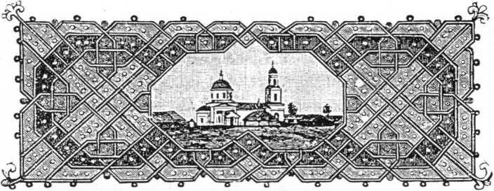

ПАЛОМНИЧЕСТВО ПО СВЯТЫМ МЕСТАМ

11. Симаков

Святой град Иерусалим и святыни Палестины

1. **г. Понедельник. Отъезд в Палестину.**

Сегодня мы вылетаем на Святую Землю.

Наша паломническая группа состоит из 12 человек:  
священник, отец Илия, трое мужчин, остальные жен-  
щины - в основном, пожилого возраста. Мы успели  
познакомиться еще позавчера, когда встретились  
впервые в агентстве “Визит IE” на Мойке, 24, которое  
постоянно организует и отправляет паломнические  
группы в Палестину. За день до отъезда был отслу-  
жен молебен в Воскресенском храме у Варшавского  
вокзала о даровании всем паломникам благословения  
Божия.

Вылетели из Петербурга в 10.30 утра, пролетаем  
над Черным морем, долго летим над Турцией, затем  
над Средиземным морем. Наконец (после 4 часов  
полета), в иллюминаторе показалась земля - это Па-  
лестина. На душе у всех волнение и радость, пред-  
чувствие встречи со Святой Землей, на которой жили  
Сам Спаситель, Божия Матерь и Святые Апостолы. В  
аэропорту Бен-Гурион нас встречает присланная из  
Горненского монастыря послушница Людмила. Она  
просит нас садиться в автобус и вместе с небольшой  
группой паломников из Москвы мы трогаемся в путь.

“Главное-это храм Гроба Господня, -обращаясь к  
нам, начинает свой рассказ послушница Людмила.-  
Греки, теперь уже не те, нет у них сильной веры пра-  
вославной,' но они хранят храм Гроба Господня, как  
главную святыню и готовы, если надо, умереть за  
него”. Затем она предлагает всем нам сегодня же пой-  
ти на ночную службу, так как обычно греки служат в  
храме Гроба Господня по ночам. Из ее рассказа мы  
узнаем, что в праздники, двунадесятые и великие,  
двери храма открыты для всех, но в другие дни слу-  
жат при закрытых дверях и не пускают никого. Для  
того, чтобы там служить, необходимо получить благо-  
словение Патриарха Иерусалимского, блаженнейшего  
Диодора.

Вскоре наш автобус въехал в Иерусалим, мы про-  
ехали новые, современные кварталы города, постро-  
енные из белого камня. Иерусалим - вечный, священ-

ный, библейский город, раскинувшийся на иудейских Храм Казанской иконы Божией Матери в Горненской обители

**103**

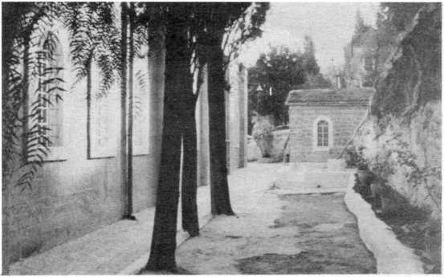

холмах, город Святого царя Давида и Господа нашего Иисуса Христа, оказался вдруг рядом. Автобус довез нас до Горненского монастыря, хотя и не смог про­ехать метров 200 по очень узкой улочке. Пешком, с молитвой “Богородице Дево Радуйся...”, мы подошли к обители. Она расположена в горной стране Иудиной, куда, как повествует святой евангелист Лука, пришла Богородица после Благовещения к своей родственни­це Святой Елизавете. В обители монастыря нас встретила мать игуменья Георгия с сестрами. Они были искренне рады нашему приезду, мы привезли им письма, книги, газеты, журналы, гостинцы из России. Нас тотчас же разместили по двухместным келиям, уютным и теплым. В монастыре в это время уже от­цветал миндаль и зеленела трава. В центре св. оби­тели расположен небольшой храм Казанской иконы Божией Матери. В нем и был отслужен благодар­ственный молебен. В храме - благолепно, хорошо, ощущаешь себя как дома, в России. Пресвятая Бого­родица -Одигитрия, поистине стала нашей путеводи- тельницей по Святой Земле. Она привела нас сюда в Иерусалим. На молитве все ощутили Ее благодат­ный покров. После окончания молебна паломники приложились к св. иконам и отправились на братский ужин. На нем мать Георгия рассказала нам, куда нас

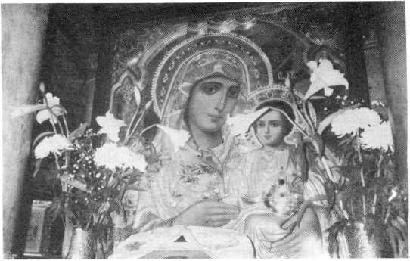

*Чудотворный образ Иерусалимской Божией Матери в подземном храме на месте Ее погребения*

повезут, какие святыни мы можем посетить. Она предупредила, что паломничество - это испытание и надо быть осторожными, опасаясь козней врага.

Уже поздним вечером, видя залитый множеством огней ночной Иерусалим, мы долго не могли заснуть и до конца поверить, что мы уже на Святой Земле Па­лестины.

1. г. Вторник. Иерусалим.

Ранним утром после молебна и завтрака мы едем в старый Иерусалим, Гефсиманию, к месту погребения Пресвятой Богородицы. Таинственный, подземный храм погребения Божией Матери предстает перед нами. Мы были поражены видом, который открылся нам. Внизу идет греческая служба. Пока спускаемся по лестнице, прикладываемся к мощам свв. Иоакима и Анны, родителей Пречистой, а также к мощам св. Иосифа Обручника. Пройдя вниз около 48 ступеней, мы оказываемся в том месте, где было погребение самой Божией Матери. Все встают на колени, с благо­говением молятся, а затем, по окончании службы, прикладываются к месту гроба Богородицы и чудо­творному образу Иерусалимской Ее иконы. Гробница Божией Матери была построена в пятом веке, и в ее облике явственно ощущается древнее византийское благочестие, эсхатологическое, подземное, устрем­ленное ко второму пришествию Спасителя.

После посещения Гефсиманской гробницы мы от­правляемся в расположенную неподалеку от нее мис­

*После молитвы. Паломники из России в Сионской Горнице*

сию Русской Зарубежной Церкви. Там нам показывают величественный пятиглавый русский храм Святой Марии Магдалины. В нем хранятся великие святыни - мощи новомученников российских: великой кн. прпмц. Елизаветы и прпмц. Варвары. С трепетным благого­вением все паломники помолились у раки с мощами этих святых. В миссии приятный сад и лестницы, па­мятник Александру III, не так далеко от этого места в Гефсимании находится и католический собор, постро­енный в модернистском стиле на месте моления Спа­сителя о Чаше. Нам показывают камень, на котором молился Господь, часть его находится в этом храме. Заходим в этот “храм-наций”, и сразу бросается в гла­за, что это фактически музей, в котором даже трудно представить богослужение и молитву. Он выглядит символом западного секулярного мира, в котором уже нет самого главного - живого, молитвенного богооб- щения.

Затем, после Гефсимании, послушница Людмила ведет нашу группу Овчими воротами в старый Иеру­салим. Войдя на его узкие, древние улочки, внима­тельно рассматриваем на стенах арабские надписи, видимо, сделанные недавно. Проходим бесконечные ряды маленьких магазинов, везде слышится эмоцио­нальная арабская речь, нам постоянно предлагают что-то купить. Мы идем в Иерусалимскую патриархию, чтобы взять благословение у блаженнейшего Патри­арха Диодора на паломничество по Святым местам Палестины. В резиденции долго ждем, пока Патриарх нас примет. Приехал греческий посол, и нас просят подождать. Мы ждем, сидим на скамейках в неболь­шой прихожей. Вот, наконец, нас приглашают. Мы входим в приемную залу, Патриарх Диодор сидит в кресле, благостный, улыбается нам. Подходим под его благословение, целуем руку, затем рассаживаем­ся. Он благословляет нас на паломничество по Свя­тым местам, нам переводят, что он рад видеть палом­ников из России. Аудиенция не долгая, но приятная и запоминающаяся. Вновь выходим на узкие улицы Ие­русалима и идем на Сион к месту Успения Божией Матери. На этом месте католики построили огромный с высокими башнями собор. Войдя в него, спускаем­ся вниз, где в большом зале опять-таки, как в музее, видим гипсовую фигуру, изображающую Успение Божией Матери. Это довольно неприятное ощуще­ние для православного человека, как в музее воско­вых фигур видеть подмену священного искусствен­ным, сакрального профаническим. Оттуда мы идем в православную семинарию, где находятся нетленные мощи (в чем мы наглядно убедились) священномучени­ка игумена Фелуменоса. Он претерпел мученическую кончину на Святой Земле в 1987 году, ему разрубили топором голову в виде креста. Иерусалимская церковь прославила его как священномученика за веру.

После этого мы отправляемся в Сионскую Горницу, где в день Святой Пятидесятницы родилась Церковь. В этом великом месте наш батюшка, отец Илия читает Евангелие, повествующее о Тайной Вечере и сошест­вии Святого Духа на Апостолов, которое произошло здесь. Все стали на колени и вместе молились Святой Троице. Не успев еще выйти из Сионской Горницы, ( которая внешне не раз перестроена после ее разру­шения персами), мы увидели большую группу япон­

ки

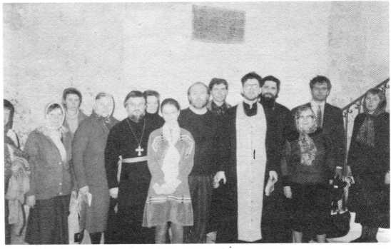

*Храм гроба Господня. Кувуклия.*

*Место Воскресения Христова*

*Кувуклия. Гооб Господень*

ских туристов, которые буквально ворвались в нее с криками, видимо, даже не понимая, куда пришли.

В этот длинный, насыщенный впечатлениями день, предстояло пройти в Иерусалиме по крестному пути Господа нашего Иисуса Христа. В начале мы подошли к месту, которое называется Левостротон. Там, где Понтий Пилат совершал суд над Спасителем и спра­шивал еврейский народ, кого помиловать, желая от­пустить Христа, но они выбрали разбойника Варраву. Затем крестный путь привел нас к арке, где Пилат вывел Спасителя со словами “Се Человек”. Именно здесь на нас напали продавцы-арабы (мусульмане), которые агрессивно стали навязывать свои товары. Один из них на нашу просьбу не мешать даже ударил паломницу Елену открытками по лицу. Ситуация стала напряженной, но по милости Божией все обошлось мирно. Затем мы спускаемся глубоко вниз, в темницу, где был заключен Спаситель вместе с разбойниками. Продолжая идти по крестному пути Спасителя, подхо­дим к месту, где Он упал под тяжестью своего креста. По традиции, в каждом из этих мест совершается мо­литва. Как и предупреждала нас мать Георгия, палом­ничество действительно оказалось испытанием. В одном из мест на крестном пути, кто-то сверху бросил на нас камень, правда, это обошлось без послед­ствий. В Александровском подворье Русской Зару­бежной миссии, куда мы подошли, находится порог Судных Врат. Это место, где в древности человека могли помиловать, если кто-либо из мужчин (после 30 лет) вступался за обвиняемого то его отпускали. Но, пройдя порог Судных Врат, человек был обречен на казнь. За Спасителя тогда никто не вступился. Дальше крестный путь ведет на Голгофу, в храм Гроба Гос­подня. Когда-то здесь было место исполнения смерт­ных приговоров и называлась оно Гора Голгофа от древнееврейского “гоголет” (череп). Форма горы дей­ствительно напоминает череп, а кроме того, здесь по преданию был захоронен череп Адама.

Храм Гроба Господня построен в IV веке святой царицей Еленой. Он огромен, хотя от первоначально­

го размера осталась лишь часть.  
Много раз храм подвергался  
разрушению во времена на-  
шествий. Со страхом и трепетом  
мы входим в него. Недалеко от  
входа лежит камень миропома-  
зания, на который было положе-  
но тело Спасителя, снятого с  
креста. Здесь Иосиф Аримафей-  
ский помазал его смирной и  
алоем. Этот камень миропома-  
зания благоухает до сих пор.  
Главная святыня храма-это  
Кувуклия - место Воскресения  
Христова. Паломники со всего  
мира устремляются сюда. Вна-  
чале мы входим внутрь Кувуклии,  
в придел Ангела, а затем уже в  
сам Гроб Господень, где произо-  
шло Воскресение Спасителя.

В храме существует греческое  
православное Святогробское  
братство. В него входят 12 мона-

хов, которые, во главе с митрополитом Фаворским  
Даниилом являются защитниками Гроба Господня. В  
храме много приделов: есть придел Тернового Венца,  
темницы Спасителя, сотника Лонгина. Есть и место,  
называемое цистерна, где святая царица Елена обре-  
ла Животворящий Крест Господень. Наша группа па-  
ломников с молитвой обошла весь храм, все прило-  
жились в Кувуклии к Живоносному Г робу.

Из храма Гроба Господня нас повели вечером в Русскую Православную Миссию, и уже оттуда мы вер­нулись в Горненский монастырь.

1. **г. Среда. Вифлеем.**

По программе сегодня у нас много поездок по Свя­тым местам, но главное - Вифлеем. Вначале мы от­правляемся на автобусе в Хеврон к Мамврийскому дубу, а затем на могилу праотцев. Нам рассказали в монастыре, что согласно преданию, когда не будет сошествия Благодатного Огня, засохнет Мамврийский дуб и уйдет с Афона икона Иверской Божией Матери, наступит кончина мира. Побывав у Мамврийского ду­ба, который отчасти еще зеленеет, и посетив могилу праотцев в Хевронии, мы едем в Вифлеем. В середи­не дня мы идем в храм на место великого события Рождества Христова. Сперва пред нами предстал огромный православный храм. Уже внутри его нахо­дим вход в пещеру Рождества. Войдя туда все совер­шают земной поклон и, стоя на коленях, приклады­ваются к святыне Рождества Господа нашего Иисуса Христа.

В Вифлеемской пещере мы служим молебен, чита­ем Евангелие, с благоговением прислушиваясь к сло­вам Священного Писания. В это время к нам подходит францисканский монах и бесцеремонно пытается по­мешать нам молиться. Оказывается, по его словам, “сейчас должны служить католики”. Хотя храм грече­ский и православный, католики ведут себя здесь, как хозяева, постепенно вытесняя православных. Из хра­ма не хочется уходить, но мы спешим снова на авто­бус и едем дальше. Наш путь в Вифанию, к месту

**105**

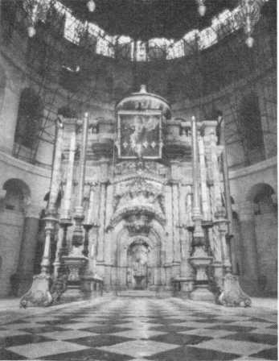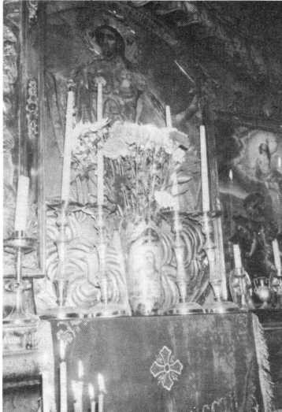

воскрешения Лазаря Четверодневного и на Элеон- скую гору. Вход в пещеру Св. Лазаря, как и на Элеон- скую гору, платный. Эти Святые места, как ни странно, принадлежат частным арабским семействам. На Эле- онской горе заходим в небольшую часовню, где нахо­дится место Вознесения. Становимся на колени, мо­лимся и целуем отпечаток стопы Спасителя.

Сегодня всенощная на Сретение. Великий празд­ник встречи со Христом Св. Симеона Богоприимца. Для нас он особенно знаменателен, это и наша встре­ча со Христом здесь в Палестине. После всенощной в Горненском монастыре мы едем впервые на ночную службу в храм Гроба Господня. Когда мы приезжаем туда, греки начинают служить полуношницу. Мать- настоятельница Георгия наставляет паломников ис­поведоваться на Голгофе. Идем в другую часть храма на Голгофу, поднимаемся на второй этаж. На коленях читаем покаянный канон, прикладываемся к самому месту Животворящего Креста. Страшно осознавать, что именно здесь пострадал наш Спаситель, принеся Искупительную Жертву за грехи мира. Вместе с дру­гими исповедуюсь у отца Михаила - паломника из Москвы. Возвращаемся к Кувуклии, где начинается Божественная литургия. Ее служат греки с митрополи­том Фаворским Даниилом. В нем чувствуется благо- датность архиерея и старца. Служба идет то по- гречески, то по-русски. Греки поют вместе с нашими монахинями из Горненской обители. Перед св. Евха­ристией все встают на колени и митрополит читает молитву. Затем сам Владыка нас причащает у входа в Кувуклию. После окончания литургии мы снова захо­дим внутрь ее и* прикладываемся с благоговением и радостью ко Гробу Господню. Сегодня послушница Людмила была облачена в рясофор здесь в храме Гроба Господня. Служба окончена, и мы должны по­кинуть это великое Святое место. Выходим из храма на улицы ночного Иерусалима около 3 часов ночи, на улицах никого, тишина. Мы с радостью начинаем петь молитву Божией Матери “Богородице Дево Радуй­ся...”. Праздник Сретенья наступил. И мы приобщи­лись в этот день благодати Божией, побывали во всех великих Святых местах. Слава Тебе, Господи, за эту милость к нам, грешным рабам Твоим!

1. г. Четверг. Яффа.

Встаем рано. Спали очень недолго, но большой усталости нет. По программе мы сегодня едем в Яф­фу. Садимся в автобус и сразу неутомимая послуш­ница Людмила начинает свой рассказ. Она говорит о том, что мы заедем в храм святого праведного Си­меона Богоприимца, в монастырь Креста и другие места. Этот монастырь находится в центре Иеруса­лима, мы прикладываемся к Кресту, в котором есть частица Животворящего Креста. Здесь был отслужен молебен, а затем большая панихида. Множество за­писок об усопших, привезенных нами из России, были прочитаны во время ее свершения.

После монастыря мы едем в Яффу. Она находится на берегу Средиземного моря. Фактически это приго­род Тель-Авива. В этот день мы купались в Среди­земном море, а затем совершили паломничество к гробнице Праведной Тавифы.

*Вифлеемская  
пещера* - *место,  
где родился  
Спаситель*

1. г. Пятница. Галилея.

Мы едем в Галилею на Фавор. Дорога идет между гор и между пальмовых рощ. Весьма красиво и вели­чественно. Послушница Людмила рассказывает о святом Нектарии. В Греции он почитается всенародно как у нас прп. Серафим Саровский. Она рассказывает нам и о Фаворе. Мы узнаем, что в 12 веке сарацины разрушили все христианские храмы на Фаворе. Толь­ко в 19 веке был снова восстановлен православный храм в этом великом месте Преображения Господня. Россия принимала участие и оказывала помощь в его постройке. Это собор и сейчас стоит на месте, где Господь находился с учениками, которые и увидели Его в Божественной Славе. Мы подъехали к Фавору, где нам предстояло пересесть в такси, чтобы до­браться до вершины горы. Здесь особое место благо­дати Божией. Цветут необыкновенно красивые цветы и открывается величественное зрелище. В храме Преображения есть чудотворная икона Божией Мате­ри, которая приплыла по воде и исцелила великое множество страждущих людей. Здесь мы служим мо­лебен, читаем евангелие о Преображении. Нас при­глашает настоятель на братскую трапезу. Все напол­нено особой радостью и благочестием в этом великом и святом месте. Спустившись с Фавора, мы отправ­ляемся в Назарет, который находится поблизости. Здесь на месте Благовещения Пресвятой Богородицы построен маленький греческий храм. Он построен на месте источника воды, куда приходила Дева Мария вместе с другими жителями за водой. Именно здесь и было явление Архангела Гавриила, который возвес­тил Ей благую весть, что Она станет Матерью Божией. В этом месте мы служим акафист Божией Матери, набираем воды из Святого источника.

Теперь наш путь в Кану Галилейскую, в то место, где было совершено первое чудо Спасителем. На месте брачного пира, куда были приглашены Господь и Божия Матерь, построен храм Св. Георгия Победо­носца. Внутри его стоят древние каменные водоносы, в которых по преданию Господь претворил воду в

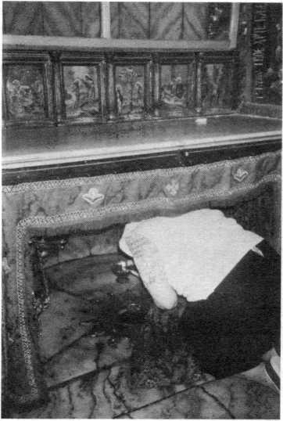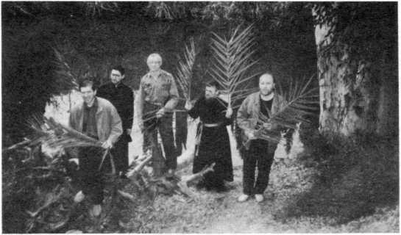

*Паломники на реке Иордан*

вино. Всех нас здесь греки угощают дивным по вкусу вином.

После Каны мы отправляемся на Иордан. Вначале идем по лесу, подходя к реке, срываем ветви пальм. Иордан - небольшая река, с живописными берегами. Одеваем длинные рубашки, спускаемся в Иордан и с молитвой обращенной, к Богу, трижды совершаем погружение в его весьма прохладные воды. После купания в Иордане все паломники бодры и радостны. Затем нас везут на Геннисаретское море, на берегах которого Г осподь проповедовал и исцелял множество людей. На территории нашей Миссии здесь стоит храм Святой равноапостольной Марии Магдалины. Мы молимся, панихиду служит о. Илия, а затем все идем купаться в родоновые источники. Сестры мона­

стыря приготовили для нас очень вкусный братский ужин. Начинает темнеть, на озере появляются огни и нас зовут в автобус. Нам еще долго ехать по ночной дороге из Галилеи в Иерусалим.

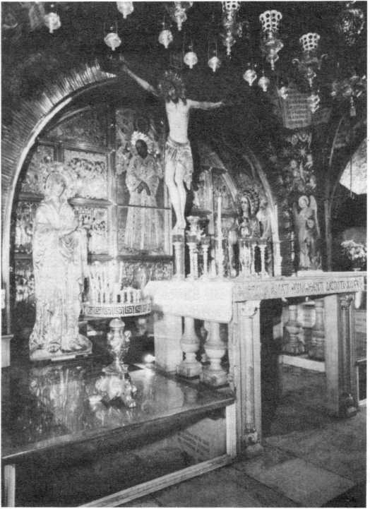

*Иерусалим. Храм гроба Господня. Голгофа*

1. **г. Суббота. Иудейская пустыня. Иери­хон. Мертвое море.**

Утром мы садимся в автобус и отправляемся в путь. Нас сегодня везут в Иудейскую пустыню. На улицах Иерусалима пусто, ни души, магазины закры­ты, транспорт не ходит, город будто вымер, шабот, еврейская суббота (день покоя). Проезжая по Иудей­ской пустыне, мы видим поселения бедуинов, которые странствуют по ней. Сама пустыня величественна, таинственна, аскетична. Сюда в течение веков прихо­дило множество подвижников в поисках уединения от мира для молитвы к Богу.

Один из монастырей, расположенных в Иудейской пустыне - монастырь св. Георгия Хозевита. Он распо­ложен в скале. Мы спускаемся в ущелье, читаем мо­литвы и поем: “Богородице Дево Радуйся...”. Расска­зывают, что в пещерах Иудейской пустыни раньше подвязалось до десяти тысяч монахов, а сейчас их крайне мало здесь. Приходим в монастырь св. Георгия Хозевита, служим краткий молебен, прикладываясь к частичкам мощей св. Иоанна Крестителя, св. Георгия Хозевита, прп. Иоанна Румынского. Нам показывают расположенную рядом пещеру св. пророка Илии, где он молился три с половиной года, а затем здесь, спус­тя много лет, молился также св. Иоаким, отец Пре­чистой Божией Матери. Вся пещера увешана икона­ми, есть икона прп. Серафима Саровского, а в самом монастыре висит Казанская икона Божией Матери. Монашествующие радушно принимают нас, потчуют соками и кофе. По дороге назад мы встречаем еще одного греческого монаха, который дает нам по кресту, как благословение монастыря. Отсюда мы едем в Иерихон, древнейший город на земле, ему 7- 10 тысяч лет, он построен задолго до Иерусалима, которому всего лишь 3 тысячи лет. Согласно еванге­лию в Иерихон приходил Спаситель. Нам показывают смоковницу, на которую залез Закхей, чтобы увидеть Иисуса Христа. Входим в храм, находящийся на мес­те дома Закхея.

Отсюда мы едем к горе Искушений. Эта высокая 900-метровая гора находится рядом с Иерихоном, на ней расположен древний монастырь, основанный в память сорокадневного поста Спасителя и искушений, которым Он подвергся здесь. Молча, с Иисусовой молитвой, мы медленно поднимаемся по тропинке все выше и выше. Здесь нельзя разговаривать. Подходим к вратам монастыря, который находится в скале горы. Дверь в скале открывает русский послушник - иконописец, затем нас встречает игуменья, мать Иоанна, наполовину русская. Она ведет нас в храм монастыря и показывает главную святыню его, ка­мень, на котором остался след стопы Спасителя. В этом месте было первое искушение Иисуса Христа (“преврати камни в хлеба”). Отец Михаил прочитал здесь евангельское повествование об этом событии, после чего все стали благоговейно прикладываться к святому месту. Затем мы идем вверх по горе, стано­вится очень тепло, как летом. Мы ощущаем это как

**107**

дар, благословенное Лето Господне для нас грешных. Идем все выше, пока не достигаем вершины. Здесь находится фундамент храма, который начало строить еще в 1914 году русское Императорское Палестин­ское общество, но война и революция помешали до­строить его. На самой вершине становимся на колени лицом к Иордану и начинаем молиться. Настроение у всех радостное и светлое, под нами в дымке древний Иерихон, как символ всего мира. Медленно спускаем­ся вниз по белому камню, рвем иерихонскую розу, которая по преданию должна расцвести во второе пришествие Спасителя.

Спустившись с горы Искушения, снова садимся в автобус и едем к монастырю св. Герасима Иорданско­го. Здесь находится место, где скрывалось Святое Семейство, когда бежало от преследования Ирода. Это маленькая пещера, здесь мы поем “Богородице Дево радуйся...”. Отцу Илие пришлось исповедовать в храме монастыря сербского послушника Боголепа, очень доброго и похожего на подвижника былых вре­мен. В одной из келей монастыря, внизу, находятся мощи мучеников, пострадавших за веру во время персидских нашествий. Перед большой чудотворной иконой Божией Матери-Жезл Старости и Мудрости, мы служим молебен.

Теперь мы едем к Мертвому морю, проезжаем Кумранские пещеры, где найдены в сороковых годах знаменитые свитки (900 свитков) аскетической секты ессеев. Землетрясение разрушило их поселения, а император Тит истребил ессеев, однако они успели до своей гибели спрятать свитки в пещерах.

Подъезжаем к Мертвому морю, никто из нас конеч­но не купается. Содом и Гоморра по преданию поко­ятся на дне этого моря. В нем нет ничего живого, очень соленая и маслянистая вода.

Раньше в 19 веке паломники вначале ехали к Мертвому морю, здесь они каялись в грехах, затем отправлялись на Иордан, в водах которого духовно обновлялись и уже после шли на Геннисаретское озе­ро и там просили Бога укрепить их веру.

Начинает темнеть, и мы спешим добраться до Ие­русалима, ведь сегодня у нас еще ночная воскресная служба в храме Гроба Господня.

1. **г. Воскресенье. Храм Гроба Господня.**

Поздно вечером в субботу мы едем снова в храм Гроба Господня. Сегодня здесь будет воскресная Бо­жественная литургия. Узнаю, что приехал наш русский архиерей, митрополит из Владимира с духовенством епархии и будет служить литургию вместе с греками. Вновь, второй раз идем исповедоваться на Голгофу, а затем причащаемся св. Даров у Гроба Господня.

Днем в воскресенье после небольшого отдыха вновь приезжаем в древний Иерусалим, который те­перь стал для нас уже хорошо знаком. Идем по его улочкам, каждый раз видим что-то новое, везде слышна арабская речь, похожая на крик. В нашей па­ломнической группе трое батюшек: отец Михаил из Москвы, отец Александр с Волги и отец Илия из Пе­тербурга. Мы все к ним привязались и полюбили. Ма­тушка Людмила собирает нашу группу и ведет снова в храм Гроба Господня. Там мы вновь идем к Кувуклии,

и здесь служим акафист Живоносному Г робу и обхо­дим крестным ходом весь храм с пением пасхального тропаря: “Христос воскресе из мертвых, смертью смерть поправ и сущим во гробе живот даровав...”. На Голгофе пытаемся прочесть другой акафист Страстям Христовым, но католики тут как тут, не дают нам по­молиться и закончить его. Но нет худа без добра, гре­ки, видя это, ведут нас и показывают огромный, ухо­дящий глубоко вниз Голгофский камень.

Наступает время, когда мы должны покинуть этот великий святой храм, центр всего христианского мира. Выйдя из него и взяв последнее благословение у мит­рополита Фаворского Даниила, наша группа уходит.

Иерусалим сегодня как и раньше религиозный и даже “теократический” город, он не похож на запад­ные города с рекламами, злачными местами, массо­вой культурой, почти полных равнодушия к вере. Здесь во всем чувствуется накаленная атмосфера противостояния между тремя религиями: иудаизмом, исламом и христианством. Можно сказать, что это состояние “холодной войны" висит в воздухе. Здесь не будет мира, вероятно, никогда. Вспоминаются слова Спасителя: “Не мир пришел я принести, но меч”. По­бывав в Иерусалиме и Святой Земле, мы убедились, что эпохи религиозных войн не прошли, очень вероят­но, что они могут вспыхнуть вновь и в наше время. Западный секулярно-гуманистический период в ис­тории заканчивается и возвращается “новое средне­вековье”, в котором уже не Запад, но Восток, не утра­тивший веры, вновь будет играть центральную роль в мире. Но, только вот каким будет Восток: иудейским, мусульманским или православным?

Очень важно поэтому и необходимо возрождение здесь деятельности Русского Палестинского общест­ва, которое смогло бы покровительствовать паломни­кам и охранять православные святыни, многие из ко­торых нуждаются в реставрации. Чем бы ни закончи­лась распря между иудаизмом и мусульманством, которая периодически разгорается здесь, правосла­вие нуждается в несомненной защите и покрови­тельстве. Очевидно, что уже наступает время, когда Господь призывает Россию вернуться к своей тради­ционной роли покровительницы и защитницы христи­анского Востока.

1. **г. Понедельник. Горненская обитель. Прощание со Святой Землей.**

Утром все пришли в храм Казанской Божией Мате­ри, стоящий на месте встречи Пресвятой Божией Ма­тери со Св. Елизаветой. Здесь была совершена боже­ственная литургия, на которой все паломники причасти­лись последний раз святых Даров на Святой Земле. Се­годня мы улетаем домой. После литургии был отслужен благодарственный молебен, затем началось прощание с сестрами монастыря и с нашей доброй игуменьей ма­тушкой Георгией. Какая замечательная обитель Горнен- ский монастырь, как нам было хорошо здесь!

Все наше паломничество по Святой Земле - это маленькая жизнь, которая стала для нас Светлой Пасхальной Седмицей и Сретеньем с Господом на­шим и Спасителем Иисусом Христом.

Слава тебе, Всемилостивый Господи, за все!

ВЕЧНАЯ ПАМЯТЬ ПОЧИВШИМ

**Протоиерей ВИКТОР Сашин**

В Великую Среду, 10 апреля 1996 г. в результате болезни сердца, на 72  
году жизни, скончался один из старейших священников С.-Петербургской  
епархии, петербургский протоиерей Виктор Сашин, служивший в последние  
годы жизни в храме преп. Серафима Саровского на Серафимовском клад-  
бище.

Родился о. Виктор 22 мая 1924 г. в праздник свт. Николая Чудотворца в  
деревне Аристово Даниловского уезда Ярославской губернии в крестьянской  
семье. В 1930 г. семья его переселилась в С.-Петербург, тогда Ленинград.

С 1940 г. о. Виктор начал работать самостоятельно, окончив 7-ю школу.

В годы войны закончил военное училище, воевал на 1-м Украинском фрон-  
те в офицерском чине. В 1943 г. был тяжело ранен, и чудом оставшись в жи-  
вых, ощутил явную защиту и помощь Божию. Тогда же родилось в нем реше-  
ние послужить Богу.

В 1945 г. он поступает учиться в Ленинградскую Духовную семинарию. По  
ее окончании, учась на II курсе Духовной Академии, Высокопреосвященным  
митрополитом Григорием (Чуковым) он был рукоположен в сан священника и  
назначен настоятелем Ильинской церкви села Ильина Гора Демянского райо-  
на Новгородской области.

С 1953 г. по 1957 г. о. Виктор служит в Свято-Троицком храме “Кулич и Пас-  
ха”. Оттуда был переведен в Спасо-Преображенский собор г. Выборга, где  
служил до 1959 г.

С 1959 г. по 1993 г. протоиерей Виктор служит в различных храмах С.-Петербурга: в церкви Смоленской ико­ны Божией Матери на Смоленском кладбище, храме вмч. Димитрия Солунского, в Большеохтинской Никольской церкви и вновь в храме “Кулича и Пасхи”.

Последние три года его пастырского служения прошли в Серафимовской церкви.

В 1995-96 гг. прот. Виктор часто служил по приглашению также в новой церкви св. вмч. Георгия Победоносца на Средней Рогатке, рядом с которой он жил.

Служение о. Виктора отличалось скромностью, молитвенностью, смирением и глубокой верой. Среди свя­щенников епархии особым авторитетом он не пользовался из-за скромности, но те из собратий священников, которые знали его глубже, чтили и уважали о. Виктора за его любвеобильное сердце, за безотказность в службе и в помощи страждущим людям. Он всегда безотказно отвечал на все просьбы и шел на любую требу, когда бы его не попросили, в любое время дня и ночи. Он стяжал молитвенную благодать и, будучи опытным священни­ком, пройдя трудный и нелегкий путь, умел отвечать на сложные жизненные вопросы. На исповеди о. Виктор часто открывал людям забытые грехи, как делают это старцы, и приходившие к нему на исповедь получали большую помощь и сердечное умиротворение.

Дома, по рассказам родных, он много читал и был эрудированным человеком, в том числе в научных вопро­сах (протоиерей Виктор вел обширную переписку с некоторыми представителями научного мира).

Мало занимаясь собой и отдавая свою жизнь другим людям, о. Виктор не уделял большого внимания своему здоровью, что отчасти и послужило причиной его смерти. Глубокое воспаление легких и сердечная перегрузка привели к кончине.

**109**

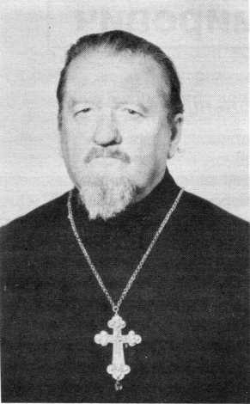

Отпевание о. Виктора было совершено в Страстную Пятницу в храме прп. Серафима Саровского, что на Серафимовском кладбище, его настоятелем протоиереем о. Василием Ермаковым. И сам отец Василий и при­хожане храма, пришедшие проститься с приснопамятным прот. Виктором, отметили при отпевании его большую молитвенную благодать. Похоронили о. Виктора на Серафимовском кладбище, неподалеку от церкви.

В 1987 г. о. Виктор был награжден орденом прп. Сергия Радонежского III степени, а в дни его последней бо­лезни и смерти было получено известие от Святейшего Патриарха о награждении его митрой.

Да упокоит благий Господь его праведную душу в селениях Своих!

**Прихожане Серафимовского храма**



АНДРЕЕВ Александр Владимирович

Главный врач Церковной благотворительной больницы св. Блаженной Ксении Петербургской

3 марта 1996 г. на 57-м году жизни скоропостижно скончался главный врач церковной благотворительной больницы святой блаженной Ксении Петербургской А. В. Андреев. Александр Владимирович родился 7 марта 1939 г. в Ленинграде в семье служащих. В 1959 году окончил среднюю школу, а в 1962 г. -1 Медицинский Ле­нинградский институт им. И. П. Павлова. По окончании института по распределению работал в г. Сокол Воло­годской области врачом-хирургом. С 1965 по 1968 гг. он был хирургом в петербургской больнице им. Куйбышева (ныне Мариинская).

С 1968 по 1988 гг. Александр Владимирович - ассистент кафедры общей и детской хирургии Ленинградского Педиатрического института. В 1970 году он, защитив диссертацию, стал кандидатом медицинских наук. С 1988 по 1992 год трудился заместителем Главного врача по хирургии Городской больницы № 1 (ныне Покровская). Под его руководством на базе Покровской больницы было открыто отделение общества Красного Креста.

25 июня 1995 года по благословению Митрополита С.-Петербургского и Ладожского Иоанна А. В. Андреев был назначен Главным врачом благотворительной больницы св. Блаженной Ксении Петербургской. С большим энтузиазмом Александр Владимирович начал благое делание по восстановлению церковной больницы, проявил себя как знающий врач, человек высокой порядочности, хороший организатор и руководитель.

Отпевание почившего совершил духовник больницы св. блаж. Ксении Петербургской священник Олег Скоб­ля. Погребен Александр Владимирович на кладбище в Сестрорецке.

Да упокоит Господь душу усопшего раба Своего.

***Протоиерей Виктор Московский***

**110**

СЕМЕЙНОЕ ЧТЕНИЕ

Е. Поселянин

Идеалы христианской жизни

(продолжение)

Эти осложнения жизни были бы совершенно бес­просветны, если бы у родителей, как у всякого стра­дающего, не было одного великого орудия - молитвы.

Пусть в таком горьком положении родители вопиют к Богу, как некогда вопияла ко Христу о спасении своей злобесновавшей дочери и добилась того, что была услышана, жена хананеянка. Быть может, Гос­подь попускает потому искушаться детям, чтобы сде­лать их дважды детьми своих родителей, детьми по плоти и детьми по духу. Так, Бог повторяет в повести их жизни чудную повесть блаженного Августина и ма­тери его Моники. Воспитав сына в вере и благочестии и зная, как знает одна мать, все великие дарования Августина, Моника принуждена была видеть, как сын ее через дурное товарщество развратился и стал ере­тиком. Не дни, не недели и не месяцы, а долгие годы Моника вопияла к Богу, и вопль ее был, наконец, услышан. Он был ею дважды рожден, ее Августин: рожден в муках рождения, рожден в слезах молитвы. И, быть может, для того так страдала великая душа Моники, и для того попустил Бог искуситься славному учителю Церкви, чтобы воздвигнуть в лице Моники пример и образец для будущих веков и поколений того, чем должны быть мактеринская молитва, и как матери могут спасать своих детей.

Пусть матери, лишенные даже возможности непо­средственно действовать на детей, просят Бога заме­нить их присутствие Своим святым, животворящим и возрождающим присутствием. Пусть они с дерзнове­нием скажут: “Я от него удалена, я не могу ему ничего говорить; так Ты внушай ему те глаголы, которые мне хотелось бы ему передать и еще большие и лучшие глаголы... За мою муку дай мне упование, что он будет спасен... Неужели я одна отойду от Тебя не услышан­ной, и Ты откажешь мне в том единственном, для чего я живу, - в спокойствии за судьбу сына моего”.

В наше время и в крестьянской среде и в других сословиях - замечается возрастание чувства неува­

жения к родителям. В деревнях среди населения без­образно пьянствующего, озверелого происходят такие явления, о которых страшно вспоминать и еще страшней говорить, так как есть слова, которые жгут произносящие их уста.

Возможно ли, например, спокойно думать о том, что нередки случаи, когда дети бьют своих родителей, а взрослые сильные сыновья таскают за бороды сла­беющих стариков. Помимо кротости и увешания здесь должно применить к озверевшим детям самые жесто­кие смирительные наказания. Они заслуживают того, чтобы их выставлять на позор перед всем селом, пе­ред всей волостью, в назначенные дни выставлять их со скованными ногами и руками у позорного столба, где всякий мог бы в них плевать и их ударять.

Неуважение к родителям есть вещь, которая долж­на быть вырвана с корнем, так как оно совершенно нетерпимо и подтачивает самые основы жизни. При­ходилось великому Саровскому старцу Серафиму слушать, как дети осуждают родителей. Он проникал­ся ужасом пред этим явлением, что немедленно за­крывал говорившему рот рукой.

Как часто при жизни дети недостаточно почтитель­ны к своим родителям, недовольно заботливы, хотя родители неприхотливы и довольствуются малым, не получая от детей и этого малого. Не ценят дети любви и заботы родителей, часто грубо отвечают им, когда родители ласково их о чем-нибудь спрашивают.

Между тем, в действительности, нет у детей луч­ших друзей, помощников, покровителей, как родители, и едва ли когда встретят они эту мало требующую, все прощающую, все дающую любовью. Только, когда сырая земля скроет родителей, замолкнет навсегда этот голос, умевший для детей быть столь нежным и ласковым, закроются глаза, всматривавшиеся с такой любовью и так пристально в родную жизнь детей, только тогда, когда человек, лишенный любви, кото­рою он пренебрегал, почувствует свое сиротство и ее

незаменимость, - только тогда поздно и бесплодно оценивают дети эту любовь, которой они лишились навсегда, и шепчет тогда им роковой голос: “поздно, поздно, поздно”. Что сделали вы над собой, бедные заблуждающиеся дети? Зачем нарушили ту заповедь, которую исполнять, казалось,так легко и сладостно, зачем отвратились от наших лучших и вернейших друзей, зачем за все то бесценное, чем вы им обяза­ны, отплатили черною неблагодарностью? Если в вас есть хоть и позднее раскаяние, то загладьте заботой о их памяти ваши непоправимые пред ними вины. По­минайте их в молитвах, призывайте их к себе на по­мощь, ибо они не перестают смотреть на вас и думать о вас так же; только стали теперь, в новом виде бытия своего, сильней и прозорливей. Это дело любви будет им мило и утешительно, и вы восстановите то, что так легкомысленно нарушили раньше.

У кого родители еще живы - пусть тот помнит этот завет Божий о почитании родителей и пусть знает, что вне верности, послушании и почтении родителям счастья нет.

Люди не должны смущаться тем, что иногда с ними у родителей нет желаемого духовного обще­ния, что они во многом смотрят на вещи врозь, что они часто разномыслят в самых существенных во­просах религии.

Один серьезный человек жаловался некоему вели­кому старцу на то, что он не чувствует нравственной близости к родителям и боится осуждения за это.

Старец сказал этому вопрошающему:

* Прочтите пятую заповедь.
* Чти отца твоего и матерь твою, - читает тот.
* Остановитесь, - сказал старец, - прочтите пер­вые слова.
* Чти отца твоего.
* Повторите первое слово, - сказал старец.

-Чти.

* Поняли? - спросил тогда старец.
* Да, понял, - отвечал тот.

Он понял, что Бог требует почтительного, заботли­вого и уважительного отношения к родителям, неза­висимо от того, есть ли у человека с родителями ду­шевная близость, и не осуждает человека за отсут­ствие этой духовной близости с родителями.

Есть государственный закон, который обязывает детей содержать своих беспомощных родителей.

Таким образом, отец, оставленный детьми без всякой помощи, может искать с них содержание су­дом. Но что сказать о таких детях, которые иначе, как по определению суда, не хотят кормить своих роди­телей?

Известны случаи, когда вполне обеспеченные и богатые дети выгоняли родителей из своего дома. Такие дела относятся к мерзостнейшим делам, о ко­торых когда-либо было слышано. Мне рассказывали, что в одной из польских губерний есть большое име­ние, в котором доселе хозяева видят маленькую раз­гневанную старуху, внезапно появляющуюся и так же внезапно исчезающую. Эта несчастная душа - блуждающая душа прогнанной и оскорбленной мате­ри. После смерти своего отца, получив в наследство

имение, дети, приказали своей матери, у которой не было другого приюта, оставить усадьбу. Мать подчи­нилась решению; но, дойдя до пригорка, с которого открывался вид на усадьбу, она обернулась к дому и прокляла своих детей, а также и тех, кто будет вла­деть этим имением... Действительно, владение этим имением приносит несчастье; разгневанную старуху видела там моя знакомая польская дама, которая мне об этом явлении рассказывала.

Как отрадно, с другой стороны, смотреть на детей, которые окружают родителей своих величайшим ува­жением, не знают, как говорится, как и чем их почтить.

Мне пришлось быть в доме одного богатейшего промышленника, состояние которого насчитывалось десятками миллионов. Начало этому состоянию поло­жил его отец, простой крестьянин. Сын был женат на дворянке старой семьи, говорил на европейских язы­ках, дочери его были замужем за титулованными гвардейцами. Но на первом месте в доме сидела его мать, носившая простонародное имя, женщина едва ли не безграмотная, но с большим достоинством. И какие бы высокопоставленные гости в этом доме не были, хозяин неизменно подводил их к своей матери и почтительно их ей представлял. И со своим простым русским смыслом, спокойными движениями, высокая кряжистая здоровая еще старуха не казалась среди этого избранного общества не на своем месте, и, ко­нечно, уважение к ней ее сына только поднимало его в глазах общества.

Мне рассказывали еще о том, как трогательно бы­ло видеть знаменитого русского поэта и публициста Ивана Сергеевича Аксакова в церкви с его престаре­лою матерью. Приведя под руку эту вдову знаменито­го автора “Детства Багрова внука" в храм, сын всегда добывал стул для старушки, заботливо снимал с нее верхнее платье, все время наблюдал за тем, чтобы ей удобно было стоять - одним словом, как говорится, дрожал за нее.

Более того, люди, привязанные к своим родителям, с особым уважением относятся к старикам и стару­хам, так как представляют себе, что вот, может быть, мой отец или моя мать сейчас тоже нуждаются в чьей- нибудь помощи и поддержке, и какой-нибудь встреч­ный человек оказывает им ту же заботу, какую я те­перь оказываю этому старику или старухе.

Необходимо отметить тут большую неправиль­ность, которая почти всегда существует в семьях между матерью мужа и молодой женой.

Редко, редко, когда эти отношения бывают есте­ственны, проникнуты с одной стороны доброжела­тельством, с другой - уважением.

Вышедши замуж, молодая должна помнить, что мать есть всегда мать, и, если она любит своего мужа, то как не быть ей благодарной тем людям, которые этого мужа ее вырастили и поставили на ноги. Она должна помнить, что женитьба сына, с одной стороны, представляющая для матери и отца радость и надеж­ду на продолжение рода, с другой стороны, всегда болезненна, ибо сын отдаляется от семьи и образует свою семью, которая для него станет ближе и дороже его родителей.

*(продолжение следует)*